Евразийский национальный университет им. Л.Н. Гумилева

УДК 575.224.4 На правах рукописи

КОРНИЛОВА АННА АЛЕКСАНДРОВНА

Генотоксическое действие неутилизированных и запрещенных к использованию пестицидов на организм сельскохозяйственных животных

6D060700 –Биология

Диссертация на соискание степени
доктора философии (PhD)

Научный консультант
доктор биологических наук,
Р.Ж. Жапбасов

Зарубежный научный консультант
доктор биологических наук,
профессор
А.К. Сибатаев
(Томского
государственного университета)

Республика Казахстан
Астана, 2024
СОДЕРЖАНИЕ

ОБОЗНАЧЕНИЯ И СОКРАЩЕНИЯ………………………………………. | 4
ВВЕДЕНИЕ…………………………………………………………………….. | 6
1. ОБЗОР ЛИТЕРАТУРЫ……………………………………………………. | 12
1.1 Анализ проблемы скопления запрещенных и неутилизированных пестицидов в мире и Казахстане………………………………………………. | 12
1.2 Изучение генотоксичного влияния пестицидов на организм сельскохозяйственных животных с помощью микроядерного теста………. | 15
1.3 Изучение генотоксичного влияния пестицидов на организм сельскохозяйственных животных с помощью цитогенетического метода… | 18
1.4 Генетические механизмы формирования микроядер в животных клетках под влиянием факторов окружающей среды……………………….. | 29
1.5 Разновидности микроядерного теста……………………………………... | 39
1.6 Анализ частоты встречаемости хромосомных аберраций и геномных мутаций в клетках животных………………………………………………….. | 42
2 МАТЕРИАЛЫ И МЕТОДЫ ИССЛЕДОВАНИЯ………………………. | 49
2.1 Территория и объект исследований ………………...……………………. | 49
2.1.1 Места скопления неутилизированных и запрещенных к использованию пестицидов на территории Алматинской области………… | 49
2.1.2 Характеристика выборки животных, принимающих участие в исследовании………………………………………………………………….... | 53
2.2 Методика приготовления препаратов микроядерного теста и их анализа…………………………………………………………………………... | 54
2.3 Цитогенетический анализ хромосом сельскохозяйственных животных.. | 55
2.3.1 Характеристика нормального кариотипа овец и КРС…………………. | 55
2.3.2 Культивирование лимфоцитов периферической крови сельскохозяйственных животных……………………………………………... | 57
2.3.3 Приготовление и окраска цитогенетических препаратов……………... | 59
2.3.4 Статистическая обработка данных……………………………………… | 60
3 РЕЗУЛЬТАТЫ ИССЛЕДОВАНИЯ И ИХ ОБСУЖДЕНИЕ…………... | 61
3.1 Содержание метаболитов неутилизированных и запрещенных к использованию пестицидов в воде, растениях, почве и продуктов питания животного и растительного происхождения…………………………………. | 61
3.2 Частота встречаемости микроядер в эритроцитах, хромосомных аберраций и геномных мутаций в лимфоцитах периферической крови сельскохозяйственных животных, содержащихся в контрольных участках. | 64
3.3 Частота встречаемости микроядер в эритроцитах, хромосомных аберраций и геномных мутаций в лимфоцитах периферической крови сельскохозяйственных животных, содержащихся в с. Бельбулак………… | 67
3.4 Частота встречаемости микроядер в эритроцитах, хромосомных аберраций и геномных мутаций в лимфоцитах периферической крови сельскохозяйственных животных, содержащихся в с. Басши………………. | 74
3.5 Частота встречаемости микроядер в эритроцитах, хромосомных аберраций и геномных мутаций в лимфоцитах периферической крови сельскохозяйственных животных, содержащихся в с. Кызылкайрат………. | 80
3.6 Частота встречаемости микроядер в эритроцитах, хромосомных аберраций и геномных мутаций в лимфоцитах периферической крови сельскохозяйственных животных, содержащихся в с. Бескайнар………….. | 87
3.7 Частота встречаемости микроядер в эритроцитах, хромосомных аберраций и геномных мутаций в лимфоцитах периферической крови сельскохозяйственных животных, содержащихся в с. Енбекши…………… | 93
3.8 Обсуждение полученных результатов……………………………………. | 100
ЗАКЛЮЧЕНИЕ……………………………………………………………….. | 114
СПИСОК ИСПОЛЬЗОВАННЫХ ИСТОЧНИКОВ………………………. | 116
ПРИЛОЖЕНИЕ А – Животные из экспериментальных участков................ | 130
ПРИЛОЖЕНИЕ Б – Микрофотографии метафазных клеток овец и крупного рогатого скота с нормальным диплоидным набором хромосом… | 131
ПРИЛОЖЕНИЕ В – Фотографии эритроцитов с микроядрами, полученные от овец и крупного рогатого скота с экспериментального участка с. Бельбулак…………………………………………………………… | 133
ПРИЛОЖЕНИЕ Г – Фотографии эритроцитов с микроядрами, полученные от овец и крупного рогатого скота с экспериментального участка с. Басши……………………………………………………………….. | 139
ПРИЛОЖЕНИЕ Д – Фотографии эритроцитов с микроядрами, полученные от овец и крупного рогатого скота с экспериментального участка с. Кызылкайрат………………………………………………………... | 148
ПРИЛОЖЕНИЕ Е – Фотографии эритроцитов с микроядрами, полученные от овец и крупного рогатого скота с экспериментального участка с. Бескайнар…………………………………………………………… | 158
ПРИЛОЖЕНИЕ Ж – Фотографии эритроцитов с микроядрами, полученные от овец и крупного рогатого скота с экспериментального участка с. Енбекши…………………………………………………………….. | 163
ПРИЛОЖЕНИЕ И – Микрофотографии метафазных клеток, животное №9 (крупный рогатый скот) из частного хозяйства, окрестности п. Енбекши……………………………………………………………………… | 167

ОБОЗНАЧЕНИЯ И СОКРАЩЕНИЯ

СССР | – Союз Советских Социалистических Республик
РК | – Республика Казахстан
ДНК | – дезоксирибонуклеиновая кислота
СОЗ | – стойкие органические загрязнители
ПДК | – предельно допустимая концентрация
PON1 | – Paraoxonase 1
GSTP1 | – Glutathione S-Transferase Pi 1
ICPEMC | – International Commission for protection against Environmental Mutagensand Carcinogens
ООН | - Организация объединенных наций
РФ | - Российская Федерация
ВОЗ | – Всемирная организация здравоохранения
ЮНЕП | – United Nations Environment Programme
МОН КН РК | – Министерство образования и науки (Комитет науки) Республики Казахстан
ПРООН/ГЭФ | – Программа развития ООН/Глобальный экологический фонд
МСХ РК | – Министерство сельского хозяйства Республики Казахстан
ДДТ | – Дихлордифенилтрихлорметилметан
БДУ | – 5- бромдезокси-уридин
ГХЦТ | – гексахлорциклогексан
ГХБ | – гексахлорбензол
ТМ | – тяжелые металлы
СНГ | – Содружество Независимых Государств
US-EPA | – United States Environmental Protection Agency
CENP-A | – Centromere-associated protein A gene
CENP-H | – Centromere-associated protein H gene
CENP-E | – Centromere-associated protein E gene
CHK1 | – Checkpoint kinase 1
CHK2 | – Checkpoint kinase 2
ATM | - Ataxia-Telangiesctasia Mutated
ATR | - Ataxia telangiectasia and Rad3 related
PLK | - Polo Like Kinase 1
FISH | - fluorescence in-situ hybridization
CGH | – comparative genomic hybridization
СХПК | – Сельскохозяйственные потребительские кооперативы
GPS | – Global Positioning System
КРС | – Крупный рогатый скот
ФГА | – фитогемагглютинин
ООО НПП | – Общество с ограниченной ответственностью Научно-производственное предприятие
SSC | – Saline sodium citrate
ГНПП | – Государственный национальный природный парк
МЭД | – минимальная эффективная доза
Единицы измерений СИ:
кг | – килограмм
мкг | – микрограмм
дм³ | – дециметр кубический
млн | – миллион
тыс | – тысяча
га | – гектар
кг/га | – килограмм на гектар
мг/кг | – миллиграмм на килограмм
мкг/мл | – микрограмм на миллилитр
л | – литр
об/мин | – оборотов в минуту
мг | – миллиграмм
мл | – миллилитр
г | – грамм
М | – моль
МкЗв/час | – микрозиверт в час

Введение

Общая характеристика работы. Настоящая работа посвящена изучению генотоксического влияния неутилизированных и запрещенных пестицидов на организм сельскохозяйственных животных.
Актуальность исследования: В настоящее время Казахстан является крупным производителем сельскохозяйственной продукции. Развитие этого мощного сектора экономики невозможно без использования химических средств защиты растений и животных. Однако, многие из них обладают целым спектром негативных воздействий на организм, включая способность вызывать мутации, онкологические заболевания, врожденные пороки развития.
В связи с чем, Постановлением Правительства РК от 15 апреля 1996 года №439 в целях предотвращения загрязнения окружающей среды, сельскохозяйственной продукции, а также вредного влияния пестицидов на здоровье человека и животный мир, запрещено использование в Республике Казахстан высокотоксичных пестицидов, обладающих выраженными кумулятивными, канцерогенными, мутагенными, тератогенными, эмбрио- и гонадотоксичными свойствами и имеющих способность накапливаться в растениях, почве и водной среде.
Согласно этому же нормативному документу, «пестициды, признанные запрещенными для применения на территории Республики Казахстан или пришедшие в негодность, подлежат обязательному захоронению или уничтожению. При этом захоронение запрещенных препаратов или их уничтожение производится за счет средств их владельца» [1].
Однако, к настоящему времени на территории Казахстана, имеется большое количество несанкционированных мест скопления неутилизированных и запрещенных к использованию пестицидов, которые перманентно оказывают загрязняющее влияние на окружающую среду, негативно отражаются на жизнеспособности организмов.
Согласно данным Министерства энергетики РК на апрель 2014 года общее количество устаревших пестицидов, хранящихся на различных объектах Казахстана, достигло 1 617 637,75 кг и тары из-под них более 169 660 штук. По сравнению с данными 2008 года, в 2014 году заметно увеличилось количество устаревших пестицидов, что может быть связано с обнаружением новых участков с устаревшими пестицидами и тарой из-под них [2].
К возникновению проблем с организацией мест хранения пестицидов привел распад СССР, который повел за собой широкомасштабные изменения в системе сельского хозяйства стран, в том числе и Казахстана. Потеря централизованного контроля за складами, привела к стихийному скоплению токсичных веществ на открытых пространствах, попадание их в грунтовые воды и почву, а некоторые из них граничат с населенными пунктами и сельскохозяйственными угодьями [3].
По состоянию на 2010 год, в Алматинской области было зафиксировано 64 склада химических средств защиты растений, в которых располагалось более 68 тонн неутилизированных пестицидов, принадлежащим к разным группам генотоксичности.
Потенциальная опасность пестицидов для окружающей среды состоит, прежде всего, в том, что подавляющее их большинство синтетические химические вещества, не встречающиеся в природе, они сознательно вводятся человеком в биосферу, причем в постоянно возрастающих масштабах, и входят в первую десятку ее загрязнителей [4]. Применяемые в сельском хозяйстве дозы ряда пестицидов действуют подобно химическим мутагенам, вызывая отрицательный генетический эффект. Так, при изучении на мутагенность 407 пестицидов, 263 из них обладали мутагенной активностью и представляли генетическую опасность [5]. Множество исследований показывают взаимосвязь между воздействием пестицидов на организм и увеличением риска возникновения онкологических, нейродегенеративных заболеваний, нарушений дыхательной системы и к заболеванию диабетом [6].
В контексте проблемы загрязнения территории Казахстана неутилизированными и запрещенными к использованию пестицидами, которая в настоящее время очень актуальна, большее количество областей страны можно назвать «горячими точками», поскольку они являются центрами высокой токсичности и загрязненности окружающей среды [7]. В результате ненадлежащего хранения, химическая структура действующих веществ пестицидов изменяется. Однако, и в таком случае, их остаточное количество и их метаболиты в почве становятся опасными для окружающей среды.
В связи со сложившейся ситуацией, был проведен ряд научно-исследовательских работ по изучению степени загрязнения окружающей среды в местах хранения запрещенных пестицидов. Исследования почвы показали высокий уровень ее загрязнения метаболитами. И они являются высокотоксичными с выраженной кожно резорбтивной реакцией, также оказывают анеугенный, кластогенный, мутагенный, антимитотический и эмбриотоксический эффекты [5, р. 88].
Как известно, химические мутагены способны вызывать негативные последствия в живом организме гораздо в большем количестве случаев, чем, например, физические или биологические [8]. В связи с этим, важно, что даже по прошествии нескольких лет, такие токсичные химические вещества остаются опасными для природы, живых организмов и человека. Именно поэтому актуальным остается вопрос о степени генотоксического действия пестицидов, хранящихся в ненадлежащих условиях и создающих опасный уровень экологической обстановки.
Современной наукой установлено, что в целях детектирования генотоксичности химических агентов, наиболее рационально изучать уровень хромосомных аберрации и геномных мутации в системе крови. В случае попадания в живой организм ксенобиотиков в виде генотоксичных пестицидов, происходит также нарушение системы репарации ДНК на молекулярном уровне и, как следствие, сбои в работе иммунной системы организма [9].
Имеются исследования зарубежных авторов, посвященные изучению цитотоксического и генотоксического эффекта пестицидов на организм человека. В основном исследования проводились на работниках химической промышленности или сельского хозяйства, непосредственно контактирующие с токсичными химическими веществами. Например, установлено цитотоксичное действие беноданила на лимфоциты крови человека, проявляющееся в снижении митотического индекса [10].
В другой работе доказан генотоксический эффект пестицидов на мужской организм сельскохозяйственных рабочих, используя микроядерный тест и метод ДНК-комет [11]. Другие исследователи определили не только увеличение частоты возникновения микроядер в эпителиальных клетках, но и наличие двунитевых разрывов, индуцированных действием указанных веществ, а также детектировали полиморфизмы генов PON1 иGSTP1, вовлеченных в метаболизм пестицидов в организме женщин, подвергшихся влиянию пестицидов [12].
В литературе встречаютсяи работы, посвященные изучению влияния пестицидов на организм сельскохозяйственных животных. Так, установлено, что фунгициды провоцируют в организме крупного рогатого скота образование активных форм кислорода, изменение нормального химического состава мембраны клетки, стимулирую токсидативный стресс клетки, появление двунитевых разрывов ДНК, что приводит к повышению уровня апоптоза в поврежденных клетках. Гербицид атразин вызывает снижение фертильности сперматозоидов быка, апестицид дорамектин индуцирует генотоксические эффектыв лимфоцитах крупного рогатого скота и клетках кумулюса in vitro [13-15].
Однако, все указанные работы посвящены изучению влияния пестицидов, разрешенных к применению в сельском хозяйстве, а исследования генотоксичности неутилизированных и запрещенных к использованию пестицидов остается открытым вопросом, нуждающимся вовсестороннем изучении с использованием современных достижении генетической науки в связи с необходимостью защиты окружающей среды.
Цель и задачи исследования: Оценка генотоксического действия неутилизированных и запрещенных к использованию пестицидов на организм сельскохозяйственных животных (овец и крупного рогатого скота), содержащихся на территориях, прилегающих к местам их скопления.
Для достижения поставленной цели были определены следующие задачи:
- Изучить частоту встречаемости эритроцитов с микроядрами у овец и купного рогатого скота, содержащихся на территориях, прилегающих к местам хранения неутилизированных и запрещенных к использованию пестицидов.
- Изучить частоту встречаемости геномных мутаций и хромосомных аберраций у овец и крупного рогатого скота, содержащихся на территориях, прилегающих к местам хранения неутилизированных и запрещенных к использованию пестицидов.
- Изучить общий уровень цитогенетической нестабильности овец и крупного рогатого скота, содержащихся на территориях, прилегающих к местам хранения неутилизированных и запрещенных к использованию пестицидов.
Объект исследования: Овцы (Ovis aries L.) и крупный рогатый скот (Bos taurus L.), из которых были сформированы две группы – экспериментальная – животные, содержащиеся на пастбищных участках, прилегающих к местам скопления неутилизированных и запрещенных к использованию пестицидов; контрольная - животные, содержащиеся на пастбищных участках, где отсутствуют места скопления запрещенных и неутилизированных пестицидов.
Методы исследования: микроядерный тест, культивирование клеток, анализ метафазных хромосом, статистические методы для обработки данных экспериментов.
Научная новизна исследований. Впервые изучены генотоксические последствия воздействия на организм сельскохозяйственных животных (овец и КРС) неутилизированных и запрещенных к использованию пестицидов. Определено, что у животных, содержащихся на территориях, прилегающих к скоплениям неутилизированных и запрещенных пестицидов, частота эритроцитов, содержащих микроядра, повышается по сравнению с контрольной группой в среднем в 3,83 раза. Геномные мутации появляются у экспериментальных животных в среднем в 21,04±1,83% случаев, а хромосомные аберрации – в 8,01±1,13%.
Полученные научные материалы генетического изучения сельскохозяйственных животных являются высоко прогностическими и для людей. Данные исследования отличаются от существующих аналогичных работ тем, что в многочисленных работах по изучению влияния пестицидов на живой организм в качестве объекта, в основном, были использованы периферическая кровь людей, которые контактировали с пестицидами, а из животных, в основном земноводные, птицы или же мышевидные грызуны, которые обитают на таких участках. Однако, изучение генотоксического влияния неутилизированных и запрещенных к использованию пестицидов, необходимо проводить с использованием сельскохозяйственных животных, продукция которых в повседневной жизни людей занимает значимое место. Поэтому, именно такие животные обследованы генетическими методами с целью диагностики генотоксичности неутилизированных и запрещенных к использованию пестицидов.
Практическая ценность Полученные в результаты работы данные о генотоксичности запрещенных и неутилизированных пестицидов легли в основу методических рекомендаций по цитогенетическому тестированию сельскохозяйственных животных на генотоксичность. Также являются основой для разработки ремедиационных мероприятий.
Основные положения диссертации, выносимые на защиту:
- Частота встречаемости эритроцитов с микроядрами у овец и купного рогатого скота, содержащихся на территориях, прилегающих к местам хранения неутилизированных и запрещенных к использованию пестицидов превышает аналогичные показатели в контрольной группе животных.
- Частота встречаемости геномных мутаций и хромосомных аберраций у овец и крупного рогатого скота, содержащихся на территориях, прилегающих к местам хранения неутилизированных и запрещенных к использованию пестицидов превышает таковую в контрольной группе животных.
- Показатели цитогенетической нестабильности (А, В, С) у двух видов сельскохозяйственных животных свидетельствуют, что общее увеличение количества хромосомных нарушений происходит, за счет возрастания числа клеток в крови с хромосомными аберрациями и полиплоидным набором хромосом.
Связь работы с научно-исследовательскими программами. Диссертационная работа выполнена в рамках научного проекта «Комплексная оценка влияния неутилизированных и запрещенных к использованию пестицидов на генетический статус и здоровье населения Алматинской области» номер государственной регистрации №0118РК00749 в 2017-2020 годы.
Результаты исследования.
Исследованы сельскохозяйственные животные из 5 экспериментальных участков (п. Бескайнар, п. Кызылкайрат, п. Белбулак, п. Енбекши, п. Басши) Талгарского и Кербулакского района Алматинской области. Выборка составила 67 голов овец и 57 голов крупного рогатого скота. Из них в качестве контроля цитогенетические материалы взяты от 10 овец и 10 крупного рогатого скота из г. Ушарал, а для микроядерного теста 10 овец и 10 голов крупного рогатого скота из с. Караой. Уровень цитогенетической нестабильности изучался в 5935 клетках периферической крови овец и 5947 клеток крупного рогатого скота. На наличие микроядер были исследованы 151244 эритроцитов овец и 156304 крупного рогатого скота.
Частота встречаемости микроядер в эритроцитах КРС и овец достоверно превышает ее в контрольной группе. Частота эритроцитов с микроядрами у овец, содержащихся на экспериментальных участках, составила 2,43±0,16%, что в 3,47 раз превышает аналогичный показатель в контрольной группе. У крупного рогатого скота клетки с микроядрами были зафиксированы в 3,3±0,20% случаев, значительно превышая данные контрольной группы (в 4,7 раз). В эритроцитах КРС наибольшее количество микроядер обнаружено у животных из с. Басши (3,68±0,20%) и Кызылкайрат (3,55±0,20%), а в эритроцитах овец у животных из с.Бельбулак (2,60±0,21%). Закономерностей частоты встречаемости микроядер в эритроцитах в зависимости от возраста КРС и овец не обнаружено.
Частота встречаемости геномных мутаций у экспериментальных животных составила в среднем 23,41±1,95% у КРС и 18,66±1,72 у овец. Основную долю составляют гиподиплоидные клетки (до 68,44% из геномных мутаций). Гипердиплоидные клетки встречаются в 1,76±0,45% у КРС и 0,76±0,25% у овец. Частота встречаемости полиплоидных клеток отмечена в 5,65±0,78% у КРС и 5,19±0,61% у овец. Хромосомные аберрации определены в 8,89±1,28% у КРС и в 7,13±0,98% у овец.
Соотношение общей суммы клеток с гиподиплоидным, гипердиплоидным, полиплоидным наборами хромосом и клеток с аберрациями хромосом (А) к сумме клеток только с гипердиплоидным набором хромосом и клеток с хромосомными аберрациями (С) составляет у овец из контрольной группы 9,35±0,41% к 1,52±1,70%, тогда как у овец из экспериментальных участков – 25,6±2,07% к 7,83±1,01%. У крупного рогатого скота эти показатели в контрольной группе составляют – 15,01±1,67% к 1,35±0,21%, и из экспериментальных участков 32,20±2,75% к 10,66±1,46%. Эти результаты показателей цитогенетической нестабильности (А, С) у двух видов сельскохозяйственных животных показывают, что общее увеличение количества хромосомных нарушений у них происходит, в основном, за счет возрастания числа клеток в крови с хромосомными аберрациями и полиплоидным набором хромосом.
У крупного рогатого скота частота встречаемости клеток с гипердиплоидным набором и аберрацией хромосом были выше, чем у овец из этих же участков. Следовательно, можно предположить, что с учетом разницы в массе и продолжительности хозяйственного использования животных, организм крупного рогатого скота наиболее высоко подвержен кластогенным и мутагенным действием химических составляющих пестицидов.
Апробация работы. Основные положения и результаты диссертации представлены: в сборнике статей по итогам Международной научно-практической конференции «Теоретические и практические аспекты формирования и развития «Новой науки» (Омск, 2022); в сборнике статей по итогам Международной научно-практической конференции «Проблемы и перспективы осуществления междисциплинарных исследований» (Калуга, 2022).
Публикации. По материалам диссертации опубликовано 7 научных трудов, в том числе:
– 2 в сборниках статей Международных научно-практических конференций;
– 3 в издании по перечню Комитета по контролю в сфере образования и науки министерства образования и науки Республики Казахстан;
– 1 Методические рекомендации по цитогенетическому тестированию сельскохозяйственных животных на генотоксичность неутилизированных и запрещенных к использованию пестицидов на территории Алматинской области (каталог клеток с геномными мутациями и хромосомными аберрациями);
– 1 в изданиях, входящие в базу данных компании Scopus (Contemporary Problems of Ecology, IF-0,771, процентиль 40).
Структура и объем диссертации. Диссертация состоит из введения, обзора литературы, материалов и методов исследований, результатов и их обсуждения, заключения и списка использованных источников.

- ОБЗОР ЛИТЕРАТУРЫ

1.1 Анализ проблемы скопления запрещенных и неутилизированных пестицидов в мире и Казахстане
Из литературных данных известно, что «пестициды (лат. pestis - зараза и лат. caedo - убиваю) – сельскохозяйственные ядохимикаты – это собирательное название химических и биологических средств, используемых для борьбы с вредными организмами». Пестициды объединяют следующие группы веществ: гербициды, уничтожающие сорняки; инсектициды, уничтожающие насекомых-вредителей; фунгициды, уничтожающие патогенные грибы, зооциды – теплокровных животных.
Однако для живых организмов такие вещества являются ксенобиотиками, поступление которых в организм нецелевых животных сопряжено с возникновением целого ряда нарушений на уровне не только разных систем органов, таких как иммунная [16], нервная [17], кровеносная [18], дыхательная [19] и др., но и генетического материала соматических клеток. Наиболее тяжелыми последствиями характеризуются нарушения генетического аппарата клетки, в связи с чем изучение генотоксичного влияния пестицидов является хорошо изученным вопросом, история которого насчитывает более 50 лет.
Основным контингентом, подверженным неблагоприятному воздействию пестицидов, являются работники производств агрохимикатов, население разных возрастных групп (в т.ч. детское), проживающих в зоне воздействия этих предприятий, а также труженики сельского хозяйства, непосредственно работающие в контакте с пестицидами [20].
Несмотря на установленный факт негативного действия на генетический аппарат живых организмов, пестициды широко используются, так как это обусловлено экономической необходимостью [9, с. 217]. Поэтому в мировом масштабе производство, применение и ассортимент пестицидов с каждым годом увеличивается [21]. Следовательно, пестициды относятся к антропогенным факторам [22, 23].
В современных условиях невозможно приостановить научно- технический прогресс и развитие химической промышленности. Поэтому, чтобы как-то регулировать использование высокотоксичных препаратов в окружающей среде и поступление их в организм человека, создана специальная международная комиссия по защите от мутагенов и канцерогенов окружающей среды (International Commission for protection against Environmental Mutagensand Carcinogens – ICPEMC) [24].
На фоне снижения площади сельскохозяйственных земель с 2011 по 2015 гг. в Казахстане, объёмы применения химических средств защиты растений не сократились. В настоящее время площадь сельскохозяйственных земель Казахстана составляет около 21 млн. га, удельное внесение пестицидов на 1 га увеличилось почти в 2 раза (с 0, 29 кг/га в 2011 году до 0,52 кг/га в 2015 году). Ежегодный объем внесенных пестицидов за данный период варьировался в пределах 10-11 тыс. тонн. Всего за последние пять лет было внесено 51 154,7 тонн пестицидов [25].
Считается что, около 70% химических веществ, которые синтезированы в химической промышленности в мире, относятся к категории пестицидов. К настоящему времени многие из них запрещены к производству и использованию в сельском хозяйстве. Следовательно, они переходят в категорию отходов. Поэтому и их количество по всему миру составляет до полумиллиона тонн [3, с. 39].
Но в последние годы в мире остро стоит другой аспект загрязнения окружающей среды пестицидами и их метаболитами – накопление устаревших и запрещенных пестицидов. По данным Продовольственной и сельскохозяйственной организации ООН (The Food and Agriculture Organization), по состоянию на 2014 год в мире насчитывалось около 300 тыс. тонн устаревших пестицидов. По их наличию на территории страны, Казахстан занимает 6 место среди стран Восточной Европы (после России, Македонии, Украины, Узбекистана и Болгарии) имея на складах 10 тыс. тонн подобных поллютантов [26].
С учетом этих обстоятельств выполнены специальные исследования для выяснения экологической обстановки в местах накопления запрещенных к использованию пестицидов. Авторы отмечают, что из-за «развала государственной системы сельского хозяйства (в РФ) основная масса непригодных и запрещенных пестицидов на территориях Красноармейского и Агаповского районов Челябинской области хранится в неприспособленных помещениях. Многие склады были построены в 60-х годах, разрушены и являются бесхозными. Это делает возможным проникновение пестицидов в подземные воды, почву, выделение в воздух токсичных веществ, возникновение очагов возгорания, отравление животных и птиц. Некоторые склады находятся в черте населенных пунктов, что создает реальную угрозу здоровью людей. Наблюдается загрязнение почвенного покрова, подземных и поверхностных вод, а также высокая вертикальная и горизонтальная миграция хлорорганических пестицидов. Поскольку должная охрана складских помещений не осуществляется, существует угроза несанкционированного доступа людей и животных к пестицидам» [3, с. 40].
Среди химических загрязнителей среды особую опасность представляют стойкие органические загрязнители (СОЗ). Это 12 химических веществ, из них 9 особо опасных, запрещенных к применению пестицидов. СОЗ трудно разлагаются и накапливаются в живых организмах. Даже в малых дозах СОЗ представляют угрозу для человека и природы. Согласно Всемирной организации здравоохранения (ВОЗ), «опасный пестицид» определяется как пестицид, представляющий риск острого воздействия на здоровье человека.
Пестициды со свойствами СОЗ в Казахстане никогда не производились, в настоящее время они не импортируются и не экспортируются. Экспорт и импорт СОЗ-пестицидов запрещен в соответствии с законодательством РК. Но, значительные количества СОЗ, ранее произведенных и использованных в бывшем СССР, накоплены на территории Казахстана. По данным ЮНЕП 2004 году, в результате инвентаризации устаревших пестицидов в республике обнаружено более 1500 тонн запрещенных, непригодных к использованию пестицидов и их смесей неизвестного состава, а в 2008 году их количество достигло 10 000 тонн [27-30].
Экологическая ситуация по запрещенным пестицидам полностью присуща также и Казахстану. В Казахстане проблема загрязненности территории вокруг мест хранения устаревших и запрещенных к использованию пестицидов также постоянно ставится на повестку дня. Например, подчеркивается, что «высокая загрязненность почвы пестицидами (особенно устаревшими) характерна для большинства регионов Казахстана, сами же территории превратились в так называемые «горячие точки» - источники высокой экологической опасности для окружающей среды и здоровья человека. В этой связи становятся актуальными: изучение степени воздействия пестицидов на растительность и животных «горячих точек», обобщение сведений о физиолого-биохимических и генетических последствиях их влияния, отбор устойчивых видов, способных «оздоравливать» загрязненные территории» [5, р. 86; 7, с. 54].
В Казахстане проблема устаревших, непригодных к применению пестицидов, является весьма актуальной. По данным Министерства сельского хозяйства на июль 2012 г. на складах различных областей республики хранится около 6 931,4 т устаревших, запрещенных и непригодных к использованию пестицидов [5, р. 87; 7, с. 23].
Противоречивые результаты инвентаризации свидетельствуют о том, в настоящее время нет полной информации об использовании пестицидов в стране. Причинами возникновения проблемы отходов пестицидов связаны, с отсутствием в государственном масштабе стратегии решения проблемы отходов, нерациональными методами хозяйствования, ставшие нормой деятельности предприятий, недостаточной нормативной базы и отсутствием экономических стимулов для ликвидации мест захоронения отходов (как недавно образовавшихся, так и заброшенных). В связи с этим, начиная с 2018 года, в рамках программы МОН КН РК разрабатывался кадастр устаревших запасов и месторасположения бывших хранилищ пестицидов, с использованием многоуровневого подхода (определение продуктов распада СОЗ в почве, воде, сельхозпродукции; тестирование их на мутагенность/генотоксичность в модельных экспериментах; оценка генетических эффектов на живые системы разного уровня организации; оценка состояния здоровья населения, его молекулярно-генетический и цитогенетический анализ), проводилась комплексная оценка многолетнего влияния неутилизированных устаревших пестицидов на биоценозы и компоненты пищевой цепочки человека с учетом риска для здоровья населения, на примере населения, проживающих в Талгарском районе Алматинской области. В 2020 году данный кадастр был опубликован, в нем приводится систематизированный анализ устаревших пестицидов на территории Талгарскго района Алматинской области [31].
В начале 2004 года была проведена предварительная инвентаризация устаревших, непригодных к использованию пестицидов. Она была проведена в рамках проекта ПРООН/ГЭФ ''Начальная помощь Республике Казахстан по выполнению обязательств по Стокгольмской конвенции о СОЗ''. В результате проведенных обследований 140 складов бывших колхозов и совхозов, аэродромов сельхозавиации было установлено, что 57 складов продолжают функционировать, 83 полностью разрушено. При этом обнаружено более 1500 тонн заброшенных пестицидов и их смесей. Предполагается, что среди смесей вполне вероятно нахождение пестицидов, отнесенных к СОЗ. Высокие показатели загрязненности устаревшими пестицидами характерны практически для всех областей Казахстана. Из-за отсутствия полномасштабной инвентаризации в республике данные о количестве складских помещений, а также и об объемах устаревших пестицидов противоречивы. Например, по одним данным [32] имеется 974 склада, из них в аварийном состоянии находится 411, а, по другим сведениям, [33] – 1280 складов, из них в аварийном состоянии – 256. Управление охраны окружающей среды по Алматинской области считает, что уничтожению подлежат 87 тонн устаревших пестицидов, тогда как по данным МСХ РК – 126 тонн [33, с. 112]. Среди пестицидов, находящихся на территориях бывших складских помещений, наибольшую опасность представляют запрещенные пестициды и пестициды из числа СОЗ. Следует отметить, что СОЗ обладают способностью сохраняться в окружающей среде в течение длительного времени, переноситься на большие расстояния, накапливаться в тканях всех живых организмов и вызывать токсические нарушения самого широкого спектра. Очаги загрязнения почв отходами пестицидов, принадлежащих к СОЗ, многочисленны и распределены хаотично по всей территории страны. Инвентаризацией пестицидов со свойствами СОЗ охвачено только 20% территории страны [34].
Поэтому первоочередной проблемой, которую необходимо решать в настоящее время, является имеющиеся большое количество неутилизированных, устаревших пестицидов, которые остались от бывших крупных социалистических сельскохозяйственных предприятий на территории Алматинской области, и в частности, в тех районах, где активно развивалось овощеводство, плодоводство и табаководство. Они постоянно загрязняют близкорасположенные земельные угодья, а в случае дождя или весеннего снеготаяния будет загрязняться не только большая территория земли, но и открытые и подземные водные источники.

1.2 Изучение генотоксичного влияния пестицидов на организм сельскохозяйственных животных с помощью микроядерного теста
В литературе широко представлены исследования влияния пестицидов на формирование микроядер в клетках костного мозга и периферической крови животных разными вариантами этого метода. Однако, большее их количество проводится на примере мышей и крыс, а сельскохозяйственные животные объектами исследования становятся не так часто. В таблице 1 представлен свод имеющихся работ по данной проблеме. Анализ литературных источников показал, что микроядерный тест вот уже более 35 лет используется для оценки генотоксичности пестицидов разной химической природы. Практически во всех перечисленных работах микроядерный тест сочетается с другими цитогенетическими и молекулярными методами, такими как анализ хромосомных аберраций, обмен сестринскими хроматидами, метод ДНК-комет, митотический индекс, индекс пролиферации. В основном, в данных работах изучалась зависимость частоты возникновения нарушений от дозы воздействующего пестицида на кг веса животного, длительность воздействия, (анализ проводился через 24 ч., 48 ч., 72 ч. после обработки).

Таблица 1 – Обзор литературных источников, в которых изучается влияние пестицидов на организм млекопитающих с помощью микроядерного теста

Авторы, год выпол нения работы | Название пестицида | Объект исследования | Результаты
1 | 2 | 3 | 4
Pajine et all., 1986 | Пиримифосметил | Мыши | Не обнаружены эритроциты с микроядрами
Sawada, 1987 | 1,1 -дихлорэтилен | Китайские хомячки | Микроядра в клетках костного мозга не появились
Sobti et all. 1987 | дикват | Мыши | Увеличение числа клеток костного мозга с микроядрами
Hemavathy, 1988 | куман | Мыши | Увеличение микроядер в клетках костного мозга
Бахитова, 1989 | фентиурам  карбофос | Мыши | Фенилтиурам в 2-4 раза повышает количество микроядер в клетках костного мозга, а карбофос в 3-5
Ardito et all., 1997 | Тирам  Зирам |  | Увеличение количества микроядер в лимфоцитах
E.Piesova., 1997 | Хлоридазон | овцы | Хлоридазон в высоких концент рация достоверно повысил количест во микроядер в клетках костного мозга
Pistl J, 2001 | эндосульфан | овцы | Высокие концентрации инсекти цида приводили к значительному дозозависимому увеличению коли чества микроядер
Pistl, 2003 | атразин; бентазон; дихлофлуа нид, эндосуль фан; симазин, хло ридазон, триаллат | Овцы | Пестициды атразин, бентазон и влияли на увеличение количества микроядер в клетках
Irena Sutiakova ́, 2006 | толилфлуанид | овцы | Частота микроядер в экспериментальных клетках превысила аналогичный показатель в контрольных вариантах
Patrícia Rosa de Oliveiraa, 2010 | фипронил | мыши | Статистического увеличения коли чества микроядер не наблюдалось
Irena Šutiaková, 2010 | толилфлуанид | овцы | Высокие концентрации толилфлуа нида привели к значительному до зозависимому увеличению числа микроядер по сравнению с контролем
Продолжение таблицы 1

1 | 2 | 3 | 4
Jija Mathew, 2012 | метилпаратион | мыши | Однократные внутрибрюшинные дозы пестицида вызывали статистически значимое увеличение частоты микроядерных эритроцитов
Katarína Šiviková, 2013 | На основе тебуконазола | КРС | Статистически значимого значения индуцирования микроядер не наблюдалось
V. Schwarzbache rová, 2015 | триазол | КРС | Не было обнаружено значительного повышения частоты микроядер в лимфоцитах
Martina Galdíková, 2015 | тиаклоприд | КРС | Инсектицид не индуцировал микроядра
Monika Drážovská, 2016 | Эпоксиназол, фенпропиморф | КРС | Статистически значимого увеличе ния количества микроядер не наблю далось
V. Schwarzbache rová, 2016 | Tango® Super (эпоксиназол фенпро пиморф) | КРС | Фунгицид не вызывал образование микроядер
Stivaktakis PD., 2016 | имидаклоприд | кролик | Были статистически значимые раз личия в частотах микроядер между контрольной и экспериментальной группами, но не было зависимости от дозы и времени действия
V. Schwarzbache rová, 2018 | тиаклоприд | КРС | Наблюдались повышенное образова ние микроядер
Preeti Bagri 2018 | ацетамиприд | мыши | Повышенное образование микро ядер в эритроцитах (незрелые и зрелые) наблюдалось при высоком уровне дозы, вводимой в течение 90 дней
Martina Galdíková, 2019 | тиаклоприд | КРС | Никакого кластогенного/анеуген ного эффекта при подсчете микроядер не наблюдалось
Илюшина Н.А., 2019 | Тиаметоксам, тритиконазол, глифосат, циперметрин, имидакло прид, имазалил, тиабендазол, тебуконазол, этофумезат, фенмедифам, десмедифам | мыши | Смесь этофумезата, фенмедифама и десмедифама индуцировало зависимое от дозы статистически значимое увеличение частоты полихроматофильных эритроцитов с микроядрами в костном мозге мышей.  Другие комбинации не увеличивали микроядра в эритроцитах костного мозга млекопитающих.
Tsatsakis A, 2019 | Смесь из 13 пестицидов | крысы | Смесь пестицидов способствовала повышению количества микроядер в клетках: эритроциты, половые железы, печень, желудок, легкие, мозг, сердце, селезенка, поджелудоч ная железа, мышцы, матка
Продолжение таблицы 1

1 | 2 | 3 | 4
Ayla Çelik,2019 | Luna Expe rience-SC 400 (флуопирам и тебуконазол) | крысы | Фунгицид вал значительное превышение количества микроядер в клетках костного мозга
D. Medina-Buelvas, 2019 | диэтилдитиофосфат | Мыши | Пестицид увеличил частоту микроядер в полихроматических эритроцитах периферической крови
D.M. Ferré, 2020 | Хлорпирифос, Циперметрин | КРС | Обнаружено увеличение частот клетка с микроядрами в зависи мости от концентрации хлорпири фоса. Циперметрин вызвал большее генотоксическое повреждение чем хлорпирифос и их смесь в лимфоцитах
Примечание – Составлено по источникам [13, р. 262; 35-59]

Некоторые из изученных пестицидов, представленных в таблице 1, в настоящий момент запрещены на территории Казахстана. Так, например, фенилтиурам, зирам, эндосульфан, атразин, дихлофлуанид, симазин, толилфлуанид, метилпаратион, фенпропиморф, флуопирам не разрешены к использованию в сельском хозяйстве Казахстана. Согласно данным представленных исследований все перечисленные вещества индуцируют увеличение количества микроядер как в клетках костного мозга, так и в других типах клеток.
Стоит отметить, что все исследования проводились в условиях in vitro, внесение пестицидов производилось в культуру клеток. Потому как основной задачей подобных исследований является выяснить способность пестицидов индуцировать генетические, биохимические и молекулярные нарушения. Исследования же перманентного воздействия пестицидов, тем более запрещенных к использованию на территории страны, на организм сельскохозяйственных животных, ранее не проводилось.
Для этих целей, мы использовали анализ частоты встречаемости микроядер в эритроцитах сельскохозяйственных животных. Этот метод имеет ряд преимуществ: позволяет провести исследование без умерщвления животных, в условиях in vivo; не требует дорогостоящих реактивов и оборудования; результат может быть получен в течение короткого срока. В связи с этим, данный метод хорошо подходит для оценки влияния генотоксичных веществ на организм, постоянно обитающий в неблагоприятных условиях среды.

1.3 Изучение генотоксичного влияния пестицидов на организм сельскохозяйственных животных с помощью цитогенетического метода
Первые публикации по изучению возможного генотоксичного влияния пестицидов на животных и человека можно обнаружить в 30-х годах 20 века, когда только были идентифицированы мутагенные эффекты химических веществ. А к 70-м годам уже существовало множество работ по изучению влияния разнообразных химических веществ, которые широко применялись человеком в разных областях народного хозяйства, в том числе и сельского хозяйства. Под эгидой ICPEMC (International Commission for the Protection against Environmental Mutagens and Carcinogens) в конце 20 века был опубликован ряд работ, посвященных генотоксичному влиянию пестицидов, например влияние DDT на появление хромосомных аберраций в клетках костного мозга [60], сперматоцитах мышей [61], последствия воздействия дихлофоса на человека [62].
В реальных условиях окружающей среды химические вещества, входящие в состав пестицидов могут взаимодействовать друг с другом, ослабляя или усиливая свои действия. В результате чего их токсичность может повышаться или понижаться, следовательно, минимальное количество химического вещества, которое выступает как генотоксикант, будет существенно отличаться от ПДК (предельно допустимая концентрация). При этом считается, что генотоксиканты химического происхождения по своей силе, которые индуцируют мутации в организме, значительно превышают индукцию физических мутагенов, а некоторые химические вещества вызывают 100% мутацию в индуцированных клетках или организмах [63].
С учетом генотоксических эффектов химических веществ на живой организм, их выделяют в несколько групп [64]:
1. Мутагены – агенты различного происхождения, вызывающие наследуемые изменения в геноме.
2. Митогены – факторы или вещества, влияющие на процессы клеточного деления;
3. Анеугены – факторы, приводящие к увеличению или уменьшению гаплоидного или диплоидного числа хромосом.
4. Кластогены – факторы, индуцирующие хромосомные разрывы [3, с. 39].
Возникновение спонтанных мутации в организме млекопитающих естественный биологический процесс. Однако считается, что при воздействии отрицательных факторов, в данном случае – химических составляющих пестицидов, обладающих кластогенной активностью, частота клеток с хромосомными аберрациями и геномными мутациями может увеличиться. Следовательно, при воздействии на млекопитающих генотоксикантов подавляется работа системы репаративного синтеза ДНК и нарушается функционирование иммунной системы организма. Нарушение этих биологических процессов, по-видимому, приводят к увеличению частоты встречаемости клеток с цитогенетической нестабильностью в системе крови млекопитающих [9, с. 219].
При анализе научной литературы по изучению генотоксичности на живой организм различных факторов указывается, что для определения мутагенного действия химических и физических факторов существует более 200 тестовых систем с вовлечением в тест системы бактерий, дрозофил, культуры клеток животных и человека. При этом отмечается, что тест-система должна: «выявлять все типы генетических повреждений, т.е. геномные, хромосомные и генные мутации; быть настолько чувствительной, чтобы обнаруживать эффекты даже малых доз мутагенов; быть достаточно экспрессивной, дешевой и давать устойчивые, воспроизводимые результаты; обнаруживать даже такие соединения, которые, будучи сами по себе безвредными, способны при попадании в организм человека становиться мутагенами за счёт внутриклеточной метаболической активации; позволять экстраполировать полученные результаты «на человека» в смысле количественной оценки генетического риска» [65].
В настоящее время список биологических тестов для определения генотоксичности химических веществ, которые входят в состав пестицидов, включают сравнительное изучение частоты генных мутации, хромосомных аберраций и геномных мутаций, обмены между сестринскими хроматидами с использованием аналога тимидина 5-бромдезокси-уридин (БДУ), а также микроядер в системе крови животных. Наряду с ними для определения генотоксичности химических веществ также используются некоторые биохимические тесты (анализ мономорфных систем белков [66], определение количества общих липидов [67] и изучаются воспроизводительная способность (частота спонтанных абортов, мертворождений плода, особей с врожденными пороками развития и соотношение полов в потомстве) в популяциях животных, которые содержатся на загрязненных территориях [25, с. 116; 69-71].
Пестициды оказывают не только генотоксическое влияние на живой организм. Так, изучение влияние пестицидов на иммунную систему (бактерицидная активность сыворотки крови, уровень лизоцима и бета- лизинов в сыворотке, фагоцитарная активность лейкоцитов) кроликов показал, что «уже через 2 недели после начала введения пестицидов кроликам процент фагоцитирующих лейкоцитов уменьшается в 1,27-1,97 раза, а фагоцитарный индекс – в 1,63-2,59 раза, хотя у большинства животных в этот период еще не выявляется резкого угнетения сывороточных факторов» [7, с. 138].
В литературе имеется много научных сведений, полученных на различных объектах живой природы о генотоксичности пестицидов и их метаболитов, которые накапливаются в почве и в воде на обработанных ими участках. Однако, в соответствии с целями и задачами запланированной нами научно-исследовательской работы, в данном литературном обзоре рассматриваются, только те аспекты этой многогранной проблемы, которые непосредственно будут освещать цитогенетические эффекты пестицидов, в основном, на млекопитающих.
В настоящее время наиболее подробно изучено генотоксическое влияние на живой организм пестицидов, содержащих в своем составе фосфорорганические соединения. Например, при изучении генотоксичности этого класса пестицидов на различных тест системах, включая млекопитающих (в клетках костного мозга мышей, на культуре фибробластов эмбриона человека, на культуре клеток периферической крови лиц, работающих в производстве фосфорорганических соединений) установлено, что химические вещества, входящие в состав пестицидов, вызывают не только хромосомные аберрации и геномные мутации, но и нарушают течение нормального митоза в организме млекопитающих, с увеличением числа клеток, находящихся на стадии К- метафаз [72]. Следовательно, они действуют на делящиеся клетки как митотический яд (например, колхицин, колцемид), который разрушает ахроматиновые веретена во время цитокинеза клетки. Так, у работников плодоовощного хозяйства, которые по специфике своих работ, постоянно контактируют с пестицидами этого класса, количество клеток с хромосомными нарушениями колеблется от 4,0 до 11%, в то время как в контрольной группе этот показатель не превышает 2,0%. Кроме генотоксического влияния пестициды, содержащие в своем составе фосфорорганические соединения, могут оказывать воздействие на воспроизводительную функцию животных, а именно на состояние гонад, течение эмбриогенеза и развитие потомства лабораторных животных, а также проявляют определенный канцерогенный эффект на организм. Пестициды этого класса также проявляют и тератогенное действие, увеличивая у женщин, имеющих профессиональный контакт с ним, частоту спонтанных абортов, рождения детей с врожденными пороками развития [68, с. 96; 69, с. 3; 70, с. 13].
Аналогичные научно-исследовательские работы широко проводились и в природно-климатических и почвенно-агротехнических условиях Казахстана. Например, подробно и разносторонне изучались генотоксические эффекты на живой организм многочисленных классов пестицидов c органическими соединениями фосфора, которые широко используются в качестве инсектицидов, фунгицидов, акарицидов, гербицидов и регуляторов роста растений. Следует подчеркнуть, что в данной работе раскрывается сам механизм генотоксического действия органических соединений фосфора на млекопитающих. Оказывается, что мутагенное действие фосфорорганических соединений обусловлено тем, что они являются источником введения в молекулы ДНК таких радикалов как метил (СН3), этил (С2Н5), пропил (С3Н7) [7, с. 74].
Следовательно, «внеплановое» введение «чужеродных» радикалов в молекулы ДНК, по-видимому, увеличивает частоту индуцированных хромосомных нарушении в организме. Далее автор отмечает, что жизнеспособность клеток с фрагментацией отдельных хромосом или всего хромосомного набора, или же с хромосомами, где произошли ассиметричные обмены, резко снижаются, и они элиминируются в последующих стадиях митоза. Эту рабочую гипотезу автор подтверждает результатами своих исследований генотоксических эффектов воздействия пестицидов из класса фосфорорганических соединений на мейотические клетки ячменя. При цитогенетическом анализе 57374 клеток установлено, что общая частота нарушений хромосом под влиянием инсектицидов была в 2 раза выше, чем в контроле.
При изучении генотоксического влияния пестицидов на основе фипронила у желторотых сусликов (Citellus fulvus) установлена цитогенетическая нестабильность, проявляющаяся в повышении частоты клеток с хромосомными аберрациями и геномными мутациями. В спектре структурных нарушений хромосом преобладали аберрации хроматидного типа, которые свидетельствует о наличии в окружающей среде мутагенного фактора химической природы [9, с. 216].
Фипронил проявляет генотоксическую активность не только на сусликов. Так изучение частоты и спектра хромосомных аберрации и геномных мутации в клетках костного мозга крыс разного возраста, индуцированные фипронилом показало, что у животных опытных групп в возрасте 1, 6 и 12-ти месяцев их цитогенетические показатели достоверно увеличились по сравнению с контролем. Также установлено, что число нарушений хроматидного типа были выше, по сравнению с аберрациями хромосомного типа, и к тому же они были типичными для мутагенов химической природы [73].
Фипронил-сульфон на организм животных действует не только как кластогенный фактор, но и его метаболиты накапливаются в тканях внутренних органов (печень, почки, мыщцы) разновозрастных белых беспородных крыс-самцов. Авторы отмечают, что при газово-хроматографическом исследовании образцов тканей экспериментальных животных разных возрастных групп, подвергнутых острому и подострому воздействию фипронил-сульфона, содержание его метаболита в печени, почках и мышцах интоксицированных животных зависит не только от продолжительности воздействия ксенобиотика, но и от возраста животных [73, с. 62]. Следовательно, накапливаясь в мышечных тканях и во внутренних паренхиматозных органах фипронил-сульфон, по-видимому, на организм животного оказывает и кумулятивное токсическое действие.
Аналогичные результаты были получены при цитогенетическом обследовании белых беспородных крыс, обработанных фипронилом и его метаболитом фипронил-сульфоном. Установлено, что они обладают генотоксическим свойством, проявляющимся в достоверном увеличении частоты встречаемости клеток с хромосомными аберрациями и геномными мутациями в гемопоэтической ткани животных [9, с. 218].
Несмотря на высокий генотоксический эффект фипронила на живой организм, на его основе синтезировано много пестицидов, и они широко используются из-за их высокой эффективности на вредителей отдельных видов сельскохозяйственных культур. Исследование мутагенного действия фипронила с использованием самых современных методов молекулярной биологии показало, что в дозе 9,50 мг/кг при однократном и многократном воздействии (в течение 10 дней) индуцированных в клетки костного мозга мышей, частота хромосомных аберраций и геномных мутаций превышают спонтанный уровень мутирования. При изучении его токсического эффекта с использованием метода ДНК комет также установлено, что фипронил при всех использованных дозах (4,75, 9,50, 19,00 и 31,70 мг/кг), даже при однократном воздействии на мышей вызывал у животных достоверное увеличение повреждения ДНК в клетках печени, легких и селезенки по сравнению с негативным контролем. Изучение его же генотоксической активности на половые клетки 60 экспериментальных животных показало, что фипронил проявляет генотоксическую активность не только на соматические клетки животных, но является высокотоксичным химическим агентом и для половых клеток, нарушающим не только структуры синаптонемных комплексов сперматоцитов, но и нормальное течение мейоза в них [74].
Таким образом, на основании проведенных широкомасштабных цитогенетических, газохроматографических и биохимических, а также молекулярно-биологических исследований многие авторы делают заключение, что пестициды на основе фипронила увеличивают генетический груз в природных популяциях грызунов в исследуемых экосистемах [9, с. 61].
Известно, что все хлорорганические соединения, которые являются составными частями многих, причем с высоким действующим эффектом, пестицидов, в основном, приводят к нарушениям функции центральной нервной системы, а также поражают паренхиматозные органы млекопитающих. Наряду с этим хлорорганические соединения нарушают биосинтез липидов, причем в головном и спинном мозге и в печени у животного снижается количество общих липидов [67, с. 3].
Наряду с этим, пестициды из класса хлорированных углеводородов (ДДТ, гексахлорбензол и другие) имеют свойства накапливаться в организме животных и проявляют кумулятивные мутагенные действия [66, с. 78].
ГХЦТ еще в 1972 году были запрещены к применению, так как они не трансформируются в пищевых цепях и не разлагаются в окружающей среде [7, с. 67; 24, с. 81; 69, с. 4].
Поэтому пестициды, в составе которых содержатся хлорорганические соединения, такие как 2,4-дихлорфеноксиуксусная кислота (2,4-Д), 2,4,5- трихлорфеноксиуксусная кислота (2,4,5-Т), и ДДТ, еще в 1972 году были запрещены к применению, так как они не трансформируются в пищевых цепях и не разлагаются в окружающей среде [7, с. 54; 24, с. 66; 69, с. 5].
Цитогенетическая работа по изучению состояния хромосомного аппарата животных проведена с пестицидами, которые используются в зонах их интенсивного применения в хлопководстве. При изучении генотоксичности пестицидов (изофоо, трефлан, которан, прометрин, фозалон, далапон и хлорат магния), применяемых в хлопководстве на озерных лягушках и диких мышах, их мутагенный эффект по характеру действия и спектру аберраций хромосом соответствовал классу мутагенов с задержанным действием и отсутствием пороговой дозы. Кроме того, при изучении мутагенной активности пестицидов необходимо учитывать и тот эффект, который был установлен автором, а именно то, что некоторые пестициды (например, хлорат магния) при высокой температуре воздуха (37°С) обуславливают увеличение частоты хромосомных и генных мутаций [75].
Цитогенетический анализ 14081 метафазы 269 озерных лягушек (Rana ridibunda Pall.) из разных районов Таджикистана, загрязненных химическими соединениями, показал, что более 4,0% клеток имели хромосомные нарушения. В спектре аберраций хромосом наиболее часто идентифицировались одиночные фрагменты (49,1% от всех аберраций). Кроме того, были обнаружены парные фрагменты (43,1%), полиплоидные клетки (5,9%), реципрокные транслокации (1,4%) и дицентрические хромосомы (0,5%) [76]. Идентификация клеток с парными фрагментами и дицентрическими хромосомами в этих препаратах указывает на наличие в окружающей среде не только химических факторов, которые, в основном, вызывают хроматидные аберрации у животных, но и воздействие на них физических факторов радиационного происхождения. Таким образом, многие химические вещества, которые вносятся в почву в составе пестицидов, являются кластогенами и анеугенами, а также некоторые из них – мутагенами, канцерогенами и тератогенами в отношении живых организмов. Среди них особую генетическую опасность для живого организма представляют СОЗ-пестициды, применяемые, главным образом, для защиты сельскохозяйственных культур от насекомых-вредителей. Многочисленные литературные материалы свидетельствуют, что многие пестициды и их метаболиты проявляют свое генотоксическое влияние на уровне клеточного ядра, изменяя структурно-функциональную организацию ядерного генома [72, с. 47; 77-79].
При изучении генотоксического действия пестицидов на живой организм необходимо учитывать некоторые специфические приемы использования пестицидов в растениеводстве. Например, из-за неравномерности рельефа обрабатываемого участка поля, разного уровня содержания влаги в почве, неоднородности почвенного состава, даже при совершенном механизированном способе внесения используемых препаратов, невозможно равномерно распределить установленную дозу пестицида. Наряду с этим в полевых условиях обрабатываемые пестицидами растения, находятся на разных стадиях органогенеза, и они, естественно, могут по-разному реагировать на изменение внешних условий, т.е. на обработку пестицидами. Следовательно, при таких разных условиях воздействия пестицидов на растения и результаты изучения их генотосичности не вполне могут характеризовать реальные генетические события, обусловленные мутагенным эффектом пестицидов [7, с. 73].
Поэтому результаты тех научно-исследовательских работ, где живой организм обрабатывался конкретной дозой пестицида, в зависимости от живой массы и анатомо-физиологического состояния животного, заслуживают пристального внимания. Например, в научно-исследовательской работе, где соблюдались эти методические условия получены результаты реального мутагенного эффекта различных доз пестицида-цехума на животных. При пероральном введении 20 разнополым нелинейным мышам пестицида-цехума, на препаратах клеток костного мозга животных обнаружены и структурные нарушения хромосом (разнообразные типы и спектр аберраций хромосом), и геномные мутации (триплоидные и тетраплоидные клетки), и патологические митозы (полые метафазы и слипание хромосом), и нарушения нормального течения митотических процессов в интерфазных ядрах. Наряду с таким кластогенным действием, данный пестицид действует на мышей как сильный цитотоксин, о чем свидетельствуют идентифицированные на этих же препаратах фрагментация всех или части хромосом, лизис хромосом, слипание хромосом друг с другом, наличие многих К-метафазных клеток (действует как митостатик – колхицин или колцемид), а также метафазных и интерфазных клеток, визуально напоминающие полые клетки из-за утери части хромосом или части органеллов интерфазной клетки [80].
Подавляющее большинство исследовательских работ проводилось с целью изучения генотоксичного влияния пестицидов на организм человека или мышевидных грызунов. Вовлечение в объекты исследований сельскохозяйственных животных является редким. Имеется небольшое количество публикаций результатов научной работы группы исследователей из Словакии, которые используют клетки периферической крови крупного рогатого скота и овец с целью определения степени генотоксичного влияния пестицидов на них. В данных работах исследуемые пестициды в разных концентрациях добавляются к культуре клеток сельскохозяйственных животных. Для полноценного изучения возможного генотоксичного влияния пестицидов анализ результатов опытной работы проводится через 24 и 48 часа. Используется несколько методов способных оценить, как цитотоксичный, так и генотоксичный эффект. Среди таких методов широкое распространение получил расчет митотического индекса и индекса пролиферации, микроядерный тест, метод ДНК-комет.
Однако, традиционно, одним из наиболее показательных остается цитогенетический метод (анализ частоты встречаемости клеток с геномными мутациями и хромосомными аберрациями, а также частоты обмена сестринскими хроматидами).
Среди пестицидов, которые использовались в обсуждаемых публикациях, присутствуют как разрешенные на территории Казахстана – эпоксиназол [81], тиаклоприд [82, 83], тебуконазол [84], так и запрещенные – фенпропилморф [85], толифлуанид [86, 87] бендиокарб [88].
Все рассмотренные пестициды показали способность достоверно снижать митотический индекс и индекс пролиферации, что свидетельствует о цитотоксичном эффекте, выражающемся в замедлении интенсивности клеточного цикла в клетках, подвергшихся влиянию пестицидов.
В качестве индикаторов повреждения генетического материала, авторы рассматривают появление геномных мутаций, таких как полиплоидия, гиподиплоидия, гипердиплоидия. Среди хромосомных аберраций изучается встречаемость хромосомных разрывов и обменов. Также анализируется количество клеток, в которых произошли обмены сестринскими хроматидами.
В таблице 2 представлен свод полученных авторами публикаций экспериментальных данных по изучению вышеперечисленных пестицидов. Как видно из таблицы, достоверное превышение частоты встречаемости хромосомных аберраций после культивирования клеток в течение 24 часов наблюдается при воздействии почти всех из изученных веществ, за исключением смеси эпоксиназола и фенпропилморфа, и бендиокарба. Это свидетельствует о способности этих пестицидов индуцировать появление хромосомных аберраций при прохождении клеткой первого митотического цикла. При более длительном культивировании, после 48 часов, практически все клетки с аберрациями были исключены из популяции культивируемых клеток. Это свидетельствует о высокой способности организма сельскохозяйственных животных к репарации различных повреждений генетического материала, вызванного влиянием пестицидов. Аналогичная ситуация складывается с клетками, имеющими обмены между сестринскими хроматидами, их количество возрастает при культивировании в течение 24 часов под воздействием всех изученных пестицидов, кроме эпоксиназола, а при 48-часовом культивировании только тиаклоприд и толифлуанид показал достоверное превышение количества подобных клеток.

Таблица 2 – Обзор генотоксичного действия пестицидов в работах разных авторов

Название пестицида | Увеличение частоты встреча емости хромосомных аберраций |  | Увеличение количества клеток с обменом сестринскими хроматидами
Название пестицида | после 24 ч. | после 48 ч. | после 24 ч. | после 48 ч.
Эпоксиназол | + | - | - | -
Тиаклоприд | + | + | + | +
Тебуконазол | + | - | + | -
Эпоксиназол/  фенпропилморф | - | - | + | -
Толифлуанид | + | - | + | +
Бендиокарб | - | Не изучалось | + | Не изучалось
Примечание – Составлено по источникам [81, р. 84; 82, р. 5; 83, р. 699; 84, р. 559; 85, р. 774; 86, р. 113; 87, р. 318; 88, р. 170; 89]

В каждой из обсуждаемых работ использовалось несколько концентраций действующего вещества. В некоторых исследованиях выявлена способность пестицидов вызывать хромосомные нарушения только при определенных концентрациях, причем достаточно высоких. Так, эпоксиназол тестировался в 6 вариантах концентрации от 2,5 до 100 мкг/мл (2,5; 5; 10; 25; 50; 100), но хромосомные аберрации появились только при введении в культуру клеток КРС 50 мкг/мл пестицида, а еще выше концентрация приводила к летальному исходу клеток. При прохождении данных клеток второго митотического цикла, то есть после 48 часов культивирования, все аберрации элиминировались, поэтому они не обнаружены при любых концентрациях действующего вещества. Обмен сестринскими хроматидами, который является показателем возникновения разрывов в ДНК, эпоксиназол не индуцировал ни в одной из исследуемых концентрациях, ни при первом, ни при втором митотическом цикле.
Другая ситуация сложилась с тиаклопридом. В одной работе аберрации получены уже при концентрации 60 мкг/мл, а в другой – 120 мкг/мл, минимум в обоих работах был 30 мкг/мл, а максимум – 480 мкг/мл. Это означает, что данный пестицид проявляет генотоксичные свойства у сельскохозяйственных животных в широком диапазоне концентраций, а не только при высокой. Также стоит отметить, что из всех рассмотренных пестицидов, он единственный способствовал сохранению повышенной частоте хромосомных аберраций после 48 часов культивирования клеток крови КРС, но концентрация действующего вещества, в этом случае, была максимальной – 480 мкг/мл. Обмен сестринскими хроматидами при действии данного пестицида произошло при обоих сроках культивирования с широким разбегом концентраций от 60 до 480 мкг/мл.
Тебуконазол показал генотоксичный эффект в клетках КРС, спровоцировав появление как хромосомных аберраций, так и обмена сестринскими хроматидами после 24 часов культивирования в концентрациях 6, 15, 30, 60 мкг/мл, лишь при минимальной концентрации 3 мкг/мл генетических нарушений не возникало. Однако после второго митотического цикла все аномалии были исключены из популяции клеток.
Смесь двух пестицидов эпоксиназола и фенпропилморфа в максимальных концентрациях (6, 15 мкг/мл) достоверно способствовали повышению клеток с обменами сестринскими хроматидами только после 24 часов культивирования. При остальных условиях появление отклонений не имело статистической значимости.
Толифлуанид тестировался на клетках КРС in vitro, а на клетках овец – in vivo. Авторами работ отмечена его способность вызывать хромосомные аберрации в клетках КРС только при 24-часовом культивировании, а клетки с обменами сестринскими хроматидами индуцировались при обоих сроках культивирования, но в больших дозах (17,5 мкг/мл). У овец же показано значимое превышение хромосомных аберраций в виде разрывов хромосом и хроматид, а также их обмена после обработки животных действующим пестицидом в течение 28 дней.
Влияние бендиокарба изучалось только в условиях культивирования в течение 24 часов в 4 вариантах концентрации – 20, 40, 80, 160 мкг/мл. Статистически значимые отклонения были получены в виде повышения клеток с обменами сестринских хроматид в условиях добавления в культуру клеток крови пестицида в высокой дозе – 80 мкг/мл.
Таким образом, авторами научных исследований показана способность изученных пестицидов вызывать различные повреждения клеток, демонстрируя как цитотоксичный, так и генотоксичный эффект.
При изучении генотоксичности некоторых пестицидов на крупном рогатом скоте, которые наиболее широко используются в растениеводстве, обнаружено увеличение частоты клеток с индуцированными этими пестицидами различными типами аберраций хромосом и геномными мутациями. Наряду с такими классическими типами хромосомных нарушений авторы также изучали уровень клеток с пробелами (гэпы) в хромосомах, а также показатель митотического индекса клеток [89, р. 49; 90, 91]. Авторы делают заключение, что тестирование генотоксичности пестицидов на сельскохозяйственных животных позволяет получить достоверные научные данные, которые наглядно отражают воздействие генотоксических веществ на их организм.
Другой отличительный цитогенетический подход при изучении генотоксичности пестицидов на сельскохозяйственных животных - это использование для проведения цитогенетического анализа только отдельных пар хромосом кариотипа крупного рогатого скота. Другими словами авторы на препаратах изучали частоты анеуплоидии (гипоплоидию и гиперплоидию) и хромосомные аберрации, которые идентифицируются только в первой паре - самой длинной паре хромосом кариотипа крупного рогатого скота. Даже при таком селективном методическом подходе к изучению генотоксичности пестицидов на сельскохозяйственных животных достоверно установлено увеличение частоты встречаемости клеток с хромосомными нарушениями у экспериментальных групп животных по сравнению с контролем. Авторы считают, что увеличение числа клеток с анеуплоидией по 1 паре хромосоме и обнаружение клеток с полиплоидным набором хромосом обусловлены только анеугенным эффектом пестицидов, тогда как эти же пестициды не проявляют выраженный кластогенный эффект [90, р. 533].
Авторы отмечают [89, р. 48; 90, р. 535; 91, р. 14], что раньше при оценке генотоксического риска пестицидов, в основном, учитывались их последствия на организм людей. Однако с учетом важности продукции животноводства для человека, в этих же работах отмечается высокая целесообразность изучения генотоксичности пестицидов с использованием в качестве объекта исследования сельскохозяйственных животных. Например, в этих же работах подчеркивается, что крупный рогатый скот наиболее чувствителен при воздействии на него различных загрязнении среды обитания. Таким образом, всесторонними научными исследованиями однозначно установлена генетическая опасность химических соединений, которые входят в состав пестицидов. Однако использование их в сельскохозяйственном производстве – это экономическая необходимость по увеличению урожайности в растениеводстве. Следовательно, необходимо строго контролировать динамику накопления генотоксических компонентов пестицидов в окружающей среде.
Поэтому максимально допустимые уровни содержания остаточных количеств действующих веществ используемых пестицидов, а также их метаболитов, которые проявляют генотоксическую опасность на окружающую среду и живой организм должны устанавливаться гигиеническими нормативами [67, р. 8; 92].
Кроме этого, при изучении генотоксичности химических соединений, входящих в состав пестицидов, по-видимому, надо учитывать вид животных, взятых в качестве объекта исследования, а также немаловажную роль для получения достоверных статистических материалов играет и выбор конкретных методических подходов изучения их мутагенного эффекта. Например, по утверждению некоторых авторов при изучении генотокичности диоксина целесообразно использовать домашнюю птицу, и, к тому же, наиболее достоверные результаты получаются при изучении микроядер эритроцитов периферической крови курицы. Автор утверждает, что микроядерный тест является более специфичным и информативным тестом на генотоксичность, чем другие методы изучения его мутагенного эффекта у домашней курицы [93].
Таким образом, по результатам анализа литературных источников по данной проблеме можно констатировать выявленный нами факт отсутствия материалов в научной литературе стран СНГ и, в частности, Казахстана, касательно изученности генотоксических эффектов пестицидов непосредственно на организм сельскохозяйственных животных. В качестве объектов исследования, кроме растительных объектов, в основном, использованы мышевидные грызуны, домашняя курица, некоторые виды животных из отряда бесхвостых земноводных. При долговременном воздействии пестицидов на окружающую среду и изучение динамики их генотоксичности на живой организм, с учетом продолжительности жизни, физиологических и морфологических особенностей необходимо вовлечение в объекты исследования сельскохозяйственных животных.
Наряду с этим, с учетом этих биологических особенностей сельскохозяйственных животных и ценности их продукции в пищевой цепи для людей, несмотря на то, что у всех живых организмов носитель наследственной информации имеет одинаковую генетическую структуру, экстраполировать результаты изучения генотоксичности пестицидов на мышевидных грызунах и на отдельных видах животных из отряда бесхвостых земноводных, на сельскохозяйственных животных будет не только некорректно, но и в методическом аспекте имеет свои недочеты.
Авторы подчеркивают [5, р. 90; 7, с. 111; 94], что многие пестициды, даже по истечении нескольких лет, в окружающей среде не разлагаются, и, к тому же, они накапливаются в паренхиматозных органах, в нервной системе, в мышечной ткани животных, и, тем самым, оказывают высокое кумулятивное генотоксическое действие на организм. Однако такой кумулятивный генотоксический эффект пестицидов, в принципе, невозможно изучать на мышевидных грызунах и на отдельных видах животных из отряда бесхвостых земноводных, так как их анатомо-морфологические особенности и продолжительность их биологической жизни, а также ограниченный ареал их обитания, не позволяют сравнивать их с сельскохозяйственными животными.
В специальной литературе по изучению генотоксичности пестицидов и канцерогенности некоторых химических веществ имеются указания использовать культуры клеток периферической крови и клеток костного мозга животных, без указания на конкретный вид животных [92; 95]. В этой связи возникает настоятельная необходимость проведения цитогенетического мониторинга сельскохозяйственных животных, которые содержатся на пастбищных участках, вблизи пунктов хранения неутилизированных, запрещенных к использованию пестицидов. Также следует отметить, что в тех работах, где в качестве объекта исследования использовались сельскохозяйственные животные и, в частности, крупный рогатый скот [89, р. 49; 90, р. 532; 91, р. 14] были изучены хромосомные препараты, которые приготовлены после обработки клеток крови пестицидом во время их культивирования.

1.4 Генетические механизмы формирования микроядер в животных клетках под влиянием факторов окружающей среды
Около 130 лет назад в научной литературе впервые появилось упоминание микроядра как клеточной структуры. Впервые об этом заявил в 1890 году Howell [96], обнаружив их в клетках кошек, у которых была индуцирована анемия. Согласно его наблюдениям, такие образования представляли собой ядерные фрагменты, которые не элиминировали из зрелого эритроцита в ходе эритропоэза, поскольку процесс происходил в ускоренном режиме с целью регенерации поврежденных анемией клеток. Чуть позже (1899) Schmauch обнаружил похожие образования в клетках крови как здоровых кошек, так и подвергнутых воздействию ядовитых веществ, но их частота сильно отличалась, преобладая в поврежденных эритроцитах. В 1902-1908 Schmidt, Morris, Jolly показали, что подобные тельца могут встречаться в эритроцитах эмбрионов, новорожденных детей, людей, страдающих злокачественной анемией, а также клетках периферической крови животных. Доказать природу телец Howell-Jolly удалось Papenheim (1907, 1909), экспериментально показавшему, что они всегда окрашиваются в цвет хроматина, что позволяет их отличать от зернистости эритроцитов. Все вышеперечисленные авторы постулировали периферическое местонахождение микроядер и указывали, что в центре клетки, в непосредственной близости от ядра, такие образования не встречаются, так как клетка старается их вытолкнуть.
В настоящее время микроядерный тест является одним из самых распространенных и широко использующихся методов анализа генотоксичного влияния факторов окружающей среды. Первые шаги по становлению его как маркера генотоксичности можно обнаружить в 1959 году, когда Evans et al. [97] детектировали наличие микроядер в клетках корней фасоли, подвергшихся воздействию гамма-излучения. Авторы определили, что 60% хромосомных фрагментов способствовали образованию микроядер.
На животных, впервые метод был использован в 1970-х годах Boller и Schmid. Они изучали влияние тренимона на эритроциты и клетки костного мозга китайского хомяка. Их принято считать основоположниками использования метода подсчета микроядер как показателя генотоксичности. Затем метод претерпевал изменения, в течение многих лет ученые использовали его на разных объектах. Среди генотоксичных факторов окружающей среды всегда особое место занимали именно химические агенты, как одни из самых распространенных в среде обитания животных. Так, в 1979 году Cole et al. [98] и King and Wild изучали индукцию микроядер в клетках печени и периферической крови зародышей мышей, чьи матери подверглись воздействию химических генотоксикантов. А в 1980 году MacGregor et al. [99] предложили вести подсчет микроядер в эритроцитах мышей, высказав идею, что использование эритроцитов, в отличие от клеток костного мозга, позволяет диагностировать хроническое воздействие химического агента. Они определили, что в эритроцитах мышей микроядра способны существовать продолжительное время, тогда как в клетках человека эти структуры достаточно быстро элиминируют за счет активной работы селезенки. В 1981-1983 годах Lähdetie et al. и Tates et al. [100, 101] использовали в качестве объекта исследования мужские половые клетки для исследования степени генотоксичного влияния химических воздействий окружающей среды. В 1983 году Агентство по охране окружающей среды США (United States Environmental Protection Agency – US-EPA) в рамках программы изучения генотоксичности химических веществ, опубликовали результаты большого количества работ, включая исследования, проведенные с использованием микроядерного теста. С этого же года международная программа по химической безопасности инициировала программу по оценке веществ на канцерогенность. Микроядерный тест показал способность наиболее точно оценить подобные свойства химических соединений. Постепенно другие страны стали разрабатывать собственные протоколы для оценки безопасности химических веществ и микроядерный тест был включен в батарею тестов для оценки их генотоксичного влияния.
В течение последующих 40 лет, метод претерпевал изменения, которые повышали его информативность, достоверность и способствовали более масштабному и быстрому анализу большого количества данных. Появлялись новые подходы к анализу результатов теста, используя флуоресцентные красители, проточную цитометрию. В современную эпоху компьютерных технологий существуют электронные программы (MetaSystem), позволяющие автоматизировать весь процесс анализа полученных данных, причем используя как разные клетки, так и разные варианты метода.
Согласно данным портала PubMed, количество публикаций, в которых описывается использование микроядерного теста для разных целей, ежегодно увеличивается и с 1975 года таких публикаций имеется более 9700, из них около 3500 касаются влияния химических агентов на живой организм. Однако работ, посвященных проблеме микронуклеогенеза встречается очень мало. К настоящему моменту в литературе обсуждается несколько возможных причин появления микроядер в клетках, мы свели эти данные в таблицу 3.
Причины формирования микроядер можно классифицировать по нескольким критериям. К ним относятся, например, место возникновения в жизненном цикле, (в интерфазе или во время митоза), характер биохимических отклонений (нарушения в структуре клеточных белков или ДНК), физиологическое состояние клетки (здоровые или опухолевые). Однако, все авторы сходятся во мнении, что химические агенты окружающей среды могут одинаково провоцировать все перечисленные причины возникновения микроядер.
Жизненный цикл клетки принято называть также митотическим, однако, он складывается не только из самого процесса деления клеток, но и из подготовительных этапов, таких как G1, S, G2 – периоды. Процессы, происходящие в эти периоды, имеют не меньшее значение в жизнедеятельности клеток, чем расхождение хромосом в митозе. Подавляющее количество отклонений, приводящих к формированию микроядер, происходит на стадии анафазы митоза. Однако, имеется ряд работ, свидетельствующих о возможности отделения генетического материала от ядра и на стадии интерфазы. Такое явление получило название в русскоязычных работах «экструзия хроматина», в англоязычных – «nuclear buds» (хвостатое ядро). Подобный механизм обнаруживается в здоровых клетках как способ избавления от лишнего генетического материала, возникшего в ходе избыточной репликации внехромосомных элементов или амплификации онкогенов, имеются данные об избавлении клетки таким образом от однородительской дисомии. При воздействии химических мутагенов, количество таких микроядер значительно увеличивается (таблица 3).

Таблица 3 – Обзор литературы о причинах появления микроядер в клетках

Причина появления микроядер |  |  | Характеристика процесса | Эффект | Работы, посвященные этой проблеме
1 |  |  | 2 | 3 | 4
Дефект веретена деления | Нарушение механизма расхождения хромосом к разным полюсам в анафазе | Повреждение кинетохор | Нити веретена деления не прикрепляются к центромерным участкам хромосом | Анеугенный | Ong, 1997  Yih, 1999  Krishna, 2004  Iarmarcovai et all, 2006
Дефект веретена деления |  | Блокирование сборки микротрубочек | Ингибирование активных центров тубулина, препятст вующее его полимеризации и формированию веретена деления | Анеугенный | Ter Haar, 1996  Eder et all, 2006  Touil et all, 2000  Watanabe-Akanuma, 2005
Дефект веретена деления |  | Амплификация центросом | Образование большего количества центросом приводит к формированию многополярного веретена деления | Анеугенный | Iarmarcovai et all, 2006  King, 2008  Roninson, 2001  Castedo, 2004  Okada, 2004  Kurihara, 2006  Yun, 2004  Nitta, 2006  Pan, 2009
Повреждение хромосом | Разрыв хромосом | Образование дицентри ческой хромосомы путем слияния нескольких цент рических фрагментов | Дицентрическая хромосома включается в состав микроядра | Кластогенный | Saunders, 2000  Plug-DeMaggio, 2004  Rao, 2008  Gisselsson, 2002
Повреждение хромосом | Разрыв хромосом | Образование ацентриче ской хромосомы | Ацентрическая хромосома окружается ядерной оболочкой | Кластогенный | Fenech et all, 2006  Kirsch-Volders et all, 2014  Terradas et all, 2016
Интерфазная экструзия хроматина | Отделение фрагмента наследственного материала от ядра в ходе G1, S или G2 периодов клеточного цикла |  | Множественная реплика ция автономных кольцевых фрагментов ДНК или | Анеугенный, Кластогенный | Gernand, 2005, 2006  Shimizu, 1998  Tanaka, 2000
Продолжение таблицы 3

1 |  |  | 2 | 3 | 4
 |  |  | удлиненных хромосомных плеч, приводит к выпячи ванию и выбросу части хроматина |  | Haaf et al, 1999
Разрушение клетки | Фрагментация ядерного материала при индукции смерти клетки | Апоптоз | Отделение участка хромати на от ядра, находящегося в процессе апоптозных пре образований | - | Манских, 2004, 2007  Колюбаева, 1986  Афанасьев, 2001  Abend, 1999  Decordier, 2008
Разрушение клетки | Фрагментация ядерного материала при индукции смерти клетки | Митотическая катастрофа | В случаях возникновения множественных митотиче ских аномалий, генетиче ский материал распадается на отдельные фрагменты | - | Манских, 2007  Roninson, 2001  Castedo, 2004  Okada, 2004
Примечание – Составлено по источникам [102-134]

В литературе наиболее обширно описаны биохимические нарушения, приводящие к отклонениям на разных этапах клеточного цикла. Химические мутагены, вызывающие нарушения в центромерных участках ДНК блокируют возможность присоединения кинетохор и, как следствие, происходит рассогласование аппарата сегрегации хромосом.
В случае возникновения мутаций в генах, отвечающих за синтез центромерных белков, таких как CENP-A, CENP-H, CENP-E, в клетке наблюдается уменьшение количества указанных веществ, и иное их расположение. Такая ситуация приводит к невозможности соединения хромосом с нитями веретена деления, что влечет за собой отставание поврежденной хромосомы при расхождении к полюсам клетки.
Давно известно, что такие вещества как колхицин, колцемид, винбластин, викристин, алкилирующие агенты способны угнетать сборку микротрубочек в веретено деления за счет препятствия полимеризации мономеров тубулина. Отсутствие полноценного веретена деления или его неполноценность, способствуют возникновению остаточных хромосомных элементов, не сдвинувшихся по направлению к полюсам.
Подобный исход может быть и в случае противоположной ситуации, то есть в условиях наличия избыточного количества центросом. В здоровой клетке такие нарушения своевременно детектируются белками, обеспечивающих проверку полноценности генетического материала во время чек-поинтов (точек сверки). К таким белкам относятся продукты генов CHK1, СHK2, ATM, ATR, PLK и др. Химические мутагены способны повреждать перечисленные гены, что выражается в формировании мультиполярного веретена деления, и отклонения в равномерности расхождения хромосом.
Таким образом, описанные выше последствия действия химических мутагенов приводят к нарушению сегрегации хромосом. В результате такого явления небольшие фрагменты генетического материала остаются «не у дел». В последующем, они могут окружаться ядерной мембраной и тогда превращаются в микроядра, оказывая анеугенный эффект.
Другой причиной возникновения подобных фрагментов хромосом может быть появление двунитевых разрывов в ДНК. В таком случае происходит формирование либо дицентрических, либо ацентрических хромосом. В первом случае, разрывы происходят в двух хромосомах, которые, затем, соединяются. В метафазе нити веретена деления прикрепляются к обоим центромерам образующейся структуры, и тогда, на стадии анафазы, дицентрическая хромосома либо теряет возможность разделиться на хроматиды и целиком остается в центре клетки, либо образует хроматидный мост. Оставшийся после разрыва обеих хромосом фрагмент, не имеет центромерный регион, поэтому имеет название ацентрическая хромосома.
Из образовавшихся структур затем формируются микроядра, которые могут включать как целые хромосомы, в случае нерасхождения дицентриков, так и отдельные фрагменты хромосом, в случае хроматидных мостов и ацентриков. Такие микроядра имеют кластогенный эффект.
Несмотря на то, что в подавляющем большинстве двунитевые разрывы индуцируются физическими факторами, такими как радиация, по данным литературы, химические факторы также способны вносить разрывы в ДНК. Так, на примере клеток мышей, используя метод ДНК-комет, были получены данные, свидетельствующие о способности некоторых пестицидов (хлорпирифос, пенконазол, диметоат, лямбда-цигалотрин, флуопирам, эфион, пендиметалин, манкоцеб) провоцировать повреждения ДНК, проявляющиеся в ее разрыве.
Для справедливости стоит сказать, что разрывы ДНК, формирующие дицентрики и акроцентрики, при нормальном формировании веретена деления, могут привести к разбалансировке сегрегации хромосом, к формированию анеуплоидии, но без образования микроядра. Если подобные аномалии сочетаются с повреждениями веретена деления, описанными выше, вероятность формирования микроядра значительно повышается. Например, образование дицентрической хромосомы, в сочетании с нарушением полимеризации тубулина или аномалии развития кинетохоров, приводят к тому, что нити веретена деления либо не образуются, либо не прикрепляются к центромерам. Аналогичная ситуация возможна и в случае ацентрических фрагментов, которые, не будучи прикрепленными к нитям веретена деления остаются в середине клетки. Все это способствует формированию микроядер, содержащих фрагмент генетического материал, окруженного ядерной мембраной.
Когда клетка сталкивается с влиянием факторов окружающей среды, с которыми не способна справиться, она вступает в каскад процессов, приводящих к ее гибели. Известно, что при апоптозе, именно ядро претерпевает наибольшие изменения, в ходе которых возможно появление нескольких фрагментов генетического материала, отделяющихся от основного ядра. Такие структуры тоже можно назвать микроядерными, хотя их природа кардинальным образом отличаются от вышеописанных микроядер, которые формируются в здоровых и неповрежденных клетках. Апоптозные микроядра обычно множественные, не равные по размеру, имеют другую структуру хроматина, поэтому их не сложно отличить даже внешне, тем более, в клетке, подвергающейся апоптозу, имеются и другие характерные признаки, отсутствующие при классическом микронуклеогенезе. Однако, исследование такого рода микроядер привело к тому, что были обнаружены некоторые черты сходства. Например, некоторые из участников апоптоза, такие как каспаза 3, протеинкиназа, эндонуклеаза, также имеют значение при образовании микроядер по механизмам, описанным выше [134, р. 174].
Не менее интересным, но слабо представленным в литературе, является вопрос, касающийся событий в клетке, последующих за образованием микроядер. В целом можно выделить два направления дальнейших событий: первый, на уровне клетки – процессы, описывающие судьбу самого микроядра как клеточной структуры; второй, на уровне организма – что может происходить с клеткой, содержащей микроядро.
Сначала рассмотрим внутриклеточные последствия микронуклеогенеза. На рисунке 1.4.1 представлена общая схема возможных событий в клетке, в которой произошло образование микроядер.

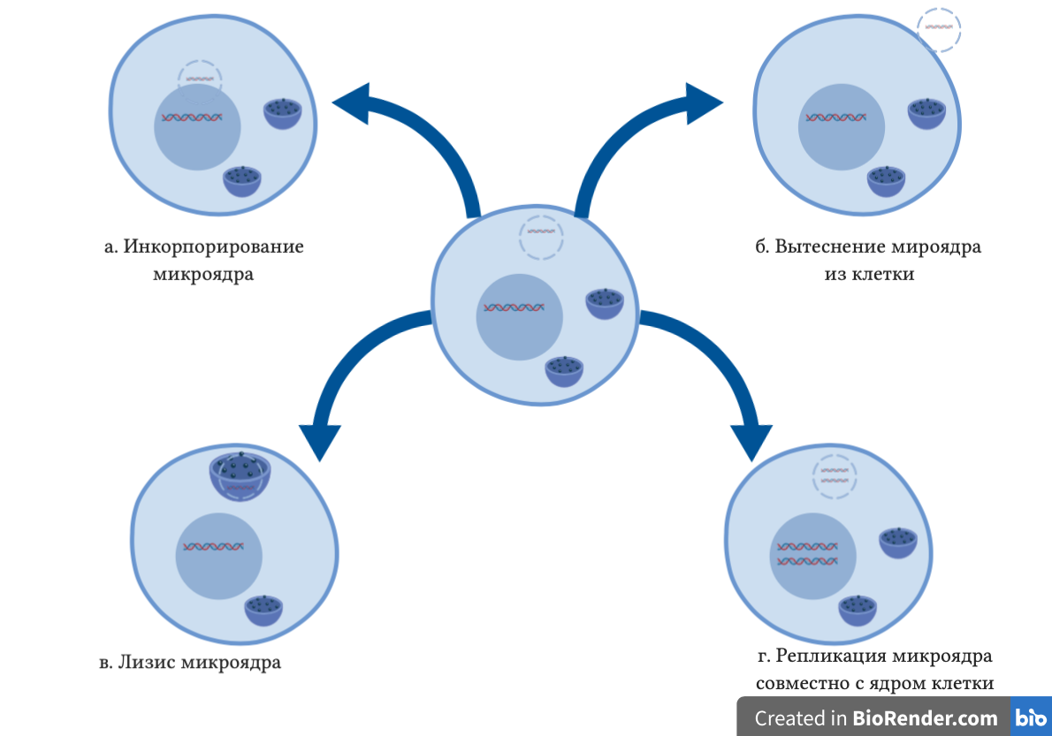

Рисунок 1.4.1 – Возможная судьба микроядер в клетках

Можно выделить 4 возможных сценария дальнейших событий в клетке. Первый вариант, это инкорпорирование в ядро. В таком случае происходит объединение этих двух структур в клетке. Чаще всего такой процесс связан со слиянием оболочек ядра и микроядра. Он может происходить как в интерфазе, так и в ходе следующего митотического деления. Однако, авторы сходятся во мнении, что второй вариант более вероятен [135-137]. В этом случае, образование микроядра не только показатель генотоксичного влияния, но и само может вызывать такой эффект на клетку в случае его повторного инкорпорирования. Подавляющее большинство работ, подтверждающих такой сценарий событий, было выполнено на опухолевых клетках человека [138-153]. В 1989 г. Rizzoni et al. показали наличие подобного механизма в клетках млекопитающих, при изучении колхицина на клетки китайского хомячка [154].
Другой вариант развития событий включает в себя деградацию микроядра в цитоплазме клетки. На этот счет также имеется несколько точек зрения. Одни авторы, показали своими работами, что разрушение микроядер не происходит [155], в других же исследованиях присутствовал процесс разрушения микроядра. Механизм данного процесса может быть обусловлен несколькими явлениями. В случае, когда детектировано отсутствие или нарушение формирования оболочки микроядра, разрушение может быть вызвано цитозольными эндонуклеазами [156].
Поскольку, не все микроядра разрушаются, а могут оставаться даже в течение нескольких клеточных делений, значит, возможен и другой способ их деградации. Вероятно, в данном случае участвуют лизосомы, уничтожая лишний материал путем аутофагии. Исследования влияния широкого круга генотоксичных факторов, таких как радиационное и ультрафиолетовое излучение, химические вещества, выполненное коллективом авторов в 1999 (Haaf et al.) доказало, что в клетках млекопитающих возможен механизм деградации микроядра, процедура которого схожа с апоптозом клетки [128, р. 13].
Менее вероятным, но теоретически возможным, может быть выброс микроядра из клетки. Этот процесс иногда сопровождается выделением небольшого количества цитоплазмы, совместно с микроядром [127, р. 699]. Условия, при которых такая ситуация становится возможным, слабо изучены, и имеются лишь редкие свидетельства подобного явления в клетках животных. Так, Schriever-Schwemmer et al., 1997 и Parton et al., 1991 [157, 158], анализируя фиксированные эритроциты мышей, показали возможность выброса микроядра, содержащего целые хромосомы, возникшие в клетках под влиянием химических факторов.
Наиболее распространенным поведением клетки, имеющей микроядро, является его сохранение и включение в общий план реализации генетической информации путем репликации и транскрипции. По данным Rao, 2008 такая ситуация может быть настолько часто, что имеет смысл говорить о механизмах наследования микроядер, как отдельном способе появления данной структуры в клетке. В зависимости от типа клетки и природы микроядра, к репликации способны от 9 до 46% таких структур [120, р. 44]. В некоторых исследованиях было показано, что в составе микроядер, может быть, до 10 хромосомных копий [159], что свидетельствует о возможности микроядерной ДНК удваиваться. Несмотря на это, многие авторы сходятся во мнении, что матричные процессы в микроядре происходит не только с нарушениями, но и, часто, отдельно от материала основного ядра. Запаздывающая репликация может приводить к возникновению пульверизованных хромосом [160], а неполная – к появлению хромосомных мостов при следующем делении [161]. Траснкрипция также возможна в микроядрах, но уровень ее гораздо ниже ядерной и также зависит от природы структуры. Так, синтез РНК возможен в том случае, если в состав микроядра входит целая хромосома, а если ацентрические фрагменты, то нет.
На рисунке 1.4.2 представлена схема, отражающая возможные типы реакции организма на появление клетки с микроядром. Обобщая все возможные стратегии, можно выделить три направления: остановка клеточного деления и переход в стадию покоя G₀; гибель клетки, которая может осуществляться либо апоптозом, либо некрозом; уничтожение такой клетки иммунной системой организма.
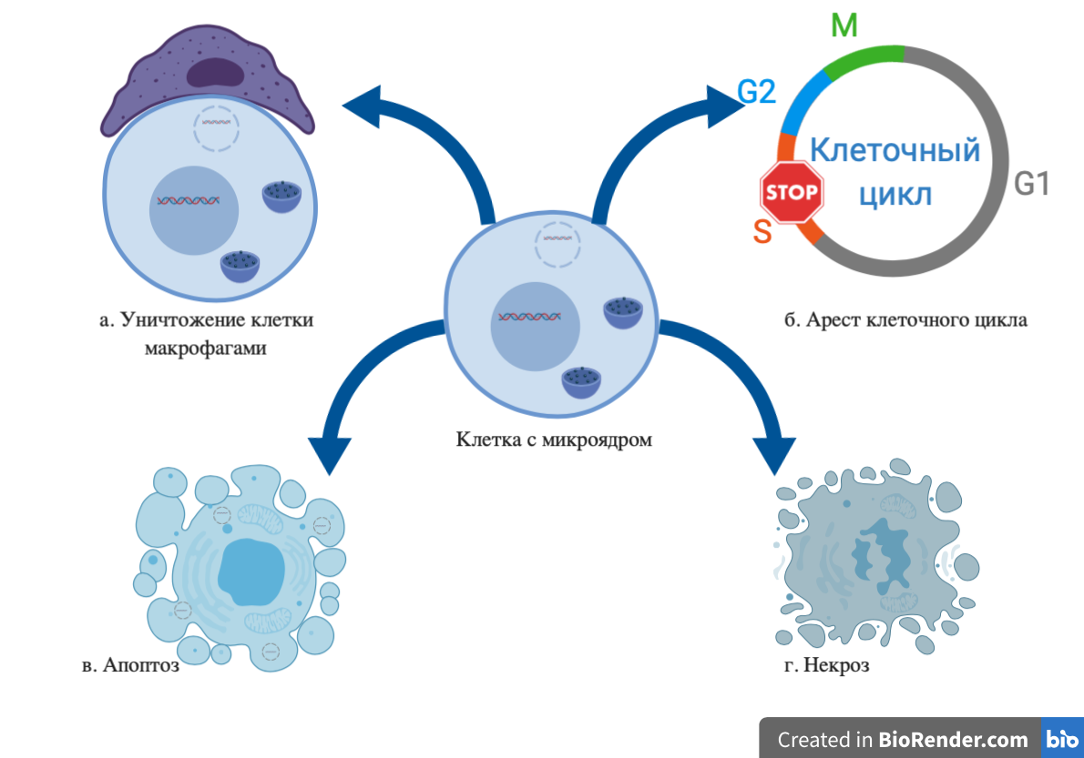

Рисунок 1.4.2 – Судьба клеток, содержащих микроядра

Как мы описывали выше, появление в клетке микроядер часто возникает в результате повреждения молекулы ДНК. Известно, что такие события являются сигналом либо к остановке клеточного цикла, либо к гибели клетки. Следовательно, появление микроядра способствует запуску каскада событий в цитоплазме, в ходе которых клетка выбирает дальнейшую стратегию поведения.
Переход в фазу покоя и арест клеточного цикла является логичной реакцией клетки на повреждение. Такая ситуация запускается экспрессией генов р53, р21, р16, задача которых сообщить системе репарации о возникших отклонениях. В этом случае клетка не может вступать в следующее деление, сначала в ней должны быть репарированы все имеющиеся нарушения. Имеются работы, подтверждающие наличие белков репарации в микроядре [162], хотя и чаще всего они находятся только в частичном количестве, которого недостаточно для полноценного исправления всех ошибок. В связи с этим, переход в состояние покоя в клетках, имеющих микроядро, может быть представлен как первый шаг на пути сохранения этой структуры в цитоплазме, что является, как мы рассматривали выше, одной из распространенных стратегий поведения клетки.
Однако, поскольку, исправление ошибок не всегда является возможной в связи с ограниченностью белков, способных это осуществить, представляется возможным дальнейший переход клетки к гибели либо по типу апоптоза, либо некроза. Исследователями показано, что принятие решения остаться ли в фазе покоя, или перейти к разрушению, будет зависеть от функционального состояния белка р53 [96, р. 59; 105, р. 3].
Рядом ученых показана очень тесная связь между количеством клеток, имеющих микроядра и уровнем смертности таких клеток [163, 164]. Некоторые литературные источники ставят вопрос о первичности микроядра и апоптоза в клетке. Ранее мы упоминали, что одной из гипотез возникновения микроядерной структуры в клетке является именно программируемая клеточная смерть. В таком случае, первичным является апоптоз, а микроядро – последствие. В противоположном случае, повреждение ДНК в виде микроядра вызывает апоптозные реакции в клетке. Согласно данным Meintieres et al., 2003 [165], в клетках мышей, где под действием 8 разных анеугенов и кластогенов, появились микроядра, они спровоцировали апоптоз всей клетки. Utani et al., 2010 [148, р. е10089-4], при исследовании культуры клеток человека, обнаружили, что в 30% случаев наличие микроядер вызывает апоптоз всей клетки. Vukicevic et al., 2004 [166] не получили подтверждение предположению, что имеется взаимосвязь между процессом образования микроядра и апоптозом, поэтому высказали идею о возможном некрозе подобных клеток.
Участие иммунной системы организма в уничтожении клеток, имеющих нарушения генетического материала, подтверждены уже более 30 лет назад [167]. Этими же авторами показана обратная корреляция между количеством клеток с микроядрами и активностью натуральных киллеров в опухолевых клетках животных. В литературе описывается два возможных механизма, повышающих распознавание иммуноцитами микроядерных клеток. Первый – это выделение в клетке белка р53, контролирующего экспрессию генов, продукты которых позволяют иммуноцитам детектировать микроядерную клетку [168], как патологическую и необходимую к ликвидации. Второй механизм может осуществляться в обход р53, он приведет к повышенному синтезу сигнальных молекул, сообщающих о необходимости уничтожить клетку, имеющую повреждение [169].

1.5 Разновидности микроядерного теста
За время своего существования, микроядерный тест модифицировался, совершенствовался, изменялся. К настоящему моменту имеется его 4 разновидности:
- Анализ частоты микроядер путем блокирования клеточного цикла цитохалазином В.
- Изучение микроядер в эритроцитах млекопитающих.
- Исследование клеток буккального эпителия на предмет наличия микроядер.
- Использование других типов клеток для анализа количества микроядер.
Все перечисленные модификации метода могут быть использованы на клетках человека, а для животных используются только первые два варианта. Исследование клеток буккального эпителия весьма молодой способ. Чаще всего он используется для анализа влияния особенностей питания человека, его вредных привычек, таких как курение и алкоголь, а также для диагностики риска опухолевых процессов, преждевременного старения и нейродегенеративных заболеваний. Он выигрывает в силу своей низкой степени инвазивного вмешательства и, в то же время, надежностью в целях осуществления биомониторинга.
Возможно использование других типов клеток, помимо лимфоцитов, фибробластов, эритроцитов, клеток буккального эпителия, например, клеток слизистой оболочки носа и мочевые стволовые клетки. Поскольку методологические особенности данной вариации метода особенно сильно не отличается от классических принципов (в эритроцитах или путем блокирования клеточного цикла), в литературе редко встречаются исследования, проведенные с использованием такого видоизменения [170, 171].
Изучение частоты микроядер в эритроцитах млекопитающих
В основе данного варианта метода лежит явление созревания красных кровяных клеток в организме млекопитающих. Как известно, эритроциты созревают в клетках красного костного мозга, по мере этого процесса ядро исчезает. В связи с этим, в зрелых здоровых эритроцитах ядро отсутствует. Под влиянием воздействующих генотоксичных факторов окружающей среды, по мере созревания эритроцита, возможно формирование микроядра (рисунок 1.5.1.). Такая ситуация может происходить на разных этапах эритропоэза, например, при митотическом делении стволовой клетки, проэритробласта или разных видов эритробластов. На рисунке 1.5.1 в качестве примера, показан механизм образования микроядра в стволовой клетке. Возникновение его возможно любым из описанных выше способов микронуклеогенеза. В этом случае микроядро сохраняется в клетке по ходу изменения ее морфологии, и, как следствие, имеется в ретикулоците и зрелом эритроците.

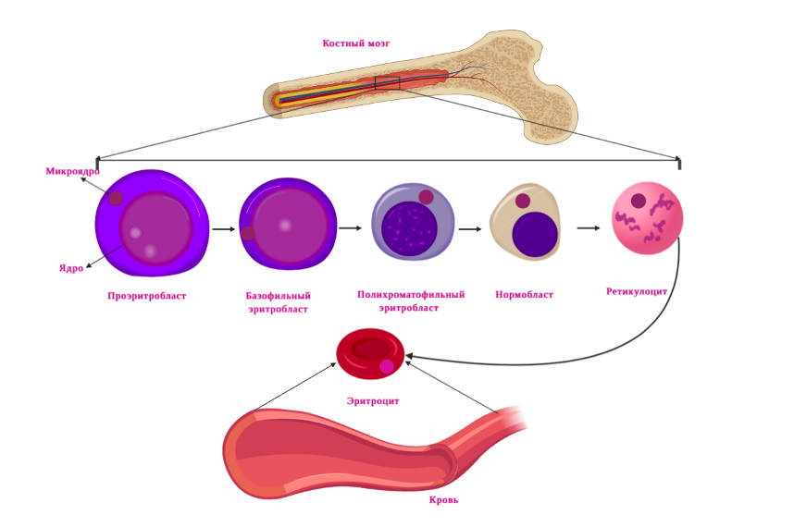

Рисунок 1.5.1 – Формирование микроядра по мере созревания эритроцитов у млекопитающих

Примечание – Составлено по источнику [172]
Существует два варианта анализа микроядер в эритроцитах. В первом случае, анализ проводится в эритроцитах костного мозга, во втором – в эритроцитах периферической крови. Рассмотрим подробнее каждый из них.
Подсчет микроядер в эритроцитах костного мозга широко используется в науке, поскольку является весьма показательным и дает надежные результаты при оценке влияния мутагенов, канцерогенов и генотоксикантов окружающей среды. Сущность данного метода сводится к анализу частоты встречаемости микроядер в полихроматиновых эритроцитах и сравнение их количества с нормохроматиновыми. Первые представляют собой ретикулоциты, в которых в норме отсутствует ядро, поскольку происходит кариопикнез. Возникающее, при воздействии неблагоприятного фактора окружающей среды, нарушение структуры генетического материала клетки на любом этапе ее развития, может сохранять естественный процесс выталкивания основного ядра, а его остатки, в виде фрагментов хромосом, остаются в цитоплазме, формируя микроядро.
Нормохроматиновые эритроциты – это зрелые клетки, они обнаруживаются в периферической крови животного. Количество таких эритроцитов с микроядрами является отдельным вариантом данного метода. Анализ количества полихроматиновых эритроцитов с микроядрами является достоверным показателем повреждения костного мозга при воздействии экологических факторов. Подсчет же нормохроматиновых микроядерных эритроцитов имеет более низкую разрешающую способность, так как возможен механизм отбора таких повреждений в организме. При созревании эритроцитов, клетки, содержащие микроядро, могут не поступать в периферическую кровь, в результате чего, их количество будет значительно меньше, поэтому оценка степени влияния генотоксичного фактора не будет полноценной. В связи с этим, часто исследовали сочетают эти два метода, дополнительно к подсчету микроядер в полихроматиновых эритроцитах, производят оценку соотношения обоих видов клеток. Более того, по такому соотношению, можно также провести оценку интенсивности эритропоэза как способа ответной реакции организма на воздействие генотоксичного влияния. В случае превышения нормы количества полихроматиновых эритроцитов, и низком количестве нормохроматиновых, говорят об интенсивном эритропоэзе, или высоком уровне гибели зрелых эритроцитов. В обратном случае, моно сделать вывод о замедлении клеточного деления, которое, возможно, подавляется действующим фактором.
Изучение частоты микроядер путем блокирования цитокинеза
Анализ микроядер в клетках костного мозга не всегда может дать достоверный результат в связи с тем, что за время приготовления препарата, ядро клетки могло поделиться, такая ситуация приведет к недооценке частоты встречаемости микроядер в клетках. В этом случае не удается распознать делящиеся клетки и отличить их от неделящихся. Для преодоления данных трудностей, был разработан метод анализа микроядер в делящихся клетках при блокировании цитокинеза.
Сущность данного метода заключается в анализе наличия и частоты встречаемости микроядер в двухъядерных клетках, прошедших за время культивирования одно деление. Таким образом, можно отличить делящиеся клетки от неделящихся. В этом случае, наличие микроядер в делящихся клетках будет свидетельствовать о приобретении повреждений до культивирования и позволит достоверно оценить степень генотоксичного влияния фактора окружающей среды. Однако, такой метод не позволяет отличить природу микроядра, является ли оно производным целой хромосомы или ее фрагментом.
Данный метод был разработан в 80-х годах прошлого столетия, его основоположниками являются Fenech, Morley [173]. Для получения двухъядерных клеток в культуральную среду добавляют вещество цитохалазин В. Это вещество является токсичным для клетки, так как он, ковалентно связываясь с быстро растущим актиновым филаментом, способствует разрушению нитей веретена деления. Для того, чтобы не препятствовать работе веретена деления при разделении хромосом, цитохалазин В добавляют на 44 часу культивирования. Это приводит к остановке расхождения двух дочерних ядер, но не влияет на разделение генетического материала. Таким образом, ведется подсчет относительного количества микроядерных клеток в общем количестве двухъядерных клетках. Появление микроядер свидетельствует о генотоксичном влиянии фактора окружающей среды, который вызывает нарушение расхождения генетического материала и потери его фрагмента, который окружается ядерной оболочкой и формирует микроядро.

1.6 Анализ частоты встречаемости хромосомных аберраций и геномных мутаций в клетках животных
Препараты хромосом исследуют под микроскопом (объектив 25X, окуляр 10X) от одного конца препарата к другому, методом челнока не пропуская ни одной линии зон исследования. При обнаружении метафазной клетки анализируется тип, расположение хромосом в ней, степень их окрашивания. Отобранную метафазу фиксируют по центру поля зрения микроскопа и записывают ее координады. С использованием системы Видео-Карио-Тест можно анализироваь метафазную пластинку при большем увеличении (объектив 100X, окуляр 20X) микроскопа. Для цитогенетического анализа отбирают метафазные клетки с хорошим разбросом хромосом и без наложения хромосом друг на друга.
Морфологию хромосом обычно описывают на стадии метафазы или анафазы, когда они лучше всего видны в клетке, так как достигают максимальной спирализации.
В соответствии с классификацией С.Г. Навашина, выделяют 4 морфологических типа хромосом в зависимости от положения центромеры и относительной длины плеч:
1. Метацентрическая – хромосома с центрально расположенной центромерой, имеет плечи равной длины.
2. Субметацентрическая – центромера несколько смещена от центра, и плечи имеют разную длину.
3. Акроцентрическая – центромера сильно смещена от центра, и одно плечо очень короткое, а другое - очень длинное.
4. Телоцентрическая – состоит только из одного плеча и терминально расположенной центромеры. Поскольку центромера не может находиться на самом конце хромосомы, то у телоцентрических хромосом во всех случаях обнаружено наличие второго, пусть очень короткого плеча. Современные данные свидетельствуют о том, что во всех случаях на каждом конце хромосомы должна быть специальная структура – теломера с некоторым количеством прителомерного гетерохроматина [174].
Изучение морфологического строения хромосом и определение их количества в клетке проводят с помощью иммерсионной системы микроскопа (объектив 100, окуляр 20Х). Результаты изучения каждой метафазы заносятся в специальный журнал. Он показывает общее количество изученных метафазных клеток и морфологические признаки индивидуальных хромосом.
Раньше метафазные клетки, отобранные для цитогенетического анализа, фотографировались на специальной фотопленке («Микрат-300»), в настоящее время, благодаря развитию микроскопической технологии, метафазные клетки фотографируются компьютерной системой.
Основные (абсолютные) и относительные длины отдельных хромосом определяются по микрофотографиям. Для этого используют курвиметр (KU-A), который измеряет ломанную длину. В некоторых случаях для измерения абсолютной длины хромосомы используются миллиметровая бумага и специальные компасы с интервалом 1 мм.
При измерении длины хромосом на фотографиях определяют абсолютную длину хромосомы, рассчитав увеличение окуляра и объектива, используемых в микроскопе, и увеличение фотографии.
Таким образом, параметрический анализ хромосом учитывает следующие размеры и особенности:
1. La – описывает абсолютную длину хромосомы, равную половине общей длины двух хроматид, и измеряется в микрометрах (микронах).
2. Lr – относительная длина хромосомы, выраженная в промилле (‰).
Чтобы рассчитать это значение, набор гаплоидных хромосом, содержащих половую X-хромосому считается равным 1000‰, а относительная длина отдельной хромосомы определяется как длина индивидуальной хромосомы метафазной клетки.
3. Ic – индекс центромеры показывает соотношение длинных плеч к длине короткого плеча хромосомы и рассчитывается в процентах (%). Для цитогенетических исследований степень спирализации хромосом в наборе выбранных метафазах должна быть умеренной. Если это значение слишком высокое, длина самых длинных хромосом уменьшается в несколько раз, и морфологическое строение самых маленьких хромосом даже не может быть определено.
Чтобы получить достоверную цитогенетическую статистику, необходимо определить абсолютные и относительные длины хромосом как минимум 5-7 метафазных клеток от каждого животного.
Определение частоты встречаемости клеток с анеуплоидным (гиподиплоидным и гипердиплоидным) набором хромосом
Мутагенное воздействие среды на организм определяется не только анализом хромосомных аберраций, но и изучением количества спонтанной анеуплоидии. Поэтому цитогенетические исследования, помимо изучения морфологии хромосом в клетках, также определяют количество хромосом в них. Если количество хромосом в клетке, например, меньше 54 хромосом в нормальном кариотипе овец, то считается, что клетка имеет набор гиподиплоидных хромосом, и если число хромосом в кариотипе больше 54, то клетка считается гипердиплоидом.
Уменьшение и увеличение количества хромосом в клетке может составлять более одной хромосомы. Следовательно, «истинными» анеуплоидными клетками являются те, в которых количество хромосом превышает на 1-2 хромосомы (2n+1; 2n+2), по сравнению с нормальным кариотипом, или когда недостаточно 1-2 хромосом (2n-1; 2n-2). Если в нормальном кариотипе добавляется более двух хромосом или уменьшается более чем на 2 хромосомы, такие клетки считаются артефактами и не включаются в общий расчет.
Анеуплоидия может быть вызвана отдельными или несколькими факторами.
Если хромосомы неправильно распределены по экваториальным полюсам из-за нарушения нормального течения митоза, или гомологичные хромосомы клетки не притягиваются к полюсам во время анафазы, а остаются в экваториальной области, то аберрантные хромосомы элиминируются (разрушаются) во время следующего деления клетки.
В гипердиплоидных клетках степень спирализации дополнительной хромосомы должен быть таким же, как и у других хромосом в метафазе. Если уровень степени спирализации дополнительной хромосомы отличается от других, такая клетка не считается гипердиплоидной. Кроме того, если на краю метафазной пластинки имеется признак повреждения и в результате число хромосом меньше диплоидного, такие клетки также не считаются гиподиплоидными.
Нарушение клеточной оболочки может быть связано с использованием гипотонического раствора и центрифугированием клеточной суспензии. Поэтому, при определении количества анеуплоидных клеток в организме препараты хромосом должны быть приготовлены по стандартной методике.
Частота встречаемости гиподиплоидных и гипердиплоидных клеток рассчитывается отдельно и выражается в процентах (%) от общего количества проанализированных метафазных клеток.
Определение частоты встречаемости клеток с полиплоидным набором хромосом
Научные исследования с использованием цитогенетических, цитофотометрических и авторадиографических методов показали, что печень, селезенка и костный мозг содержат клетки с полиплоидных набором хромосом. Известно, что такие клетки присутствуют в препаратах хромосом (около 0,23-0,31%), полученных путем искусственного культивирования лимфоцитов крови.
Количество полиплоидных клеток у различных больных животных и ягнят с врожденными дефектами увеличивается с 1,79 до 8,82%.
Поэтому имеет научное и практическое значение изучение частоты встречаемости полиплоидных клеток в различных тканях сельскохозяйственных животных, динамики их изменения, причин и механизмов их образования и частоты встречаемости у животных при различных физиологических условиях организма.
В научной литературе имеется несколько механизмов, при которых клетки становятся полиплоидными. В тканях две клетки сливаются вместе, а затем, когда митоз происходит одновременно, образуется тетраплоидная клетка. Основной причиной полиплоидных клеток также является эндомиотоз. Фактически, полиплоидное присутствие клеток трофобласта в основном связано с эндомитозом. Полиплоидные клетки также образуются когда течение митоза в диплоидной клетке нарушается или же ахроматиновые нити повреждаются колхицином. Причинами полиплоидии являются неполная подготовка клеток к интерфазе до стадии спирализации, несоответствие процессов синтеза и течения пролиферации, слияние хромосом двух новых клеток во время митоза и их удержание в одной клетке.
Идентификация полиплоидных клеток в системе крови сельскохозяйственных животных проводится одновременно с исследованием морфологии хромосом. В полиплоидных клетках содержится несколько гаплоидных наборов хромосом, например, в полиплоидной клетке овцы может быть 81 (триплоид), 108 (тетраплоид), 162 (гексаплоид) и даже больше хромосом.
В полиплоидных клетках крупного рогатого скота идентифицируются клетки с 90 (триплоид) или 120 (тетраплоид) хромосомами.
При изучении общего количества хромосом в полиплоидных клетках количество метацентрических и акроцентрических хромосом в них определяется индивидуально. Аберрации хромосом в полиплоидных клетках также регистрируются отдельно. Полученные численные результаты рассчитываются в процентах (%) от числа проанализированных метафаз.
Определение частоты встречаемости клеток с хромосомными аберрациями
Спонтанные мутации – это естественный процесс для всех живых организмов, но характеристика данного явления может отличаться у представителей разных видов. Так, у крупного рогатого скота чаще происходят хромосомные аберрации по типу робертсоновских и реципрокных транслокаций [175], а у овец чаще встречаются хромосомные разрывы и делеции.
Огромное научное и практическое значение имеет изучение цитогенетики млекопитающих, в том числе динамики аберраций хромосом в популяциях сельскохозяйственных животных, которые разводятся в различных природных и экологических зонах республики.
Типы спонтанных и индуцированных хромосомных аберраций в соматических клетках и молекулярно-генетические причины их возникновения широко обсуждаются в цитогенетической специальной литературе млекопитающих.
При нормальном окрашивании хромосомных препаратов и с помощью иммерсинной системы микроскопа достоверно идентифицируются различные типы и спектр хромосомных аберраций. Эти аберрации включают делецию в одной хроматиде. Отдельный фрагмент может лежать рядом с хромосомой как продолжение этой хроматиды. Иногда он принадлежит другой части фрагмента метафазной пластинки или элиминируется из клетки.
Если две хроматиды одной хромосомы имеют одинаковый разрыв, то появляются парные фрагменты, и возможность их сохранения в метафазе аналогична одиночному фрагменту. В последнем случае, например, из-за парной делеции в субметацентрической хромосоме, ее длина сокращается и она определяется как маленькая метацентрическая хромосома без второй пары хромосом.
Когда хроматиды двух хромосом разрываются одновременно и соединяются между собой на концах, такая клетка, естественно, будет иметь хромосому с другой морфологией, которая не имеется в нормальном кариотипе. В результате, в метафазных клетках идентифицируются хромосомы с двумя центромерами (дицентрическими), без центромер (ацентрическими), кольцевидными (кольцевыми). Такие измененные хромосомы могут быть идентифицированы путем сравнения характеристик нормального кариотипа животных при цитогенетическом исследовании.
Слияние двух акроцентрических хромосом с их центромерами (Робертсоновская транслокация) часто встречается в цитогенетике животных. В этом случае количество хромосом в кариотипе уменьшается до двух акроцентрических хромосом, и вместо этого появляется дополнительная метацентрическая или субметацентрическая хромосома, которая не обнаруживается в нормальных клетках этих животных.
При анализе метафазных хромосом необходимо регистрировать и изучать все виды хромосомных нарушений, которые можно увидеть под микроскопом или обнаружить на фотоотпечатках. К ним относятся разделение хромосом в области центромеры, наличие неокрашенной части по длине хроматиды, наличие небольшого сателлита на концах хромосом.
Метафазная клетка с хромосомными аберрациями фотографируется, и тип аберрации подробно описывается путем измерения всех хромосом, определения их абсолютной и относительной длины и изучения их морфологии.
В дополнение к описанным выше методам окрашивания проводятся специальные молекулярно-генетические исследования для определения типов хромосомных аберраций. Например, используя метод FISH – флуоресцентная гибридизация in situ, которая может обнаруживать стабильные аберрации в ДНК (дезоксирибонуклеиновая кислота) или хромосомах (обратная транслокация и инверсия).
В последнее время при исследовании структурных изменений в хромосомах используется молекулярно-цитогенетический метод – CGH-цитотогенетическая гибридизация. Этот метод сочетает в себе нормальные цитогенетические методы и исследование хромосом с помощью FISH. Структурные нарушения (например, амплификация и делеция) в клеточных хромосомах могут быть обнаружены в одном эксперименте с использованием ДНК, меченной флуорохроматами.
Количество клеток с хромосомными аберрациями в организме животных определяется соотношением таких клеток к общему числу изученных метафаз, и выражается в процентах (%). Если в одной клетке идентифицируются несколько аберраций хромосом, то статистика по ним отмечается отдельно.
Определение уровня цитогенетической нестабильности в клетках сельскохозяйственных животных
В последние годы в цитогенетической литературе указывается общий уровень цитогенетической нестабильности в системе крови млекопитающих с учетом всех клеток с гиподиплоидным, гипердиплоидным, полиплоидным наборами хромосом и клеток с хромосомными аберрациями. Совокупность этих четырех цитогенетических показателей (А) считается первым уровнем цитогенетической нестабильности в исследуемых клетках. Этот показатель описывает количество генетической «нагрузки» окружающей среды на живые организмы.
При изучении уровня повреждения хромосом в соматических клетках животных из цитогенетической научной литературы известно, что большинство из них являются гиподиплоидными клетками, и причины их образования рассматриваются подробно. Нет сомнений, что у животных есть клетки с набором «настоящих гиподиплоидных» хромосом. Кроме того, когда костный мозг или клетки крови искусственно выращиваются in vitro с помощью специальных растворов, их необходимо несколько раз центрифугировать, чтобы получить высококачественные препараты хромосом. Эти цитологические методы могут воздействовать на клетки и увеличивать количество клеток с набором гиподиплоидов.
Поэтому мы в своих исследованиях исключаем количество гиподиплоидных клеток из общего уровня (А) цитогенетической нестабильности и сгруппировываем только гипердиплоидные, полиплоидные и аберрантные клетки во второй уровень цитогенетической нестабильности (В).
При описании третьего уровня цитогенетической нестабильности, из второго уровня исключаются клетки с полиплоидным набором хромосом (С). Причины возникновения полиплоидных клеток полностью изучены в цитогенетической литературе.
Полиплоидные клетки чаще встречаются в клетках костного мозга. Их, в основном, называют мегакариоцитами. Кроме того, клетки крови не должны быть полиплоидным и к тому клетки крови не содержат мегакариоцитов. Однако, когда клетки крови выращивают искусственно, полиплоидные клетки обнаруживаются в хромосомных препаратах.
Если принять во внимание, что клетки крови культивируются в стандартных условиях, то изменчивость числа полиплоидных клеток на препаратах отдельных животных, также может указывать на генотоксичность отрицательных факторов окружающей среды на организм.
Таким образом, при описании данных, полученных при цитогенетическом исследовании животных, с точки зрения третьего уровня цитогенетической нестабильности (С), учитываются только число клеток с гипердиплоидным набором и хромосомными аберрациями. Они будут характеризовать генотоксичность пестицидов на организм сельскохозяйственных животных. Эти два цитогенетических показателя четко идентифицируются при цитогенетическом анализе метафазных клеток овец и крупного рогатого скорта из экспериментальных участков, загрязненных неутилизированными и запрещенными к использованию пестицидами.

2 МАТЕРИАЛЫ И МЕТОДЫ ИССЛЕДОВАНИЯ

2.1 Территория и объект исследований

2.1.1 Места скопления неутилизированных и запрещенных к использованию пестицидов на территории Алматинской области
На территории Республики Казахстан, в частности в Алматинской области, расположены заброшенные, старые хранилища химических средств защиты растений несуществующего ныне объединения «Сельхозхимия». С развалом сельскохозяйственной инфраструктуры очень многие хранилища химических средств защиты растений, как и хранящиеся в них остатки препаратов, перешли в частное владение, либо оказались бесхозными. Списанные (или как устаревшие), но отлично действующие ядохимикаты, которые находятся на развалившихся складах, продолжают травить уже не сорняки и вредителей, а людей.
В рамках научной международной программы в процессе инвентаризации в 2009-2010 годах в 10 районах Алматинской области обнаружено 64 склада химических средств защиты растений, в них накопилось 68443 кг устаревших и непригодных к применению пестицидов: из них 350 кг запрещенных (сайфос, метафос); 35543 кг пестицидов с этикеткой и 32550 кг смеси пестицидов неизвестного состава, т.е. 79% от общего их количества. Это пестициды: из класса симм-триазиновых (атразин, протразин, пропазин, зиазин), фосфор- органических (сайфос, метафос), хлорсодержащих (нитрофен и иллоксан), фторсодержащих (трефлан), тиокарбаматных (темик), а также немецкого и китайского происхождения (50% Thirams и Hataonyag).
При определении содержания хлорорганических пестицидов в почве вокруг территорий 64 бывших хранилищ в Алматинской области установлено, что почва 24 территорий бывших складских помещений загрязнена метаболитами 2,4 ДДД, 4,4 ДДД, 4,4 ДДТ, 4,4 ДДЭ и изомерами α-ГХЦГ, β-ГХЦГ и γ-ГХЦГ. Наиболее загрязненными регионами были Ескильдинский, Талгарский, Карасайский, Енбекшиказахский районы. Основными загрязнителями были линдан, β-изомер ГХЦГ и метаболиты 4,4’ДДЕ и 4,4’ДДТ. Кроме этих метаболитов в почве, во многих регионах присутствовали α-ГХЦГ, 4,4-ДДД и 2,4-ДДД, их наличие в почве нормативными документами Казахстана недопустимо [92]. Известно, что они являются высокотоксичными препаратами с выраженной кожно-резорбтивной токсичностью, вызывают мутагенный, антимитотические и эмбриотоксические эффекты [5, р. 87; 7, с. 44].
Противоречивые результаты инвентаризации свидетельствуют о том, что в настоящее время нет полной информации об использовании пестицидов в стране.
По данным Министерства экологии РК от 2005 года на территории Талгарского района Алматинской области располагалось 10 складов химических средств защиты растений, общее количество устаревших пестицидов – 121,5 тонн. В 2005 году вывезли на захоронение 33 т 470 кг устаревших пестицидов в Кустанайскую область для захоронения из территории складов, расположенных в поселках Кызылкайрат, Гульдала и Нуры. На остальных территориях складов Талгарского района остались не захороненными еще 88 тонн устаревших пестицидов.
При инвентаризации территории бывших складских помещений через 5 лет, т.е. в 2010 году Институтом биологии и биотехнологии растений в рамках проекта МНТЦ выявлено 14 бывших хранилищ пестицидов, изних на территориях 5 складов выявлено 21,6 тонн устаревших пестицидов.
Начиная с 2018 года, в рамках программы МОН КН РК разрабатывается кадастр устаревших запасов и месторасположения бывших хранилищ пестицидов в Талгарском районе Алматинской области, с использованием многоуровневого подхода (определение продуктов распада СОЗ в почве, воде, сельхозпродукции; тестирование их на мутагенность, генотоксичность в модельных экспериментах; оценка генетических эффектов на живые системы разного уровня организации; оценка состояния здоровья населения, его молекулярно- генетический и цитогенетический анализ). Одновременно проводится комплексная оценка многолетнего влияния неутилизированных устаревших пестицидов на биоценозы и компоненты пищевой цепочки человека с учетом риска для здоровья населения, на примере населения этого района.
Для исследования нами выбран Талгарский район, в нем определены 4 населенных пункта (с. Кызылкайрат, с. Бескайнар, с. Бельбулак, с. Енбекши), на территории которых имеются пастбищные земли и содержатся сельскохозяйственные животные (рисунок 2.1.1.1).

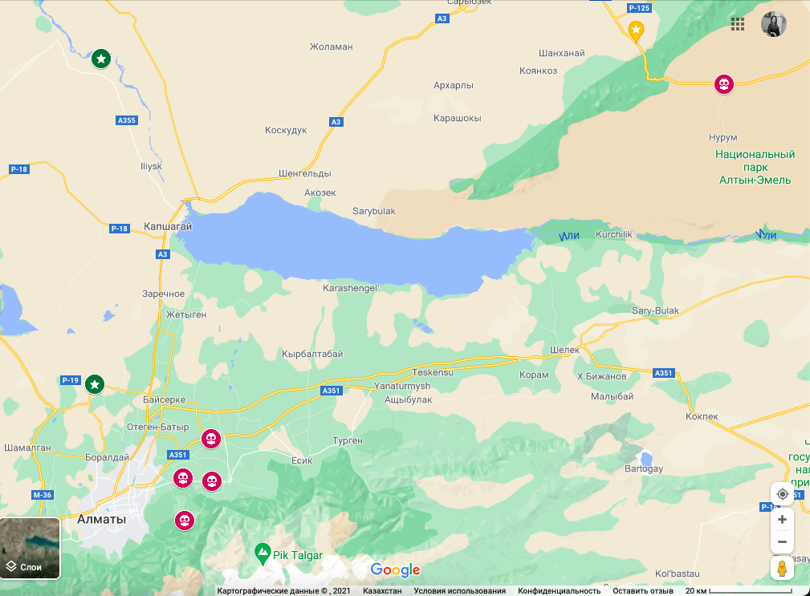
Енбекши
Ушарал
Караой
Басши
Бельбулак
Кызылкайрат
Бескайнар

Рисунок 2.1.1.1 – Расположение экспериментальных и контрольных точек на карте Алматинской области
Согласно официальным данным Территориального управления Талгарского района и результатам мониторинга (2010) на исследуемой территории находилось 6 складов (Кызылкайрат – 2, Бельбулак – 2, Бескайнар – 1, Енбекши – 1), на которых в течение многих лет хранились пестициды, пришедшие в непригодность и нуждающиеся в утилизации. В общей сложности на этих складах имелось более 5500 кг, среди них такие пестициды как фазолон, хлорофос, гранозан, нисаран, децис, нитрофен, фосфид цинка, метафос, севин и фосфамид (Бескайнар), иллоксан, протразин, атразин, трефлан, зиазин (Енбекши), а также большое количество смеси пестицидов без опознавательных знаков [176].
Часть территорий бывших складов разрушена (один в Кызылкайрате, один в Бельбулаке), часть выкуплена в частное владение (один в Кызылкайрате, один в Бескайнаре), еще один представляет собой здание, в который свозится мусор, а один располагается на территории Сельскохозяйственного производственного кооператива Племзавод "Алматы", сферой деятельности которого является разведение крупного рогатого скота молочного направления.
На территории некоторых разрушенных складов в коммерческих целях ведется растениеводство, выращиваются овощи (томаты, огурцы, тыква), содержатся сельскохозяйственные животные – овцы, лошади (Кызылкайрат, Бескайнар). На месте одного из складов (Бельбулак) построен завод по производству комбикорма и разбиты теплицы. Возле некоторых живут люди (Кызылкайрат, Бельбулак), идет строительство домов и планируется постройка коттеджей (Бескайнар). С территории склада в п.Бескайнар вода стекает в озеро, на поверхности которого маслянистая пленка сероватого цвета, удушающий запах зафиксирован в с. Кызылкайрат и Бескайнар [177].
Изначально планировалось в качестве контрольного участка использовать с. Басши, располагающийся на территории национального парка Алтын-Эмель. Однако при сравнительном цитогенетическом анализе уровня хромосомных нарушений из экспериментальных участков с аналогичными показателями сельскохозяйственных животных из участка с. Басши оказалось, что они практически одинаковые. В связи с этим, принято решение, что результаты цитогенетического изучения образцов из с. Басшы будут представлены как материалы, полученные от загрязненных запрещенными пестицидами участков, на территории которых старые и запрещенные пестициды ранее утилизированы. Однако стоит отметить, что несвоевременная утилизация устаревших пестицидов, отсутствие надлежащих ремедиационных мероприятий на почве, приводят к тому, что метаболиты пестицидов продолжают загрязнять как почву, так и водоемы, оказывая генотоксическое воздействие на организм сельскохозяйственных животных.
Мониторинг показал, что:
В п. Бескайнар территория склада пестицидов выкуплена частным лицом. По официальным данным Территориального управления Талгарского района на складе находились следующие пестициды: фазолон, хлорофос, гранозан, нисаран, децис, нитрофен, фосфид цинка, метафос, севин и фосфамид. Новый хозяин разрушил склад. Кирпичи пропитаны пестицидами (зеленые пятна – гранозан, желтые маслянистые и коричневые темные – другие смеси). Целые кирпичи сложены рядом, накрыты пленкой – для вторичного использования. Пестициды, по- видимому, закопаны рядом со складом. Запах очень сильный. С этого места стекает вода в озеро. Вода вся покрыта маслянистой пленкой сероватого цвета. Животные содержатся там же. Поилки сделаны из бывших контейнеров для пестицидов.
Хранилище химических средств защиты растений в п.Кызылкайрат находится в частном владении. На фундаменте бывшего склада построили дом. В этом доме живет семья с детьми, они арендуют земли вокруг складов, где выращивают помидоры, огурцы, тыквы для продажи. Второй склад полностью разрушен, остался лишь каркас от здания. Пестицидная тара используется в хозяйстве. На территориях складов сильный удушающий запах пестицидов. Выше складов идет активное строительство новых коттеджей. Местные жители выращивают овощи-фрукты. Животные (лощади, ослы, коровы, овцы) пасутся там же. По официальным данным Территориального управления Талгарского района на территории склада до 1980 года находились инсектицид 12% ГХЦГ. При инвентаризации установлено, что устаревших пестицидов на территории нет, но запах пестицидов до сих пор сохранился.
В п. Белбулак находилось 2 склада пестицидов. Один склад был полностью разрушен, на его месте построен новый завод для производства комбикорма и расположены теплицы. Рядом есть другой пустой кирпичный склад, на него свозится бытовой мусор в мешках. Рядом постройки (гаражи) для сельхозтехники, построенные одновременно со складом.
В п. Енбекши территория склада пестицидов принадлежит СХПК «Племзавод «Алматы». В хозяйстве имеются поля для выращивания сельхозпродукции, ферма крупного рогатого скота, пчеловодческие ульи. Около склада находятся гаражи для сельскохозяйственных машин и здания. Пробы почвы взяты за забором склада. По данным 2010 года бывший склад состоит из двух комнат, которые на момент инвентаризации содержали иллоксан 28% в 3 железных бочках (объем 500 л); протразин в 100 бумажных мешках (объем 25 кг); атразин – в 500 бумажных мешках (объем 25 кг); трефлан в 500 бумажных мешках (объем 25 кг); зиазин в 8 железных бочках (объем 200 л); 40 разорванных полиэтиленовых мешков без наименований (пестициды неизвестного происхождения). Общее количество устаревших пестицидов приблизительно около 5 тонн.
Таким образом, следует отметить, что бывшие хранилища пестицидов во всех мониторинговых участках либо полностью, либо частично были разрушены. В процессе мониторинга были обследованы и с помощью GPS определены географические координаты расположения бывших хранилищ пестицидов на территории Талгарского района. На территориях одних складов интенсивно ведется строительство для фермерских хозяйств, строятся жилые помещения, пасется скот, а на территории других - пестициды разбросаны вокруг склада, либо завалены балками, поэтому трудно подсчитать, сколько ядохимикатов на самом деле находятся под завалами. Несмотря на удушающие запахи вокруг складов, разорванные упаковки и ржавые контейнеры, разбросанные и смешанные пестициды вокруг этих складов, их тары оказались под открытым небом, около них живут люди, пасется скот, даже выращивают сельхозпродукты для продажи [178].

2.1.2 Характеристика выборки животных, принимающих участие в исследовании
В качестве объекта исследования выступают сельскохозяйственные животные, в частности овцы и крупный рогатый скот (Приложение А). Такой выбор обусловлен несколькими объективными причинами:
- Продолжительность жизни сельскохозяйственных животных (5-15 лет, в зависимости от вида) способствует длительному накоплению пестицидов и их метаболитов в организме (в отличие от мышевидных грызунов).
- Результаты, полученные с использованием этих методов, можно непосредственно использовать для оценки состояния экологии конкретного населенного пункта, без экстраполяции результатов исследования, полученных на лабораторных животных.
- Из-за особенностей кормления овцы и КРС заглатывают вместе с травами и их корнями частички загрязненной пестицидами почвы.
- Сельскохозяйственные животные пьют воду из открытых источников, в которые с дождями и талой водой поступают пестициды с территорий заброшенных складов, на которых они хранятся.
- Человек использует в пищу мясомолочную продукцию этих животных, а шерсть овец используется также в бытовых и хозяйственных целях.
Важнейшим вопросом при проведении генетического мониторинга окружающей среды является выбор объекта испытаний для генетических исследований. Исследуемые животные для подобных экспериментов должны содержаться в зонах наблюдения. Они должны иметь одинаковые биологические и жизненные характеристики. Только если эти показатели одинаковы, можно более точно определить количественные и качественные цитогенетические изменения в экспериментальной группе путем сравнения статистических цитогенетических данных, полученных в ходе их исследования.
Для отбора групп исследуемых сельскохозяйственных животных необходимо их предварительное ветеринарно-клиническое описание, устанавливается их принадлежность к какой либо породе, породной группе, типу и линии, численность, живая масса, возраст и различные особенности их фенотипа.
Для изучения частоты хромосомных аберраций и геномных мутаций, контрольная группа представлена животными, содержащимися на территории вблизи г. Ушарал Алматинской области, где, в момент первичного забора крови животных (2017), отсутствовали склады пестицидов, так как растениеводство практически не развивалось в этом регионе. Однако, к моменту забора крови для микроядерного теста (2020), этот район активно приступил к расширению растениеводческих хозяйств, что привело к повышению уровня использования пестицидов, в связи с чем, этот участок не мог являться контрольным для данного исследования. Поэтому, для определения частоты встречаемости микроядер в эритроцитах животных, контрольная группа крупного рогатого скота (КРС) сформирована из животных, содержащихся на пастбищных участках, расположенных в участке Караой Илийского района Алматинской области, где, в связи с полным отсутствием развитого овощеводство и плодоводства, не проводится обработка почвы пестицидами, и поэтому нет складов, где они могли бы храниться.
На территории 5 экспериментальных точек сформированы опытные группы, включающие по 10 голов КРС и 10 (за исключением Бельбулака, там группа включала 7) голов овец разного возраста и пола (таблица 2.1.2.1). Периферическая кровь для исследования бралась ветеринаром, с соблюдением стерильности, из яремной вены животного в вакуумную пробирку (Ayset) с антикоагулянтом - гепарином. Процедура абсолютно безболезненна, и не представляет опасности для жизни и здоровья животных.

Таблица 2.1.2.1 – Выборка животных, использующихся в эксперименте

Мониторинговый участок | Овцы |  | КРС
Мониторинговый участок | самцы | самки | самцы | самки
Бельбулак | 1 | 6 | 5 | 5
Басши | 2 | 8 | 0 | 10
Кызылкайрат | 4 | 6 | 2 | 8
Бескайнар | 1 | 9 | 2 | 8
Енбекши | 1 | 9 | 0 | 10
Караой (контроль) | 2 | 8 | 0 | 10
Ушарал (контроль) | 3 | 7 | 0 | 10
Итого | 14 | 53 | 9 | 61

На территории 2 контрольных участков также сформированы группы, состоящие из 10 разновозрастных и разнополых животных. Забор крови для исследования проводился стандартной процедурой, использующейся на экспериментальных участках. Таким образом, общая выборка для исследования составила 137 животных.

2.2 Методика приготовления препаратов микроядерного теста и их анализа
Подготовка препаратов эритроцитов периферической крови овец и крупного рогатого скота проводился в несколько основных этапов:
- Подготовка предметных стекол.
- Приготовление мазка крови.
- Фиксация препарата.
- Окраска.
Подготовка предметных стекол осуществлялась по традиционной методике. Сначала стекла тщательно промывались в теплой воде с моющим средством, затем хорошо ополаскивали в проточной воде. На следующем этапе каждое стекло промывали в 5 стаканах, 4 из которых были с дистиллированной водой, а один (третий по счету) со спиртом. Это позволило очистить стекла от пыли и грязи и обезжирить их. В заключении, стекла помещали в большое количество дистиллированной воды и хранили в холодильнике.
Приготовление мазков крови осуществлялось классическим способом. Предметное стекло располагали горизонтально, на твердой поверхности. На сухое, подготовленное, как описано выше, стекло наносили каплю крови, на узкую его сторону, ближе к месту маркировки препарата. Мы использовали для этого шприц, которым делали забор из гепаринизированной пробирки.
Другое стекло, со шлифованными краями, помещали коротким ребром под углом 45⁰, подождав, пока вся кровь распределится по нему. После растекания крови по короткому ребру, быстрым и равномерным по скорости и силе нажатия, движением проводили вдоль предметного стекла. Готовый мазок оставляли на воздухе для сушки.
Фиксирование мазков крови проводилось по методике Папенгейма. Свежие, высушенные на воздухе, мазки покрывали слоем раствора Май-Грюнвальда (около 20 капель). Через 3 минуты, поверх добавили такое же количество дистиллированной воды, выдерживали в течение 1 минуты. Разбавленный раствор фиксатора сливали, но не смывали с поверхности стекла. Сразу же приступали к окрашиванию, добавляя разведенный раствор красителя Гимза (4 мл. концентрата красителя на 96 мл. дистиллированной воды), оставляли на 15-20 минут. После споласкивания, высушивали анализируемый препарат.
От каждого животного готовилось по несколько препаратов. Каждый из них маркировался. Маркировка осуществлялась по следующему принципу:
1. Первая буква – это название населенного пункта, вблизи которого обитают животные.
2. Затем наименование вида экспериментального животного (овцы – о; крупный рогатый скот – КРС).
3. Номер животного.
4. Номер препарата, полученного от данного животного.
Все препараты рассматривались под микроскопом на увеличении х100 с использованием иммерсионного масла. Подсчет эритроцитов с микроядрами производился в каждом поле зрения и результаты вносились в протокол. Подсчет велся в не менее 3000 клетках.

2.3 Цитогенетический анализ хромосом сельскохозяйственных животных

2.3.1 Характеристика нормального кариотипа овец и КРС
Под термином «кариотип» подразумевается систематизированный набор хромосом отдельной клетки, а также совокупность количественных (число и размеры хромосом) и качественных (морфология хромосом) признаков хромосомного набора в клетках исследуемого вида. В соматических клетках хромосомы парные, набор хромосом диплоидный. Пары одинаковые по величине и форме хромосом - гомологичные. Хромосомы, определяющие половой диморфизм по признаку структуры кариотипа, называют половыми, а остальные - аутосомами. По составу половых хромосом различают гомогаметный пол (у самок содержатся XX половые хромосомы) и гетерогаметный пол (у самцов содержатся ХY половые хромосомы) [174, с. 324].
Схема, на которой хромосомы располагаются на основе их морфологии в ряд, по мере уменьшения абсолютной и относительной длины, называется идиограммой (кариограммой).
По рекомендации Международной комиссии по стандартизации, был разработан кариотип всех сельскохозяйственных животных. С учетом уменьшения абсолютных и относительных размеров хромосом, в кариотипе сначала распологают попарно метацентрические, затем - акроцентрические, и наконец - половые ХХ и ХУ хромоосмы.
Используя результаты, полученные при измерении абсолютной и относительной длины индивидуальной хромосомы, составляется идиограмма кариотипа изученных сельскохозяйственных животных.
Следует отметить, что составление кариотипа каждого обследованного животного очень трудоемкая работа, так как при определения двух морфометрических параметров хромосом (абсолютной и относительной длины) только от одной клетки измеряется 54 хромосомы. Наряду с этим, для получения полноценной цитогенетической информации от каждого животного изучаются сотни метафазных клеток. В настоящее время с помощью компьютерной системы (video-cario-test), соединенной со специальным микроскопом, можно быстро и качественно выполнить эти цитогенетические работы и получить высокодостоверные результаты за короткое время.
Морфология, структурные характеристики хромосом и кариотип овец. Нормальное диплоидное число хромосом в соматических клетках овец составляет 54 хромосом (2n=54), представлено 26 парами аутосом и парой половых хромосом (52+ХХ - самка и 52+XY - самец). Размер половых хромосом овцы неодинаков.
Из-за отсутствия стандартных рекомендаций, цитогенетические материалы разных пород овец нельзя сравнивать друг с другом. В последние годы эти недостатки были устранены, и была систематизирована работа по приготовлению препаратов по цитогенетике овец, их окрашиванию различными типами красителей, описанию отдельных хромосом. В результате, Международная комиссия составила нормальный кариотип овец (Ovis aries L.) и установила их стандарты [179].
Цитогенетические данные у разных пород овец показали, что кариотип овец (Ovis aries L.) имеет 54 хромосомы. Набор хромосом у овец можно разделить на три группы. Первая группа включает три пары метацентрических хромосом, центромеры которых расположены в середине хромосомы, которые четко идентифицируются в связи с их морфологическим строением.
Вторая группа включает 23 пары акроцентрических хромосом. Из них четко идентифицируются самые длинные 4 пары и самые короткие 3 пары хромосом. Однако, поскольку, различия между соседними хромосомами незначительны, необходимо сравнить морфологические размеры акроцентрических хромосом попарно.
Половые X- и Y-хромосомы образуют третью группу кариотипа овец. Морфологические структуры половых хромосом одинаковы у всех пород домашних овец. Поскольку морфология Y-хромосомы является субметацентрической, а ее морфометрические размеры невелики, она четко идентифицируется в клетках животных мужского пола.
При анализе метафазных хромосом достоверно идентифицируются три самые большие пары аутосомных метацентрических хромосом, их центормерный индекс обычно составляет 50%.
Остальные аутосомы распологаются с 4 по 26 пару, и их морфологический вид - акроцентрический. Их центромеры расположены на одном конце хромосомы и они различаются только по абсолютной и относительной длине. При изучении акроцентрических хромосом под электронным микроскопом, было обнаружено, что у них имееется небольшое второе короткое плечо.
В клетках овец Х-хромосома является самой большой акроцентрической хромосомой. В метафазных клетках баранов Y- хромосома легко идентифицируется как небольшая акроцентрическая, а иногда и субметацентрическая хромосома.
Таким образом, хромосомные формулы у овец 2n = 54, XY у самцов и 2n = 54, XX- у самок. Диплоидный набор хромосом овец 2n= 54.
Морфология, структурные характеристики хромосом и кариотип крупного рогатого скота. Кариотип соматических клеток крупного рогатого скота (Bos taurus L.) имеет 60 хромосом. Из них 58 хромосом являются акроцентрическими аутосомами, длина которых постепенно уменьшается. Половая Х-хромосома четко определена, потому что это самая большая субметацентрическая хромосома в кариотипе. В некоторых прометафазных клетках Y-хромосома определяется как небольшая метацентрическая хромосома, иногда как субметацентрическая хромосома. Трудно разделить аутосомно-акроцентрические хромосомы на пары.
Таким образом, хромосомные формулы крупного рогатого скота 2n = 60, XY- у самцов и 2n = 60, XX у самок. Диплоидный набор хромосом крупного рогатого скота 2n= 60.

2.3.2 Культивирование лимфоцитов периферической крови сельскохозяйственных животных
Для успешного культивирования лейкоцитов периферической крови следует обратить особое внимание на качество применяемых реактивов, стерильность применяемого оборудования, стеклопосуды и инвентаря, а также строгое соблюдение технологии опытов. Работы должны проводиться в специально оборудованной цитогенетической лаборатории, которая состоит из светлых и сухих помещений, включающих бокс, оборудованный для стерильной работы ультрафиолетовыми лампами, комнату для препаровальных работ, моечную. В боксе необходимы термостат и холодильник для хранения питательных сред. В других комнатах размещают автоклав, дистилятор, сушильный шкаф, центрифуги, весы и т.д.
Важным этапом приготовления препаратов хромосом является взятие и транспортировка крови из хозяйства в лабораторию. Перед взятием крови животное фиксируют, на латеральной стороне шеи, в середине, ножницами выстригают небольшой участок, накладывают резиновый жгут, при этом яремная вена становится хорошо заметной. Выстриженное место протирают спиртом или однопроцентным раствором настойки йода.
Кровь из хозяйства в лабораторию может доставляться всеми видами транспорта, в любое время года. Важно соблюдение температурного режима, при доставке она не должна быть ниже –2°С и не выше 20°С.
Также успех культивирования лейкоцитов периферической крови зависит от сокращения времени с момента взятия крови до постановки культуры (оно не должно превышать 24 часов).
Перед постановкой культуры бокс тщательно моют и обеззараживают бактерицидной лампой не менее 2 часов. Необходимым условием для хорошего роста культуры клеток является мойка, стерилизация и автоклавирование лабораторной посуды.
В бокс загружают питательные среды, сыворотку эмбрионов коров, фитогемаглютинин типа «М» или «Р», антибиотики, флаконы для культивирования, пинцеты, спиртовку, вату, спички и т.д.
В основном используется два метода культивирования лимфоцитов периферической крови – макрометод и микрометод. Для культивирования лимфоцитов периферической крови овец и крупного рогатого скота использовали микрометод.
Использование микрометода отличается высоким выходом митотических клеток, надежностью и простотой в обращении. В приготовленную смесь для культивирования (4 мл питательной среды 199 с солями Хенкса и с глутамином (ООО НПП «ПанЭко»), 1 мл эмбриональной сыворотки КРС (ООО НПП «ПанЭко»), 0,2 мл ФГА (ООО НПП «ПанЭко»), при необходимости антибиотики в общем количестве 0,2 мл) вводили не подвергавшуюся центрифугированию кровь в объеме 0,5-1 мл. Далее смесь разделяли на 2 части и инкубировали 72 часа при 37°С. За 2-3 часа до конца инкубации клеток, уже в нестерильных условиях, вводили рабочий раствор колхицина (ООО НПП «ПанЭко») в объеме 0,4 мл на каждый флакон. Колхицин используется для накопления делящихся клеток (так называемых «К-митозов») и блокирования их в стадии метафазы. После колхинизации клетки осаждают путем центрифугирования при 1000 об/мин в течении 10 минут.
Далее надосадочная жидкость сливается и к осадку добавляется 5 мл теплого (37°С) 0,56% раствора хлористого калия. Осадок сразу же суспензируют и помещают в водяную баню или термостат при 37°С на 8-10 минут. Гипотонический раствор готовится из расчета 560 мг KCL на 100 мл дистиллированной воды. По окончании процесса гипотонизации суспензию клеток осаждают на центрифуге при 1000 об/мин. Надосадочный слой удаляют, осадок суспензируют и осторожно, по стеночке, добавляют заранее приготовленный охлажденный фиксатор в объеме 4мл. Фиксатор состоит из трех частей абсолютного метилового (или этилового) спирта и одной части ледяной уксусной кислоты. Пробирки помещают на 30 минут в холодильник. После суспензию снова центрифугируют при 1000 об/мин 10 минут, сливают надосадочную жидкость, к осадку добавляют 4мл фиксатора и опять ставят в холодильник на 20 минут. Процедуру повторяют трижды. Готовая суспензия клеток в количестве 1-1,5 мл имеет матовый оттенок. Фиксированную клеточную суспензию тщательно суспензируют с помощью пипетки и, при необходимости, для получения оптимальной концентрации клеток, к раствору добавляют охлажденный фиксатор.
Помимо преимуществ культивирования клеток крови сельскохозяйственных животных in vitro и получения из них качественных хромосомных препаратов, существуют недостатки, которые не позволяют широко использовать этот метод в животноводстве. Во-первых, высокая стоимость реагентов используемых в этом методе, а во-вторых, необходимость в специально оборудованных, стерилизованных боксах для проведения этой работы. Кроме того, при использовании этого метода цитогенетические характеристики исследуемого животного получают через несколько дней, и хромосомные препараты могут быть приготовлены одновременно от небольшого количества животных.

2.3.3 Приготовление и окраска цитогенетических препаратов
Вся стеклянная посуда, необходимая для приготовления хромосомных препаратов, а также предметные стекла тщательно моются в моющих растворах в основной лаборатории, далее обезжириваются в специальном растворе - хромпике (100 мл и 40 г) со смесью концентрированной серной кислоты и дихромата калия (K₂Cr₂₀₇), затем промывают чистой водой, несколько раз дистиллированной водой и в вертикальном положении помещают в сушильный шкаф и сушат. Высушенное стекло собирают, упаковывают в глянцевую бумагу (только кальку).
Перед применением чистые предметные стекла для дополнительного обезжиривания опускаются в смесь этилового спирта 96% и эфира в соотношении 1:1, до полного погружения в растворе. Перед применением стекла извлекают из раствора, высушивают и помещают в стакан с дистиллированной водой 400 мл, который охлаждают до 0ºС.
Если раствор с клеточной суспензией слишком густой, к нему добавляют фиксатор, а если он жидкий, его центрифугируют, фиксатор выливают и заменяют новым. Непосредственно перед раскапыванием клеточный раствор пипетируют и перемешивают, а крупные гранулы отделяют и измельчают.
На горизонтально поставленное, чистое предметное стекло, которое вынимают из стакана с холодной водой с помощью пинцета и встряхивают от капель воды, наносится несколько капель фиксатора с клетками. Высушивание капель с клетками на стекле производится над пламенем спиртовки. Нельзя допускать быстрого возгорания фиксатора и чрезмерного нагревания стекла. Снизу стекло протирают фильтровальной бумагой. Далее препараты хромосом подписывают согласно принятому коду и оставляют в горизонтальном положении для окончательного высушивания на несколько часов.
Высушенные препараты хромосом упаковываются в специальные пластиковые боксы для хранения.
Способы окрашивания и приготовления постоянных препаратов хромосом. При сравнительном исследовании хромосом разных животных, построении их кариотипа и идиограммы используют единообразные (рутинные), а также специальные методы окрашивания.
Препараты хромосом окрашиваются азур-эозином, приготовленным по Романовскому-Гимзе. Для этого 2г лазурного эозина помещают в смесь из 125 мл метилового спирта и 125 мл глицерина и перемешивают магнитной мешалкой до полного растворения гранул красителя, затем фильтруют и получают основной раствор красителя. К 2 мл «основного красителя» добавляют 48 мл дистиллированной воды. Препараты окрашивают в течение 10 минут, ополаскивают в дистиллированной воде и сушат. Для улучшения окрашивания препаратов в краску добавляют несколько капель 0,1% раствора карбоната натрия.

2.3.4 Статистическая обработка результатов
Статистическую обработку полученных данных проводили стандартными методами. Внутригрупповой анализ представлен расчетом доверительного интервала для доли, проведен расчет доверительной вероятности на уровне 95% Межгрупповые отличия оценивали дисперсионным анализом.

3 РЕЗУЛЬТАТЫ ИССЛЕДОВАНИЯ И ИХ ОБСУЖДЕНИЕ

3.1 Содержание метаболитов неутилизирвоанных и запрещенных к использованию пестицидов в воде, растениях, почве и продуктов питания животного и растительного происхождения
Были исследованы образцы проб: питьевая и природная вода, почва, продукты питания растительного (яблоки, груши, помидоры, огурцы, болгарский перец) и животного (мясо, молоко, мед) происхождения, а также доминатные и кормовые растения на содержание пестицидов и тяжелых металлов.
Проведен химический количественный анализ проб на содержание пестицидов, продуктов их распада (24 пестицида: гексахлорбензол (ГХБ); α, β, γ, δ – изомеры гексахлорциклогексана (гексахлоран, ГХЦГ); гептахлор; альдрин; гептахлорэпоксид; хлордан; эндосульфан 1; эндосульфан 2; дихлордифенилтрихлорметилметан (ДДТ); 4,4'-Дихлордифенил-дихлорэтилен (ДДЭ); дихлордифенилдихлорэтилен (ДДД); 2,4’-ДДД; дельдрин; хлорбензилат; эндрин; эндрин альдегид; эндосульфансульфат; дибутилэндан; метоксихлор; гексабромбензол), а также тяжелых металлов (8 металлов: цинк (Zn), мышьяк (As), кадмий (Cd), свинец (Pb), медь (Cu), кобальт (Co), никель (Ni), хром (Cr)).
По результатам химического анализа было установлено, что в образцах питьевой и природной воды из и п. Енбекши содержится 4,4 ДДД (метаболит ДДТ) в концентрациях 0,0002-0,0003 мкг/дм3. В пробах питьевой и природной воды из п. Бескайнар присутствует дельдрин (0,0005 мкг/дм3 и 0,0002 мкг/дм3 соответственно). В пробах питьевой воды обнаружены также кельтан (0,0003 мкг/дм3) и 4,4 ДДД (0,0003 мкг/дм3. В образцах воды помимо ДДТ и его производных выделяются α-, β-, γ- изомеры ГХЦГ, гептахлор и гептахлорэпоксид.
При анализе воды на содержание тяжелых металлов (ТМ) выявлено превышение ПДК Cd в 2 раза в образцах питьевой воды из п. Бескайнар, природной воды из п. Басши и п. Енбекши, природной и питьевой воды из п. Белбулак. В образцах природной воды из п. Кызылкайрат обнаружено превышение ПДК по кадмию в 3 раза. В п. Белбулак питьевая вода также сильно загрязнена Ni.
При исследовании проб почвы было установлено, что вокруг территории бывших хранилищ пестицидов почва имеет поликомпонентное загрязнение, т.е. загрязнена хлорорганическими пестицидами (СОЗ-пестицидами) и тяжелыми металлами. При этом наиболее сильными загрязнителями почвы являются ДДТ (0,1402- 6,98790 мг/кг) и его метаболиты 4,4ДДД (0,0117-39,1537 мг/кг) и ДДЭ (0,1402-6,9879 мг/кг). В п. Бескайнар обнаружено наибольшее количество ДДТ (6, 9879 мг/кг) и высокое содержание 4,4 ДДД (4,9889 мг/кг). Во всех образцах почвы отмечено превышение ПДК по СОЗ и продуктам их распада (п. Кызылкайрат, п. Бескайнар -от 60 до 120 раз). Также в собранных образцах почвы содержатся: β ГХЦГ, алдрин, дибутилэндан, эндосульфан сульфат, гептахлорэпоксид, дельдрин, эндрин, хлорбензилат.
Наряду с СОЗ-пестицидами почва из территории хранилищ содержит тяжелые металлы. Источниками поступления тяжелых металлов в окружающую среду могут быть продукты разложения пестицидов и удобрения, которые хранились в течение длительного периода времени на заброшенных складах. В пробах почвы во всех исследованных населенных пунктах обнаружено небольшое превышение ПДК меди (до 1,33 ПДК). Наименьшее загрязнение медью зарегистрировано в населенном пункте – п. Басши (1,04 ПДК).
Продукты питания растительного и животного происхождения старались приобретать у жителей домов, расположенных рядом с очагом загрязнения пестицидами или на соседних улицах. В стихийных и организованных торговых точках приобретали продукты только местных производителей. Анализ продуктов животного происхождения (мясо, молоко, мед) выявил недопустимое содержание СОЗ-пестицидов и их метаболитов (гексахлорбензола, гептахлора, альдрина, эндосульфана 1, эндосульфана 2, эндосульфансульфата) в тех продуктах, которые были выращены около бывших хранилищ пестицидов. Эндосульфан сульфат выявлен в мёде из п. Белбулак, п. Бескайнара и п. Енбекши. В молоке из п. Енбекши обнаружен дельдрин, в мясе - хлорбензилат. Альдрин выявлен в мясе из п. Бескайнар [177, с. 36; 178, с. 65].
В отличие от 2018 г. в мясе и молоке (2019 года) из всех мест расположения устаревших запасов пестицидов отмечается высокое содержание СОЗ и продуктов их распада. Встречаются недопустимые ГХБ и гептахлор, наблюдается многократное превышение ПДК по α- ГХЦГ, β ГХЦГ, γ-ГХЦГ, δ-ГХЦГ, эндосульфану 1, ДДТ, ДДЭ, ДДД, 2,4- ДДД, дельдрину, хлордану, хлорбензилату, эндрину, эндосульфану 2, эндосульфан сульфату, метоксихлору, гексабромбензолу.
В пробах меда из исследованных точек содержание СОЗ незначительно. Однако, в меде накапливаются эндосульфаны: эндосульфан 1, эндосульфан 2, эндосульфан сульфан. Повышенное содержание хлордана отмечено в мёде из п. Басши. Очень высокое содержание ДДТ отмечено в меде из п.Бескайнар (2,2318 мг/кг при ПДК 0,1 мг/кг). В большинстве образцов продуктов питания животного происхождения наблюдается превышение ПДК по Zn и Ni. В некоторых образцах отмечено превышение ПДК по Cd, Pb, Cu и Cr. Таким образом, можно отметить, что продукты питания животного происхождения из мест локализации очагов пестицидов, в основном, содержат СОЗ и ТМ в повышенных концентрациях.
Анализ продуктов питания растительного (яблоки, груши, помидоры, огурцы, болгарский перец) происхождения, выращенных возле устаревших складов пестицидов показал, что по некоторым пестицидам, содержание которых вообще недопустимо в овощах и фруктах, отмечено их наличие. Наблюдается также различие по содержанию COЗ и продуктов их распада между мониторинговыми точками:
– п. Басши: Значительное превышение ПДК по ДДТ (до 5,9 мг/кг в помидорах, огурцах и болгарском перце), гептахлору (до 0,47 мг/кг в грушах), хлор-бензилату (в помидорах 24,9 мг/кг при норме ПДК 0,02 мг/кг), хлордану (до 0,15 мг/кг в яблоках при норме 0,01 мг/кг), эндосульфан–сульфату, ДДД и эндрину. Конечно, пестициды аккумулируются в овощах и фруктах из загрязненной почвы. Однако, можно предположить, что в некоторых случаях (например, п. Басши), возможно неконтролируемое использование в частных хозяйствах контрафактной продукции, содержащей пестициды для удобрения и обработки садово-огородных культур;
– п. Кызылкайрат: Превышение ПДК во всех образцах плодо-овощных культур по ɣ ГХЦГ, β ГХЦГ, гептахлору, альдрину, гепта-хлорэпоксиду, эндосульфану 1, хлор-бензилату, ДДД, эндосульфану 2, ДДТ, эндо- сульфан сульфату, эндрину, дельдрину, 2,4ДДД, эндрину альдегиду;
– п. Бескайнар: В овощах и фруктах очень высокое содержание эндосульфан сульфата (до 12,2 мг/кг), эндо-сульфана 2 (до 2,8 мг/кг) при норме ПДК 0,05 мг/кг. Содержание ДДТ варьировало в среднем от 3,4 мг/л до 27,9 мг/л) при норме ПДК 0,01 мг/л. Oтмечено превышение ПДК по ГХБ, ГХЦГ, альдрину, гептахлору, гептахлор эпоксиду, хлордану, эндосульфану 1, ДДЭ, дельдрину, 2,4 ДДД, хлор бензилату;
– п. Енбекши: Превышение ПДК по β ГХЦГ, ГХБ, хлордану, ДДЭ, эндрину, эндосульфан сульфату, эндосульфану-2, альдрину и ДДД. Отмечено высокое содержание гептахлорэпоксида (0,21 мг/кг) и гептахлора (0,5 мг/кг) в грушах. Образцы болгарского перца демонстрируют высокое содержание дельдрина (3,2 мг/кг при ПДК 0,01 мг/кг).
По содержанию тяжелых металлов в овощах и фруктах из п. Белбулак отмечено превышение ПДК, в основном, по Ni, Co, Pb, Cr. По содержанию тяжелых металлов в овощах и фруктах из исследованных точек п. Бескайнар, п. Енбекши, п. Басшы отмечено превышение ПДК в основном по Zn, Cd, Pb, Ni, Cr. Следует отметить, что превышение ПДК по Zn, Cd и Pb характеризуется первым классом опасности. Образцы овощей и фруктов, выращенные вблизи разрушенного склада устаревших пестицидов п.Кызылкайрат демонстрируют недопустимо повышенное содержание всего исследованного спектра тяжелых металлов.
Таким образом, во многих продуктах питания растительного происхождения в виду активного использования металлосодержащих удобрений в прошлом, наблюдается превышение ПДК по ряду ТМ [177, с. 35; 178, с. 67].
Если анализировать в сравнительном аспекте продукты питания, выращенные на загрязненных пестицидами почвах, как растительного, так и животного происхождения отмечается повышение (по сравнению с 2018 г.) содержания тяжелых металлов, СОЗ и продуктов их распада в 2019 году. Это может быть связано с климатическими условиями 2019 г., в котором наблюдалось много дождей, способствовавших как аккумуляции пестицидов из почвы, так и их географическому распространению с соседних территорий. В пользу последнего предположения свидетельствует факт загрязнения СОЗ и тяжелых металлов сельхозпродукции из п. Басши, где почвы и воды вполне благоприятны по содержанию СОЗ и тяжелых металлов. Кроме того, спектры СОЗ и тяжелых металлов в продуктах питания из разных мониторинговых точек не так сильно различаются, как в прошлом году.
Подробно изучена аккумуляция СОЗ и продуктов их распада, а также тяжелых металлов растениями из мониторинговых участков. Сбор растений для определения аккумуляции ими пестицидов и тяжелых металлов (по 4 образца с точки) произведен с загрязненных пестицидами территорий в 2 сообществах: одуванчико-разнотравном и полынно-разнотравном. В первом сообществе для анализа собраны следующие доминантные и кормовые виды: Bromus inermis (Leyss.) Holub., Rumex confertus Willd. Во втором сообществе взяты – Artemisia annua L. – полынь однолетняя из семейства Asteraceae Dumort., Trifolium pratense L. – клевер луговой из семейства Fabaceae Lind.
Выявлено, что виды Rumex confertus, Artemisia annua, а также Bromus inermis обладают наиболее высокоаккумулирующими способностями хлоорганических пестицидов. Trifolium pratence меньше всех накапливает СОЗ по сравнению с другими изученными растениями из 2-х очагов устаревших запасов пестицидов (п. Белбулак).
При изучении остаточного количества пестицидов в надземной части растений установлено, что они обладают способностью аккумулировать хлоорганические пестициды. Анализ содержания пестицидов в растениях показал, что одни виды аккумулируют из почвы в основном метболиты ДДТ, другие – изомеры ГХЦГ, а третьи – не только метаболиты ДДТ, но и изомеры ГХЦГ.
Во всех исследованных точках содержание в растениях Pb, Cd, Zn, Cu, Ni, Co и Mn незначительно превышают допустимый уровень. Наибольшее количество TM выявлено в образцах растений видов Artemisia annua, Trifolium prаtense, Rumex confertus, Artemisia annua, Trifolium pratense обладают большой накопительной способностью по таким элементам как Cd (до 2,80±0,21 мг/кг) и Zn (до 140,10±16,50 мг/кг).
Bromus inermis из трех мониторинговых точек Алматинской области меньше всех накапливает тяжелые металлы по сравнению с другими изученными растениями. В образцах растений, отобранных в п. Бескайнар, было обнаружено следующее содержание тяжелых металлов, превышающих допустимую норму: Bromus inermis (кадмий - 4 ПДК), Rumex confertus (кадмий - 3,8 ПДК, цинк – 1,12 ПДК), Trifolium pratense (свинец - 1,63 ПДК, кадмий – 2,1 ПДК, цинк – 1,2 ПДК), Artemisia annua (кадмий - 3,24 ПДК, цинк - 1,44 ПДК). Среди всех изученных территорий Алматинской области содержание ТМ в образцах исследуемых растений, превышающих ПДК, можно отметить точку п. Белбулак [177, с. 33; 178, с. 67].

3.2 Частота встречаемости микроядер в эритроцитах, хромосомных аберраций и геномных мутаций в лимфоцитах периферической крови сельскохозяйственных животных, содержащихся в контрольных участках
Для анализа частоты встречаемости микроядер в эритроцитах сельскохозяйственных животных нами был определен контрольный участок вблизи с. Караой (ссылка на карту в предыдущем разделе – рисунок 2.1.1). На указанной территории отсутствуют посадки культурных растений, что исключает возможность нахождения там пестицидов.
В контрольную группу были включены 10 голов овец разного пола и возраста. Частота встречаемости микроядер в эритроцитах овец представлена в таблице 3.2.1. Всего было проанализировано 31357 клеток, в которых обнаружено 215 микроядер, средняя частота встречаемости составила 0,69±0,09%, что согласуется с литературными данными, в которых указывается диапазон вариации данного показателя в пределах от 0,3-0,9% [180-182].

Таблица 3.2.1 – Частота встречаемости микроядер в эритроцитах овец контрольного участка (с. Караой)

Маркировка препарата (Ушной номер животного) | Пол | Возраст | Количество исследован ных клеток | Из них количе ство клеток с микроядрами | Частота встречаемости микроядер, %
О1 (26754329) | ♀ | 3 | 3256 | 21 | 0,64
О2 (38795688) | ♂ | До 1 | 3037 | 17 | 0,56
О3 (38687506) | ♀ | До 1 | 3088 | 11 | 0,36
О4 (02058466) | ♀ | 4 | 3155 | 21 | 0,67
О5 (06403645) | ♀ | 4 | 3186 | 27 | 0,85
О6 (38488432) | ♀ | До 1 | 3174 | 21 | 0,66
О7 (38464920) | ♀ | 4 | 3197 | 22 | 0,69
О8 (38538709) | ♀ | До 1 | 3254 | 28 | 0,86
О9 (38899072) | ♀ | 4 | 3009 | 22 | 0,73
О10 (38590534) | ♂ | До 1 | 3001 | 25 | 0,83
Итого |  |  | 31357 | 215 | 0,69±0,09
Примечания:
1. ♀ – женский пол.
2. ♂ – мужской пол

Закономерностей распределения эритроцитов с микроядрами в зависимости от пола или возраста обнаружены не были. Максимальная доля микроядер обнаружена как у овцематки №8 (О8), не достигшей года – 0,86%, так и у овцематки №5 (О5), которой уже 4 года – 0,85%, а также у барана №10 – 0,83%. Полученные данные также согласуются с литературными источниками.
Также в контрольную группу были включены 10 голов КРС разного пола и возраста. Частота встречаемости микроядер в эритроцитах КРС представлена в таблице 3.1.2. Всего было проанализировано 30989 клеток, в которых обнаружено 216 микроядер, средняя частота встречаемости составила 0,70±0,09%, что согласуется с литературными данными, в которых указывается диапазон вариации данного показателя в пределах от 0,1-1% [183-185].
Закономерностей распределения эритроцитов с микроядрами в зависимости от пола или возраста обнаружены не были.
Для цитогенетических исследований контрольным участком был выбран г. Ушарал Алматинской области, вблизи которого отсутствуют склады неутилизированных и запрещенных пестицидов.
Таблица 3.2.2 – Частота встречаемости микроядер в эритроцитах крупного рогатого скота контрольного участка (с. Караой)

Маркировка препарата (Ушной номер животного) | Пол | Возраст | Количество исследованных клеток | Из них количество клеток с микроядрами | Частота встречаемости микроядер, %
КРС 1 (58775431) | ♀ | 5 | 3183 | 23 | 0,72
КРС 2 (58467782) | ♀ | 5 | 3063 | 24 | 0,78
КРС 3 (60061495) | ♀ | 7 | 3074 | 16 | 0,52
КРС 4 (60003221) | ♀ | 6 | 3180 | 18 | 0,57
КРС 5 (60451476) | ♀ | 6 | 3100 | 18 | 0,58
КРС 6 (61090419) | ♀ | 3 | 3179 | 23 | 0,72
КРС 7 (58302211) | ♀ | 6 | 3066 | 19 | 0,62
КРС 8 (59515361) | ♀ | 6 | 3040 | 30 | 0,98
КРС 9 (23217512) | ♀ | 5 | 3087 | 23 | 0,75
КРС 10 (57927409) | ♀ | 6 | 3017 | 22 | 0,73
Итого |  |  | 30989 | 216 | 0,70±0,09
Примечания:
1. ♀ – женский пол.
2. ♂ – мужской пол

Анализ 856 метафазных клеток овец и 534 – клеток КРС показывает, что частота спонтанных геномных мутаций у КРС выше, чем у овец в 1,8 раз, а частота хромосомных аберраций выше у овец, чем у КРС в 1,44 раз, что согласуется с литературными данными.

Рисунок 3.2.1 – Результаты цитогенетического анализа 10 голов овец и 10 голов КРС, содержащихся вблизи г. Ушарал

На рисунке 3.2.1 представлены результаты цитогенетического анализа 10 голов овец и 10 голов КРС, содержащихся в данной местности.
В таблице 3.2.3 представлен анализ уровней цитогенетической нестабильности у овец и КРС, содержащихся вблизи г. Ушарал.

Таблица 3.2.3 – Результаты цитогенетического исследования овец и крупного рогатого скота из г. Ушарал Алматинской области

Монито ринговая точка | Вид животных | Количество животных | Общий уровень цитогенетической нестабильности, %
Монито ринговая точка | Вид животных | Количество животных | А | В | С
г. Ушарал | Овца | 10 | 9,35±0,41 | 3,16±0,25 | 1,52±1,7
г. Ушарал | КРС | 10 | 15,01±1,67 | 3,03±0,41 | 1,35±0,21
Примечания:
1. А – общий уровень цитогенетической нестабильности с учетом клеток с гиподиплоидным, гипердиплоидным и полиплоидным наборами хромосом, а также клеток с хромосомными аберрациями.
2. B – уровень цитогенетической нестабильности с учетом клеток только с гипердиплоидным и полиплоидным наборами хромосом, а также клеток с хромосомными аберрациями.
3. C – уровень цитогенетической нестабильности с учетом клеток только с гипердиплоидным набором хромосом и клеток с хромосомными аберрациями

Согласно полученным данным, общий уровень цитогенетической нестабильности (А) КРС превышает аналогичный показатель у овец в 1,6 раз. Уровень цитогенетической нестабильности В, исключающий гиподиплоидные наборы хромосом незначительно выше у овец, чем у КРС (в 1,04 раза). Уровень С, исключающий клетки с гиподиплоидным и полиплоидным набором хромосом, также выше у овец, чем у КРС в 1,12 раз. Таким образом, общий уровень цитогенетической нестабильности у КРС в основном определяется гиподиплоидией (анеуплоидия), что также соответствует литературным данным.
В качестве демонстрации нормальных морфологических структур хромосом клеток крови в (Приложении Б) показаны метафазные клетки овец и крупного рогатого скота из экспериментальных участков.

3.3 Частота встречаемости микроядер в эритроцитах, хромосомных аберраций и геномных мутаций в лимфоцитах периферической крови сельскохозяйственных животных, содержащихся в с. Бельбулак
На данном участке всего было изучено 7 голов овец и 9 голов КРС.
Подсчет количества клеток с микроядрами производился не менее чем в 3000 клеток от каждого животного. В таблице 3.3.1 представлены данные о частоте встречаемости эритроцитов с микроядрами у овец. Из 22273 исследованных эритроцитов микроядра были обнаружены в 579 клетках.

Таблица 3.3.1 – Частота встречаемости клеток с микроядрами в эритроцитах овец экспериментального участка с. Бельбулак

Маркировка препарата (Ушной номер животного) | Пол | Возраст | Количество исследован ных клеток | Из них количество клеток с микроядрами | Частота встречаемости микроядер, %
Бо1 (02271962) | ♀ | 1 | 3192 | 126 | 3,95
Бо2 (02271954) | ♀ | 1 | 3164 | 52 | 1,64
Бо3 (02471066) | ♂ | 1 | 3036 | 79 | 2,60
Бо4 (02361296) | ♀ | 1 | 3320 | 90 | 2,71
Бо6 (03972538) | ♀ | 3 | 3226 | 105 | 3,25
Бо7 (03985710) | ♂ | 1 | 3060 | 70 | 2,29
Бо10 (03985678) | ♀ | 3 | 3275 | 57 | 1,74
Итого |  |  | 22273 | 579 | 2,60±0,21
Примечания:
1. ♀ – женский пол.
2. ♂ – мужской пол

Индивидуальный анализ показал, что зависимости количества клеток с микроядрами от возраста нет, так как у годовалых животных (№1 и 2) наблюдаются максимальные и минимальные данные по всей выборке. Аналогичная ситуация складывается и по полу. Так, у овцематки №2 минимальное по выборке количество клеток с микроядрами, однако у самки №1 – максимально.

Рисунок 3.3.1 – Сравнение частоты встречаемости эритроцитов с микроядрами у овец, содержащихся в с. Бельбулак и с. Караой

На рисунке 3.3.1 представлено сравнение данных, полученных от животных с экспериментального (с. Бельбулак) и контрольного (с. Караой) участков. Указаны 95%-е доверительные интервалы.
Сравнительный анализ показал, что у овец, содержащихся на экспериментальном участке с. Бельбулак количество эритроцитов с микроядрами достоверно превышает аналогичный показатель у животных с контрольного участка с. Караой.
У 9 голов крупного рогатого скота, содержащихся на исследуемом экспериментальном участке, было изучено 27732 клетки, в 810 из которых обнаружены микроядра. В таблице 3.3.2 представлены данные о частоте встречаемости эритроцитов с микроядрами у крупного рогатого скота.
Индивидуальный анализ показал, что зависимости количества клеток с микроядрами от возраста животных не обнаруживается, так как у разновозрастных коров (№2 и 8) наблюдаются приблизительно равные частоты встречаемости эритроцитов с микроядрами.

Таблица 3.3.2 – Частота встречаемости микроядер в эритроцитах крупного рогатого скота экспериментального участка с. Бельбулак

Маркировка препарата (Ушной номер животного) | Пол | Возраст | Количество исследованных клеток | Из них количество клеток с микроядрами | Частота встречаемости микроядер, %
БКРС 1 (60233560) | ♀ | 6 | 3145 | 98 | 3,11
БКРС 2 (60637243) | ♀ | 5 | 3003 | 88 | 2,93
БКРС 3 (60638877) | ♀ | 7 | 3063 | 71 | 2,32
БКРС 4 (60638878) | ♀ | 6 | 3150 | 107 | 3,40
БКРС 5 (61285879) | ♀ | 5 | 3146 | 103 | 3,27
БКРС 6 (57679586) | ♀ | 3 | 3125 | 125 | 4
БКРС 7 (5773498) | ♀ | 2 | 3006 | 70 | 2,33
БКРС 8 (59678172) | ♀ | 1 | 3049 | 91 | 2,98
БКРС 9 (61288878) | ♀ | 2 | 3045 | 57 | 1,87
Итого |  |  | 27732 | 810 | 2,91±0,19
Примечание – ♀ – женский пол

На рисунке 3.3.2 представлено сравнение данных, полученных от КРС с экспериментального (с. Бельбулак) и контрольного (с. Караой) участков. Указаны 95%-е доверительные интервалы.
Сравнительный анализ показал, что у крупного рогатого скота, содержащегося на экспериментальном участке с. Бельбулак количество эритроцитов с микроядрами достоверно превышает аналогичный показатель у животных с контрольного участка с. Караой.

Рисунок 3.3.2 – Сравнение частоты встречаемости эритроцитов с микроядрами у крупного рогатого скота, содержащихся в с. Бельбулак и с. Караой

Результаты цитогенетического анализа уровня хромосомных нарушений из экспериментального участка - с. Белбулак, сравнивались с аналогичными показателями сельскохозяйственных животных (овца и крупный рогатый скот) из контрольного участка - окрестностей г. Ушарал Алматинской области.
Результаты изучения состояния генома овец, которые содержатся в непосредственной близости к местам хранения неутилизированных и запрещенных пестицидов на этих участках представлены в таблице 3.3.3.

Таблица 3.3.3 – Результаты цитогенетического исследования овец из экспериментального участка (с. Белбулак) и контрольной точки (г. Ушарал)

Мониторин говые точки | Кодировка  препаратов | Кол-во животных | Изучено метафаз | Частота клеток с |  | Общий уровень цитогенетической нестабильности, %
 |  |  |  | Геномными мутациями, % | Хромосомными аберрациями, % | А | В | С
с. Белбулак | БкО | 7 | 626 | 14,19±1,09 | 4,65±0,56 | 18,85±1,47 | 8,88±1,03 | 5,07±0,62
Контроль  г. Ушарал | УшО | 10 | 856 | 7,95±1,62 | 1,4±0,21 | 9,35±0,41 | 3,16±0,25 | 1,52±1,7
Примечания:
1. А – общий уровень цитогенетической нестабильности с учетом клеток с гиподиплоидным, гипердиплоидным и полиплоидным наборами хромосом, а также клеток с хромосомными аберрациями.
2. B – уровень цитогенетической нестабильности с учетом клеток только с гипердиплоидным и полиплоидным наборами хромосом, а также клеток с хромосомными аберрациями.
3. C – уровень цитогенетической нестабильности с учетом клеток только с гипердиплоидным набором хромосом и клеток с хромосомными аберрациями
Анализ 626 метафазных клеток овец показывает, что частота встречаемости клеток с геномными мутациями у животных из с. Белбулак, превышает показатели контрольных животных в 1,8 раза.
Анализ цитогенетических показателей индивидуальных животных (таблица 3.3.4) показал, что у всех овец из участка п. Бельбулак были идентифицированы гиподиплоидные клетки от 6,6% (у однолетнего баранчика №3 БкО) до 15,0% (у трехлетней овцематки №6 БкО). Усредненные показатели по этому критерию показывают, что они незначительно выше, чем у контрольных - в 1,4 раз. Клетки с гипердиплоидией встречается только у отдельных животных, на этом участке у 3 из 7 овец (№3, 6, 10).

Таблица 3.3.4 – Результаты цитогенетического исследования овец из экспериментального участка (с. Белбулак)

Возраст/Пол | Изучено метафаз | Анеуплоидия |  | Полиплоидия | Геном ные мутации | Абер рации хромосом | Общий уровень хром. нестабильности
Возраст/Пол | Изучено метафаз | Гипо | Гипер | Полиплоидия | Геном ные мутации | Абер рации хромосом | А | В | С
1/♀ | 100 | 12 | - | 3 | 15 | 3 | 18 | 6 | 3
1/♀ | 70 | 6 | - | 2 | 8 | 3 | 11 | 5 | 3
1/♂ | 106 | 7 | 1 | 5 | 13 | 5 | 18 | 11 | 6
1/♀ | 103 | 6 | - | 6 | 13 | 6 | 19 | 13 | 6
3/♀ | 100 | 15 | 1 | 4 | 20 | 7 | 27 | 12 | 8
1/♂ | 40 | 5 | - | 1 | 6 | 2 | 8 | 3 | 2
3/♀ | 107 | 10 | 1 | 3 | 14 | 3 | 17 | 7 | 4
 | 626 | 61  9,97± 1,26 | 3  0,41±  0,19 | 25  3,80±  0,57 | 89  14,19±  1,09 | 29 4,65±  0,56 | 118  18,85±  1,47 | 57  8,88±  1,03 | 32  5,07±  0,62
Примечания:
1. ♀ – женский пол.
2. ♂ – мужской пол.
3. А – общий уровень цитогенетической нестабильности с учетом клеток с гиподиплоидным, гипердиплоидным и полиплоидным наборами хромосом, а также клеток с хромосомными аберрациями.
4. B – уровень цитогенетической нестабильности с учетом клеток только с гипердиплоидным и полиплоидным наборами хромосом, а также клеток с хромосомными аберрациями.
5. C – уровень цитогенетической нестабильности с учетом клеток только с гипердиплоидным набором хромосом и клеток с хромосомными аберрациями

У всех животных были идентифицированы полиплоидные клетки. Общая частота встречаемости клеток с полиплоидным набором хромосом у экспериментальной группы овец находится в пределах от 2,5 до 6,79±0,57%, что выше в 5,0 раз по сравнению с контрольными (при норме 0,76±0,24%).
Основную долю геномных мутаций овец составляют клетки с гиподиплоидным набором хромосом (68,5%). Доля гипердиплоидных клеток из общего числа клеток с геномными мутациями, составляет 3,37%, а полиплоидные клетки – 28,09%.
Частота встречаемости клеток с хромосомными аберрациями у экспериментальных животных в 3,32 раза выше, чем у контрольных.
Все три показателя уровня цитогенетической нестабильности (А, В и С) у животных с экспериментального участка (с. Бельбулак) выше, чем у контрольных. Например, частота встречаемости клеток с гипердиплоидным набором хромосом и клеток с хромосомными аберрациями (С) в 3,32 раза выше, чем у контрольных животных.
От 9 голов крупного рогатого скота из данного экспериментального участка (с. Белбулак) были изучены 919 метафазных клеток (таблица 3.3.5). Частота встречаемости клеток с геномными мутациями незначительно превышала в 1,3 раза аналогичные показатели контрольных животных. Из всех клеток с геномными мутациями 71,26% с гиподиплоидным, 7,19% – гипердиплоидным и 21,56% – полиплоидным наборами хромосом.

Таблица 3.3.5 – Результаты цитогенетического исследования крупного рогатого скота из экспериментального участка (с. Белбулак) и контрольной точки (г. Ушарал)

Мониторинговые точки | Кодировка  препаратов | Кол-во животных | Изученно метафаз | Частота клеток с |  | Общий уровень цитогенетической нестабильности, %
 |  |  |  | геном ными мутациями, % | хромосомными аберрациями, % | А | В | С
п. Белбулак | БкК | 9 | 919 | 18,03±1,71 | 6,81±1,49 | 24,62±2,99 | 12,0±1,8 | 8,09±1,64
Контроль  г. Ушарал | УшК | 10 | 534 | 14,41±1,58 | 0,97±0,19 | 15,01±1,67 | 3,03±0,41 | 1,35±0,21
Примечания:
1. А – общий уровень цитогенетической нестабильности с учетом клеток с гиподиплоидным, гипердиплоидным и полиплоидным наборами хромосом, а также клеток с хромосомными аберрациями.
2. B – уровень цитогенетической нестабильности с учетом клеток только с гипердиплоидным и полиплоидным наборами хромосом, а также клеток с хромосомными аберрациями.
3. C – уровень цитогенетической нестабильности с учетом клеток только с гипердиплоидным набором хромосом и клеток с хромосомными аберрациями

Уровень клеток с хромосомными аберрациями у животных превышает показатели контрольных животных и, составляет 6,81±1,49% т.е. в 7,02 раза выше по сравнению с показателями контрольных животных.
Показатели общей цитогенетической нестабильности (А) у крупного рогатого скота из с. Бельбулак превышают контрольных животных в 1,64 раза, тогда как сумма клеток с гипердиплоидным, полиплоидным наборами и аберрацией хромосом (В) - в 3,96 раза.
У крупного рогатого скота частота встречаемости клеток с гипердиплоидным набором и хромосомными аберрациями (С) у экспериментальных групп животных выше контрольных в 5,99 раза.
Также в сравнительном аспекте изучена частота хромосомных аберраций и геномных мутаций у индивидуальных, разновозрастных животных из экспериментального участка п. Белбулак. Установлено, что при анализе уровня геномных мутаций и хромосомных аберраций у индивидуальных животных их частота встречаемости в системе крови не зависит от возраста крупного рогатого скота. Из таблицы 3.3.6 видно, что у коровы №4 и 8 приблизительно равное количество гиподиплоидных клеток, хотя возраст разный - 6 лет и 1 год соответственно. У коров одного возраста (№1 и 5) частота встречаемости клеток с хромосомными аберрациями отличается в три раза.

Таблица 3.3.6 – Результаты цитогенетического исследования крупного рогатого скота из экспериментального участка (с. Белбулак)

Возраст/  Пол | Изучено метафаз | Анеуплоидия |  | Полиплоидия | Геномные мута ции | Аберрации хромо сом | Общий уровень хром. нестабильности
Возраст/  Пол | Изучено метафаз | Гипо | Гипер | Полиплоидия | Геномные мута ции | Аберрации хромо сом | А | В | С
6/♀ | 108 | 16 | 1 | 5 | 22 | 15 | 37 | 21 | 16
5/♀ | 108 | 14 | 2 | 4 | 20 | 12 | 32 | 18 | 14
7/♀ | 106 | 19 | 2 | 6 | 27 | 12 | 39 | 20 | 14
6/♀ | 101 | 15 | 3 | 3 | 21 | 9 | 30 | 15 | 12
5/♀ | 106 | 18 | 1 | 4 | 23 | 4 | 27 | 9 | 5
3/♀ | 104 | 6 | 1 | 2 | 9 | 3 | 12 | 6 | 4
2/♀ | 86 | 9 | - | 3 | 12 | 3 | 15 | 6 | 3
1/♀ | 102 | 15 | 1 | 4 | 20 | 4 | 24 | 9 | 5
2/♀ | 98 | 7 | 1 | 5 | 13 | 2 | 15 | 8 | 3
Всего | 919 | 119  12,84±1,4 | 12  1,28±  0,28 | 36  3,9±  0,37 | 167  18,03±  1,71 | 64  6,81±  1,49 | 231  24,62±  2,99 | 112  12,0±  1,8 | 76  8,09±  1,64
Примечания:
1. ♀ – женский пол.
2. ♂ – мужской пол.
3. А – общий уровень цитогенетической нестабильности с учетом клеток с гиподиплоидным, гипердиплоидным и полиплоидным наборами хромосом, а также клеток с хромосомными аберрациями.
4. B – уровень цитогенетической нестабильности с учетом клеток только с гипердиплоидным и полиплоидным наборами хромосом, а также клеток с хромосомными аберрациями.
5. C – уровень цитогенетической нестабильности с учетом клеток только с гипердиплоидным набором хромосом и клеток с хромосомными аберрациями

Фотографии эритроцитов с микроядрами, метафазных клеток с геномными мутациями и хромосомными аберрациями, полученные от овец и крупного рогатого скота с экспериментального участка с. Белбулак приведены в (Приложении В).

3.4 Частота встречаемости микроядер в эритроцитах, хромосомных аберраций и геномных мутаций в лимфоцитах периферической крови сельскохозяйственных животных, содержащихся в с. Басши
На данном участке всего было изучено 10 голов овец и 10 голов КРС.
Подсчет количества клеток с микроядрами производился не менее чем в 3000 клеток от каждого животного. В таблице 3.4.1 представлены данные о частоте встречаемости эритроцитов с микроядрами у овец. Из 30941 исследованных эритроцитов микроядра были обнаружены в 726 клетках.

Таблица 3.4.1 – Частота встречаемости микроядер в эритроцитах овец экспериментального участка с. Басши

Маркировка препарата (Ушной номер животного) | Пол | Возраст | Количество исследованных клеток | Из них количество клеток с микроядрами | Частота встречаемости микроядер, %
Ко1 (98808565) | ♀ | 4 | 3025 | 62 | 2,05
Ко2 (07631816) | ♀ | 4 | 3105 | 47 | 1,51
Ко3 (05335630) | ♀ | 4 | 3068 | 75 | 2,44
Ко4 (05335833) | ♀ | 3 | 3109 | 48 | 1,54
Ко5 (07633590) | ♀ | 4 | 3087 | 136 | 4,41
Ко6 (05335542) | ♀ | 4 | 3076 | 98 | 3,19
Ко7 (07633589) | ♀ | 3 | 3245 | 79 | 2,43
Ко8 (07631798) | ♀ | 4 | 3172 | 36 | 1,13
Ко9 (07632843) | ♀ | 4 | 3042 | 50 | 1,64
Ко10(05335494) | ♀ | 3 | 3012 | 95 | 3,15
Итого |  |  | 30941 | 726 | 2,35±0,17
Примечания:
1. ♀ – женский пол.
2. ♂ – мужской пол

Индивидуальный анализ показал, что зависимости количества клеток с микроядрами от возраста нет.
На рисунке 3.4.1 представлено сравнение данных, полученных от животных с экспериментального (с. Басши) и контрольного (с. Караой) участков. Указаны 95%-е доверительные интервалы.
Сравнительный анализ показал, что у овец, содержащихся на экспериментальном участке с. Басши количество эритроцитов с микроядрами достоверно превышает аналогичный показатель у животных с контрольного участка с. Караой.

Рисунок 3.4.1 – Сравнение частоты встречаемости эритроцитов с микроядрами у овец, содержащихся в с. Басши и с. Караой

У 10 голов крупного рогатого скота, содержащихся на исследуемом экспериментальном участке, было изучено 30933 клеток, в 1138 из которых обнаружены микроядра. В таблице 3.4.2 представлены данные о частоте встречаемости эритроцитов с микроядрами у крупного рогатого скота.

Таблица 3.4.2 – Частота встречаемости микроядер в эритроцитах крупного рогатого скота экспериментального участка с. Басши

Маркировка препарата (Ушной номер животного) | Пол | Возраст | Количество исследованных клеток | Из них количество клеток с микроядрами | Частота встречаемости микроядер, %
ККРС 1 (59534253) | ♀ | 5 | 3044 | 112 | 3,68
ККРС 2 (60965724) | ♀ | 5 | 3072 | 78 | 2,54
ККРС 3 (59081681) | ♀ | 5 | 3111 | 64 | 2,06
ККРС 4 (59069828) | ♀ | 4 | 3136 | 91 | 2,90
ККРС 5 (59526477) | ♀ | 4 | 3107 | 212 | 6,82
ККРС 6 (59534221) | ♀ | 2 | 3104 | 134 | 4,32
ККРС 7 (59804309) | ♀ | 5 | 3040 | 147 | 4,84
ККРС 8 (59069881) | ♀ | 3 | 3059 | 134 | 4,38
ККРС 9 (59807186) | ♀ | 3 | 3087 | 98 | 3,17
ККРС 10 (59069491) | ♀ | 6 | 3173 | 68 | 2,14
Итого |  |  | 30933 | 1138 | 3,68±0,20
Примечания:
1. ♀ – женский пол.
2. ♂ – мужской пол

Индивидуальный анализ показал, что зависимости количества клеток с микроядрами от возраста животных не обнаруживается, так как у одновозрастных коров (№4 и 5) наблюдаются одновременно максимальные и минимальные данные по выборке. А у коровы №6, возраст которой 2 года, исследуемый показатель более чем в 2 раза превышает аналогичный у шестилетнего животного (№10).
На рисунке 3.4.2 представлено сравнение данных, полученных от КРС с экспериментального (с. Басши) и контрольного (с. Караой) участков. Указаны 95%-е доверительные интервалы.
Сравнительный анализ показал, что у крупного рогатого скота, содержащегося на экспериментальном участке с. Басши количество эритроцитов с микроядрами достоверно превышает аналогичный показатель у животных с контрольного участка с. Караой.

Рисунок 3.4.2 – Сравнение частоты встречаемости эритроцитов с микроядрами у крупного рогатого скота, содержащихся в с. Басши и с. Караой

Результаты цитогенетического анализа уровня хромосомных нарушений из экспериментального участка – с. Басши, сравнивались с аналогичными показателями сельскохозяйственных животных (овца и крупный рогатый скот) из контрольного участка - окрестностей г. Ушарал Алматинской области.
Результаты изучения состояния генома овец, которые содержатся в непосредственной близости к местам хранения неутилизированных и запрещенных пестицидов на этих участках представлены в таблице 3.4.3.

Таблица 3.4.3 – Результаты цитогенетического исследования овец из экспериментального участка (с. Басши) и контрольной точки (г. Ушарал)

Мониторин говые точки | Кодировка  препаратов | Кол-во животных | Изучено метафаз | Частота клеток с |  | Общий уровень цитогенетической нестабильности, %
 |  |  |  | геномными мута циями, % | хромосомными аберра циями, % | А | В | С
п. Басши | БиО | 10 | 1040 | 15,91±0,82 | 5,93±0,61 | 21,85±0,83 | 10,58±0,91 | 6,57±0,65
Контроль  г. Ушарал | УшО | 10 | 856 | 7,95±1,62 | 1,4±0,21 | 9,35±0,41 | 3,16±0,25 | 1,52±1,7
Примечания:
1. А – общий уровень цитогенетической нестабильности с учетом клеток с гиподиплоидным, гипердиплоидным и полиплоидным наборами хромосом, а также клеток с хромосомными аберрациями.
2. B – уровень цитогенетической нестабильности с учетом клеток только с гипердиплоидным и полиплоидным наборами хромосом, а также клеток с хромосомными аберрациями.
3. C – уровень цитогенетической нестабильности с учетом клеток только с гипердиплоидным набором хромосом и клеток с хромосомными аберрациями

Анализ 1040 метафазных клеток овец показывает, что частота встречаемости клеток с геномными мутациями у животных из с. Басши, превышает показатели контрольных животных в 2,0 раза.
Анализ цитогенетических показателей индивидуальных животных (таблица 3.3.4) показал, что у всех овец из участка п. Басши были идентифицированы гиподиплоидные клетки от 7,0% (у четырехлетней овцематки №6 БиО) до 14,6% (у трехлетней овцематки №7 БиО). Усредненные показатели по этому критерию показывают, что они выше, чем у контрольных - в 1,58 раз.
Клетки с гипердиплоидией встречается у половины всех овец из выборки. Показатели колеблются в пределах от 0,91% (№9БиО) до 1,58% (№3БиО), что выше, чем у контрольных животных до 7-8 раз.
Полиплоидные клетки идентифицированы у всех животных. Общая частота встречаемости клеток с полиплоидным набором хромосом у экспериментальной группы овец находится в пределах от 1,96 до 6,00%, что выше в 7,89 раз по сравнению с контрольными (при норме 0,76±0,24%).

Таблица 3.4.4 – Результаты цитогенетического исследования овец из экспериментального участка (с. Басши)

Маркировка животного | Возраст/  Пол | Изучено метафаз | Анеуплоидия |  | Полиплоидия | Геномные мутации | Аберрации хромосом | Общий уровень хром. нестабильности
Маркировка животного | Возраст/  Пол | Изучено метафаз | Гипо | Гипер | Полиплоидия | Геномные мутации | Аберрации хромосом | А | В | С
1БиО | 4/♀ | 103 | 12 | - | 3 | 15 | 6 | 21 | 9 | 6
2БиО | 4/♀ | 104 | 9 | - | 5 | 14 | 4 | 18 | 9 | 4
3БиО | 4/♀ | 126 | 14 | 2 | 5 | 21 | 9 | 30 | 16 | 11
4БиО | 3/♀ | 102 | 14 | 1 | 2 | 17 | 3 | 20 | 6 | 4
5БиО | 4/♀ | 99 | 9 | 1 | 2 | 12 | 7 | 19 | 10 | 8
6БиО | 4/♀ | 100 | 7 | - | 6 | 13 | 9 | 22 | 15 | 9
7БиО | 3/♀ | 89 | 13 | - | 3 | 16 | 4 | 20 | 7 | 4
8БиО | 4/♀ | 106 | 12 | 2 | 6 | 20 | 7 | 27 | 15 | 9
9БиО | 4/♀ | 110 | 15 | 1 | 6 | 22 | 5 | 27 | 12 | 6
10БиО | 3/♀ | 101 | 12 | - | 4 | 16 | 8 | 24 | 12 | 8
Всего |  | 1096 | 117  11,26±0,76 | 7  0,63±0,23 | 42  4,01±0,46 | 166  15,91±0,82 | 62  5,93±0,61 | 228  21,85±0,83 | 111  10,58±0,91 | 69  6,57±0,65
Примечания:
1. ♀ – женский пол.
2. ♂ – мужской пол.
3. А – общий уровень цитогенетической нестабильности с учетом клеток с гиподиплоидным, гипердиплоидным и полиплоидным наборами хромосом, а также клеток с хромосомными аберрациями.
4. B – уровень цитогенетической нестабильности с учетом клеток только с гипердиплоидным и полиплоидным наборами хромосом, а также клеток с хромосомными аберрациями.
5. C – уровень цитогенетической нестабильности с учетом клеток только с гипердиплоидным набором хромосом и клеток с хромосомными аберрациями

Основную долю геномных мутаций овец составляют клетки с гиподиплоидным набором хромосом (70,48%). Доля гипердиплоидных клеток из общего числа клеток с геномными мутациями, составляет 4,21%, а полиплоидные клетки – 25,30%.
Частота встречаемости клеток с хромосомными аберрациями у экспериментальных животных в 4,23 раза выше, чем у контрольных.
Все три показателя уровня цитогенетической нестабильности (А, В и С) у животных с экспериментального участка (с. Басши) выше, чем у контрольных. Например, частота встречаемости клеток с гипердиплоидным набором хромосом и клеток с хромосомными аберрациями (С) в 4,32 раза выше, чем у контрольных животных.
От 10 голов крупного рогатого скота из данного экспериментального участка (с. Басши) были изучены 993 метафазных клеток (таблица 3.4.5). Частота встречаемости клеток с геномными мутациями превышала в 1,23 раза аналогичные показатели контрольных животных. Из всех клеток с геномными мутациями 71,51% с гиподиплоидным, 6,70% – гипердиплоидным и 21,78% – полиплоидным наборами хромосом.

Таблица 3.4.5 – Результаты цитогенетического исследования крупного рогатого скота из экспериментального участка (с. Басши) и контрольной точки (г. Ушарал)

Мониторинговые точки | Кодировка препаратов | Кол-во животных | Изученно метафаз | Частота клеток с |  | Общий уровень цитогенетической нестабильности, %
 |  |  |  | Геномными мутациями, % | Хромосомными аберрациями, % | А | В | С
п. Басши | БиК | 9 | 993 | 17,8±1,74 | 6,81±0,94 | 24,61±1,77 | 11,79±0,96 | 7,97±0,8
Контроль  г. Ушарал | УшК | 10 | 534 | 14,41±1,58 | 0,97±0,19 | 15,01±1,67 | 3,03±0,41 | 1,35±0,21
Примечания:
1. А – общий уровень цитогенетической нестабильности с учетом клеток с гиподиплоидным, гипердиплоидным и полиплоидным наборами хромосом, а также клеток с хромосомными аберрациями.
2. B – уровень цитогенетической нестабильности с учетом клеток только с гипердиплоидным и полиплоидным наборами хромосом, а также клеток с хромосомными аберрациями.
3. C – уровень цитогенетической нестабильности с учетом клеток только с гипердиплоидным набором хромосом и клеток с хромосомными аберрациями

Уровень клеток с хромосомными аберрациями у животных превышает показатели контрольных животных и, составляет 6,81±0,94% т.е. в 7,02 раза выше по сравнению с показателями контрольных животных.
Показатели общей цитогенетической нестабильности (А) у крупного рогатого скота из с. Басши превышают контрольных животных в 1,64 раза, тогда как сумма клеток с гипердиплоидным, полиплоидным наборами и аберрацией хромосом (В) - в 3,89 раза.
У крупного рогатого скота частота встречаемости клеток с гипердиплоидным набором и хромосомными аберрациями (С) у экспериментальных групп животных выше контрольных в 5,90 раз.
Также в сравнительном аспекте изучена частота хромосомных аберраций и геномных мутаций у индивидуальных, разновозрастных животных из экспериментального участка п. Басши. Установлено, что при анализе уровня геномных мутаций и хромосомных аберраций у индивидуальных животных их частота встречаемости в системе крови не зависит от возраста крупного рогатого скота. Из таблицы 3.4.6 видно, что у коровы №3 и 6 приблизительно равная частота встречаемости гипердиплоидных клеток, хотя возраст разный - 5 лет и 2 года соответственно. А частота встречаемости хромосомных аберраций у коровы №1 и 6 имеют примерно равные показатели, хотя возраст отличается более чем в два раза.

Таблица 3.4.6 – Результаты цитогенетического исследования крупного рогатого скота из экспериментального участка с. Басши

Мар ки ровка жи вотного | Возраст/  Пол | Изучено мета фаз | Анеуплоидия |  | Полип лоидия | Геном ные мутации | Аберра ции хромо сом | Общий уровень хром. нестабильности
Мар ки ровка жи вотного | Возраст/  Пол | Изучено мета фаз | Гипо | Гипер | Полип лоидия | Геном ные мутации | Аберра ции хромо сом | А | В | С
1Би | 5/♀ | 130 | 17 | 2 | 8 | 27 | 9 | 36 | 19 | 11
2 Би | 5/♀ | 102 | 12 | 2 | 3 | 17 | 5 | 22 | 10 | 7
3 Би | 5/♀ | 95 | 14 | 1 | 4 | 19 | 5 | 24 | 10 | 6
4 Би | 4/♀ |  | - | - | - | - | - | - | - | -
5 Би | 4/♀ | 130 | 19 | 3 | 7 | 29 | 7 | 36 | 17 | 10
6 Би | 2/♀ | 107 | 10 | 1 | - | 11 | 8 | 19 | 9 | 9
7 Би | 5/♀ | 118 | 15 | 1 | 6 | 22 | 10 | 32 | 17 | 11
8 Би | 3/♀ | 102 | 17 | - | 5 | 22 | 4 | 26 | 9 | 4
9 Би | 3/♀ | 100 | 6 | - | 2 | 8 | 8 | 16 | 10 | 8
10 Би | 6/♀ | 109 | 18 | 2 | 4 | 24 | 12 | 36 | 18 | 14
Всего |  | 993 | 128  12,82±1,14 | 12  1,16± 0,27 | 39  3,81± 0,63 | 179  17,8± 1,74 | 68  6,81± 0,94 | 247  24,61± 1,77 | 119  11,79± 0,96 | 80  7,97± 0,8
Примечания:
1. ♀ – женский пол.
2. ♂ – мужской пол.
3. А – общий уровень цитогенетической нестабильности с учетом клеток с гиподиплоидным, гипердиплоидным и полиплоидным наборами хромосом, а также клеток с хромосомными аберрациями.
4. B – уровень цитогенетической нестабильности с учетом клеток только с гипердиплоидным и полиплоидным наборами хромосом, а также клеток с хромосомными аберрациями.
5. C – уровень цитогенетической нестабильности с учетом клеток только с гипердиплоидным набором хромосом и клеток с хромосомными аберрациями

Фотографии эритроцитов с микроядрами, метафазных клеток с геномными мутациями и хромосомными аберрациями, полученные от овец и крупного рогатого скота с экспериментального участка с. Басши приведены в (Приложении Г).

3.5 Частота встречаемости микроядер в эритроцитах, хромосомных аберраций и геномных мутаций в лимфоцитах периферической крови сельскохозяйственных животных, содержащихся в с. Кызылкайрат
На данном участке всего было изучено 10 голов овец и 10 голов КРС.
Подсчет количества клеток с микроядрами производился не менее чем в 3000 клеток от каждого животного. В таблице 3.5.1 представлены данные о частоте встречаемости эритроцитов с микроядрами у овец. Из 31472 исследованных эритроцитов микроядра были обнаружены в 524 клетках.

Таблица 3.5.1 – Частота встречаемости микроядер в эритроцитах овец экспериментального участка с. Кызылкайрат

Маркировка препарата (Ушной номер животного) | Пол | Возраст | Количество исследованных клеток | Из них количе ство клеток с микроядрами | Частота встречаемости микроядер, %
ККО1 (03762134) | ♀ | 3 | 3380 | 94 | 2,78
ККО 2 (0638331) | ♀ | 1 | 3083 | 55 | 1,78
ККО 3 (0399976) | ♀ | 3 | 3001 | 76 | 2,53
ККО 4 (03973149) | ♀ | 3 | 3215 | 47 | 1,46
ККО 5 (0390043) | ♀ | 3 | 3112 | 51 | 1,64
ККО 6 (03744217) | ♀ | 2 | 3255 | 42 | 1,29
ККО 7 (06451120) | ♀ | 3 | 3024 | 26 | 0,86
ККО 8 (06123965) | ♀ | 2 | 3117 | 43 | 1,38
ККО 9 (03973136) | ♂ | 2 | 3126 | 31 | 0,99
ККО 10 (03973174) | ♀ | 1 | 3159 | 59 | 1,87
Итого |  |  | 31472 | 524 | 1,66±0,14
Примечания:
1. ♀ – женский пол.
2. ♂ – мужской пол

Индивидуальный анализ показал, что зависимости количества клеток с микроядрами от возраста нет.

Рисунок 3.5.1 – Сравнение частоты встречаемости эритроцитов с микроядрами у овец, содержащихся в с. Кызылкайрат и с. Караой
На рисунке 3.5.1 представлено сравнение данных, полученных от овец с экспериментального (с. Кызылкайрат) и контрольного (с. Караой) участков. Указаны 95%-е доверительные интервалы.
Сравнительный анализ показал, что у овец, содержащихся на экспериментальном участке с. Кызылкайрат количество эритроцитов с микроядрами достоверно превышает аналогичный показатель у животных с контрольного участка с. Караой.
У 10 голов крупного рогатого скота, содержащихся на исследуемом экспериментальном участке, было изучено 31421 клеток, в 1118 из которых обнаружены микроядра. В таблице 3.5.2 представлены данные о частоте встречаемости эритроцитов с микроядрами у крупного рогатого скота.
Индивидуальный анализ показал, что зависимости количества клеток с микроядрами от возраста животных не обнаруживается, так как у животных №8 и №4 эритроцитов с микроядрами приблизительно равное количество, однако возраст отличается в 4 раза (1,5 года и 6 соответственно).

Таблица 3.5.2 – Частота встречаемости микроядер в эритроцитах крупного рогатого скота экспериментального участка с. Кызылкайрат

Маркировка препарата (Ушной номер животного) | Пол | Возраст | Количество исследованных клеток | Из них количество клеток с микроядрами | Частота встречаемости микроядер, %
КККРС 1 (60638956) | ♀ | 1 | 3104 | 134 | 4,32
КККРС 2 (59186937) | ♀ | 5 | 3092 | 126 | 4,08
КККРС 3 (60638211) | ♀ | 3 | 3069 | 105 | 3,42
КККРС 4 (59324219) | ♀ | 6 | 3128 | 87 | 2,78
КККРС 5 (61285827) | ♀ | 4 | 3173 | 104 | 3,28
КККРС 6 (60638955) | ♀ | 7 | 3047 | 136 | 4,46
КККРС 7 (59682914) | ♂ | 1,5 | 3050 | 94 | 3,08
КККРС 8 (60638954) | ♂ | 1,5 | 3255 | 88 | 2,70
КККРС 9 (59186429) | ♀ | 7 | 3312 | 130 | 3,93
КККРС 10 (59683020) | ♀ | 7 | 3191 | 114 | 3,57
Итого |  |  | 31421 | 1118 | 3,56±0,20
Примечания:
1. ♀ – женский пол.
2. ♂ – мужской пол

На рисунке 3.5.2 представлено сравнение данных, полученных от КРС с экспериментального (с. Кызылкайрат) и контрольного (с. Караой) участков. Указаны 95%-е доверительные интервалы.
Сравнительный анализ показал, что у крупного рогатого скота, содержащегося на экспериментальном участке с. Кызылкайрат количество эритроцитов с микроядрами достоверно превышает аналогичный показатель у животных с контрольного участка с. Караой.

Рисунок 3.5.2 – Сравнение частоты встречаемости эритроцитов с микроядрами у крупного рогатого скота, содержащихся в с. Кызылкайрат и с. Караой

Результаты изучения состояния генома овец, которые содержатся в непосредственной близости к местам хранения неутилизированных и запрещенных пестицидов на этих участках представлены в таблице 3.5.3.

Таблица 3.5.3 – Результаты цитогенетического исследования овец из экспериментального участка (с. Кызылкайрат) и контрольной точки (г. Ушарал)

Мониторин говые точки | Кодировка препаратов | Кол-во животных | Изучено метафаз | Частота клеток с |  | Общий уровень цитогенети ческой нестабильности, %
 |  |  |  | геномными мутация ми, % | хромосомными аберрациями, % | А | В | С
п. Кызылкай рат | КтО | 10 | 1194 | 23,56±2,28 | 10,37±1,55 | 33,94±3,53 | 18,15±2,16 | 11,47±1,79
Контроль  г. Ушарал | УшО | 10 | 856 | 7,95±1,62 | 1,4±0,21 | 9,35±0,41 | 3,16±0,25 | 1,52±1,7
Примечания:
1. А – общий уровень цитогенетической нестабильности с учетом клеток с гиподиплоидным, гипердиплоидным и полиплоидным наборами хромосом, а также клеток с хромосомными аберрациями.
2 B – уровень цитогенетической нестабильности с учетом клеток только с гипердиплоидным и полиплоидным наборами хромосом, а также клеток с хромосомными аберрациями.
3. C – уровень цитогенетической нестабильности с учетом клеток только с гипердиплоидным набором хромосом и клеток с хромосомными аберрациями

Анализ 1194 метафазных клеток овец показывает, что частота встречаемости клеток с геномными мутациями у животных из с. Кызылкайрат, превышает показатели контрольных животных в 2,96 раза.
Анализ цитогенетических показателей индивидуальных животных (таблица 3.5.4) показал, что у всех овец из участка п. Кызылкайрат были идентифицированы гиподиплоидные клетки от 9,32% (у трехлетней овцематки №4 КО) до 23,81% (у трехлетней овцематки №1 КО). Усредненные показатели по этому критерию показывают, что они выше, чем у контрольных – в 2,32 раза.

Таблица 3.5.4 – Результаты цитогенетического исследования овец из экспериментального участка (с. Кызылкайрат) и контрольной точки (г. Ушарал)

Мар кировка животного | Возраст/  Пол | Изучено метафаз | Анеуплоидия |  | Полиплоидия | Геномные мутации | Аберрации хромосом | Общий уровень хром. нестабильности
Мар кировка животного | Возраст/  Пол | Изучено метафаз | Гипо | Гипер | Полиплоидия | Геномные мутации | Аберрации хромосом | А | В | С
1КО | 3/♀ | 105 | 25 | 1 | 5 | 31 | 9 | 40 | 14 | 10
2КО | 1/♀ | 100 | 14 | - | 5 | 19 | 4 | 23 | 9 | 4
3КО | 3/♀ | 106 | 17 | 3 | 8 | 28 | 13 | 41 | 24 | 16
4КО | 3/♀ | 118 | 11 | - | 8 | 19 | 7 | 26 | 15 | 7
5КО | 3/♀ | 155 | 36 | 2 | 15 | 53 | 18 | 71 | 35 | 20
6КО | 2/♀ | 117 | 18 | 1 | 6 | 15 | 7 | 22 | 14 | 8
7КО | 3/♀ | 109 | 15 | 1 | 7 | 23 | 14 | 37 | 22 | 15
8КО | 2/♀ | 113 | 13 | - | 8 | 21 | 8 | 29 | 16 | 8
9КО | 2/♂ | 167 | 37 | 2 | 16 | 55 | 32 | 87 | 50 | 34
10КО | 1/♀ | 104 | 17 | 3 | 6 | 26 | 17 | 43 | 26 | 20
Всего |  | 1194 | 203  16,55±  1,57 | 13  1,09±  0,33 | 84  6,77±  0,55 | 290  23,56±  2,28 | 129  10,37±  1,55 | 419  33,94±  3,53 | 226  18,15±  2,16 | 142  11,47±  1,79
Примечания:
1. ♀ – женский пол.
2. ♂ – мужской пол.
3. А – общий уровень цитогенетической нестабильности с учетом клеток с гиподиплоидным, гипердиплоидным и полиплоидным наборами хромосом, а также клеток с хромосомными аберрациями.
4. B – уровень цитогенетической нестабильности с учетом клеток только с гипердиплоидным и полиплоидным наборами хромосом, а также клеток с хромосомными аберрациями.
5. C – уровень цитогенетической нестабильности с учетом клеток только с гипердиплоидным набором хромосом и клеток с хромосомными аберрациями

Клетки с гипердиплоидией встречается у 7 овец из 10. Показатели колеблются в пределах от 0,91% (№7КО) до 2,88% (№10КО), что выше, чем у контрольных животных до 13 раз (при норме 0,08±0,08%).
Полиплоидные клетки идентифицированы у всех животных. Общая частота встречаемости клеток с полиплоидным набором хромосом у экспериментальной группы овец находится в пределах от 4,76 до 9,67%, что выше в 8,91 раз по сравнению с контрольными (при норме 0,76±0,24%).
Основную долю геномных мутаций овец составляют клетки с гиподиплоидным набором хромосом (70,00%). Доля гипердиплоидных клеток из общего числа клеток с геномными мутациями, составляет 4,48%, а полиплоидные клетки – 28,97%.
Частота встречаемости клеток с хромосомными аберрациями у экспериментальных животных в 7,41 раза выше, чем у контрольных.
Все три показателя уровня цитогенетической нестабильности (А, В и С) у овец с экспериментального участка (с. Кызылкайрат) выше, чем у контрольных. Например, частота встречаемости клеток с гипердиплоидным набором хромосом и клеток с хромосомными аберрациями (С) в 7,54 раза выше, чем у контрольных животных.
От 10 голов крупного рогатого скота из данного экспериментального участка (с. Кызылкайрат) были изучены 1278 метафазных клеток (таблица 3.5.5). Частота встречаемости клеток с геномными мутациями превышает в 1,95 раза аналогичные показатели контрольных животных. Из всех клеток с геномными мутациями 63,11% с гиподиплоидным, 8,19% – гипердиплоидным и 28,68% - полиплоидным наборами хромосом.

Таблица 3.5.5 – Результаты цитогенетического исследования крупного рогатого скота из экспериментального участка (с. Кызылкайрат) и контрольной точки (г. Ушарал)

Монито  ринговые точки | Кодировка препаратов | Кол-во животных | Изучено метафаз | Частота клеток с |  | Общий уровень цитогене тической нестабильности, %
 |  |  |  | геномными мутациями, % | хромосом  ными абер рациями, % | А | В | С
п. Кызыл кайрат | КтК | 10 | 1278 | 28,06±1,93 | 11,84±2,4 | 39,91±3,72 | 21,32±3,22 | 13,82±2,62
Контроль  г. Ушарал | УшК | 10 | 534 | 14,41±1,58 | 0,97±0,19 | 15,01±1,67 | 3,03±0,41 | 1,35±0,21
Примечания:
1. А – общий уровень цитогенетической нестабильности с учетом клеток с гиподиплоидным, гипердиплоидным и полиплоидным наборами хромосом, а также клеток с хромосомными аберрациями.
2. B – уровень цитогенетической нестабильности с учетом клеток только с гипердиплоидным и полиплоидным наборами хромосом, а также клеток с хромосомными аберрациями.
3. C – уровень цитогенетической нестабильности с учетом клеток только с гипердиплоидным набором хромосом и клеток с хромосомными аберрациями

Уровень клеток с хромосомными аберрациями у животных превышает показатели контрольных животных и, составляет 11,84±2,4% т.е. в 12,21 раза выше по сравнению с показателями контрольных животных.
Показатели общей цитогенетической нестабильности (А) у крупного рогатого скота из с. Кызылкайрат превышают контрольных животных в 2,65 раза, тогда как сумма клеток с гипердиплоидным, полиплоидным наборами и аберрацией хромосом (В) – в 7,03 раза.
У крупного рогатого скота частота встречаемости клеток с гипердиплоидным набором и хромосомными аберрациями (С) у экспериментальных групп животных выше контрольных в 10,24 раз.
Также в сравнительном аспекте изучена частота хромосомных аберраций и геномных мутаций у индивидуальных, разновозрастных животных из экспериментального участка п. Кызылкайрат. Установлено, что при анализе уровня геномных мутаций и хромосомных аберраций у индивидуальных животных их частота встречаемости в системе крови не зависит от возраста крупного рогатого скота. Из таблицы 3.5.6 видно, что у быка №7 и коровы №10 приблизительно равная частота встречаемости гипердиплоидных клеток, хотя возраст разный – 1,5 года и 7 лет соответственно. А частота встречаемости хромосомных аберраций у коровы №1 превышает этот же показатель у коровы №6, хотя возраст ее меньше.

Таблица 3.5.6 – Результаты цитогенетического исследования крупного рогатого скота из экспериментального участка с. Кызылкайрат

Марки ровка живот ного | Воз раст/  Пол | Изучено мета фаз | Анеуп лоидия |  | Полиплои дия | Геномные мута ции | Аберрации хромо сом | Общий уровень хром. нестабильности
Марки ровка живот ного | Воз раст/  Пол | Изучено мета фаз | гипо | гипер | Полиплои дия | Геномные мута ции | Аберрации хромо сом | А | В | С
1КтК | 1/♀ | 264 | 41 | 13 | 34 | 88 | 29 | 117 | 76 | 42
2 КтК | 5/♀ | 120 | 18 | 2 | 6 | 26 | 20 | 46 | 28 | 22
3 КтК | 3/♀ | 124 | 8 | 4 | 14 | 26 | 7 | 33 | 25 | 11
4 КтК | 6/♀ | 98 | 24 | 3 | 8 | 35 | 6 | 41 | 17 | 9
5 КтК | 4/♀ | 106 | 18 | - | 7 | 25 | 4 | 29 | 11 | 4
6 КтК | 7/♀ | 110 | 23 | 1 | 2 | 26 | 9 | 35 | 12 | 10
7 КтК | 1,5/♂ | 117 | 26 | 4 | 14 | 44 | 31 | 75 | 49 | 35
8 КтК | 1,5/♂ | 100 | 20 | - | 4 | 24 | 6 | 30 | 10 | 6
9 КтК | 7/♀ | 116 | 24 | 3 | 7 | 34 | 25 | 59 | 35 | 28
10 КтК | 7/♀ | 123 | 29 | - | 9 | 38 | 16 | 54 | 25 | 16
Всего |  | 1278 | 231  18,58±1,69 | 30  1,98± 0,54 | 105  7,5± 1,14 | 366  28,06± 1,93 | 153  11,84± 2,4 | 519  39,91± 3,72 | 288  21,32± 3,22 | 183  13,82±2,62
Примечания:
1. ♀ – женский пол.
2. ♂ – мужской пол.
3. А – общий уровень цитогенетической нестабильности с учетом клеток с гиподиплоидным, гипердиплоидным и полиплоидным наборами хромосом, а также клеток с хромосомными аберрациями.
4. B – уровень цитогенетической нестабильности с учетом клеток только с гипердиплоидным и полиплоидным наборами хромосом, а также клеток с хромосомными аберрациями.
5. C – уровень цитогенетической нестабильности с учетом клеток только с гипердиплоидным набором хромосом и клеток с хромосомными аберрациями
Фотографии эритроцитов с микроядрами, метафазных клеток с геномными мутациями и хромосомными аберрациями, полученные от овец и крупного рогатого скота с экспериментального участка с. Кызылкайрат приведены в (Приложении Д).

3.6 Частота встречаемости микроядер в эритроцитах, хромосомных аберраций и геномных мутаций в лимфоцитах периферической крови сельскохозяйственных животных, содержащихся в с. Бескайнар
На данном участке всего было изучено 10 голов овец и 10 голов КРС.
Подсчет количества клеток с микроядрами производился не менее чем в 3000 клеток от каждого животного. В таблице 3.6.1 представлены данные о частоте встречаемости эритроцитов с микроядрами у овец. Из 31784 исследованных эритроцитов микроядра были обнаружены в 529 клетках.

Таблица 3.6.1 – Частота встречаемости микроядер в эритроцитах овец экспериментального участка с. Бескайнар

Маркировка препарата (Ушной номер животного) | Пол | Возраст | Количество исследованных клеток | Из них количество клеток с микроядрами | Частота встречаемости микроядер, %
Бро1 (00250311) | ♀ | 2 | 3128 | 35 | 1,12
Бро 2 (02256012) | ♀ | 2 | 3019 | 64 | 2,12
Бро 3 (02716450) | ♀ | 2 | 3130 | 46 | 1,47
Бро 4 (00250321) | ♀ | 2 | 3132 | 40 | 1,28
Бро 5 (04947688) | ♀ | 3 | 3162 | 55 | 1,74
Бро 6 (98935799) | ♀ | 2 | 3243 | 57 | 1,76
Бро 7 (002500007) | ♂ | 1 | 3219 | 78 | 2,42
Бро 8 (05250021) | ♀ | 3 | 3184 | 50 | 1,57
Бро 9 (02716452) | ♀ | 2 | 3208 | 50 | 1,56
Бро 10 (02256078) | ♂ | 4 | 3359 | 54 | 1,61
Итого |  |  | 31784 | 529 | 1,66±0,14
Примечания:
1. ♀ – женский пол.
2. ♂ – мужской пол

Индивидуальный анализ показал, что зависимости количества клеток с микроядрами от возраста нет. Так, у годовалого барана (№7) частота встречаемости эритроцитов с микроядрами превышает такой же показатель у четырехлетнего барана (№10). Аналогичная ситуация складывается при анализе половой принадлежности изученных животных. У самца №10 частота появления эритроцитов с микроядрами находится на том же уровне, что и у самок (№8 и 9).
На рисунке 3.6.1 представлено сравнение данных, полученных от животных с экспериментального (с. Бескайнар) и контрольного (с. Караой) участков. Указаны 95%-е доверительные интервалы.
Сравнительный анализ показал, что у овец, содержащихся на экспериментальном участке с. Бескайнар количество эритроцитов с микроядрами достоверно превышает аналогичный показатель у животных с контрольного участка с. Караой.

Рисунок 3.6.1 – Сравнение частоты встречаемости эритроцитов с микроядрами у овец, содержащихся в с. Бескайнар и с. Караой

У 10 голов крупного рогатого скота, содержащихся на исследуемом экспериментальном участке, было изучено 31180 клеток, в 1018 из которых обнаружены микроядра. В таблице 3.6.2 представлены данные о частоте встречаемости эритроцитов с микроядрами у крупного рогатого скота.

Таблица 3.6.2 – Частота встречаемости микроядер в эритроцитах крупного рогатого скота экспериментального участка с. Бескайнар

Маркировка препарата (Ушной номер животного) | Пол | Возраст | Количество исследованных клеток | Из них количество клеток с микроядрами | Частота встречаемости микроядер, %
БрКРС 1 (60238545) | ♀ | 4 | 3124 | 68 | 2,18
БрКРС 2 (60636190) | ♀ | 3 | 3000 | 61 | 2,03
БрКРС 3 (60003705) | ♀ | 4 | 3166 | 50 | 1,58
БрКРС 4 (60234581) | ♀ | 3 | 3180 | 81 | 2,55
БрКРС 5 (60000284) | ♀ | 2 | 3153 | 164 | 5,20
БрКРС 6 (60636188) | ♀ | 2 | 3172 | 162 | 5,11
БрКРС 7 (59277635) | ♀ | 4 | 3125 | 115 | 3,68
БрКРС 8 (58304715) | ♀ | 1,5 | 3111 | 122 | 3,92
БрКРС 9 (60636192) | ♀ | 1 | 3120 | 85 | 2,72
БрКРС 10 (58304716) | ♀ | 1 | 3029 | 107 | 3,53
Итого |  |  | 31180 | 1015 | 3,26±0,20
Примечания:
1. ♀ – женский пол.
2. ♂ – мужской пол
Индивидуальный анализ показал, что зависимости количества клеток с микроядрами от возраста животных не обнаруживается, так как у полуторогодовалой коровы №8 эритроцитов с микроядрами превышает аналогичный показатель у 4-х летних коров №1 и 3.
На рисунке 3.6.2 представлено сравнение данных, полученных от КРС с экспериментального (с. Бескайнар) и контрольного (с. Караой) участков. Указаны 95%-е доверительные интервалы.

Рисунок 3.6.2 – Сравнение частоты встречаемости эритроцитов с микроядрами у крупного рогатого скота, содержащихся в с. Бескайнар и с. Караой

Сравнительный анализ показал, что у крупного рогатого скота, содержащегося на экспериментальном участке с. Бескайнар количество эритроцитов с микроядрами достоверно превышает аналогичный показатель у животных с контрольного участка с. Караой.
Результаты цитогенетического анализа уровня хромосомных нарушений из экспериментального участка – с. Бескайнар, сравнивались с аналогичными показателями сельскохозяйственных животных (овца и крупный рогатый скот) из контрольного участка – окрестностей г. Ушарал Алматинской области.
Результаты изучения состояния генома овец, которые содержатся в непосредственной близости к местам хранения неутилизированных и запрещенных пестицидов на этих участках представлены в таблице 3.6.3.
Анализ 1123 метафазных клеток овец показывает, что частота встречаемости клеток с геномными мутациями у животных из с. Бескайнар, превышает показатели контрольных животных в 2,59 раза.

Таблица 3.6.3 – Результаты цитогенетического исследования овец из экспериментального участка (с. Бескайнар) и контрольной точки (г. Ушарал)

Мониторинговые точки | Кодировка препарата | Кол-во животных | Изучено метафаз | Частота клеток с |  | Общий уровень цитогенети ческой нестабильности, %
 |  |  |  | геномными мута циями, % | хромосомными абер рациями, % | А | В | С
п. Бескайнар | БрО | 10 | 1123 | 20,64±1,27 | 8,75±0,86 | 28,4±2,24 | 15,99±1,54 | 9,33±0,8
Контроль  г. Ушарал | УшО | 10 | 856 | 7,95±1,62 | 1,4±0,21 | 9,35±0,41 | 3,16±0,25 | 1,52±1,7
Примечания:
1. А – общий уровень цитогенетической нестабильности с учетом клеток с гиподиплоидным, гипердиплоидным и полиплоидным наборами хромосом, а также клеток с хромосомными аберрациями.
2. B – уровень цитогенетической нестабильности с учетом клеток только с гипердиплоидным и полиплоидным наборами хромосом, а также клеток с хромосомными аберрациями.
3. C – уровень цитогенетической нестабильности с учетом клеток только с гипердиплоидным набором хромосом и клеток с хромосомными аберрациями

Таблица 3.6.4 – Результаты цитогенетического исследования овец из экспериментального участка с. Бескайнар

Марки ровка живоного | Возраст/  Пол | Изучено метафаз | Анеуплоидия |  | Полип  лоидия | Геномные мутации | Аберрации хромосом | Общий уровень хром. нестабильности
Марки ровка живоного | Возраст/  Пол | Изучено метафаз | Гипо | Гипер | Полип  лоидия | Геномные мутации | Аберрации хромосом | А | В | С
1БО | 2/♀ | 124 | 19 | 2 | 6 | 27 | 9 | 36 | 17 | 11
2БО | 2/♀ | 106 | 15 | - | 4 | 19 | 5 | 24 | 9 | 5
3БО | 2/♀ | 104 | 11 | 2 | 13 | 26 | 12 | 38 | 27 | 14
4БО | 2/♀ | 128 | 13 | 1 | 11 | 24 | 8 | 34 | 20 | 9
5БО | 3/♀ | 91 | 17 | - | 6 | 23 | 8 | 31 | 14 | 8
6БО | 2/♀ | 110 | 15 | 3 | 8 | 26 | 10 | 36 | 21 | 13
7БО | 1/♂ | 152 | 23 | 1 | 13 | 37 | 16 | 53 | 30 | 17
8БО | 3/♀ | 87 | 9 | 1 | 3 | 13 | 7 | 20 | 11 | 8
9БО | 2/♀ | 118 | 12 | - | 5 | 17 | 9 | 16 | 14 | 9
10БО | 4/♂ | 103 | 1 | - | 7 | 21 | 11 | 32 | 18 | 11
Всего |  | 1123 | 148  13,17± 09 | 10  0,88± 0,3 | 76  6,66±0,88 | 233  20,64± 1,27 | 111  8,75± 0,86 | 320  28,4±  2,24 | 181  15,99± 1,54 | 105  9,33±0,8
Примечания:
1. ♀ – женский пол.
2. ♂ – мужской пол.
3. А – общий уровень цитогенетической нестабильности с учетом клеток с гиподиплоидным, гипердиплоидным и полиплоидным наборами хромосом, а также клеток с хромосомными аберрациями.
4. B – уровень цитогенетической нестабильности с учетом клеток только с гипердиплоидным и полиплоидным наборами хромосом, а также клеток с хромосомными аберрациями.
5. C – уровень цитогенетической нестабильности с учетом клеток только с гипердиплоидным набором хромосом и клеток с хромосомными аберрациями
В соответствии с таблицей 3.6.4, анализ цитогенетических показателей индивидуальных животных показал, что у всех овец из участка п. Бескайнар были идентифицированы гиподиплоидные клетки от 10,17% (у двухлетней овцематки №9БО) до 18,68% (у трехлетней овцематки №5 БО). Усредненные показатели по этому критерию показывают, что они выше, чем у контрольных – в 1,84 раза.
Клетки с гипердиплоидией встречается у 6 овец из 10. Показатели колеблются в пределах от 0,66% (№7БО) до 2,73% (№6БО), что выше, чем у контрольных животных до 13,65 раз (при норме 0,08±0,08%).
Полиплоидные клетки идентифицированы у всех животных. Общая частота встречаемости клеток с полиплоидным набором хромосом у экспериментальной группы овец находится в пределах от 3,45 до 12,5%, что выше в 8,91 раз по сравнению с контрольными (при норме 0,76±0,24%).
Основную долю геномных мутаций овец составляют клетки с гиподиплоидным набором хромосом (63,52%). Доля гипердиплоидных клеток из общего числа клеток с геномными мутациями, составляет 4,29%, а полиплоидные клетки – 32,61%.
Частота встречаемости клеток с хромосомными аберрациями у экспериментальных животных в 6,25 раза выше, чем у контрольных.
Все три показателя уровня цитогенетической нестабильности (А, В и С) у животных с экспериментального участка (с. Бескайнар) выше, чем у контрольных. Например, частота встречаемости клеток с гипердиплоидным набором хромосом и клеток с хромосомными аберрациями (С) в 6,14 раза выше, чем у контрольных животных.

Таблица 3.6.5 – Результаты цитогенетического исследования крупного рогатого скота из экспериментального участка (с. Бескайнар) и контрольной точки (г. Ушарал)

Монито ринговые точки | Кодировка препаратов | Кол-во животных | Изучено метафаз | Частота клеток с |  | Общий уровень цитогенети ческой нестабильности, %
 |  |  |  | геномными мутациями, % | хромосом-ными аберра циями, % | А | В | С
п. Бескайнар | БрК | 10 | 1226 | 30,8±2,61 | 12,31±0,94 | 42,81±3,33 | 23,72±2,47 | 15,3±1,45
Контроль  г. Ушарал | УшК | 10 | 534 | 14,41±1,58 | 0,97±0,19 | 15,01±1,67 | 3,03±0,41 | 1,35±0,21
Примечания:
1. А – общий уровень цитогенетической нестабильности с учетом клеток с гиподиплоидным, гипердиплоидным и полиплоидным наборами хромосом, а также клеток с хромосомными аберрациями.
2. B – уровень цитогенетической нестабильности с учетом клеток только с гипердиплоидным и полиплоидным наборами хромосом, а также клеток с хромосомными аберрациями.
3. C – уровень цитогенетической нестабильности с учетом клеток только с гипердиплоидным набором хромосом и клеток с хромосомными аберрациями
В соответствии с таблицей 3.6.5, от 10 голов крупного рогатого скота из данного экспериментального участка (с. Бескайнар) были изучены 1226 метафазных клеток. Частота встречаемости клеток с геномными мутациями превышает в 2,14 раза аналогичные показатели контрольных животных. Из всех клеток с геномными мутациями 62,53% с гиподиплоидным, 10,03% - гипердиплоидным и 27,44% – полиплоидным наборами хромосом.
Уровень клеток с хромосомными аберрациями у животных превышает показатели контрольных животных и, составляет 12,31±0,94% т.е. в 12,69 раза выше по сравнению с показателями контрольных животных.
Показатели общей цитогенетической нестабильности (А) у крупного рогатого скота из с. Кызылкайрат превышают контрольных животных в 2,83 раза, тогда как сумма клеток с гипердиплоидным, полиплоидным наборами и аберрацией хромосом (В) - в 7,83 раза.
У крупного рогатого скота частота встречаемости клеток с гипердиплоидным набором и хромосомными аберрациями (С) у экспериментальных групп животных выше контрольных в 11,33 раз.
Также в сравнительном аспекте изучена частота хромосомных аберраций и геномных мутаций у индивидуальных, разновозрастных животных из экспериментального участка п. Бескайнар. Установлено, что при анализе уровня геномных мутаций и хромосомных аберраций у индивидуальных животных их частота встречаемости в системе крови не зависит от возраста крупного рогатого скота. Из таблицы 3.6.6 видно, что у коров №9 и 3 приблизительно равная частота встречаемости гиподиплоидных клеток, хотя возраст разный – 1 год и 4 года соответственно. А частота встречаемости хромосомных аберраций у коров №1 и 10 приблизительно равны, хотя возраст животного №1 в 4 раза превышает возраст животного №10.

Таблица 3.6.6 – Результаты цитогенетического исследования крупного рогатого скота из экспериментального участка с. Бескайнар Алматинской области

Мар киров ка живот ного | Возраст/  Пол | Изучено метафаз | Анеуплоидия |  | Полиплоидия | Геномные мутации | Аберрации хромосом | Общий уровень хром. нестабильности
Мар киров ка живот ного | Возраст/  Пол | Изучено метафаз | Гипо | Гипер | Полиплоидия | Геномные мутации | Аберрации хромосом | А | В | С
1 | 2 | 3 | 4 | 5 | 6 | 7 | 8 | 9 | 10 | 11
1БО | 4/♀ | 110 | 24 | 3 | 8 | 35 | 17 | 52 | 28 | 20
2БО | 3/♀ | 122 | 20 | - | 6 | 26 | 7 | 33 | 13 | 7
3БО | 4/♀ | 117 | 24 | 8 | 13 | 45 | 14 | 59 | 35 | 22
4БО | 3/♀ | 120 | 18 | 6 | 12 | 36 | 12 | 48 | 30 | 18
5БО | 2/♀ | 136 | 31 | - | 8 | 39 | 17 | 56 | 25 | 17
6БО | 2/♀ | 97 | 14 | - | 3 | 17 | 11 | 28 | 14 | 11
7БО | 4/♀ | 148 | 36 | 10 | 20 | 66 | 20 | 86 | 50 | 30
8БО | 1,5/♀ | 126 | 18 | 2 | 7 | 27 | 15 | 42 | 24 | 17
9БО | 1/♀ | 156 | 33 | 6 | 14 | 53 | 23 | 76 | 43 | 29
10БО | 1/♀ | 94 | 19 | 3 | 13 | 35 | 15 | 50 | 31 | 18
Продолжение таблицы 3.6.6

1 | 2 | 3 | 4 | 5 | 6 | 7 | 8 | 9 | 10 | 11
Всего |  | 1226 | 237  19,09±1,17 | 38  2,99±0,83 | 104  8,41±1,16 | 379  30,8±2,61 | 151  12,31±0,94 | 530  42,81±3,33 | 293  23,72±2,47 | 189  15,3±1,45
Примечания:
1. А – общий уровень цитогенетической нестабильности с учетом клеток с гиподиплоидным, гипердиплоидным и полиплоидным наборами хромосом, а также клеток с хромосомными аберрациями.
2. B – уровень цитогенетической нестабильности с учетом клеток только с гипердиплоидным и полиплоидным наборами хромосом, а также клеток с хромосомными аберрациями.
3. C – уровень цитогенетической нестабильности с учетом клеток только с гипердиплоидным набором хромосом и клеток с хромосомными аберрациями

Фотографии эритроцитов с микроядрами, метафазных клеток с геномными мутациями и хромосомными аберрациями, полученные от овец и крупного рогатого скота с экспериментального участка с. Бескайнар приведены в (Приложении Е).

3.7 Частота встречаемости микроядер в эритроцитах, хромосомных аберраций и геномных мутаций в лимфоцитах периферической крови сельскохозяйственных животных, содержащихся в с. Енбекши
На данном участке всего было изучено 10 голов овец и 9 голов КРС.
Подсчет количества клеток с микроядрами производился не менее чем в 3000 клеток от каждого животного. В таблице 3.7.1 представлены данные о частоте встречаемости эритроцитов с микроядрами у овец. Из 31762 исследованных эритроцитов микроядра были обнаружены в 643 клетках.

Таблица 3.7.1 – Частота встречаемости клеток с микроядрами в эритроцитах овец экспериментального участка с. Енбекши

Маркировка препарата (Ушной номер животного) | Пол | Возраст | Количество исследован ных клеток | Из них количество клеток с микроядрами | Частота встречаемости микроядер, %
Бшо1 (01276543) | ♀ | 3 | 3281 | 100 | 3,05
Бшо 2 (01166432) | ♂ | 1 | 3244 | 37 | 1,14
Бшо 3 (00328976) | ♀ | 3 | 3026 | 100 | 3,30
Бшо 4 (01243965) | ♀ | 2 | 3308 | 83 | 2,51
Бшо 5 (01188905) | ♀ | 3 | 3076 | 34 | 1,11
Бшо 6 (01200983) | ♀ | 1 | 3278 | 24 | 0,73
Бшо 7 (01176208) | ♀ | 2 | 3293 | 33 | 1,00
Бшо 8 (01298776) | ♀ | 2 | 3107 | 136 | 4,38
Бшо 9 (00387213) | ♀ | 3 | 3149 | 26 | 0,83
Бшо 10 (00380976) | ♀ | 3 | 3000 | 70 | 2,33
Итого |  |  | 31762 | 643 | 2,02±0,15
Примечания:
1. ♀ – женский пол.
2. ♂ – мужской пол
Индивидуальный анализ показал, что зависимости количества клеток с микроядрами от возраста нет, так как у двухлетней овцематки №8 имеется максимальное количество эритроцитов с микроядрами, а у овцематки №7, возраст которой также 2 года, частота встречаемости клеток с микроядрами имеет один из минимальных показателей.
На рисунке 3.7.1 представлено сравнение данных, полученных от животных с экспериментального (с. Енбекши) и контрольного (с. Караой) участков. Указаны 95%-е доверительные интервалы.
Сравнительный анализ показал, что у овец, содержащихся на экспериментальном участке с. Енбекши количество эритроцитов с микроядрами достоверно превышает аналогичный показатель у животных с контрольного участка с. Караой.

Рисунок 3.7.1 – Сравнение частоты встречаемости эритроцитов с микроядрами у овец, содержащихся в с. Енбекши и с. Караой

У 10 голов крупного рогатого скота, содержащихся на исследуемом экспериментальном участке, было изучено 31049 клеток, в 952 из которых обнаружены микроядра. В таблице 3.7.2 представлены данные о частоте встречаемости эритроцитов с микроядрами у крупного рогатого скота.
Индивидуальный анализ показал, что зависимости количества клеток с микроядрами от возраста животных не обнаруживается, так как у одновозрастных коров (№2, 6 и 8) наблюдаются одновременно максимальные и минимальные данные по выборке. А у коровы №10, возраст которой 1 год, исследуемый показатель значительно превышает аналогичный у семилетних животных.

Таблица 3.7.2 – Частота встречаемости микроядер в эритроцитах крупного рогатого скота экспериментального участка с. Енбекши

Маркировка препарата (Ушной номер животного) | Пол | Возраст | Количество исследованных клеток | Из них количество клеток с микроядрами | Частота встречаемости микроядер, %
Бшк 1 (58009478) | ♀ | 3 | 3058 | 79 | 2,58
Бшк 2 (58009479) | ♀ | 7 | 3031 | 138 | 4,55
Бшк 3 (58009480) | ♀ | 4 | 3108 | 135 | 4,34
Бшк 4 (58009481) | ♀ | 5 | 3032 | 122 | 4,02
Бшк 5 (58009482) | ♀ | 8 | 3186 | 80 | 2,51
Бшк 6 (58009483) | ♀ | 7 | 3005 | 49 | 1,63
Бшк 7 (58009484) | ♀ | 3 | 3188 | 76 | 2,39
Бшк 8 (58009485) | ♀ | 7 | 3022 | 55 | 1,82
Бшк 9 (58009486) | ♀ | 2 | 3101 | 102 | 3,29
Бшк 10 (58009487) | ♀ | 1 | 3318 | 116 | 3,50
Итого |  |  | 31049 | 952 | 3,07±0,19
Примечания:
1. ♀ – женский пол.
2. ♂ – мужской пол

На рисунке 3.7.2 представлено сравнение данных, полученных от КРС с экспериментального (с. Енбекши) и контрольного (с. Караой) участков. Указаны 95%-е доверительные интервалы.

Рисунок 3.6.2 – Сравнение частоты встречаемости эритроцитов с микроядрами у крупного рогатого скота, содержащихся в с. Енбекши и с. Караой

Сравнительный анализ показал, что у крупного рогатого скота, содержащегося на экспериментальном участке с. Енбекши количество эритроцитов с микроядрами достоверно превышает аналогичный показатель у животных с контрольного участка с. Караой.
Результаты цитогенетического анализа уровня хромосомных нарушений из экспериментального участка - с. Енбекши, сравнивались с аналогичными показателями сельскохозяйственных животных (овца и крупный рогатый скот) из контрольного участка - окрестностей г. Ушарал Алматинской области.
Результаты изучения состояния генома сельскохозяйственных животных (овец и крупный рогатый скот), которые содержатся в непосредственной близости к местам хранения неутилизированных и запрещенных пестицидов на этих участках представлены в таблице 3.7.3.
Анализ 1096 метафазных клеток овец показывает, что частота встречаемости клеток с геномными мутациями у животных из с. Енбекши, превышает показатели контрольных животных в 2,4 раза.

Таблица 3.7.3 – Результаты цитогенетического исследования овец из экспериментального участка (с. Енбекши) и контрольной точек Алматинской области

Мониторин говые точки | Маркировка препаратов | Кол-во животных | Изучено метафаз | Частота клеток с |  | Общий уровень цитогенетической нестабильности, %
 |  |  |  | геномными мутациями, % | хромосомными аберрациями, % | А | В | С
п. Енбекши | ЕиО | 10 | 1096 | 19,02±1,53 | 5,93±1,1 | 24,96±2,27 | 11,47±1,67 | 6,75±1,17
Контроль  г. Ушарал | УшО | 10 | 856 | 7,95±1,62 | 1,4±0,21 | 9,35±0,41 | 3,16±0,25 | 1,52±1,7
Примечания:
1. А – общий уровень цитогенетической нестабильности с учетом клеток с гиподиплоидным, гипердиплоидным и полиплоидным наборами хромосом, а также клеток с хромосомными аберрациями.
2 B – уровень цитогенетической нестабильности с учетом клеток только с гипердиплоидным и полиплоидным наборами хромосом, а также клеток с хромосомными аберрациями.
3. C – уровень цитогенетической нестабильности с учетом клеток только с гипердиплоидным набором хромосом и клеток с хромосомными аберрациями

Анализ цитогенетических показателей индивидуальных животных (таблица 3.7.4) показал, что у всех овец из участка п. Енбекши были идентифицированы гиподиплоидные клетки от 8,18% (у однолетней овцематки №6 ЕиО) до 18,33% (у годовалого баранчика №2 ЕиО). Усредненные показатели по этому критерию показывают, что они выше, чем у контрольных - в 1,89 раз.

Таблица 3.7.4 – Результаты цитогенетического исследования овец из экспериментального участка с. Енбекши

Марки ровка живот ного | Возраст/  Пол | Изучено метафаз | Анеуплоидия |  | Полиплоидия | Геномные мутации | Аберрации хромосом | Общий уровень хром. нестабильности
Марки ровка живот ного | Возраст/  Пол | Изучено метафаз | Гипо | Гипер | Полиплоидия | Геномные мутации | Аберрации хромосом | А | В | С
1ЕиО | 3/♀ | 108 | 12 | - | 3 | 15 | 5 | 20 | 8 | 5
2ЕиО | 1/♂ | 120 | 22 | 2 | 8 | 32 | 13 | 45 | 23 | 15
3ЕиО | 3/♀ | 111 | 13 | 1 | 7 | 21 | 12 | 33 | 20 | 13
4ЕиО | 2/♀ | 105 | 16 | - | 2 | 18 | 4 | 22 | 6 | 4
5ЕиО | 3/♀ | 109 | 14 | 1 | 5 | 20 | 3 | 23 | 9 | 4
6ЕиО | 1/♀ | 110 | 9 | - | 2 | 11 | 4 | 15 | 6 | 4
7ЕиО | 2/♀ | 103 | 15 | 2 | 6 | 23 | 2 | 25 | 10 | 4
8ЕиО | 2/♀ | 105 | 16 | 1 | 7 | 24 | 10 | 34 | 18 | 11
9ЕиО | 3/♀ | 115 | 12 | 1 | 7 | 20 | 7 | 27 | 15 | 8
10ЕиО | 3/♀ | 110 | 19 | 1 | 5 | 25 | 5 | 30 | 11 | 6
Всего |  | 1096 | 148 13,49±1,01 | 9  0,81±0,2 | 52  4,71±0,6 | 209  19,02±1,53 | 65  5,93±1,1 | 274  24,96±2,27 | 126  11,47±1,67 | 74  6,75±1,17
Примечания:
1. ♀ – женский пол.
2. ♂ – мужской пол.
3. А – общий уровень цитогенетической нестабильности с учетом клеток с гиподиплоидным, гипердиплоидным и полиплоидным наборами хромосом, а также клеток с хромосомными аберрациями.
4. B – уровень цитогенетической нестабильности с учетом клеток только с гипердиплоидным и полиплоидным наборами хромосом, а также клеток с хромосомными аберрациями.
5. C – уровень цитогенетической нестабильности с учетом клеток только с гипердиплоидным набором хромосом и клеток с хромосомными аберрациями

Клетки с гипердиплоидией встречается почти у всех овец из выборки, за исключением трех животных (№1, 2, 6). Показатели колеблются в пределах от 0,87% (№9ЕиО) до 1,94% (№7ЕиО), что выше, чем у контрольных животных до 7-8 раз.
Полиплоидные клетки идентифицированы у всех животных. Общая частота встречаемости клеток с полиплоидным набором хромосом у экспериментальной группы овец находится в пределах от 1,9 до 6,66%, что выше в 6,19 раз по сравнению с контрольными (при норме 0,76±0,24%).
Основную долю геномных мутаций овец составляют клетки с гиподиплоидным набором хромосом (70,56%). Доля гипердиплоидных клеток из общего числа клеток с геномными мутациями, составляет 4,25%, а полиплоидные клетки – 24,76%.
Частота встречаемости клеток с хромосомными аберрациями у экспериментальных животных в 4,72 раза выше, чем у контрольных.
Все три показателя уровня цитогенетической нестабильности (А, В и С) у животных с экспериментального участка (с. Енбекши) выше, чем у контрольных. Например, частота встречаемости клеток с гипердиплоидным набором хромосом и клеток с хромосомными аберрациями (С) в 4,44 раза выше, чем у контрольных животных.
От 10 голов крупного рогатого скота из данного экспериментального участка (с. Енбекши) были изучены 997 метафазных клеток (таблица 3.7.5). Частота встречаемости клеток с геномными мутациями превышала в 1,54 раза аналогичные показатели контрольных животных. Из всех клеток с геномными мутациями 72,99% с гиподиплоидным, 6,26% – гипердиплоидным и 20,71% – полиплоидным наборами хромосом.

Таблица 3.7.5 – Результаты цитогенетического исследования крупного рогатого скота из экспериментального участка (с. Енбекши) и контрольной точки (г. Ушарал)

Мониторин говые точки | Маркировка препаратов | Кол-во животных | Изученно метафаз | Частота клеток с |  | Общий уровень цитогенетической нестабильности, %
 |  |  |  | Геномными мутациями, % | Хромосомными аберрациями, % | А | В | С
п. Енбекши | ЕиК | 9 | 997 | 22,36±1,75 | 6,69±0,65 | 29,06±1,93 | 12,74±1,22 | 8,1±0,78
Контроль г. Ушарал | УшК | 10 | 534 | 14,41±1,58 | 0,97±0,19 | 15,01±1,67 | 3,03±0,41 | 1,35±0,21
Примечания:
1. А – общий уровень цитогенетической нестабильности с учетом клеток с гиподиплоидным, гипердиплоидным и полиплоидным наборами хромосом, а также клеток с хромосомными аберрациями.
2. B – уровень цитогенетической нестабильности с учетом клеток только с гипердиплоидным и полиплоидным наборами хромосом, а также клеток с хромосомными аберрациями.
3. C – уровень цитогенетической нестабильности с учетом клеток только с гипердиплоидным набором хромосом и клеток с хромосомными аберрациями

Уровень клеток с хромосомными аберрациями у животных превышает показатели контрольных животных и, составляет 6,69±1,49% т.е. в 6,89 раза выше по сравнению с показателями контрольных животных.
Показатели общей цитогенетической нестабильности (А) у крупного рогатого скота из с.Енбекши превышают контрольных животных в 1,93 раза, тогда как сумма клеток с гипердиплоидным, полиплоидным наборами и аберрацией хромосом (В) - в 4,02 раза.
У крупного рогатого скота частота встречаемости клеток с гипердиплоидным набором и хромосомными аберрациями (С) у экспериментальных групп животных выше контрольных в 6 раз.
Также в сравнительном аспекте изучена частота хромосомных аберраций и геномных мутаций у индивидуальных, разновозрастных животных из экспериментального участка п. Енбекши. Установлено, что при анализе уровня геномных мутаций и хромосомных аберраций у индивидуальных животных их частота встречаемости в системе крови не зависит от возраста крупного рогатого скота. Из таблицы 3.7.6 видно, что у коровы № 2 и 10 приблизительно равная частота встречаемости гиподиплоидных клеток, хотя возраст разный – 7 лет и 1 год соответственно.

Таблица 3.7.6 – Результаты цитогенетического исследования крупного рогатого скота из экспериментального участка с. Енбекши

Мар ки ровка животного | Возраст/  Пол | Изучено мета фаз | Анеуплоидия |  | Полиплои дия | Геном ные мута ции | Абер рации хромо сом | Общий уровень хром. нестабильности
Мар ки ровка животного | Возраст/  Пол | Изучено мета фаз | Гипо | Гипер | Полиплои дия | Геном ные мута ции | Абер рации хромо сом | А | В | С
1 Еи | 3/♀ | 115 | 21 | 3 | 7 | 31 | 10 | 41 | 20 | 13
2 Еи | 7/♀ | 113 | 18 | - | 3 | 21 | 7 | 28 | 10 | 7
3 Еи | 4/♀ | 109 | 19 | 2 | 6 | 27 | 4 | 31 | 12 | 6
4 Еи | 5/♀ | 119 | 13 | 2 | 6 | 21 | 9 | 30 | 17 | 11
5 Еи | 8/♀ | 112 | 20 | 1 | 2 | 23 | 5 | 28 | 8 | 6
6 Еи | 7/♀ | 107 | 14 | 2 | 4 | 20 | 6 | 26 | 12 | 8
7 Еи | 3/♀ | 104 | 24 | 3 | 8 | 35 | 8 | 43 | 19 | 11
8 Еи | 7/♀ | 113 | 16 | 1 | 4 | 21 | 11 | 32 | 16 | 12
10 Еи | 1/♀ | 105 | 17 | - | 6 | 23 | 7 | 30 | 13 | 7
Всего |  | 997 | 162  16,32±1,63 | 14  1,4±  0,34 | 46  4,63±0,61 | 222  22,36±1,75 | 67  6,69± 0,65 | 289  29,06±  1,93 | 127  12,74±±1,22 | 81  8,1±  0,78
Примечания:
1. ♀ – женский пол.
2. ♂ – мужской пол.
3. А – общий уровень цитогенетической нестабильности с учетом клеток с гиподиплоидным, гипердиплоидным и полиплоидным наборами хромосом, а также клеток с хромосомными аберрациями.
4. B – уровень цитогенетической нестабильности с учетом клеток только с гипердиплоидным и полиплоидным наборами хромосом, а также клеток с хромосомными аберрациями.
5. C – уровень цитогенетической нестабильности с учетом клеток только с гипердиплоидным набором хромосом и клеток с хромосомными аберрациями

В таблицу 3.7.6 не включены результаты изучения состояния генома семилетней коровы (№Еи9К). При цитогенетическом анализе препаратов хромосом этой коровы, из проанализированных 114 метафазных клеток только в 24 (21%) метафазных клетках идентифицированы две субметацентрические половые ХХ-хромосомы. В остальных 79% клетках кроме двух субметацентрических половых ХХ-хромосом, идентифицирована еще одна-третья субметацентрическая хромосома, которая по морфометрическими характеристиками длиннее, чем половые ХХ-хромосомы. Кариотипирование хромосом нескольких метафазных пластинок показало, что у данной коровы идентифицирована так называемая Робертсоновская транслокация 1 и 29 хромосомы клеток. Данный тип транслокации подробно описан в цитогенетической литературе. Считается, что коровы, ее носители, по фенотипу практически не отличаются и по хозяйственно - полезным показателям не уступают коровам с нормальным кариотипом. Данная транслокация относится к хромосомным аберрациям, и в наших исследованиях в единичных клетках у отдельных экспериментальных животных она была идентифицирована у овец (Приложения Г, Ж) и у крупного рогатого скота (Приложения Г, Д). Однако в данном случае 79% клеток с РТ у одного животного не может быть обусловлено генотоксичностью на организм коровы неутилизированных и запрещённых пестицидов. Самое интересное, с цитогенетической точки зрения, даже в клетках с Робертсоновской транслокацией хромосом, также идентифицирована делеция в акроцентрической хромосоме (Приложение И). Хромосомные нарушения в виде делеции в акроцентрических и в половых хромосомах зарегистрированы и в полиплоидных клетках (Приложение И). Можно также отметить, что у данной коровы частота встречаемости клеток с полиплоидным набором хромосом составила 12% из всех проанализированных метафаз. Также в гиподиплоидных клетках идентифицированы делеции в половой Х-хромосоме и акроцентрической хромосоме (Приложение И), а также разрыв в районе центромеры в акроцентрической хромосоме (Приложение И).
Таким образом, следует подчеркнуть, что у семилетней коровы (№ Еи9К) число клеток с нормальным диплоидным числом хромосом - 2n=60, составило только 8 клеток, т.е. – 7%. Остальные 93% клеток имели различные, четко идентифицируемые под микроскопом хромосомные аберрации и геномные мутации, которые не позволили включить их в таблицу 3.7.6, где представлены общие результаты цитогенетического анализа животных из п. Енбекши.
Фотографии эритроцитов с микроядрами, метафазных клеток с геномными мутациями и хромосомными аберрациями, полученные от овец и крупного рогатого скота с экспериментального участка с. Енбекши (Приложения Ж, И).

3.8 Обсуждение полученных результатов
Как указывалось, выше, Алматинская область характеризуется высоким уровнем загрязнения неутилизироваными и запрещенными к использованию пестицидами, а также их метаболитами хранящихся на заброшенных и разрушенных складах, не имеющих определенной санитарной зоны. Многие из пестицидов в настоящее время запрещены для использования в растениеводстве. Длительное время находясь в открытом доступе химические составляющие неутилизированных пестицидов загрязняют окружающую среду попадая в почву и воду. Как следствие с продуктами животного и растительного происхождения попадают в организм человека.
При обзоре литературы по данной проблеме установлено, что пестициды нарушают течение синтеза, репликации и транскрипции ДНК в клетках, увеличивают частоты встречаемости клеток с хромосомными аберрациями и геномными мутациями в гемопоэтических тканях, изменяют работу ферментных систем и липидного обмена, оказывают кумулятивные генотоксические воздействия на организм в течение долгого времени из-за накопления их в паренхиматозных органах, вызывают биотрансформацию эмбриональных клеток, нарушают нормальное течение мейоза в генеративных клетках млекопитающих. Эти данные получены, не считая растительных объектов, в основном, от мышевидных грызунов, домашних куриц и отдельных видов животных из отряда бесхвостых земноводных. При долговременном воздействии пестицидов на окружающую среду необходимо изучить динамику их генотоксичности на живой организм. С учетом физиологических и морфологических особенностей сельскохозяйственных животных, а также ценности животноводческой продукции в пищевой цепи для человека, поэтому они задействованы нами в качестве объекта исследований.
В ходе выполнения работы от пяти групп экспериментальных животных микроядерным тестом и цитогенетическим методом обследованы 67 голов овец и 57 голов крупного рогатого скота. Всего от 124 животных были исследованы 369667 эритроцитов, состояния хромосом в 11882 метафазных клетках, приготовленных из культуры лимфоцитов периферической крови in vitro.

– «*» обозначены критерии статистической достоверности (дисперсионный анализ): * – p<0,05; ** – p<0,01

Рисунок 3.8.1 – Частота встречаемости у овец клеток с микроядрами (МЯ) в экспериментальных и контрольной точках

Примечание – Указаны 95%-ные доверительные интервалы
Из рисунка 3.8.1 видно, что частота встречаемости микроядер в эритроцитах овец достоверно превышает ее в контрольной группе. Наибольшее количество микроядер обнаружено в эритроцитах овец из с. Бельбулак (2,60±0,16%) [186]. Закономерностей частоты встречаемости микроядер в эритроцитах в зависимости от возраста овец не обнаружено. На территории всех экспериментальных участках встречаются разновозрастные животные, имеющие сходную частоту встречаемости эритроцитов с микроядрами. А также встречается ситуация, когда более старшие животные имеют ниже частоту встречаемости подобных отклонений, чем молодые животные.

– «*» обозначены критерии статистической достоверности (дисперсионный анализ): * – p<0,05; ** – p<0,01

Рисунок 3.8.2 – Частота встречаемости у КРС клеток с микроядрами (МЯ) в экспериментальных и контрольной точках

Примечание – Указаны 95%-ные доверительные интервалы

Из рисунка 3.8.2 видно, что частота встречаемости микроядер в эритроцитах КРС достоверно превышает ее в контрольной группе. Наибольшее количество микроядер обнаружено в эритроцитах КРС из с. Басши (3,68±0,20%) и Кызылкайрат (3,55±0,20%). Закономерностей частоты встречаемости микроядер в эритроцитах в зависимости от возраста КРС не обнаружено. Так, например, среди животных, содержащихся на территории с. Енбекши, максимальная и минимальная частота микроядер обнаружена в образцах крови, полученных от коров одного возраста – 7 лет (животное №2 и №6, соответственно) [187].
Полученные от животных цитогенетические материалы были проанализированы в трех аспектах. Во-первых, изучен каждый цитогенетический показатель в отдельности у индивидуальных животных, а именно: частота встречаемости гиподиплоидных, гипердиплоидных, полиплоидных клеток, а также клеток с аберрациями хромосом. Во-вторых, эти 4 цитогенетические характеристики были объединены в две группы: геномные мутации (сумма клеток с гиподиплоидным, гипердиплоидным и полиплоидным наборами хромосом) и хромосомные аберрации. Наконец, у животных изучен общий уровень цитогенетической нестабильности в системе крови - А (сумма клеток с гиподиплоидным, гипердиплоидным и полиплоидным наборами хромосом, а также с хромосомными аберрациями), с разбивкой его на подгруппы - В (сумма клеток с гипердиплоидным и полиплоидным наборами хромосом, а также с хромосомными аберрациями) и - С (сумма клеток только с гипердиплоидным набором хромосом и с хромосомными аберрациями).
Чтобы исключить возможные спорные моменты при обсуждении результатов исследований по частоте встречаемости клеток с геномными мутациями, были исключены результаты изучения частоты встречаемости гиподиплоидных клеток из общего уровня цитогенетической нестабильности (А), так как известно, что число гиподиплоидных клеток, в некоторых случаях, может увеличиваться из-за артефактов, которые невозможно исключить при цитологической обработке изолированных клеток, а также при гипотонизации и фиксации во время приготовления препаратов хромосом.
В отношении гипердиплоидных клеток, увеличить их уровень вследствие артефакта, нельзя, так как "прибавленные" к метафазной пластинке "лишние" хромосомы будут отличаться не только различной степенью спирализации хромосом, но и интенсивностью их окрашивания.
Такой селективный подсчет полученных статистических материалов позволяет полностью исключить из результатов исследования возможные артефактные составляющие, которые невозможно избежать в силу методической особенности приготовления препаратов хромосом животных.
Анализ полученного материала по этому цитогенетическому показателю демонстрирует, что и у овец, и у крупного рогатого скота уровень клеток с гиподиплоидным набором хромосом в системе крови больше у обоих видов животных по сравнению с контролем.
Некоторые авторы считают, что такой высокий уровень гиподиплоидных клеток не всегда отождествляется с генотоксическим влиянием пестицидов, так как известно, что при приготовлении препаратов хромосом из-за воздействия гипотонического раствора и неоднократных центрифугировании, хромосомы в метафазной клетке подвергаются сильному разбросу друг от друга, вследствие чего отдельные хромосомы могут быть «выброшены» из метафазной пластинки. Следовательно, считалось, что уровень клеток с анеуплоидным набором хромосом не всегда коррелирует со степенью воздействия отрицательных факторов на организм.
Отчасти эти суждения были правомерными, так как при цитологической обработке изолированных клеток из-за воздействия гипотонического раствора, неоднократных фиксаций спирт-уксусной кислотой, а также центрифугирования клеточных суспензий, и даже при непосредственном приготовлении препаратов хромосом, существует большая вероятность "утери" из метафазных пластинок отдельных хромосом. Вследствие этих цитологических процедур могут увеличиваться уровень анеуплоидных клеток с гиподиплоидным набором хромосом за счет артефакта [188].
В радиационной цитогенетике человека в качестве основного теста при изучении степени воздействия радиации на организм, долгое время учитывались, в основном, уровень, спектр и типы хромосомных аберраций в системе крови. Цитогенетические материалы, полученные при изучении степени воздействия радиации на организм – частота встречаемости клеток с анеуплоидным (гиподиплоидным и гипердиплоидным) набором хромосом – считалась не вполне корректным материалом, которые достоверно могут характеризовать влияние ионизирующих излучений на организм.
Однако специальные исследования цитогенетиков по изучению влияния этих методических процедур на уровень гиподиплоидных клеток в организме млекопитающих, подверженных низкодозовому радиационному облучению, четко доказали, что все же не следует считать, что все гиподиплоидные клетки являются следствием артефакта при приготовлении препаратов хромосом.
В цитогенетике сельскохозяйственных животных, с первых этапов исследования, было уделено должное внимание на изучение уровня анеуплоидных клеток. Наряду с этим, в последнее время и в радиационной цитогенетике на изучение уровня анеуплоидии (гиподиплоидия и гипердиплоидия) клеток также обращают должное внимание. Например, в цитогенетическую литературу внесено понятия - "анеугенные эффекты". И считается, что "анеуплоидия является одним из наиболее серьезных нарушений наследственного материала в соматических и половых клетках живых организмов. Потеря хромосомы или появление в наборе лишнего гомолога способны вызвать как гибель клетки, так и развитие различного рода новообразований с различной степенью малигнизации" [188, с. 1592].
С учетом важности данной проблемы для обсуждения полученных нами данных с литературными материалами, с целью корректной интерпретации всего материала, считаем уместным привести несколько цитат из этой обстоятельной работы по изучению анеугенных эффектов при воздействии на организм отрицательных факторов.
Так авторы считают, что "возможно анеуплоидные клетки являются, прежде всего, результатом воздействия мутагенов химической природы (в частности, различных цитостатиков), действующих напрямую или опосредованно на аппарат клеточного деления". При этом отмечается, что "возможно, в абсолютном значении доля анеуплоидии среди всех индуцированных ионизирующим излучением аберраций невелика, однако эффект числовых нарушений хромосом намного выше, чем в случае структурных хромосомных аберраций и точковых мутаций, что указывает на необходимость более тщательного изучения этой стороны воздействия ионизирующего излучения" [188, с. 1597].
Таким образом исследованиями многих авторов установлено, что уровень анеуплоидии в системе крови обуславливается именно генотоксическим и мутагенным эффектами воздействия радиации на организм млекопитающих и «анеуплоидия является одним из наиболее серьезных нарушений наследственного материала в соматических и половых клетках живых организмов» [79, с. 141].
Если исходить из этих научных фактических материалов, то высокий уровень клеток с гиподиплоидным и гипердиплоидными наборами хромосом в системе крови животных из экспериментальных участков также отражают генотоксичекий эффект пестицидов на хромосомы овец и крупного рогатого скота.
Кроме того, наш многолетний опыт изучения состояния хромосом у 4-х видов (овца, крупный рогатый скот, свиньи и лошади) сельскохозяйственных животных из разных природно-климатических областей Казахстана, а также мышевидных грызунов и сельскохозяйственных животных из, в экологическом отношении, неблагополучных районов позволяют нам подтвердить правомерность суждения вышеуказанных авторов о существовании анеугенных эффектов у млекопитающих при воздействии на них не только различных физических, химических и биологических факторов, но и вариабельность этого цитогенетического показателя у здоровых животных в зависимости от анатомо-физиологического состояния организма, возраста, пола и даже породы [189, 190].
Роль полиплоидных клеток в организме млекопитающих, и изменчивость этого показателя от анатомо-физиологического состояния животного подробно описаны в цитогенетической литературе.
Результаты анализа метафазных пластинок животных из всех экспериментальных групп показали, что у овец и крупного рогатого скота уровень клеток с полиплоидным набором хромосом варьирует в широких пределах.
В цитогенетической литературе по мышевидным грызунам имеются материалы по частоте полиплоидных клеток, которая увеличивается при воздействии больших доз облучения на организм животных. Например, при изучении частоты полиплоидных клеток костного мозга в природных популяциях рыжей полевки на территориях, загрязненных радионуклидами в разные годы после Чернобыльской катастрофы установлено, что во всех исследуемых популяциях зарегистрированы высокие частоты полиплоидных клеток, превышающие доаварийный уровень на 1-3 порядка. При этом частота исследуемого показателя была зависима от концентрации инкорпированного в тушках животных радионуклидов. В связи с этим автор отмечает, что до сих пор исследователями не оценена важность учета и изучения частоты возникновения и динамики полиплоидии как мутационного эффекта при воздействии на организм отрицательных факторов среды обитания животных [191].
В литературе существует гипотеза, согласно которой полиплоидия рассматривается как механизм скрытия генетических повреждений в клетке", то есть образование полиплоида является адаптивным ответом и выполняет защитную роль организма и тем самим спасает клетки от неблагоприятных последствий появления несбалансированного генома в организме. Кроме того, гигантские клетки принимают активное участие в восстановлении структуры и функции органов при клеточном опустошении облученных тканей. Также считается, что регистрируемые повышенные частоты встречаемости полиплоидных клеток в костном мозге мышевидных грызунов из радиационно-загрязненных участков указывают на предпатологическое состояние системы кроветворения у облученных животных и, следовательно, являются зонами с высоким генетическим риском для животных и человека [191, с. 614; 192].
Пестициды, действующие как митотические яды, блокируют митотические центры, подавляют развитие веретена и препятствуют завершению нормального течения клеточного цикла. Вследствие чего нарушается процесс цитотомии клетки, т.е. две дочерние клетки не разделяются друг от друга. Такой тип ацитокинеза приводит к увеличению плоидности хромосом клетки, следствием которого является возрастание частоты полиплоидных клеток в системе крови экспериментальных животных, по сравнению с контрольными животными [72, с. 48].
Следует также отметить, что научные материалы по изучению уровня клеток с геномными мутациями хромоосом у сельскохозяйственных животных (овца, крупный рогатый скот, свиньи и лошади) и мышевидных грызунов из неблагополучных в экологическом отношении регионов Казахстана, показывают, что некоторые неблагоприятные факторы среды обитания (физические и химические) обуславливают не только мутагенные и канцерогенные, но митогенные, кластогенные и анеугенные эффекты и в культуре лимфоцитов in vitro, и в клетках костного мозга [193, 194].
Следовательно, можно предположить, что высокая частота встречаемости клеток с геномными мутациями хромосом в системе крови у экспериментальных животных, по сравнению с контрольными, наглядно отражает генотоксичекий эффект пестицидов на хромосомы сельскохозяйственных животных из экспериментальных участков.
Анализ уровня клеток с хромосомными аберрациями в виде среднего и индивидуального показателя животных показывает, что у животных из экспериментальных участков частота клеток с хромосомными аберрациями достоверно превышает показатели контрольных животных.
В целом, оценивая результаты изучения всех цитогенетических показателей с учетом индивидуальных, возрастных и групповых критериев экспериментальных и контрольных животных, необходимо отметить некоторые факты, которые вытекают из анализа. Во-первых, клетки с геномными мутациями и хромосомными аберрациями с различной частотой обнаружены у всех экспериментальных животных. Так высокий уровень клеток с геномной мутацией обнаружен у овец из участка п. Кызылкайрат (23,56%), а низкий – п. Белбулак (14,19%). У крупного рогатого скота из участка п. Бескайнар 30,2% клеток были с геномными мутациями, тогда как у животных участка п. Басши только – 17,8% (рисунок 3.8.3) [195, 196].

**
**
**
**
**
**
**
**
**

– «*» обозначены критерии статистической достоверности (дисперсионный анализ): * – p<0,05; ** – p<0,01

Рисунок 3.8.3 – Частота встречаемости клеток с геномными мутациями у овец и крупного рогатого скота из экспериментальных и контрольных участков

Примечание – Указаны 95%-ные доверительные интервалы

Во-вторых, у всех экспериментальных животных частота встречаемости клеток с хромосомными аберрациями была выше чем у контрольных. Высокий процент клеток с хромосомными аберрациями идентифицирован у крупного рогатого скота из участка п. Бескайнар (12,31%), а наименьший из участка п. Енбекши (6,69%). У овец из участка п. Кызылкайрат около 10,35% клеток имели хромосомные аберрации, а у овец из участка п. Белбулак только 4,65%.
Спектр хромосомных аберраций у животных из всех экспериментальных участков был одинаковым, с преобладанием клеток с хроматидными аберрациями.
В-третьих, у крупного рогатого скота из всех экспериментальных участков уровень клеток с геномными мутациями и хромосомными аберрациями был выше чем у овец (рисунок 3.8.4).

– «*» обозначены критерии статистической достоверности (дисперсионный анализ): * – p<0,05; ** – p<0,01

Рисунок 3.8.4 – Частота встречаемости клеток с хромосомными аберрациями у овец и крупного рогатого скота из экспериментальных и контрольных участков

Примечание – Указаны 95%-ные доверительные интервалы

В-четвертых, не наблюдается какой-либо цитогенетической статистической связи уровня цитогенетических нарушений в системе крови с возрастом животных. Так, у отдельных 1-2-летних овец уровень геномных мутаций и хромосомных аберраций на несколько порядков был выше, чем аналогичные показатели у 4-х летних.
Наконец, в анализированных метафазах, кроме надежно идентифицируемых хроматидных аберраций и геномных мутаций, были обнаружены клетки с различными нарушениями течение митоза и морфологии хромосом: с задержкой митоза в профазе, с ранним разъединением хроматид в крупных метацентрических хромосомах, с обособленными круглыми хромосомами, похожими на микроядра, с фрагментацией части или всех хромосом (пульверизации), со скоплением хромосом в экваториальной области, с хромосомами, которые расположились только по периферии клетки, как бы по кругу. Из литературы известно, такие хромосомные нарушения обусловлены при воздействии на митоз клетки различных митогенных факторов химического происхождения.
Разбивка общего уровня цитогенетической нестабильности (А) на две составляющие (В и С) наглядно демонстрирует, что именно за счет каких хромосомных нарушений увеличивается общий уровень геномных мутации и хромосомных аберрации, при воздействии на сельскохозяйственных животных химических составляющих неутилизированных и запрещенных к использованию пестицидов.
Например, если показатели уровня цитогенетической нестабильности В и С у трех групп экспериментальных овец, в среднем, были выше соответственно в 5,39 и 6,4 раза, чем в контрольных, то общий уровень цитогенетической нестабильности (А), в среднем, только в 3 раза. Другими словами, эти статистические цитогенетические материалы наглядно показывают, что у животных, под воздействием химических составляющих запрещенных и неутилизированных пестицидов, происходит увеличение уровня клеток с хромосомными аберрациями, а также клеток с полиплоидным и гипердиплоидным наборами хромосом (рисунки 3.8.5, 3.8.6, 3.8.7).

– «*» обозначены критерии статистической достоверности (дисперсионный анализ): * – p<0,05; ** – p<0,01

Рисунок 3.8.5 – Общий уровень цитогенетической нестабильности овец и крупного рогатого скота с учетом клеток с геномными мутациями и хромосомными аберрациями (показатель А)

Примечание – Указаны 95%-ные доверительные интервалы

– «*» обозначены критерии статистической достоверности (дисперсионный анализ): * – p<0,05; ** – p<0,01

Рисунок 3.8.6 – Общий уровень цитогенетической нестабильности овец и крупного рогатого скота с учетом клеток с гипердиплоидным и полиплоидным набором хромосом, а также с хромосомными аберрациями (показатель В)

Примечание – Указаны 95%-ные доверительные интервалы

Использование, при изучении генотоксичности неутилизированных и запрещенных к использованию пестицидов на сельскохозяйственных животных, всего спектра нарушений генома клеток, находящихся на разных стадиях митотического цикла, позволило установить, что их химические составляющие на организм овец оказывают митогенные, анеугенные, кластогенные и мутагенные эффекты.
Естественно в остатках неутилизированных пестицидов содержатся смесь химических веществ и большой набор тяжелых металлов (ТМ), которые поступают в организм сельскохозяйственных животных с водой, с растениями, съедаемыми животными, частичками почвы, попадающие с корнями растении в их желудочно-кишечный тракт.
Поэтому при обсуждении полученных нами высоких цитогенетических показателей у сельскохозяйственных животных из всех экспериментальных участков, по сравнению с показателями из контрольного участка, возникает закономерный вопрос об уровне содержания неутилизированных и запрещенных к использованию пестицидов, и солей тяжелых металлов в воде, почве, а также в продуктах питания животного происхождения.

– «*» обозначены критерии статистической достоверности (дисперсионный анализ): * – p<0,05; ** – p<0,01

Рисунок 3.8.7 – Общий уровень цитогенетической нестабильности овец и крупного рогатого скота с учетом клеток с гипердиплоидным набором хромосом, а также с хромосомными аберрациями (показатель С)

Примечание – Указаны 95%-ные доверительные интервалы

При этом необходимо обратить особое внимание на следующие два важных факта. Во-первых, радиационный фон на этих населенных пунктах в пределах допустимого уровня. Так радиодозиметрическими исследованиями всех экспериментальных участков установлено, что средний уровень мощности излучения не превышает фоновых и гигиенических нормативов во всех точках, кроме одной точки – ГНПП «Алтын-Эмель» (п. Басшы). По данным сейсмостанции «Калкан» возле открытой скважины слива этого участка установлены значения МЭД в диапазоне (0,462-4,158 мкЗв/ч), что заметно превышает допустимые нормы, учитывая, что эффективная доза для населения – не более 0,57 мкЗв/ч.
Во- вторых, при тестировании генотоксичности пестицидов, в основном, используются известные пестициды [89, р. 50; 90, р. 534], и, к тому же, их определенная доза вносится в культуры лимфоцитов крови животных in vitro [89, р. 49; 90, р. 536]. В нашем исследовании были in vitro культивированы лимфоциты периферической крови животных, которые разводились в течение многих лет на участках вблизи заброшенных складов, где обнаружены комплекс неутилизированных и запрещенных к использованию пестицидов и большой набор тяжелых металлов.
Исследованиями в ходе выполнения проекта установлено, что все изученные образцы питьевой и природной воды содержат СОЗ-пестициды (высокотоксичный метаболит ДДТ (дихлордифенилтрихлорэтан) – ДДЭ (дихлордифенилэтилен)), превышающие ПДК (2 мг/дм³) в 2,5 раза. Также, в ряде проб воды присутствовали эндосульфан сульфат, дибутилэндан, метоксихлор, дельдрин, гептахлорэпоксид, 2,4 ДДД и 4,4 ДДД. При анализе воды на содержание ТМ, например, кадмия, ПДК превышало от 2 (п. Кызылкайрат) до 6 раза (п. Бескайнар). По Cu и Zn также обнаружено превышение ПДК (от 1,1 до 2,5 раза). При этом остается фактом, что животные пьют воду из озера, куда стекает вся загрязненная пестицидами вода (н-р, п. Бескайнар) [177, с. 37; 178, с. 68].
При исследовании проб почвы было установлено, что вокруг территории бывших хранилищ пестицидов почва имеет поликомпонентное загрязнение, т.е. загрязнена СОЗ-пестицидами и ТМ. Во всех образцах общее содержание СОЗ-пестицидов в почве превышают ПДК (п. Кызылкайрат и п. Бескайнар от 60 до 120 раз; п. Таукаратурык - до 17 раз). Также в собранных образцах почвы содержатся: β ГХЦГ, алдрин, дибутилэндан, эндосульфан сульфат, гептахлорэпоксид, дельдрин, эндрин, хлорбензилат [177, с. 39; 178, с. 58].
Источниками поступления ТМ в окружающую среду могут быть последствия активного использования металлосодержащих удобрений в прошлом, а также продукты разложения пестицидов и удобрения, которые хранились в течение длительного периода времени. Во всех пробах почвы обнаружено превышение ПДК меди (от 1,1 до 2 ПДК). В образцах из п. Белбулак, п. Кызылкайрат обнаружено превышение ПДК кадмия (от 1,2 до 1,7 ПДК). Превышение ПДК цинка (от 1,1 до 2,5 ПДК) обнаружено в образцах из п. Кызылкайрат.
Такая же картина наблюдается по другим экспериментальным участкам. Так анализ почвы, воды, продуктов питания растительного и животного подтверждает, что наиболее выраженными загрязнителями среды п. Басши, п. Амангельды и п. Белбулак являются ДДТ и его производные (ДДД, 4,4-ДДД), альдрин и дельдрин, гептахлор и его эпоксид, изомеры ГХЦГ, Ni, Zn и Cd [177, с. 35; 178, с. 63].
Естественно степень загрязнения пищевой цепочки человека отражается и на спектре хромосомных нарушений в их организме. Так, в п. Басши выявилось сильное загрязнение СОЗ и ТМ продуктов питания растительного и животного происхождения.
Помимо СОЗ и ТМ в продуктах питания, в п. Белбулак питьевая вода сильно загрязнена Ni и Cd. Хотя п. Амангельды характеризуется широким спектром СОЗ и ТМ, превышения ПДК не так значительны, за исключением выраженного 4,4-ДДД в почве, а Zn и Cd – в воде [177, с. 38; 178, с. 60].
Проведенный анализ содержания пестицидов в овощах и фруктах, выращенных возле устаревших складов пестицидов, показал, по некоторым пестицидам, содержание которых вообще недопустимо в овощах и фруктах отмечено их наличие. Наблюдается также различие по содержанию COЗ и продуктов их распада между мониторинговыми точками. Конечно, пестициды аккумулируются овощами и фруктами из загрязненной почвы. Однако, в некоторых случаях (п. Басши), возможно неконтролируемое использование в частных хозяйствах контрафактной продукции, содержащей пестициды для удобрения и обработки садово-огородных культур [177, с. 33; 178, с. 65].
Также в продуктах питания как растительного, так и животного происхождения в виду активного использования металло содержащих удобрений в прошлом, наблюдается превышение ПДК по ряду ТМ (Ni, Co, Pb, Cr, Cd, Cu).
Вследствие такого высокого содержания пестицидов и ТМ в почве, воде и, естественно, в растениях, в некоторых образцах продуктов питания животного происхождения наблюдается также превышение ПДК по этим химическим загрязнителями, которые представляют опасность и для здоровья людей, употребляющих их. Например, в отдельных образцах продуктов питания животного происхождения по некоторым ТМ превышение ПДК составляет по Cd, Pb, Cu и Cr, а в большинстве образцах – по Zn и Ni [177, с. 34; 178, с. 62].
Необходимо подчеркнуть, что наряду с таким «внутренним» загрязнением организма животных, на этих мониторинговых участках существуют и «наружные» пути поступления запрещенных, неутилизированных пестицидов и тяжелых металлов, через их кожные покровы и дыхательные органы. В результате таких «двойственных» путей загрязнения животных, пестициды и тяжелые металлы могут проявлять свое гентоксическое кумулятивное влияние на них. Следовательно, химические составляющие пестицидов и ТМ в образцах почвы, воды и, соответственно, в кормах, оказывают генотоксическое влияние на организм сельскохозяйственных животных и обуславливают высокий уровень геномных мутации и хромосомных аберраций в их системе крови.
Следовательно, на генетический аппарат животных до настоящего времени оказывают генотоксическое воздействие остатки неутилизированных и запрещенных к использованию пестицидов на заброшенных местах их хранения.

ЗАКЛЮЧЕНИЕ

В ходе работы микроядерным тестом и цитогенетическим методом исследованы сельскохозяйственные животные из 5 экспериментальных участков (п. Бескайнар, п. Кызылкайрат, п. Белбулак, п. Енбекши, п. Басши) Талгарского и Кербулакского районов Алматинской области. Выборка составила 67 голов овец и 57 голов крупного рогатого скота. Из них в качестве контроля цитогенетические материалы взяты от 10 овец и 10 крупного рогатого скота из г. Ушарал, а для микроядерного теста 10 овец и 10 голов крупного рогатого скота из с. Караой.
Для всестороннего анализа генотоксического последствия воздействия запрещенных и не утилизированных пестицидов на организм сельскохозяйственных животных определялся уровень цитогенетической нестабильности в 5935 клетках периферической крови овец и 5947 клеток крупного рогатого скота. На наличие микроядер были исследованы 151244 эритроцитов овец и 156304 крупного рогатого скота.
В результате проведенных исследований нами сделаны следующие выводы:
1. Частота встречаемости микроядер в эритроцитах КРС и овец достоверно превышает ее в контрольной группе. Частота эритроцитов с микроядрами у овец, содержащихся на экспериментальных участках, составила 2,43±0,16%, что в 3,47 раз превышает аналогичный показатель в контрольной группе. У крупного рогатого скота клетки с микроядрами были зафиксированы в 3,3±0,20% случаев, значительно превышая данные контрольной группы (в 4,7 раз). В эритроцитах КРС наибольшее количество микроядер обнаружено у животных из с. Басши (3,68±0,20%) и Кызылкайрат (3,55±0,20%), а в эритроцитах овец у животных из с. Бельбулак (2,60±0,21%). Закономерностей частоты встречаемости микроядер в эритроцитах в зависимости от возраста КРС и овец не обнаружено.
2. Частота встречаемости геномных мутаций у экспериментальных животных составила в среднем 23,41±1,95% у КРС и 18,66±1,72% у овец, что превышает показатели контрольной группы в 1,62 и 2,35 раз соответственно. Среди геномных мутаций основную долю составляют гиподиплоидные клетки (в среднем до 68,44±1,41%), у крупного рогатого скота они были учтены в 15,93±1,35% клеток периферической крови, а у овец – в 12,89±1,1%. Полиплоидные клетки обнаружены в 5,65±0,78% у КРС и 5,19±0,61% у овец, доля полиплоидии среди геномных мутаций составила 25,97±0,69%. Гипердиплоидные клетки составляют 5,89±0,35% от всех геномных мутаций и встречаются в 1,76±0,45% клеток КРС и 0,76±0,25% клеток овец.
3. Хромосомные аберрации определены в 8,89±1,28% у КРС и в 7,13±0,98% у овец, что в 9,16 и 5,09 раз выше, чем в контрольной группе. Чаще всего встречались хроматидные аберрации в виде парных или одиночных концевых делеций хроматиды не только в аутосомах, но и половых хромосомах, разрывы в районе центромеры в метацентрических и акроцентрических хромосомах, различные типы пробелов в хроматидах. Были обнаружены клетки с задержкой митоза в профазе, с ранним разъединением хроматид в крупных метацентрических хромосомах, с образованием колец, с обособленными круглыми хромосомами, похожие на микроядра, с фрагментацией части или всех хромосом (пульверизации). Также идентифицированы метафазные клетки, где хромосомы расположились по периферии клетки, как бы по кругу. Встречаются единичные метафазные клетки со скоплением хромосом в экваториальной области.
4. Анализ трех уровней цитогенетической нестабильности у экспериментальных животных (А, В, С) показывают, что соотношение общей суммы клеток с гиподиплоидным, гипердиплоидным, полиплоидным наборами хромосом и клеток с аберрациями хромосом (А) к сумме клеток только с гипердиплоидным набором хромосом и клеток с хромосомными аберрациями (С) составляет у овец из контрольной группы 9,35±0,41% к 1,52±1,70%, тогда как у овец из экспериментальных участков – 25,6±2,07% к 7,83±1,01%. У крупного рогатого скота эти показатели в контрольной группе составляют – 15,01±1,67% к 1,35±0,21%, и из экспериментальных участков 32,20±2,75% к 10,66±1,46%. Эти результаты показателей цитогенетической нестабильности (А, С) у двух видов сельскохозяйственных животных показывают, что общее увеличение количества хромосомных нарушений у них происходит, в основном, за счет возрастания числа клеток в крови с хромосомными аберрациями и полиплоидным набором хромосом.
Таким образом, эти статистические цитогенетические материалы наглядно показывают, что у сельскохозяйственных животных (овцы и крупный рогатый скот) под воздействием химических составляющих запрещенных и неутилизированных пестицидов происходит увеличение уровня микроядер, геномных мутаций и хромосомных аберраций в их соматических клетках. Сравнительный анализ данных, полученных от двух видов животных, показал, что у крупного рогатого скота частота встречаемости клеток с микроядрами, геномными мутациями (всеми их видами) и аберрациями хромосом были выше, чем у овец из этих же участков.
Таким образом из выполненной нами научно-исследовательской работы вытекает однозначный вывод, указывающий на то, что химические составляющие запрещенных, неутилизированных пестицидов, остатки которых в настоящее время имеются на заброшенных складских помещениях, проявляют кластогенное, анеугенное и мутагенное влияние на организм сельскохозяйственных животных, оказывая комплексное генотоксическое влияние.
Поскольку многие пестициды и их метаболиты имеют свойства накапливаться в организме млекопитающих и через продукты питания животного происхождения, поступают в организм человека, то проживающие поблизости к этим старым складам люди, подвергаются двойному «удару» этих генотоксикантов.

.
СПИСОК ИСПОЛЬЗОВАННЫХ ИСТОЧНИКОВ

1 Постановление Правительства Республики Казахстан. О запрещении использования в Республике Казахстан экологически вредных пестицидов и порядке их захоронения: утв. 15 апреля 1996 года, №439 // https://adilet.zan.kz/rus/docs/P960000439_. 25.06.2022.
2 Результаты инвентаризации непреднамеренно образующихся и новых стойких органических загрязнителей в Казахстане // https://iacoos.kz/2017/08/23/3942. 15.04.2022.
3 Зыбалов В.С., Крупнова Т.Г. Исследование содержания хлорорганических пестицидов в объектах окружающей среды на территории Челябинской области // Вестник ЮУрГУ. – 2014. – Т. 6, №3. – С. 39-43.
4 Абилев С.К., Глазер В.М. Генетическая токсикология: итоги и проблемы // Генетика. – 2013. – T. 49, №1. – С. 81-93.
5 Nurzhanova A.A., Inelova Z.A., Djansugurova L.B. et al. The problem of unutilized and banned pesticides in Kazakhstan (review) // News of the National Academy of Sciences of the Republic of Kazakhstan. – 2018. – Vol. 4, Issue 328. – P. 86-96.
6 Bolognesi Cl., Holland N. The use of the lymphocyte cytokinesis-block micronucleus assay for monitoring pesticide-exposed populations // Mutation Research/Reviews in Mutation Research. – 2016. – Vol. 770, Part A. – P. 183-203,
7 Нуржанова А.А. Эколого-генетические аспекты токсичности и мутагенеза пестицидов. – Алматы, 2007. – 161 с.
8 Гершензон С.М. Мутации. – Киев, 1991. – 111 с.
9 Колумбаева С.Ж., Бегимбетова Д.А., Ловинская А.В. и др. Исследование Сitellus fulvus в загрязненных фенилпиразолами биотопах // Экология. – 2013. – №3. – С. 216-220.
10 Akyıl D., Özkara A. et al. Evaluation of cytotoxic and genotoxic effects of Benodanil by using Allium and Micronucleus assays // Drug and Chemical Toxicology. – 2016. – Vol. 39, Issue 1. – P. 35-40.
11 Carbajal-López Y., Gómez-Arroyo S., Villalobos-Pietrini R. et al. Biomonitoring of agricultural workers exposed to pesticide mixtures in Guerrero state, Mexico, with comet assay and micronucleus test // Environ SciPollut Res. – 2016. – Vol. 23, Issue 3. – P. 2513-2520.
12 Arévalo-Jaramillo P., Idrobo A., Salcedo L. et al. Biochemical and genotoxic effects in women exposed to pesticides in Southern Ecuador // Environ SciPollut Res. – 2019. – Vol. 26, Issue 24. – P. 24911-24921.
13 Schwarzbacherová V., Wnuk M., Lewinska A. et al. Evaluation of cytotoxic and genotoxic activity of fungicide formulation Tango® Super in bovine lymphocytes // Environmental Pollution. – 2017. – Vol. 220, Part A. – P. 255-263.
14 Komsky-Elbaz A., Roth Z. Effect of the herbicide atrazine and its metabolite DACT on bovine sperm quality // Reproductive Toxicology. – 2017. – Vol. 67. – P. 15-25.
15 Anchordoquy J.M., Anchordoquy J.P. et al. Doramectin induced cytotoxic and genotoxic effects on bovine peripheral lymphocytes and cumulus cells in vitro // J. Environ Sci Health B. – 2019. – Vol. 54, Issue 2. – P. 147-154.
16 Lee G.-H., Choi K.-Ch. Adverse effects of pesticides on the functions of immune system // Comparative Biochemistry and Physiology, Part C. – 2020. – Vol. 235. – P. 108789.
17 Islam A., Malik M.F. Toxicity of Pesticides on CNS // Journal of Toxicological Analysis. – 2018. – Vol. 1, Issue 1. – P. 07-1-07-6.
18 Berg Z.K., Rodriguez B., Davis J. et al. Association Between Occupational Exposure to Pesticides and Cardiovascular Disease Incidence: The Kuakini Honolulu Heart Program // Journal of the American Heart Association. – 2019. – Vol. 8, Issue 19. – P. 1-9.
19 Tarmure S., Alexescu T.G., Orasan O. et al. Influence of pesticides on respiratory pathology – a literature review // The Annals of Agricultural and Environmental Medicine. – 2020. – Vol. 27, Issue 2. – P. 194-200.
20 Заряева Е.В. Анализ данных регионального мониторинга содержания пестицидов в объектах окружающей среды Воронежской области // Вестник новых медицинских технологий. – 2011. – Т. 18, №2. – С. 476-478.
21 Ракитский В.Н. и др. Оценка мутагенной активности пестицидов: метод. указ. – М., 2016. – Т. 1. – 49 с.
22 Дубинин Н.П. Некоторые проблемы современной генетики. – М.: Наука, 1994. – 224 с.
23 Тарасов В.А. Принципы качественной и количественной оценки генетической опасности химических веществ // Мутагены и канцерогены окружающей среды и наследственность человека: докл. междунар. симпоз. – М., 1994. – С. 3-66.
24 Козак М.Ф. Марченко Н.В. Цитогенетические эффекты воздействия антропогенного загрязнения вод нижней Волги: монография. – Астрахань, 2008. – 116 с.
25 Кулкыбаев Г.А., Омирбаева С.М., Онаев С.Т. Некоторые аспекты влияния загрязнения окружающей среды ртутью и пестицидами на здоровье населения // Биотехнология. Теория и практика. – 2002. – №1. – C. 114-116.
26 Prevention and Disposal of Obsolete Pesticides // http://www.fao.org /agriculture/crops/obsolete-pesticides/where-stocks/europe-stocks/en/, свободный.
27 Наше украденное будущее // https://textarchive.ru/c-1614873-pall.html. 15.04.2022.
28 Persistent organic pollutants country strategy development: experiences and lessons learned under the Montreal Protocol. With Updated Forward on POPs and the INC Process / World Bank. – Geneva, 1999. – 17 p.
29 Toxicological profile for DDT, DDE and DDD / Agency for Toxic Substances and Disease Registry. – Atlanta, 2019. – 486 p.
30 Кадастр устаревших пестицидов в алматинской области на примере Талгарского района / сост. А.А. Нуржанова, Л.Б. Джансугурова, Р.Ж. Жапбасов, и др. – Алматы: Қазақ университеті, 2020. – 116 с.
31 Holland N.T., Duramad P. et al. Micronucleus frequency and proliferation in human lymphocytes after exposure to herbicide 2,4-dichlorophenoxyacetic acid in vitro and in vivo // Mutation Research. Genetic Toxicology and Environmental Mutagenesis. – 2002. – Vol. 521, Issue 1-2. – P. 165-178.
32 Nurzhanova A., Kalugin S., Zhambakin K. Obsolete pesticides and application of colonizing plant species for remediation of contaminated soil in Kazakhstan // Environmental Science and Pollution Research. – 2013. – Vol 20(4). – P. 2054-2063.
33 Обзор о выполнении обязательств Республики Казахстан по Стокгольмской конвенции о СОЗ / Аналитическое экологическое агентство «Greenwomen». – Алматы, 2018. – 122 с.
34 Нажметдинова А.Ш. Пестициды и их применение в Казахстане // Здоровье и болезнь. – 2001. – №1. – С. 36-39.
35 Sawada M., Sofuni T., Ishidate M.Jr. Cytogenetic studies on 1,1-dichloroethylene and its two isomers in mammalian cells in vitro and in vivo // Mutat Res. – 1987. – Vol. 187, Issue 3. – P. 157-163.
36 Sobti R.S., Gill R.K., Mannan M.A. Bipyridylum herbicide Diquat: a clastogen // CIS. – 1987. – Issue 42. – P. 15-18/
37 Hemavathy K.C., Krishnamurthy N.B. Cytogenetic effects of Cuman L, adithiocarbamate fungicide // Mutation Research Letters. – 1988. – Vol. 208, Issue 1. – P. 57-60.
38 Бахитова Л.М., Пашин Ю.В., Грачева Н.К. Стабилизирующие эффекты экстрактов из конечной растениеводческой продукции, выращенной с применением комплекса средств химизации // Объем и методы генотоксичной оценки и побочных эффектов биологически активных веществ: матер. всесоюзн. симпоз. – Л., 1989. – С. 13-14.
39 Ardito G., Bigatti P., Lamberti L. Increased frequencies of sister chromatid exchanges and micronuclei in "in vitro" lymphocyte cultures treated with the fungicides thiram and ziram // Boll Soc Ital Biol Sper. – 1997. – Vol. 73, Issue 1-2. – P. 1-7.
40 Piesova E., Sivikova K. Induction of micronuclei and sister chromatid exchanges in sheep lymphocyte cultures by herbicide chloridazon // Acta Veterinaria Brno – 1997. Vol 66, Issue 4. – P. 229-234.
41 Pistl J., Kovalkovicová N., Kacmár P. et al. Effect of endosulfan on peripheral sheep leukocytes in vitro // Veterinary and Human Toxicology – 2001. – Vol. 43, Issue 2. – P. 78-82.
42 Pistl J., Sutiakova I., Mikula I. The determination of the immunotoxic and genotoxic potential of fungicide dichlofluanid on sheep leukocytes in vitro // Folia Veterinaria – 2003. – Vol. 46, Issue 2. – P. 30-31.
43 Sutiakova ́ I., Kovalkovicova N., Pistl J. et al. Chromosomal aberrations and frequency of micronuclei in sheep subchronically exposed to the fungicide Euparen Multi (tolylfluanid) // Ecotoxicology and Environmental Safety – 2006. Vol. 64. – P. 312-320.
44 de Oliveiraa P.R., Becharab G.H. et al. Genotoxic and mutagenic effects of fipronil on mice // Experimental and Toxicologic Pathology. – 2010. – Vol. 64, Issue 4. – P. 569-573.
45 Sutiakova ́ I., Kovalkovicova N., Pistl J. et al. Micronucleus frequency in sheep lymphocytes after in vitro exposure to fungicide tolylfluanid // Journal of Environmental Science and Health, Part B: Pesticides, Food Contaminants, and Agricultural Wastes – 2010. – Vol. 45, Issue 7. – P. 606-611.
46 Mathew J., Thoppil J.E. Genotoxicity of methyl parathion and antimutagenic activity of salvia officinalis l. (Sage) extracts in swiss albino mice // Asian Journal of Pharmaceutical and Clinical Research. – 2012. – Vol. 5, Issue 2. – P. 164-170.
47 Šiviková K., Dianovský J., Holečková B. et al. Assessment of cytogenetic damage in bovine peripheral lymphocytes exposed to in vitro tebuconazole-based fungicide // Chemosphere – 2013. – Vol. 92. – P. 555-562.
48 Schwarzbacherová V., Šiviková K., Drážovská M. et al. Evaluation of DNA damage and cytotoxicity induced by triazole fungicide in cultured bovine lymphocytes // Caryologia – 2015. Vol. 68, Issue 3. – P. 233-238.
49 Galdíková M., Šiviková K., Holečková B. et al. The effect of thiacloprid formulation on DNA/chromosome damage and changes in GST activity in bovine peripheral lymphocytes // Journal of Environmental Science and Health, Part B: Pesticides, Food Contaminants, and Agricultural Wastes. – 2015. – Vol. 50, Issue 10. – P. 689-707.
50 Drážovská M., Šiviková K., Holečková B. et al. Evaluation of potential genotoxic/cytotoxic effects induced by epoxiconazole and fenpropimorph- based fungicide in bovine lymphocytes in vitro // Journal of Environmental Science and Health, Part B: Pesticides, Food Contaminants, and Agricultural Wastes. – 2016. –Vol. 51, Issue 11. – P. 769-776.
51 Stivaktakis P.D., Kavvalakis M.P., Tzatzarakis M.N. et al. Long-term exposure of rabbits to imidaclorpid as quantified in blood induces genotoxic effect // Chemosphere. – 2016. – Vol. 149. – P. 108-113.
52 Schwarzbacherová V., Wnuk M., Deregowska A. et al. In vitro exposure to thiacloprid-based insecticide formulation promotes oxidative stress, apoptosis and genetic instability in bovine lymphocytes // Toxicol In Vitro. – 2019. – Vol. 61. – P. 104654.
53 Bagri P., Jain S.K. Assessment of acetamiprid-induced genotoxic effects in bone marrow cells of Swiss albino male mice // Drug and Chemical Toxicology – 2018. – Vol. 42, Issue 4. – P. 357-363.
54 Galdíková M., Holečková B., Šiviková K. et al. Evaluating the genotoxic damage in bovine whole blood cells in vitro after T exposure to thiacloprid // Toxicology in Vitro. – 2019. – Vol. 61. – P. 104616.
55 Илюшина Н.А. Егорова О.В., Аверьянова Н.С. и др. Генотоксичность модельных комбинаций действующих веществ пестицидов в тестах на бактериях Salmonella typhimurium и эритроцитах костного мозга мышей in vivo // Здравоохранение Российской Федерации – 2019. – Т. 63, №4. – C. 193-198.
56 Tsatsakis A., Docea A.O., Constantin C. et al. Genotoxic, cytotoxic, and cytopathological effects in rats exposed for 18 months to a mixture of 13 chemicals in doses below NOAEL levels // Toxicology Letters. – 2019. – Vol. 316. – P. 154-170.
57 Çelik A. et al. Genotoxic action of Luna Experience-SC 400 fungicide on rat bone marrow // Biomarkers – 2019. – Vol. 24, Issue 7. – P. 720-725.
58 Medina-Buelvas D., Estrada-Muñiz E., Flores-Valadez M. et al. Genotoxic and immunotoxic effects of the organophosphate metabolite T diethyldithiophosphate (DEDTP) in Vivo // Toxicology and Applied Pharmacology. – 2019. – Vol. 366. – P. 96-103.
59 Ferré D.M., Jotallan P.J., Lentini V. et al. Biomonitoring of the hematological, biochemical and genotoxic effects of the mixture cypermethrin plus chlorpyrifos applications in bovines // Science of the Total Environment. – 2020. – Vol. 726. – P. 138058.
60 Clark J.M. Mutagenicity of DDT in mice, Drosophila melanogaster and Neurospora crassa // Aust J Biol Sci. – 1974. – Vol. 27. – P. 427-440.
61 Larsen K.D., Jalal S.M. DDT induced chromosome mutations in mice – further testing // Can. J. Genet. Cytol. – 1974. – Vol. 16. – P. 491-497.
62 Ramel C., Drake J., Sugimura T. An evaluation of the genetic toxicity of dichlorvos // Mutat. Res. – 1980. – Vol. 76. – P. 297-309.
63 Василос А.Ф. Цитотоксические и цитогенетические свойства пестицидов. – Кишинев: Наука, 1980. – 120 с.
64 Инге-Вечтомов С.Г. Генетика с основами селекции. – М.: Высшая школа», 1989. – 591 с.
65 Алтухов Ю.П. Генетические процессы в популяциях. – Изд. 2-е, перер. и доп. – М.: Наука, 1989. – 328 с.
66 Петухова Г.А. Генотоксичность тюменской нефти для растений и животных // Экология и образование: региональные аспекты: матер. 3-й всерос. конф. – Петрозаводск, 2000. – С. 78-79.
67 Гигиенические нормативы содержания пестицидов в объектах окружающей среды (Перечень) 1.2.1. Общие вопросы. Гигиена, токсикология, гигиена / Федеральный центр гигиены и эпидемиологии Роспотребнадзора. – М., 2014. – 13 с.
68 Пшеничнов Р.А., Пашин Ю.В., Захаров И.А. и др. Современные тест- системы выявления мутагенов окружающей среды. – Свердловск: УрОАН, 1990. – 134 c.
69 Калдыбаев Б.К. Эколого-генетическая оценка последствий загрязнения агроценозов восточной части зоны земледелия Иссык-Кульской области: автореф. … канд. биол. наук: 03.00.16. – Алматы, 2000. – 30 с.
70 Методические указания по гигиенической оценке новых пестицидов / сост. Е.А. Антонович и др. – Киев, 1988. – 208 с.
71 Константинова С.А., Цыремпилов П.Б. Исследование влияния пестицидов на состояние механизмов естественной резистентности // Вестник Бурятского госуниверситета. – 2010. – №12. – С. 229-237.
72 Левицкий Е.Л., Марченко А.Н., Губский Ю.И. Механизмы генотоксичности фосфорорганических соединений// Современные проблемы токсикологии. – 1998. – №1. – С. 47-50.
73 Бегимбетова Д.А., Колумбаева С.Ж., Бланшо Э. и др. Изучение содержания фипронил-сульфона в тканях крыс при остром и подостром воздействии// Вестник Казну. – 2009. – №1(24). – C. 59-64.
74 Ловинская А.В., Колумбаева С.Ж., Коломиец О.Л. и др. Генотоксическое действие пестицида фипронила на соматические и генеративные клетки мышей // Генетика. – 2016. – Т. 52, №5. – C. 561-568.
75 Халиков П.Х. Оценка генетической опасности пестицидов как загрязнителей окружающей среды: автореф. … док. биол. наук: 03.00.15. – Ташкент, 1994. – 41 с.
76 Крюков В.И. Влияние химического загрязнения агроэкосистем на частоту аберраций хромосом у бесхвостых амфибий // Экология. – 1999. – №5. – C. 388-391.
77 Василос А.Ф., Дмитриенко В.П. Заболеваемость детей в районахинтенсивного применения пестицидов // Гигиена и санитария. – 1987. –№51. – C. 29-32.
78 Куринный А.И., Пилинская М.А. Исследование пестицидов как мутагенов внешней среды. – Киев: Наук. Думка, 1976. – 113 с.
79 Каган Ю.С. Токсикология фосфорорганических пестицидов. – М.: Медицина, 1987. – 164 с.
80 Пирцхелани Н.А., Пирцхелани А.Г., Гахокидзе Р. и др. Цитогенетический анализ антимутагенного действия комплекса витаминов «Пиковит» при индукции мутации у лабораторных мышей цехумом // Биомедицина. – 2008. – №1. – C. 44-46.
81 Šiviková K., Holečková B. et al. Potential chromosome damage, cell-cycle kinetics/and apoptosis induced by epoxiconazole in bovine peripheral lymphocytes in vitro // Chemosphere. – 2018. – Vol. 193. – P. 82-88.
82 Galdíková M., Holečková B., Šiviková K. et al. Evaluating the genotoxic damage in bovine whole blood cells in vitro after exposure to thiacloprid // Toxicol In Vitro. – 2019. – Vol. 61. – P. 104616.
83 Galdíková M., Šiviková K., Holečková B. et al. The effect of thiacloprid formulation on DNA/chromosome damage and changes in GST activity in bovine peripheral lymphocytes // J Environ Sci Health B. – 2015. – Vol. 50, Issue 10. – P. 698-707.
84 Šiviková K., Dianovský J., Holečková B. et al. Assessment of cytogenetic damage in bovine peripheral lymphocytes exposed to in vitro tebuconazole-based fungicide // Chemosphere. – 2013. – Vol. 92. – P. 555-562.
85 Drážovská M., Šiviková K., Holečková B. et al. Evaluation of potential genotoxic/cytotoxic effects induced by epoxiconazole and fenpropimorph-based fungicide in bovine lymphocytes in vitro // J Environ Sci Health B. – 2016. – Vol. 51, Issue 11. – P. 769-776.
86 Siviková K., Dianovsky J., Holecková B. Induction of SCEs and DNA fragmentation in bovine peripheral lymphocytes by in vitro exposure to tolylfluanid-based fungicide // Genet Mol Biol. – 2011. – Vol. 34, Issue 1. – P. 110-115.
87 Sutiaková I. et al. Chromosomal aberrations and frequency of micronuclei in sheep subchronically exposed to the fungicide Euparen Multi (tolylfluanid) // Ecotoxicol Environ Saf. – 2006. – Vol. 64, Issue 3. – P. 312-320.
88 Holecková B., Siviková K., Dianovský J. Effect of N-metylcarbamate pesticide bendiocarb on cattle lymphocytes after in vitro exposure // Acta Biol Hung. – 2009. – Vol. 60, Issue 2. – P. 167-175.
89 Ficová I., Galdíková M. Testing the potential clastogenic/ cytotoxic effects of pesticide calypso 480 // Scfolia veterinaria. – 2017. – Vol. 61. – P. 47-51.
90 Holečková B. Evaluation of the in vitro effect of glyphosate-based herbicide on bovine lymphocytes using chromosome painting // Bull Vet InstPulawy. – 2006. – Vol. 50. – P. 533-536.
91 Lioi M., Scarfì M., Santoro A, et al. Genotoxicity and oxidative stress induced by pesticide exposure in bovine lymphocytecultures in vitro // Mutat Res. – 1998. – Vol. 403, Issue 1-2. – P. 13-20.
92 Приказ Заместителя Премьер-Министра Республики Казахстан - Министра сельского хозяйства Республики Казахстан. О внесении изменения в приказ Министра сельского хозяйства Республики Казахстан от 24 июня 2015 года №15-1/565 «Об утверждении стандарта государственной услуги «Государственная регистрация пестицидов (ядохимикатов)»: утв. 26 октября 2016 года, №361 // https://adilet.zan.kz/rus/docs/V1600014367. 25.05.2022.
93 Шахтамиров И.Я. Кариопатология у животных в зонах стойких органических загрязнителей внешней среды: автореф. … док. биол. наук: 03.02.07. – СПб., 2014. – 42 с.
94 Заряева Е.В. Анализ данных регионального мониторинга содержания пестицидов в объектах окружающей среды Воронежской области // Вестник новых медицинских технологий. – 2011. – Т. 8, №2. – С. 476-478.
95 Руководство по краткосрочным тестам для выявления мутагенных и канцерогенных химических веществ / ООН по окружающей среде. – Женева, 1989. – 211 с.
96 Howell W. Observation upon the occurrence structure and function of the giant cells of the marrow // J. Morphol. – 1890. – Vol. 4, №1. – P. 57-63.
97 Evans H.J., Neary G.J., Williamson F.S. The relative biological efficiency of single doses of fast neutrones and g-rays on Vicia faba roots and and the effects of oxygen. Part II. Cromosome damage: the production of micronuclei // Int. J. Radiat. Biol. – 1959. – Vol. 3. – P. 216-229.
98 Cole R.J., Taylor N.A., Cole J. et al. Short-term test for transplacentally active carcinogens. 1. Micronucleus formation in fetal and maternal mouse erythroblasts // Mutat. Res. – 1981.– Vol. 80. – P. 141-157.
99 MacGregor J.T., Wehr C.M., Goul D.H. Clastogene-induced micronuclei in peripheral blood erythrocytes: the basis of an improved micronuclei test // Environ, mutagen. – 1980. – Vol. 2, Issue 4. – P. 509-514.
100 Lahdetie J, Parvinen M. Meiotic micronuclei induced by X-rays in early spermatids of the rat // Mutat Res. – 1981. – Vol. 81. – P. 103-115.
101 Tates A.D., Dietrich A.J.J., de Vogel N. et al. A micronucleus method for detection of meiotic micronuclei in male germ cells of mammals // Mutat Res. – 1983. – Vol. 121. – P. 131-138.
102 Ong T., Liu Y., Zhong B.Z. et al. Induction of micronucleated and multinucleated cells by man-made fibers in vitro in mammalian cells // J Toxicol Environ Health. – 1997. – Vol. 50, Issue 4. – P. 409-414.
103 Yih L.H., Lee T.C. Effects of exposure protocols on induction of kinetochore-plus and -minus micronuclei by arsenite in diploid human fibroblasts // Mutat Res. – 1999. – Vol. 440, Issue 1. – P. 75-82.
104 Krishna G., Fiedler R., Theiss J.C. Simultaneous analysis of chromosome damage and aneuploidy in cytokinesis-blocked V79 Chinese hamster lung cells using an antikinetochore antibody // Mutation Research Letters. – 1992. – Vol. 282, Issue 2. – P. 79-88.
105 Iarmarcovai G., Botta A., Orsière T. Number of centromeric signals in micronuclei and mechanisms of aneuploidy // Toxicol Lett. – 2006. – Vol. 166, Issue 1. – P. 1-10.
106 ter Haar E., Day B.W., Rosenkranz H.S. Direct tubulin polymerization perturbation contributes significantly to the induction of micronuclei in vivo // Mutat Res. – 1996. – Vol. 350, Issue 2. – P. 331-337.
107 Eder E., Kütt W., Deininger C. In vitro induction of micronuclei by monofunctional methanesulphonic acid esters: possible role of alkylation mechanisms // Chem Biol Interact. – 2006. – Vol. 164, Issue 1-2. – P. 76-84.
108 Touil N., Elhajouji A. et al. Analysis of chromosome loss and chromosome segregation in cytokinesis-blocked human lymphocytes: non-disjunction is the prevalent mistake in chromosome segregation produced by low dose exposure to ionizing radiation // Mutagenesis. – 2000. – Vol. 15, Issue 1. – P. 1-7.
109 Watanabe-Akanuma M., Ohta T., Sasaki Y.F. A novel genotoxic aspect of thiabendazole as a photomutagen in bacteria and cultured human cells // Toxicol Lett. – 2005. – Vol. 158, Issue 3. – P. 213-219.
110 King R.W. When 2+2=5: the origins and fates of aneuploid and tetraploid cells // Biochim Biophys Acta. – 2008. – Vol. 1786, Issue 1. – P. 4вАР14.
111 Roninson I.B., Broude E.V., Chang B.D. If not apoptosis, then what? Treatment-induced senescence and mitotic catastrophe in tumor cells // Drug Resist Updat. – 2001. – Vol. 4, Issue 5. – P. 303вАР313.
112 Castedo M., Perfettini J.L. Roumier T. et al. Cell death by mitotic catastrophe: a molecular definition // Oncogene. – 2004. – Vol. 23, Issue 16. – P. 2825-2837.
113 Okada H., Mak T.W. Pathways of apoptotic and non-apoptotic death in tumour cells // Nat Rev Cancer. – 2004. – Vol. 4, Issue 8. – P. 592-603.
114 Kurihara D., Matsunaga S., Kawabe A. et al. Aurora kinase is required for chromosome segregation in tobacco BY-2 cells // Plant J. – 2006. – Vol. 48, Issue 4. – P. 572-580.
115 Yun C., Cho H., Kim S.J. et al. Mitotic aberration coupled with centrosome amplification is induced by hepatitis B virus X oncoprotein via the Ras-mitogen-activated protein/extracellular signal-regulated kinase-mitogen-activated protein pathway // Mol Cancer Res. – 2004. – Vol. 2, Issue 3. – P. 1059-169.
116 Nitta T., Kanai M., Sugihara E. et al. Centrosome amplification in adult T-cell leukemia and human T-cell leukemia virus type 1 Tax-induced human T cells // Cancer Sci. – 2006. – Vol. 97, Issue 9. – P. 836-841.
117 Pan S.H., Tai C.C., Lin C.S. et al. Epstein-Barr virus nuclear antigen 2 disrupts mitotic checkpoint and causes chromosomal instability // Carcinogenesis. – 2009. – Vol. 30, Issue 2. – P. 366-375.
118 Saunders W.S., Shuster M. et al. Chromosomal instability and cytoskeletal defects in oral cancer cells // Proc Natl Acad Sci U S A. – 2000. – Vol. 97, Issue 1. – P. 303-308.
119 Plug-DeMaggio A.W., Sundsvold T., Wurscher M.A. et al. Telomere erosion and chromosomal instability in cells expressing the HPV oncogene 16E6 // Oncogene. – 2004. – Vol. 23, Issue 20. – P. 3561-3571.
120 Rao X. et al. Multiple origins of spontaneously arising micronuclei in HeLa cells: direct evidence from long-term live cell imaging // Mutat. Res. – 2008. – Vol. 646, Issue 1-2. – P. 41-49.
121 Gisselsson D., Jonson T., Yu C. et al. Centrosomal abnormalities, multipolar mitoses, and chromosomal instability in head and neck tumours with dysfunctional telomeres // Br J Cancer. – 2002. – Vol. 87, Issue 2. – P. 202-207.
122 Fenech M. Cytokinesis-block micronucleus assay evolves into a "cytome" assay of chromosomal instability, mitotic dysfunction and cell death // Mutat Res. – 2006. – Vol. 600, Issue 1-2. – P. 58-66.
123 Kirsch-Volders M., Bonassi S., Knasmueller S. et al. Commentary: critical questions, misconceptions and a road map for improving the use of the lymphocyte cytokinesis-block micronucleus assay for in vivo biomonitoring of human exposure to genotoxic chemicals-a HUMN project perspective // Mutat Res Rev Mutat Res. – 2014. – Vol. 759. – P. 49-58.
124 Terradas M., Martín M., Genescà A. Impaired nuclear functions in micronuclei results in genome instability and chromothripsis // Arch Toxicol. – 2016. – Vol. 90, Issue 11. – P. 2657-2667.
125 Gernand D., Rutten T., Varshney A. et al. Uniparental chromosome elimination at mitosis and interphase in wheat and pearl millet crosses involves micronucleus formation, progressive heterochromatinization, and DNA fragmentation // Plant Cell. – 2005. – Vol. 17, Isdsue 9. – P. 2431-2438.
126 Shimizu N., Itoh N., Utiyama H. et al. Selective entrapment of extrachromosomally amplified DNA by nuclear budding and micronucleation during S phase // J Cell Biol. – 1998. – Vol. 140, Issue 6. – P. 1307-1320.
127 Tanaka T., Shimizu N. Induced detachment of acentric chromatin from mitotic chromosomes leads to their cytoplasmic localization at G(1) and the micronucleation by lamin reorganization at S phase // J Cell Sci. – 2000. – Vol. 113, Pt 4. – P. 697-707.
128 Haaf T. et al. Sequestration of mammalian Rad51-recombination protein into micronuclei // J. Cell Biol. – 1999. – Vol. 144, Issue 1. – P. 11-20.
129 Манских В.Н. Морфологические методы верификации и количественной оценки апоптоза // Бюллетень сибирской медицины. – 2004. – Т. 3, №1. – С. 63-70.
130 Манских В.Н. Пути гибели клетки и их биологическое значение // Цитология. – 2007. – Т. 49, №11. – С. 909-915.
131 Колюбаева С.Н. и др. К механизму образования микроядер в ФГА-стимулированных лимфоцитах периферической крови человека // Цитология. – 1986. – Т. 28, №26. – С. 227-231.
132 Афанасьев Ю.И., Юрина Н.А. Гистология. – М.: Медицина, 2001 – 672 с.
133 Abend M., Frombeck S., Van Beuningen D. Indications for an active process underlying spontaneous and radiation-induced micronucleation in L929 cells // Int J Radiat Biol. – 1999. – Vol. 75, Issue 12. – P. 1567-1578.
134 Decordier I., Cundari E., Kirsch-Volders M. Influence of caspase activity on micronuclei detection: a possible role for caspase-3 in micronucleation // Mutagenesis. – 2005. – Vol. 20, Issue 3. – P. 173-179.
135 Kirsch-Volders M. et al. The in vitro MN assay in 2011: origin and fate, biological significance, protocols, high throughput methodologies and toxicological relevance // Arch. Toxicol. – 2011. – Vol. 85, Issue 8. – P. 873-899.
136 Terradas M. et al. Genetic activities in micronuclei: is the DNA entrapped in micronuclei lost for the cell? // Mutat. Res. – 2010. – Vol. 705, Issue 1. – P. 60-67.
137 Bhatia A., Kumar Y. Cancer cell micronucleus: an update on clinical and diagnostic applications // APMIS. – 2013. – Vol. 121, Issue 7. – P. 569-581.
138 Beek B., Klein G., Obe G. Fate of chromosomal-aberrations in a proliferating cell system // Biologisches Zentralblatt. – 1980. – Vol. 99, Issue 1. – P. 73-84.
139 Holland A.J., Cleveland D.W. Chromoanagenesis and cancer: mechanisms and consequences of localized, complex chromosomal rearrangements // Nat. Med. – 2012. – Vol. 18, Issue 11. – P. 1630-1638.
140 Pellestor F. Chromothripsis: how does such a catastrophic event impact human reproduction? // Hum. Reprod. – 2014. – Vol. 29, Issue 3. – P. 388-393.
141 Stopper H. et al. Micronuclei as a biological endpoint for genotoxicity: a minireview // Toxicol. In Vitro. – 1997. – Vol. 11, Issue 5. – P. 661-667.
142 Norppa H., Falck G.C. What do human micronuclei contain? // Mutagenesis. – 2003. – Vol. 18, Issue 3. – P. 221-233.
143 Mateuca R. et al. Chromosomal changes: induction, detection methods and applicability in human biomonitoring // Biochimie. – 2006. – Vol. 88, Issue 11. – P. 1515-1531.
144 Leach N.T., Jackson-Cook C. Micronuclei with multiple copies of the X chromosome: do chromosomes replicate in micronuclei? // Mutat. Res. – 2004. – Vol. 554, Issue 1-2. – P. 89-94.
145 Von Hoff D.D. et al. Elimination of extrachromosomally amplified MYC genes from human tumor cells reduces their tumorigenicity // Proc. Natl. Acad. Sci. – 1992. – Vol. 89, Issue 17. – P. 8165-8169.
146 Crasta K. et al. DNA breaks and chromosome pulverization from errors in mitosis // Nature. – 2012. – Vol. 482, Issue 7383. – P. 53-58.
147 Hatch E.M. et al. Catastrophic nuclear envelope collapse in cancer cell micronuclei // Cell. – 2013. – Vol. 154, Issue 1. – P. 47-60.
148 Utani K. et al. Emergence of micronuclei and their effects on the fate of cells under replication stress // PLoS One. – 2010. – Vol. 5, Issue 4. – P. e10089-1-е10089-4.
149 Thompson S.L., Compton D.A. Chromosome missegregation in human cells arises through specific types of kinetochore-microtubule attachment errors // Proc. Natl. Acad. Sci. – 2011. – Vol. 108, Issue 44. – P. 17974-17978.
150 Huang Y. et al. The fate of micronucleated cells post X-irradiation detected by live cell imaging // DNA Repair (Amst.). – 2011. – Vol. 10, Issue 6. – P. 629-638.
151 Zhang C.Z. et al. Chromothripsis from DNA damage in micronuclei // Nature. – 2015. – Vol. 522, Issue 7555. – P. 179-184.
152 Gustavino B. et al. Mitotic indirect non-disjunction in phytohemagglutinin stimulated human lymphocytes // Mutagenesis . – 1994. – Vol. 9, Issue 1. – P. 17-21.
153 Minissi S. et al. Direct and indirect non-disjunction in the origin of trisomy in cultured human lymphocytes // Mutagenesis. – 1999. – Vol. 14, Issue 6. – P. 557-562.
154 Rizzoni M. et al. Indirect mitotic nondisjunction in Vicia faba and Chinese hamster cells // Chromosoma. – 1989. – Vol. 97, Issue 4. – P. 339-346.
155 Shimizu N. Molecular mechanisms of the origin of micronuclei from extrachromosomal elements // Mutagenesis. – 2011. – Vol. 26, Issue 1. – P. 119-123.
156 Ильинских Н.Н. Новицкий В.В., Ванчугова Н.Н. и др. Микроядерный анализ и цитогенетическая нестабильность. – Томск: Изд-во Том. Ун-та, 1992. – 272 с.
157 Schriever-Schwemmer G., Kliesch U., Adler I.D. Extruded micronuclei induced by colchicine or acrylamide contain mostly lagging chromosomes identified in paintbrush smears by minor and major mouse DNA probes // Mutagenesis. – 1997. – Vol. 12, Issue 4. – P. 201-207.
158 Parton J.W., Garriott M.L., Beyers J.E. Expulsion of demecolcine-induced micronuclei from mouse bone marrow polychromatic erythrocytes // Environ. Mol. Mutagen. – 1991. – Vol. 17, Issue 2. – P. 79-83.
159 Leach N.T., Jackson-Cook C. The application of spectral karyotyping (SKY) and fluorescent in situ hybridization (FISH) technology to determine the chromosomal content(s) of micronuclei // Mutat Res. – 2001. – Vol. 495, Issue 1-2. –P. 11-19.
160 Gernand D., Rutten T., Varshney A. et al. Uniparental chromosome elimination at mitosis and interphase in wheat and pearl millet crosses involvesmicronucleus formation, progressive heterochromatinization, and DNA fragmentation // Plant Cell. – 2005. – Vol. 17. – P. 2431-2438.
161 Terradas M., Martin M., Hernandez L. et al. Nuclear envelope defects impede a proper response to micronuclear DNA lesions // Mutat. Res. – 2012. – Vol. 729. – P. 35-40.
162 Sablina A.A., Ilyinskaya G.V., Rubtsova S.N. et al. Activation of p53-mediated cell cycle checkpoint in response to micronuclei formation // J Cell Sci. – 1998. – Vol. 111, Pt 7. – P. 977-984.
163 Saito Y., Mitsuhashi N., Sakurai H. et al. Apoptosis and appearance of Trp53-positive micronuclei in murine tumors with different radioresponses in vivo // Radiat Res. – 1999. – Vol. 152, Issue 5. – P. 462-467.
164 Masunaga S., Ono K., Suzuki M. et al. Radiobiologic significance of apoptosis and micronucleation in quiescent cells within solid tumors following gamma-ray irradiation // Int J Radiat Oncol Biol Phys. – 2001. – Vol. 49, Issue 5. – P. 1361-1368.
165 Meintieres S. et al. Using CTLL-2 and CTLL-2 bcl2 cells to avoid interference by apoptosis in the in vitro micronucleus test, Environ // Mol. Mutagen. – 2003. – Vol. 41, Issue 1. – P. 14-27.
166 Vukicevic V., Kampfinger K., Stopper H. Influence of altered apoptosis in human lymphoblastoid cell lines on micronucleus frequency // Toxicol. Lett. – 2004. – Vol. 147, Issue 2. – P. 187-195.
167 Ильинских H.H., Ильинских И.Н., Бочаров Е.Ф. Цитогенетический гомеостаз и иммунитет. – Новосибирск, Наука, 1986. – 256 с.
168 Манских В.Н. Гипотеза: фагоцитоз аберрантных клеток защищает долгоживущие виды позвоночных от опухолей // Успехи геронтологии. – 2008. – Т. 21, №1. – С. 27-33.
169 Gasser S., Orsulic S., Brown E.J. et al. The DNA damage pathway regulates innate immune system ligands of the NKG2D receptor // Nature. – 2005. – Vol. 436, Issue 7054. – P. 1186-1190.
170 Nersesyan A., Kundi M., Fenech M. et al. Micronucleus assay with urine derived cells (UDC): A review of its application in human studies investigating genotoxin exposure and bladder cancer risk // Mutat. Res. Rev. Mutat. Res. – 2014. – Vol. 762. – P. 37-51.
171 Kesimci E., Çoşkun E., Uğur G. ve diğ. Can Sevoflurane Induce Micronuclei Formation in Nasal Epithelial Cells of Adult Patients? // Turk. J. Anaesthesiol. Reanim. – 2017. – S. 45. – P. 264-269.
172 Корнилова А.А., Жапбасов Р.Ж., Жомартов А.М. К вопросу формирования микроядер в клетках млекопитающих как показателя генотоксичности факторов окружающей среды // Вестник Северо-Казахстанского университета имени Манаша Козыбаева. – 2020. – №3(48). – С. 65-76.
173 Fenech M., Morley A.A. Cytokinesis-block micronucleus method in human lymphocytes: Effect of in vivo ageing and low-dose x-irradiation // Mutat. Res. – 1986. – Vol. 161. – P. 193-198.
174 Петухов В.Л., Короткевич О.С., Стамбеков С.Ж. Генетика. – Новосибирск: СемГПИ, 2006. – 616 с.
175 Четвертакова Е.В. Ветеринарная генетика: учеб. пос. – Красноярск, 2018. – 259 с.
176 Жапбасов Р., Жомартов А.М., Корнилова А.А. и др. Оценка цитогенетического последствия воздействия неутилизированных и запрещенных к использованию пестицидов на организм овец // Experimental Biology. – 2021. – Vol. 1, №86. – P. 98-108.
177 Комплексная оценка влияния неутилизированных и запрещенных к использованию пестицидов на генетический статус и здоровья населения Алматинской области: отчет о НИР (промежуточный) / Институт общей генетики и цитологии. – Алматы, 2018. – 160 с.
178 Комплексная оценка влияния неутилизированных и запрещенных к использованию пестицидов на генетический статус и здоровья населения Алматинской области: отчет о НИР (промежуточный) / Институт общей генетики и цитологии. – Алматы, 2019. – 192 с.
179 Long S.E. Standart nomenclature for G-band karyotype of the domestic sheep (Ovis aries). Cominittee for standardized karyotype of Ovis aries // Hereditas. – 1985. – Vol. 103, Issue 2. – P. 169-170.
180 Ferré D.M. et al. Evaluation of the genotoxic potential of cypermethrin, chlorpyrifos and their subsequent mixture, on cultured bovine lymphocytes // Chemosphere. – 2019. – Vol. 243. – P. 1-28.
181 Cristaldi M., Ieradi L.A., Udroiu I. et al. Comparative evaluation of background micronucleus frequencies in domestic mammals // Mutation Research. – 2004. – Vol. 559. – P. 1-9.
182 Астафьева Е.Е. Генетическая оценка видов и пород животных, разводимых в разных экологических условиях: дис. ... канд. биол. наук: 06.02.07. – М., 2017. – 131 с.
183 Balode Z. Assessment of radio-frequency electromagnetic radiation by the micronucleus test in Bovine peripheral erythrocytes // Science of The Total Environment. – 1996. – Vol. 180, Issue 1. – P. 81-85.
184 Потириди Ю.В. Микроядерный тест и условия воспроизводства крупного рогатого скота // Биотехнология: состояние и перспективы развития: матер. 8-го Московского междунар. конгрес. – М., 2015. – С. 212-213.
185 Глазко Т.Т., Столповский Ю.А., Глазко В.И. Генотипические и паратипические факторы, влияющие на результаты микроядерного теста // Сельскохозяйственная биология. – 2010. – №6. – С. 30-34.
186 Корнилова А.А., Жапбасов Р., Жомартов А.М. и др. Применение микроядерного теста для оценки генотоксического действия неутилизированных и запрещенных к использованию пестицидов на организм овец, содержащихся на территории Южного Казахстана // Проблемы и перспективы осуществления междисциплинарных исследований: сб. ст. по итогам междунар. науч.-практ. конф. – Уфа, 2022. – С. 5-8.
187 Kornilova A.A., Zhapbasov R.Z., Zhomartov A.M. et al. Genotoxic Effect of Unused and Banned Pesticides on the Body of Cattle Kept on the Territory of South Kazakhstan // Contemp. Probl. Ecol. – 2022. – Vol. 15. – P. 180-187.
188 Васильев С.А., Тимошевский В.А., Лебедев И.Н. Анеугенный эффект ионизируюшего излучения в соматических клетках млекопитающих и человека. // Генетика. – 2009. – Т. 45, №12. – С. 1589-1599.
189 Жапбасов Р. Қойдың цитогенетикасы және тератологиясы. – Алматы, 2006. – 287 б.
190 Кадырова Н.Ж., Жапбасов Р. Радиобиологические и цитогенетические аспекты последствий хронического воздействия ионизирующих излучений Семипалатинского полигона на природные популяции растений и животных. – Курчатов; Павлодар, 2019. – 308 с.
191 Рябоконь Н.И. Биологические эффекты в природных популяциях мелких грызунов на территориях, загрязненных радионуклидами. Частота полиплоидных клеток костного мозга у рыжей полевки в разные годы после Чернобыльской катастрофы // Радиационная биология. Радиоэкология. – 1999. – Т. 39, №6. – С. 613-618.
192 Восстановительные процессы при радиационных поражениях: сб. ст. / под ред. Н.А. Краевского, А.В. Лебединского. – М.: Атомиздат, 1964. – 244 с.
193 Жапбасов Р., Жансүгірова Л.Б., Жомартов А.М. и др. Сүтқоректі жануарлардың соматикалық клеткаларындағы цитогенетикалық тұрақсыздық деңгейін қоршаған ортаның экологиялық жағдайына генотоксикалық тұрғыдан сипаттама беруге пайдалану: әдістем. нұсқау. – Алматы, 2017. – 74 б.
194 Жансүгурова Л.Б., Мить Н.В., Жапбасов Р. И др. Оценка риска техногенного влияния на населения Казахстанской части Прикаспия: монография. – Алматы, 2017. – 185 c.
195 Корнилова А.А., Жапбасов Р., Сибатаев А.К. Изучение генотоксичного влияния запрещенных и неутилизированных пестицидов на организм овец и крупного рогатого скота, содержащихся на территории Южного Казахстана // Теоретические и практические аспекты формирования и развития «Новой науки»: сб. ст. по итогам междунар. науч.-практ. конф. – Стерлитамак, 2022. – С. 6-9.
196 Zhapbasov R.Zh., Kornilova A.A., Zhomartov A.M. et al. Cytogenetic abnormalities in sheep kept in the territory of Almaty region contaminated with non-utilized and banned pesticides // Bulletin of L.N. Gumilyov ENU. – 2021. – Vol. 2, Issue 135. – P. 48-62.

ПРИЛОЖЕНИЕ А

Животные из экспериментальных участков

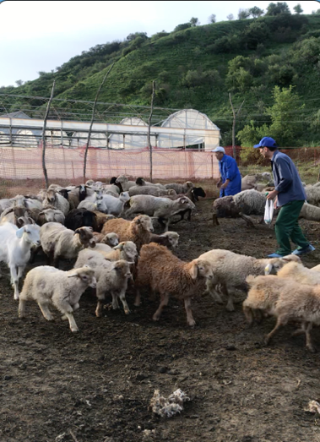
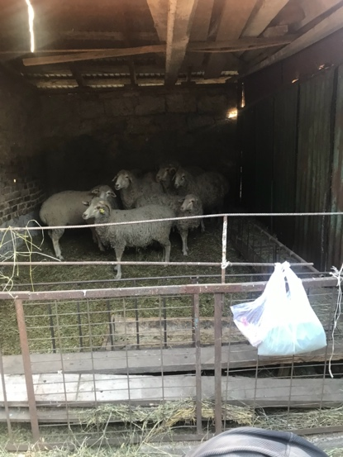

а б

а – п. Бескайнар; б – п. Бельбулак

Рисунок А.1 – Группа разновозрастных и разнопородных овец
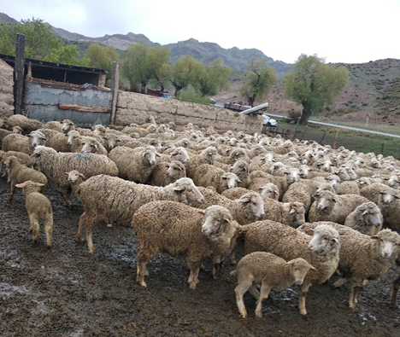

Рисунок А.2 – Маточное стадо племенных овец породы Казахская тонкорунная

Примечание – Окрестности п. Басши

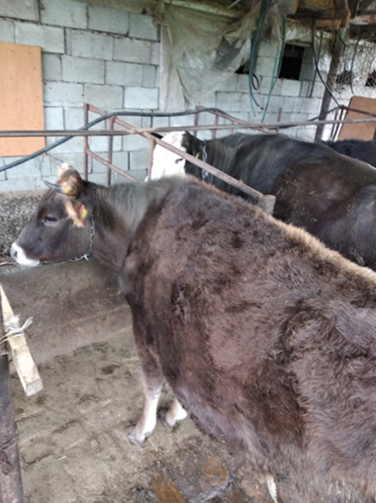

Рисунок А.4 – Стойловое содержание коров п. Белбулак
ПРИЛОЖЕНИЕ Б

Микрофотографии метафазных клеток овец и крупного рогатого скота с нормальным диплоидным набором хромосом

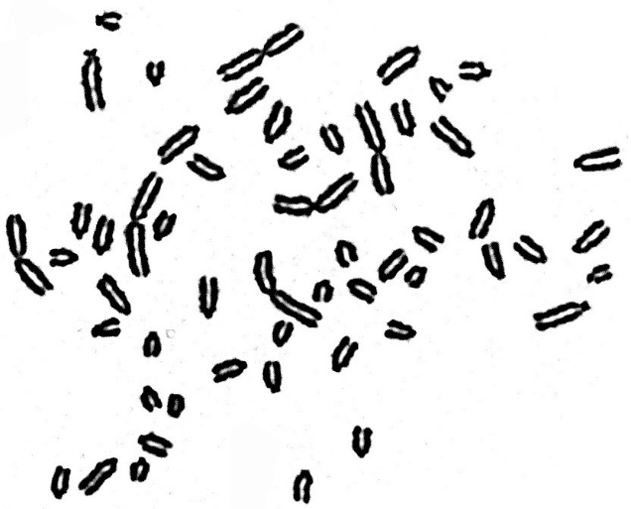
1

Рисунок Б.1 – Метафазная клетка овцематки №3 (2n=54, ХХ), из точки п. Басши

Примечание – Стрелками указаны половые ХХ хромосомы

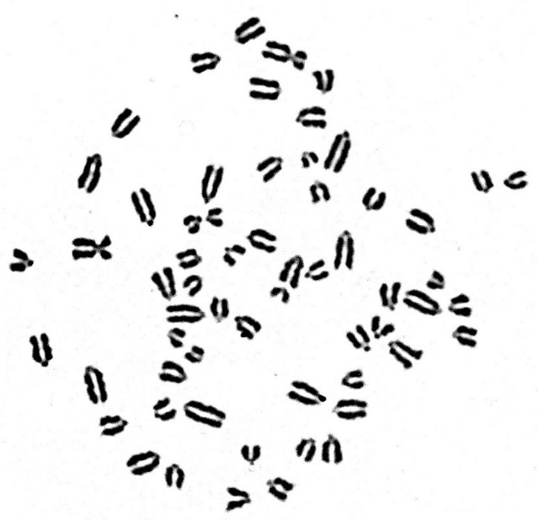
1

Рисунок 6 – Метафазная клетка крупного рогатого скота №1 (2n=60, XX), из точки п. Белбулак

Примечание – Стрелками указаны половые ХХ хромосомы
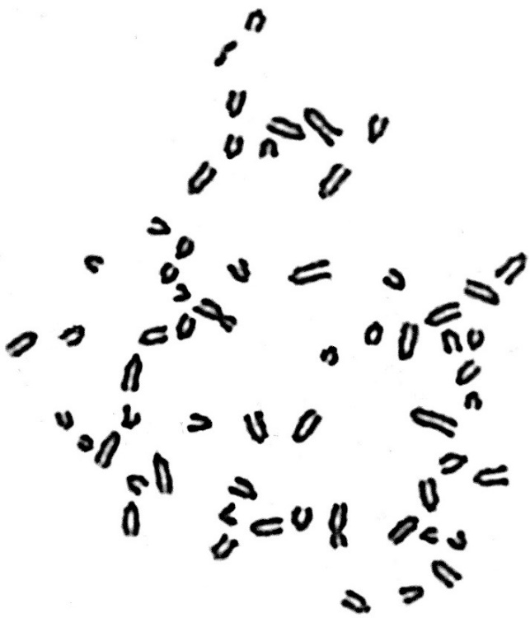
1

Рисунок 7 – Метафазная клетка крупного рогатого скота №2 (2n=60, XX), из точки п. Кызылкайрат

Примечание – Стрелками указаны половые ХХ хромосомы

ПРИЛОЖЕНИЕ В

Фотографии эритроцитов с микроядрами, полученные от овец и крупного рогатого скота с экспериментального участка с. Бельбулак

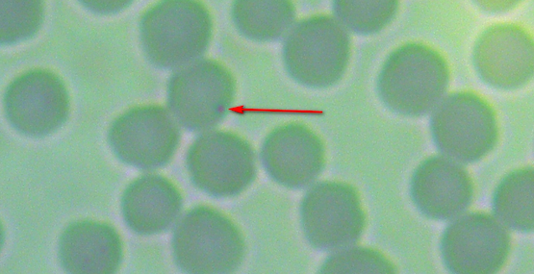

Рисунок В.1 – Эритроциты овцематки №4

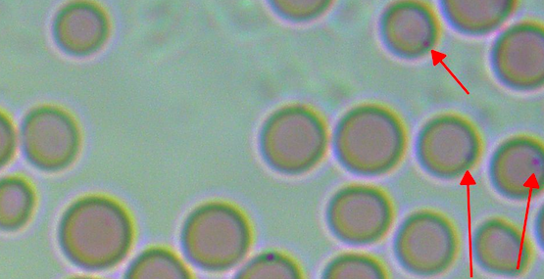

Рисунок В.2 – Эритроциты крупного рогатого скота №8

Фотографии метафазных клеток с геномными мутациями и хромосомными аберрациями, полученные от овец и крупного рогатого скота с экспериментального участка с. Бельбулак

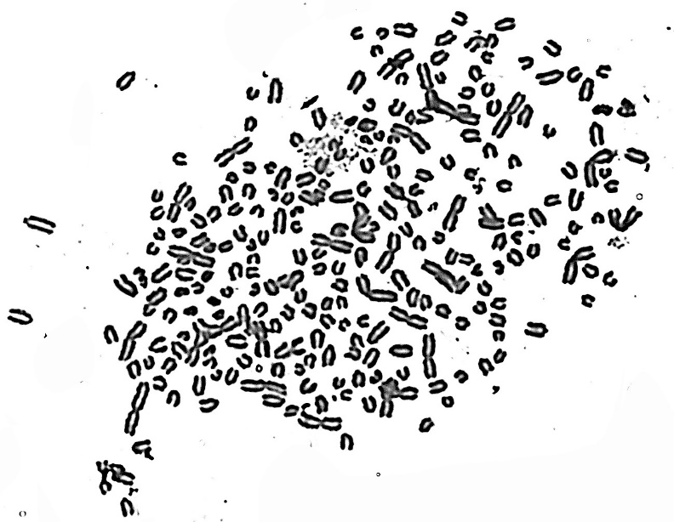
1

Рисунок В.3 – Высокоплоидная клетка овцематки №1

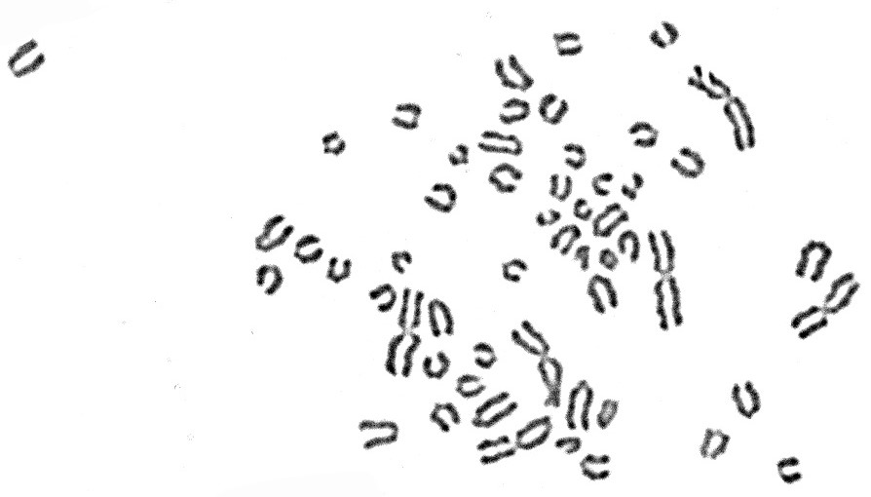
1

Рисунок В.4 – Метафазная клетка овцематки №1

Примечание – Стрелками указаны делеция в метацентрической хромосоме (фрагмент находится рядом), разрыв в районе центромеры в метацентрической хромосоме

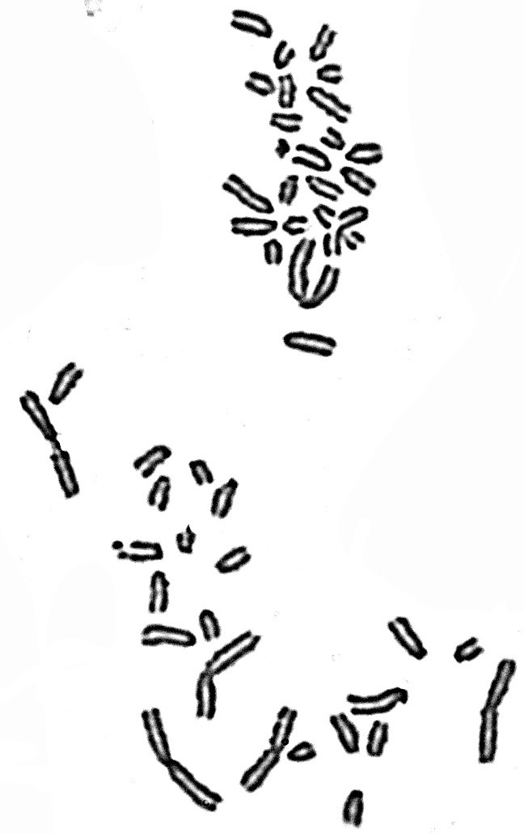
1

Рисунок В.5 – Метафазная клетка овцематки №3 со множественными нарушениями хромосом

Примечание – Стрелками указаны делеция в метацентрической хромосоме (фрагмент не отошел), делеция в акроцентрической хромосоме (фрагмент находится рядом)

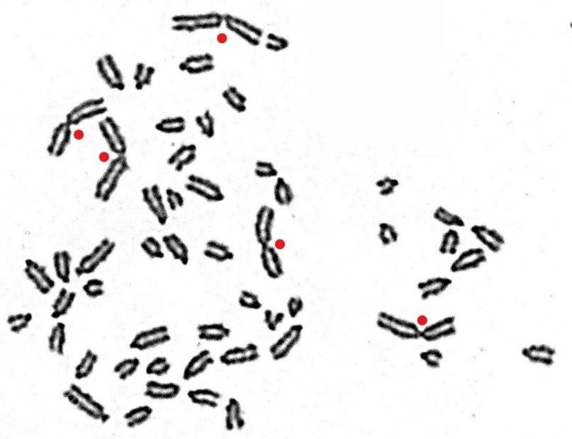
1

Рисунок В.6 – Гиподиплоидная метафазная клетка овцематки №10, (2n=53, ХХ)

Примечание – Точками обозначены 5 метацентриков, утеря 1 метацентрической хромосомы

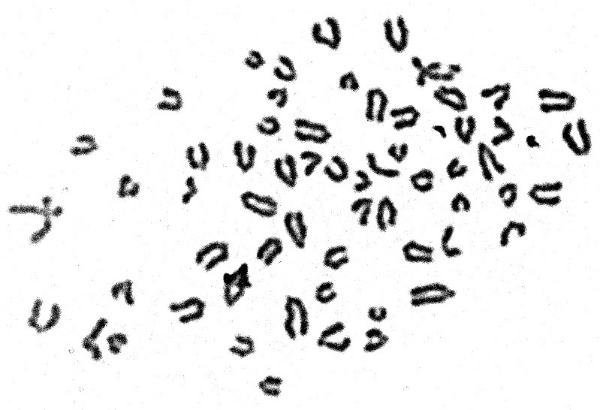
1

Рисунок В.7 – Метафазная клетка крупного рогатого скота №2

Примечание – Стрелкой указана делеция в Х-хромосоме (фрагмент находится рядом)

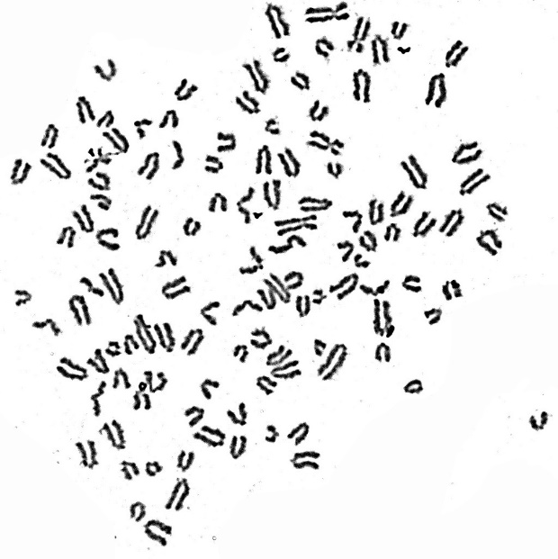
1

Рисунок В.8 – Тетраплоидная клетка крупного рогатого скота №4

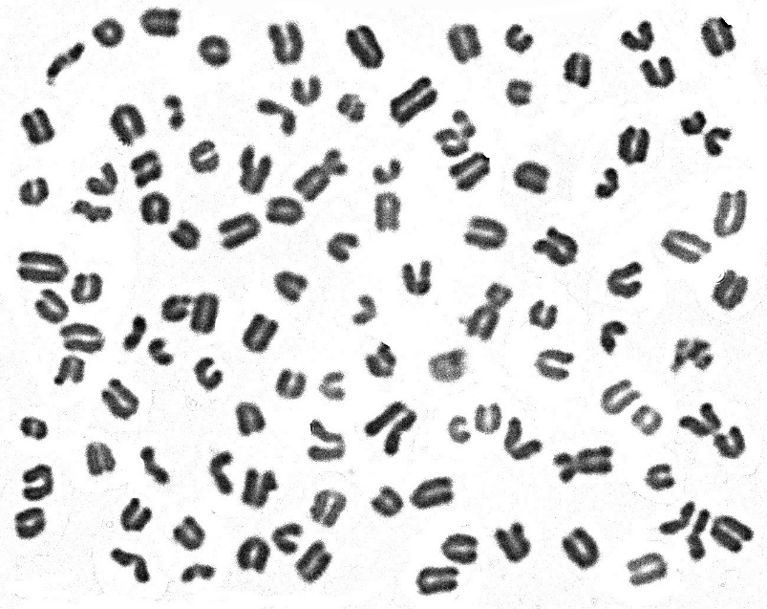
1

Рисунок В.9 – Триплоидная клетка крупного рогатого скота № 5

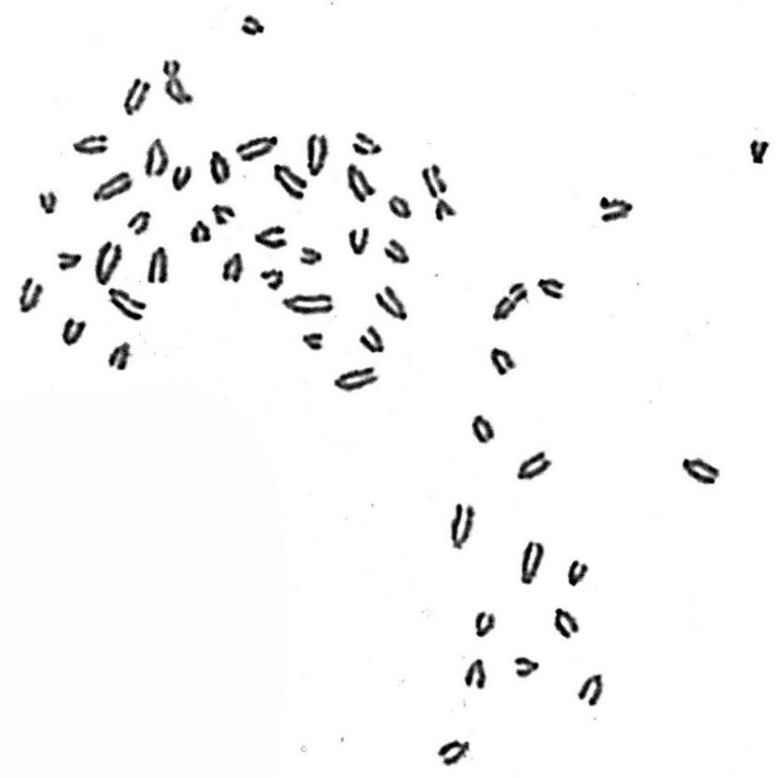
1

Рисунок В.10 – Метафазная клетка крупного рогатого скота №6

Примечание – Стрелками указаны делеция в Х-хромосоме, делеция акроцентрической хромосомы (фрагмент находится рядом)

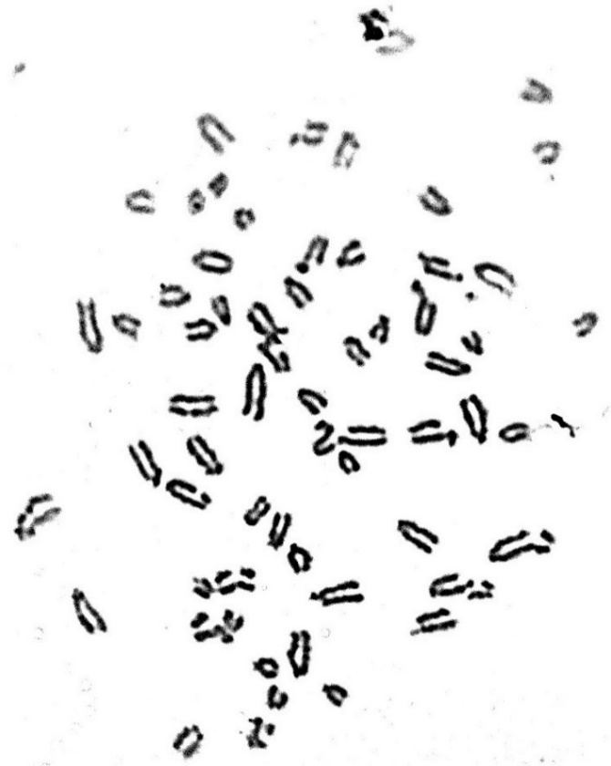
1

Рисунок В.11 – Метафазная клетка крупного рогатого скота №6 со множественными нарушениями хромосом

Примечание – Стрелками указаны множественные делеции в акроцентрических хромосомах (фрагменты не отошли от хроматиды), разрыв в районе центромеры акроцентрической хромосомы

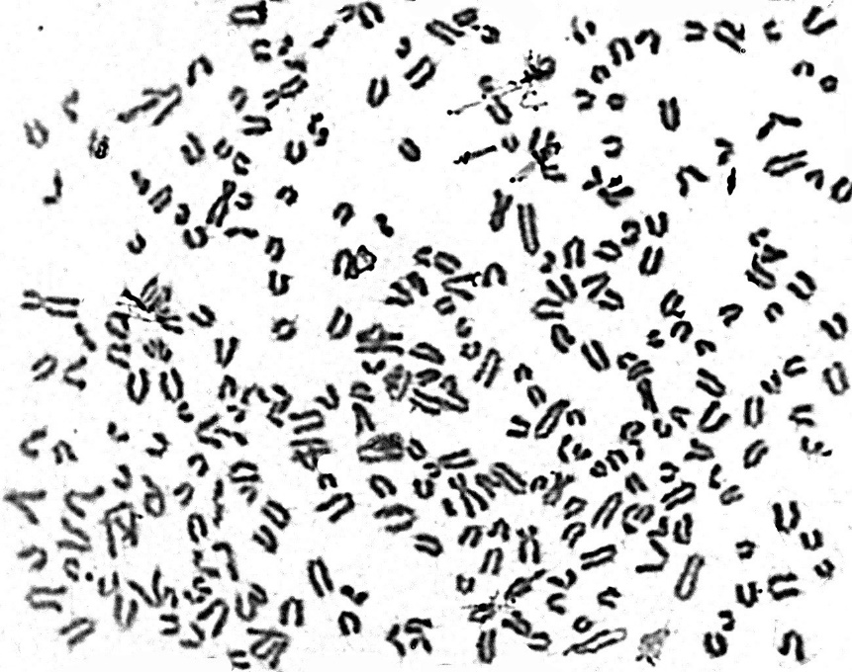
1

Рисунок В.13 – Высокоплоидная клетка крупного рогатого скота №8

ПРИЛОЖЕНИЕ Г

Фотографии эритроцитов с микроядрами, полученные от овец и крупного рогатого скота с экспериментального участка с. Басши

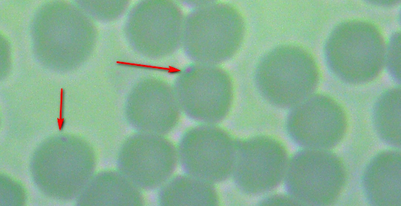

Рисунок Г.1 – Эритроциты овцематки №2

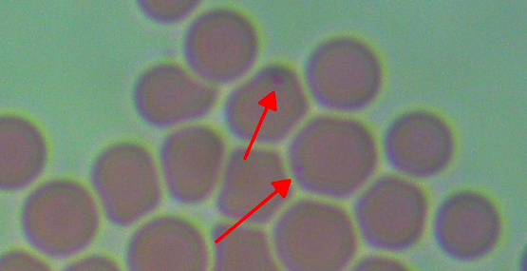

Рисунок Г.2 – Эритроциты крупного рогатого скота №5

Фотографии метафазных клеток с геномными мутациями и хромосомными аберрациями, полученные от овец и крупного рогатого скота с экспериментального участка с. Басши

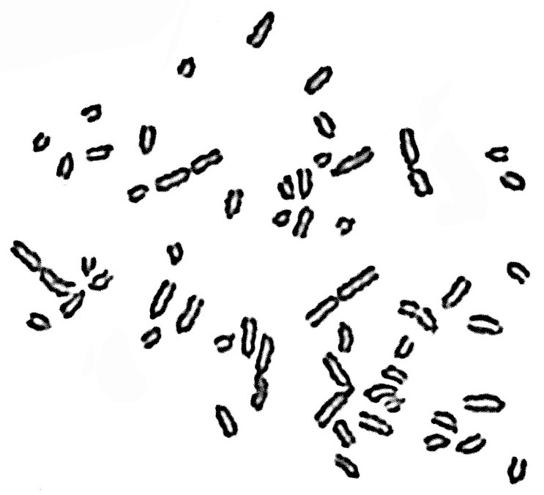
1

Рисунок Г.3 – Метафазная клетка овцематки №2

Примечание – Стрелкой указана делеция в акроцентрической хромосоме (фрагмент находится рядом)

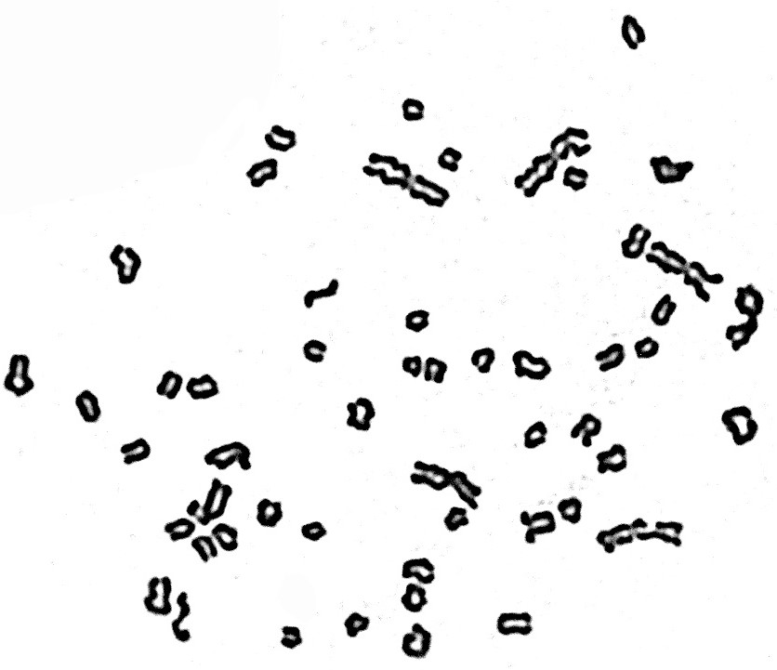
1

Рисунок Г.4 – Метафазная клетка овцематки №3

Примечание – Стрелкой указана делеция в метацентрической хромосоме (фрагмент находится рядом)
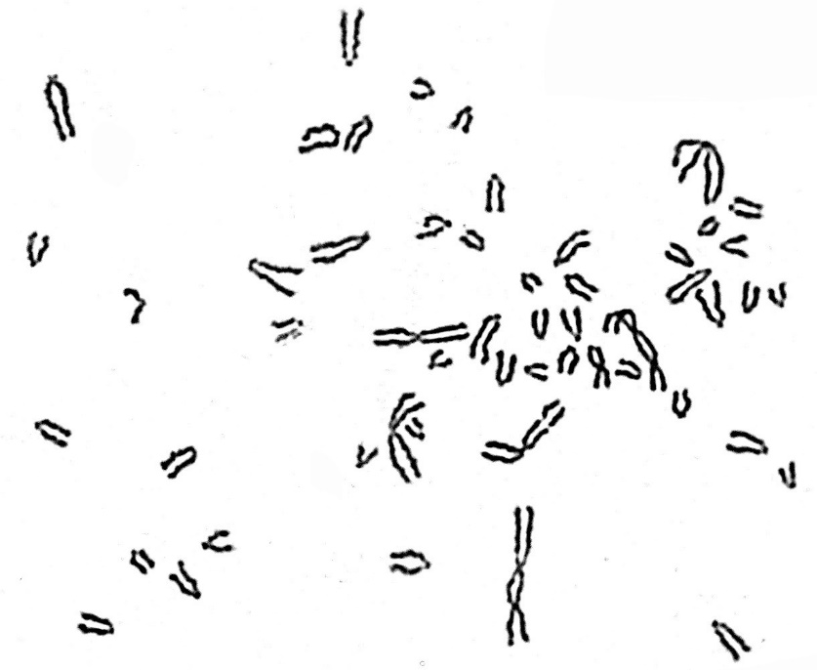
1

Рисунок Г.5 – Метафазная клетка овцематки №3 со множественными нарушениями хромосом

Примечание – Стрелками указаны геп в двух хроматидах в метацентрической хромосоме (фрагменты находятся рядом), делеция в акроцентрической хромосоме (фрагмент утерян), робертсоновская транслокация двух акроцентриков

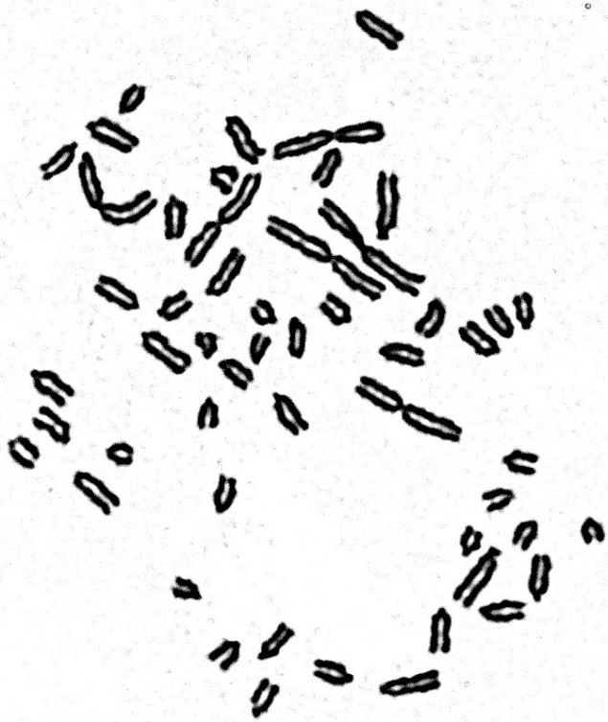
1

Рисунок Г.6 – Гиподиплоидная метафазная клетка овцематки №3 (2n=53, ХХ)

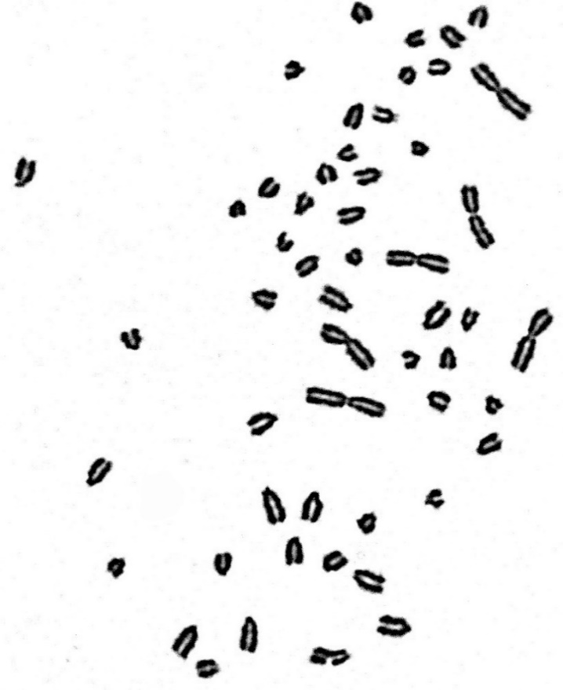
1

Рисунок Г.7 – Метафазная клетка овцематки №4

Примечание – Стрелкой указана делеция в акроцентрической хромосоме (фрагмент находится рядом)

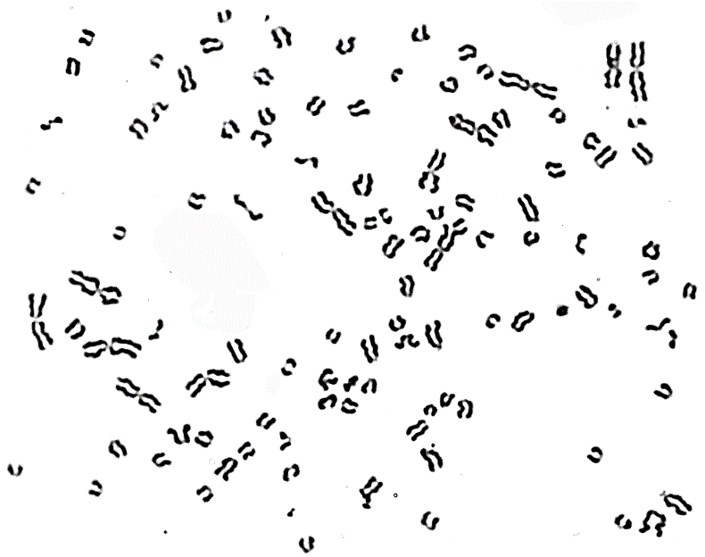
1

Рисунок Г.8 – Тетраплоидная клетка овцематки №6

Примечание – Стрелкой указана делеция в метацентрической хромосоме (фрагмент находится рядом)

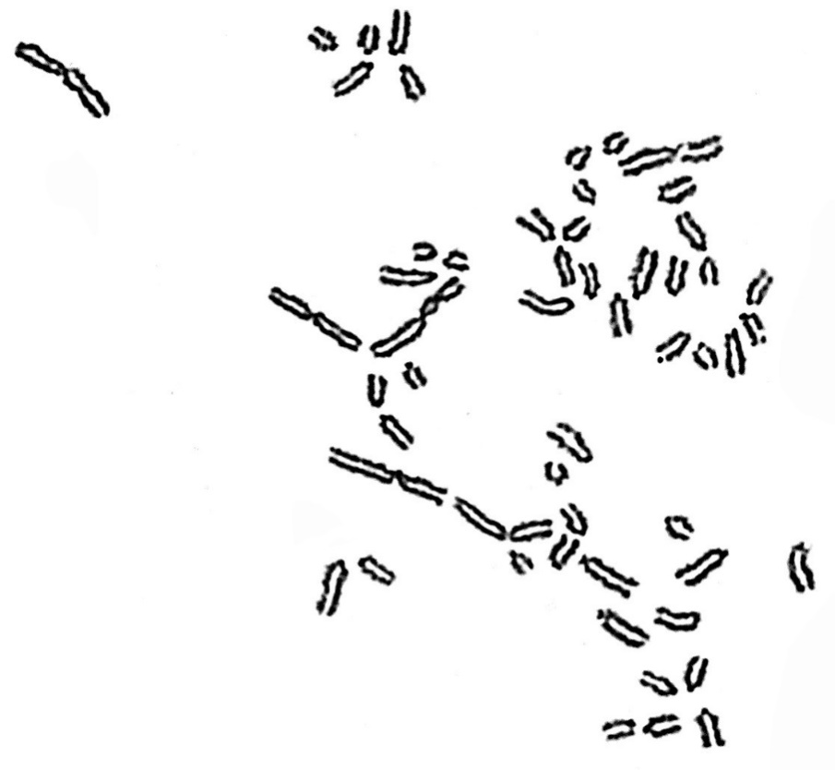
1

Рисунок Г.9 – Метафазная клетка овцематки №8 со множественными нарушениями хромосом

Примечание – Стрелками указаны разрыв в районе центромеры в метацентрической хромосоме, делеции в двух акроцентрических хромосомах (фрагменты находятся рядом)

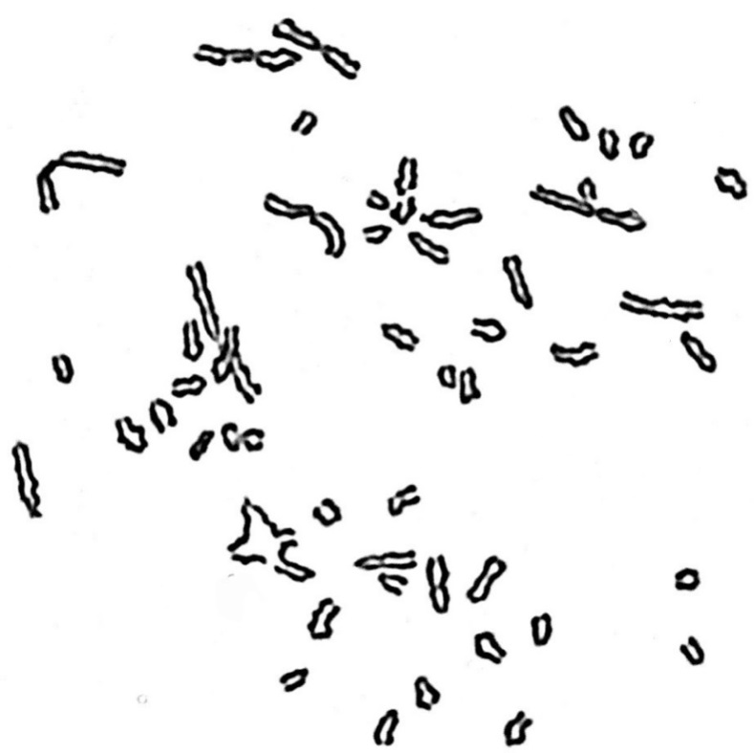
1

Рисунок Г.10 – Метафазная клетка овцематки №9 со множественными нарушениями хромосом

Примечание – Стрелками указаны разрыв в районе центромеры в акроцентрической хромосоме, делеция в метацентрической хромосоме (фрагмент находится рядом), делеции в акроцентрических хромосомах (фрагменты находятся рядом)
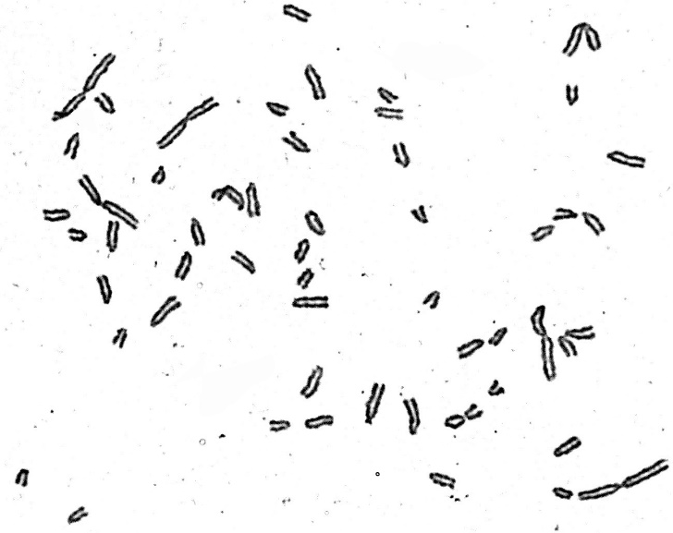
1

Рисунок Г.11 – Гипердиплоидная метафазная клетка овцематки №9 (2n=55, XX)

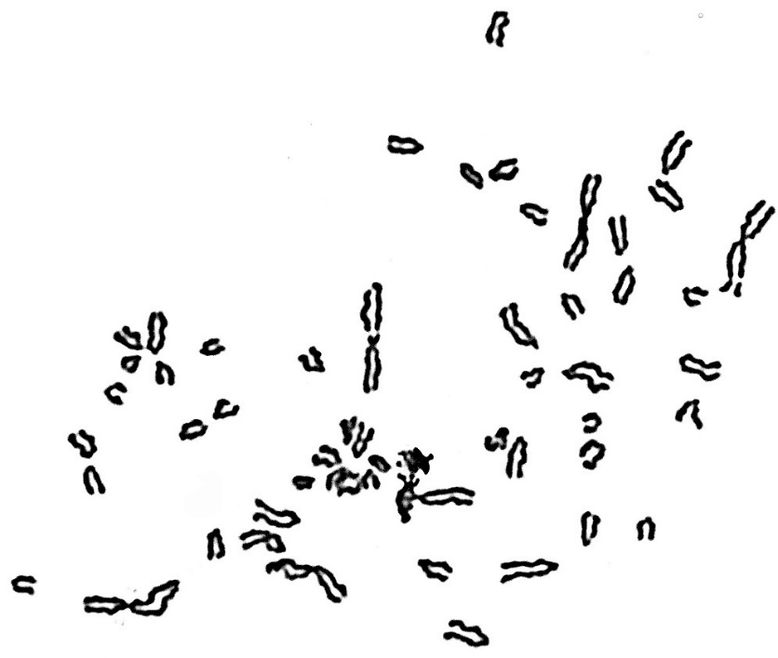
1

Рисунок Г.12 – Метафазная клетка овцематки №9

Примечание – Стрелками указаны делеции в двух метацентрических хромосомах (фрагменты находятся рядом)
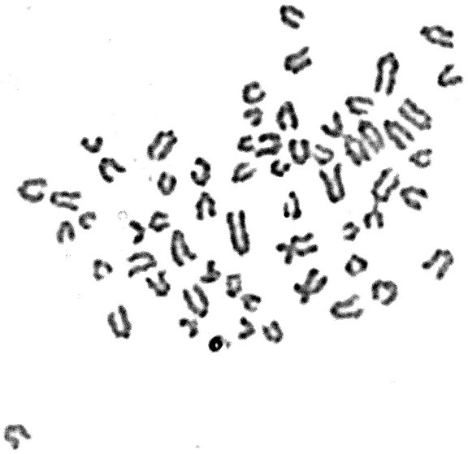
1

Рисунок Г.13 – Метафазная клетка крупного рогатого скота №3 со множественными нарушениями хромосом

Примечание – Стрелками указаны две половые ХХ хромосомы (черные стрелки), две Робертсоновские транслокации (красные стрелки), а также делеция в акроцентрической хромосоме (фрагмент находится рядом)

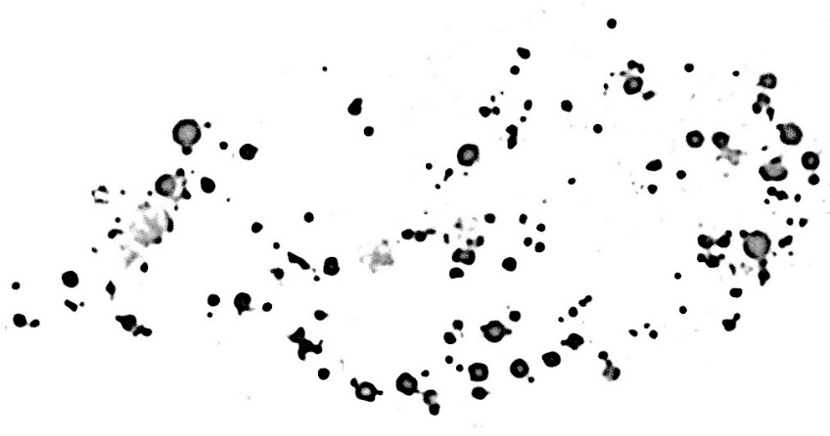
1

Рисунок Г.14 – Метафазная клетка крупного рогатого скота №3 с пульверизацией хромосом

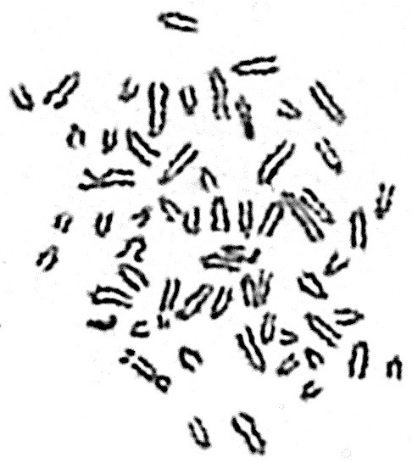
1

Рисунок Г.15 – Метафазная клетка крупного рогатого скота №6

Примечание – Стрелками указаны делеция в двух хроматидах в Х-хромосоме (фрагменты находятся рядом), а также делеция в акроцентрической хромосоме

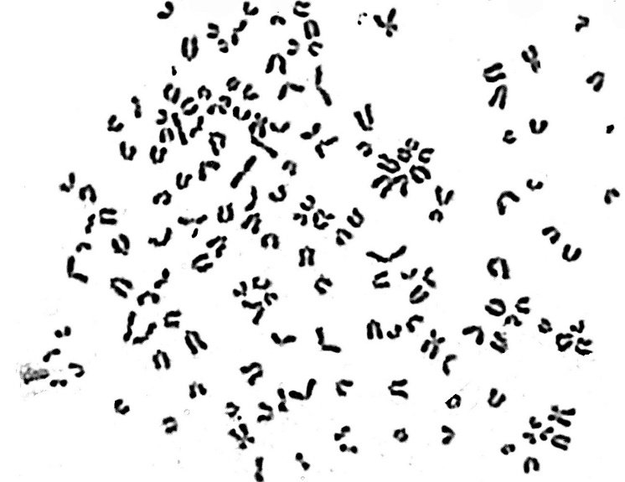
1

Рисунок Г.16 – Гексаплоидная клетка крупного рогатого скота №7

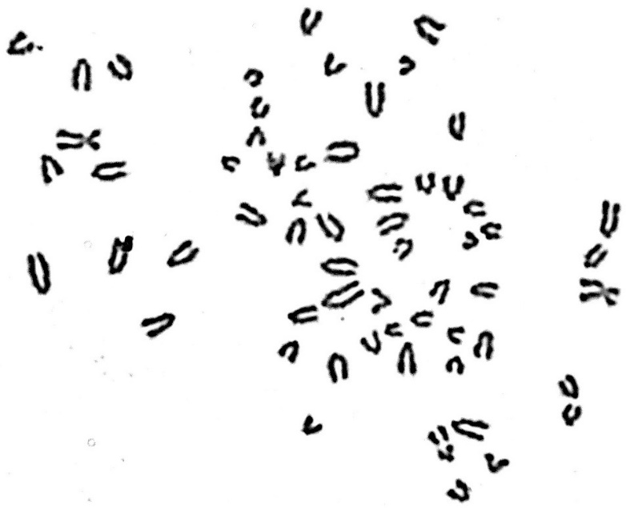
1

Рисунок Г.17 – Метафазная клетка крупного рогатого скота №7

Примечание – Стрелками указаны делеции в трех акроцентрических хромосомах (фрагменты находятся рядом), а также двойная делеция акроцентрической хромосомы (фрагменты находятся рядом)

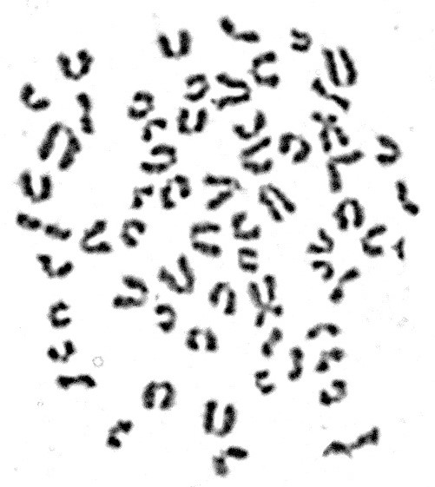
1

Рисунок Г.18 – Метафазная клетка крупного рогатого скота №7

Примечание – Стрелками указаны концевые делеции в двух Х-хромосомах (фрагменты утеряны)

ПРИЛОЖЕНИЕ Д

Фотографии эритроцитов с микроядрами, полученные от овец и крупного рогатого скота с экспериментального участка с. Кызылкайрат

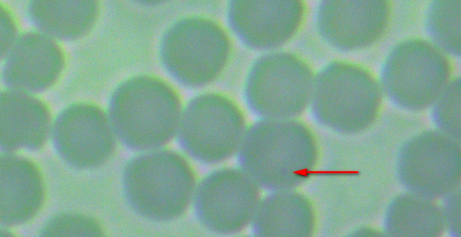

Рисунок Д.1 – Эритроциты овцематки №9

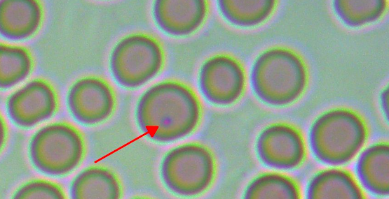

Рисунок Д.2 – Эритроциты крупного рогатого скота №3

Фотографии метафазных клеток с геномными мутациями и хромосомными аберрациями, полученные от овец и крупного рогатого скота с экспериментального участка с. Кызылкайрат

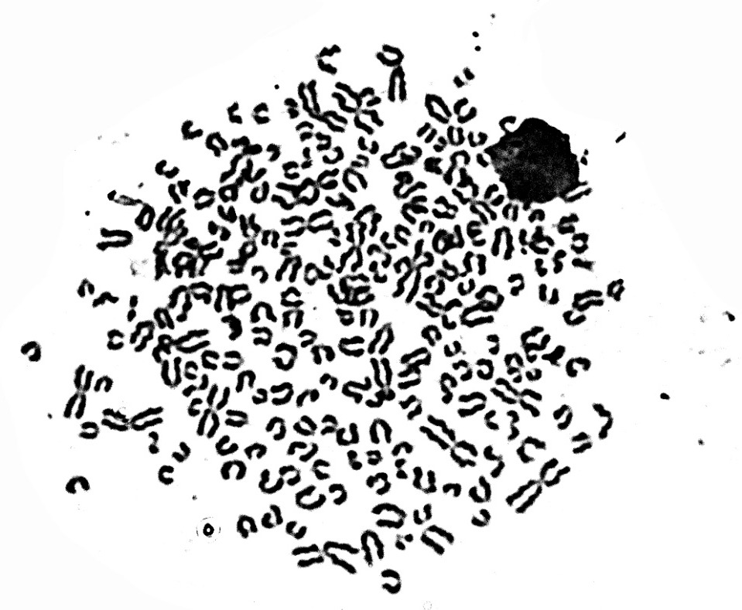
1

Рисунок Д.3 – Высокоплоидная клетка овцематки №3

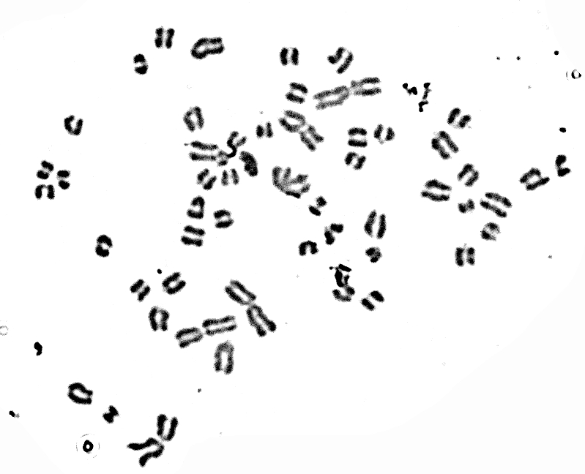
1

Рисунок Д.4 – Метафазная клетка овцематки №3 со множественными нарушениями хромосом

Примечание – Стрелками указаны хромосомы вступившие в раннюю анафазу
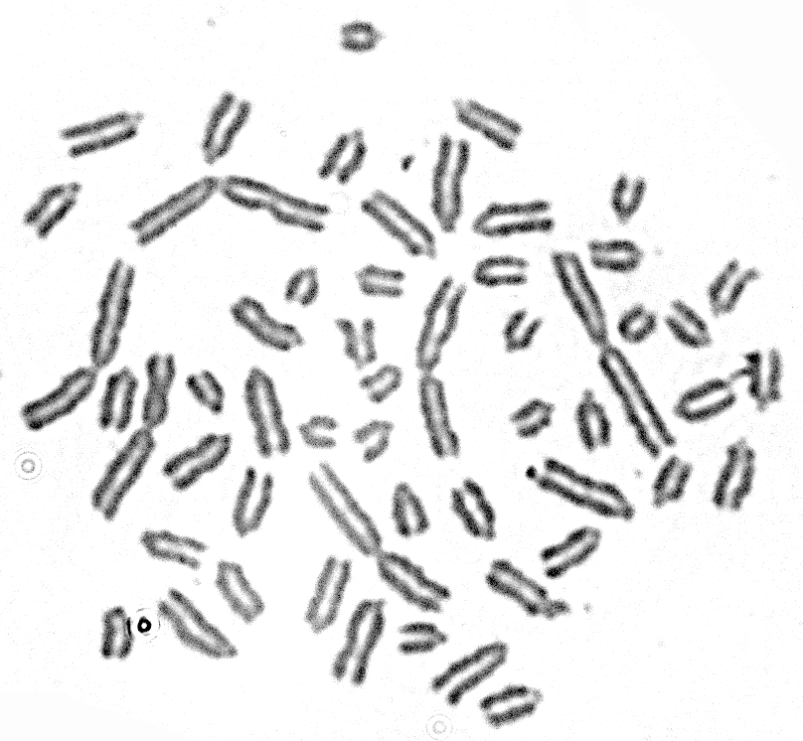
1

Рисунок Д.5 – Метафазная клетка овцематки №3

Примечание – Стрелкой указана делеция в акроцентрической хромосоме (фрагмент находится рядом)

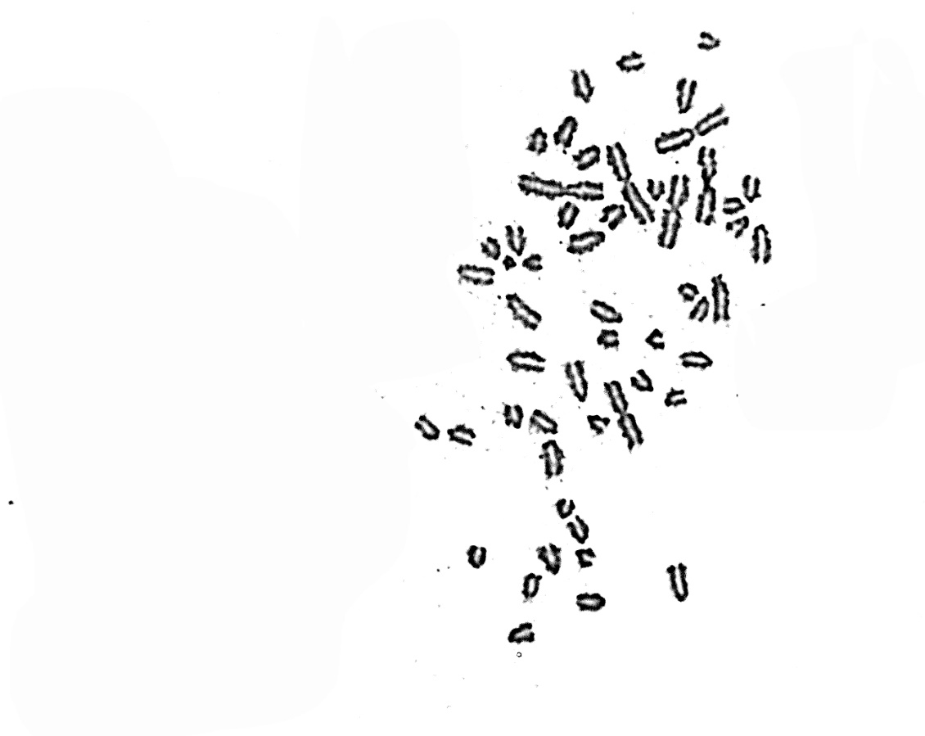
1

Рисунок Д.6 – Гиподиплоидная метафазная клетка барана №9 (2n=53, ХУ)

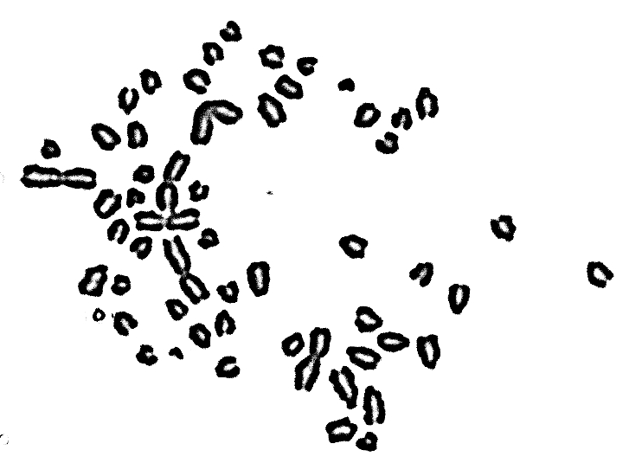
1

Рисунок Д.7 – Гипердиплоидная метафазная клетка барана №9 (2n=55, XУ)

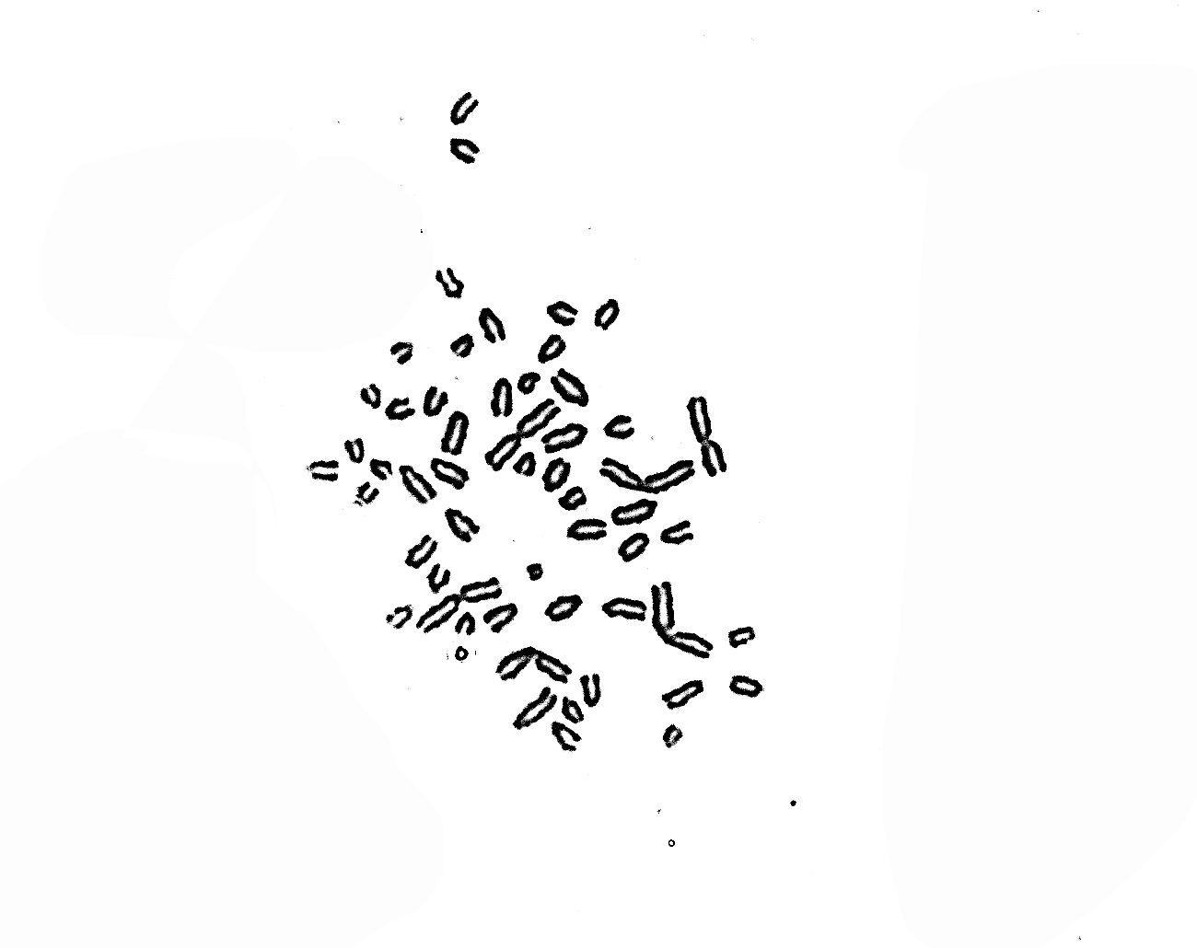
1

Рисунок Д.8 – Метафазная клетка барана №9

Примечание – Стрелками указаны делеции в акроцентрических хромосомах (фрагменты находятся рядом)

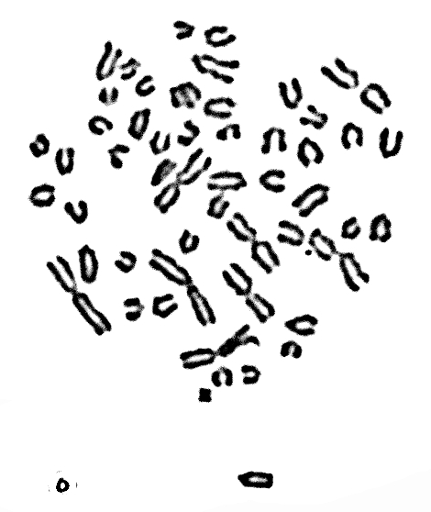
1

Рисунок Д.9 – Метафазная клетка барана №9

Примечание – Стрелкой указана перестроенная хромосома, возникшая из-за слияния двух акроцентрических хромосом

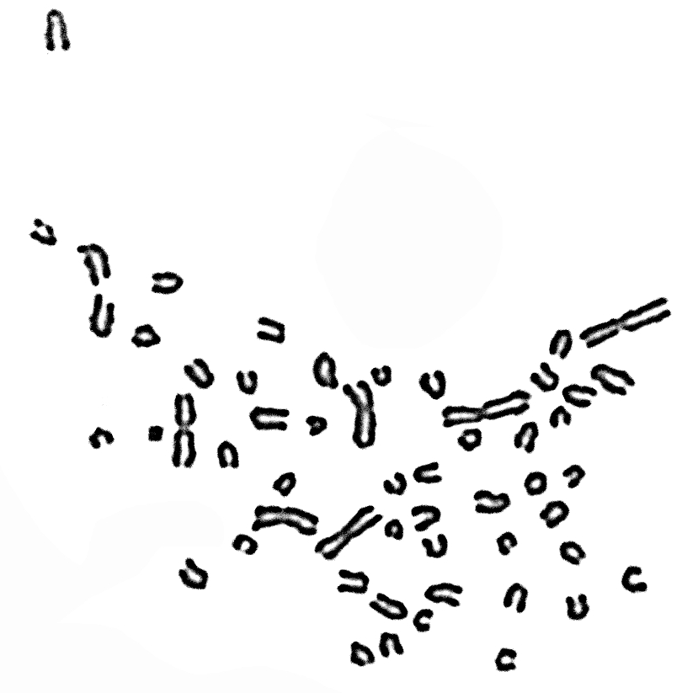
1

Рисунок Д.10 – Метафазная клетка барана №9 со множественными нарушениями хромосом

Примечание – Стрелками указаны разрыв в районе центромеры в метацентрической хромосоме, слияние двух хроматид метацентрической хромосомы, делеция в акроцентрической хромосоме (фрагмент утерян)

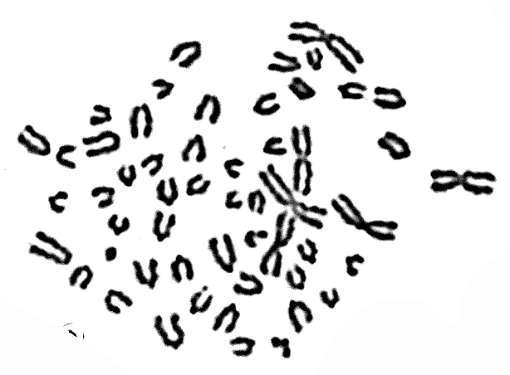
1

Рисунок Д.11 – Метафазная клетка барана №9

Примечание – Стрелками указаны делеция в акроцентрической хромосоме (фрагмент не отошел от хроматиды)

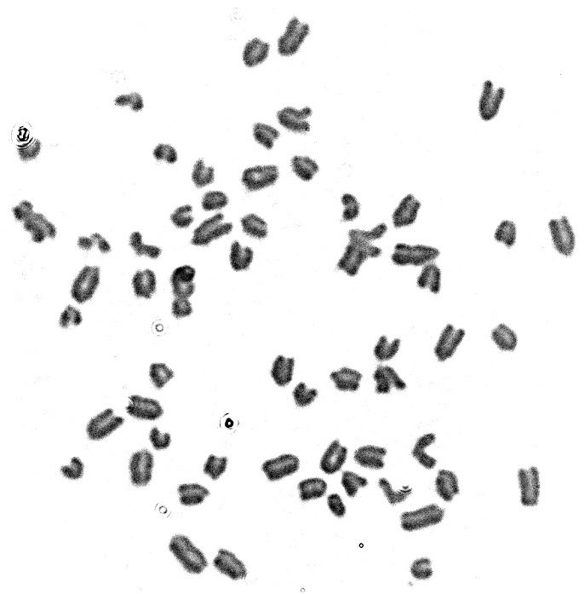
1

Рисунок Д.12 – Гипердиплоидная метафазная клетка крупного рогатого скота №1 (2n = 61, XХ)
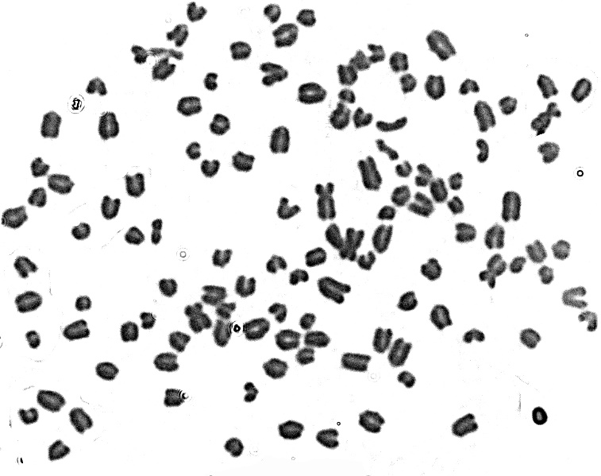
1

Рисунок Д.13 – Тетраплоидная клетка крупного рогатого скота №1

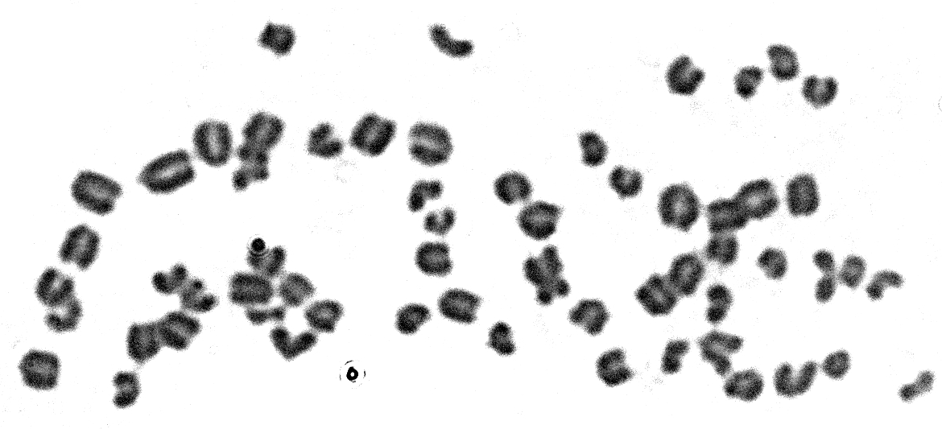
1

Рисунок Д.14 – Метафазная клетка крупного рогатого скота №1

Примечание – Стрелками указаны Робертсоновская транслокация двух акроцентриков и двойная делеция в Х – хромосоме (фрагмент находится рядом)

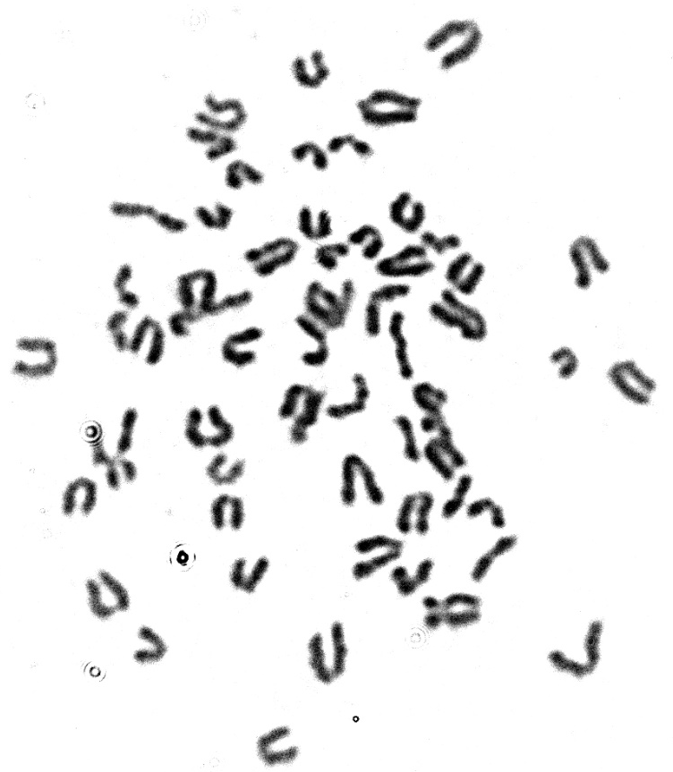
1

Рисунок Д.15 – Метафазная клетка крупного рогатого скота №1со множественными нарушениями хромосом

Примечание – Стрелками указаны делеции в двух акроцентрических хромосомах и в одной Х-хромосоме (фрагменты утеряны)

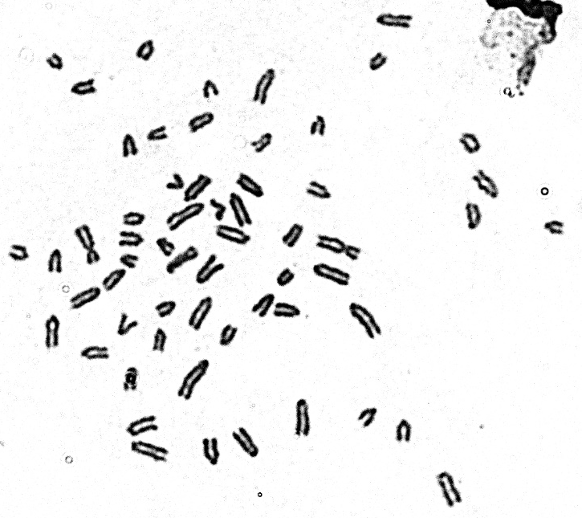
1

Рисунок Д.16 – Гиподиплоидная метафазная клетка крупного рогатого скота №2 (2n =59, ХХ)

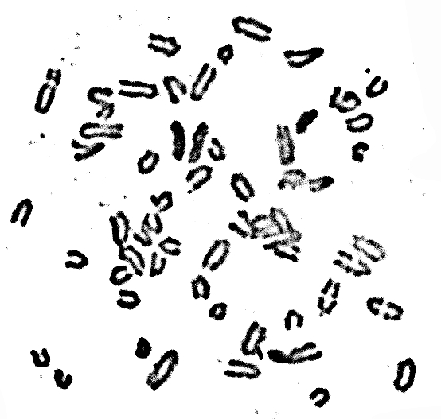
1

Рисунок Д.17 – Метафазная клетка крупного рогатого скота №2со множественными нарушениями хромосом

Примечание – Стрелками указаны двойная делеция и делеция в акроцентрических хромосомах (фрагменты не отошли от хроматид)

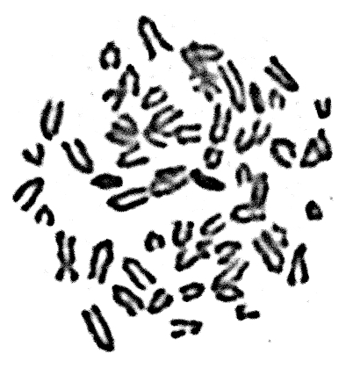
1

Рисунок Д.18 – Метафазная клетка крупного рогатого скота №6 со множественными нарушениями хромосом

Примечание – Стрелками указаны делеции в акроцентрической хромосоме (фрагмент не отошел от хроматиды) и в Х-хромосоме (фрагмент утерян)

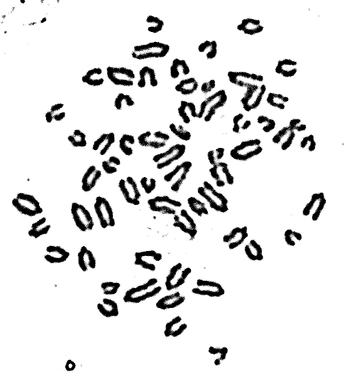
1

Рисунок Д.19 – Метафазная клетка крупного рогатого скота №6 со множественными нарушениями хромосом

Примечание – Стрелками указаны делеция в акроцентрической хромосоме (фрагмент находится рядом), перестроенная хромосома, делеция (фрагмент не отошел от хроматиды) и разрыв в районе центромеры в Х-хромосоме

ПРИЛОЖЕНИЕ Е

Фотографии эритроцитов с микроядрами, полученные от овец и крупного рогатого скота с экспериментального участка с. Бескайнар

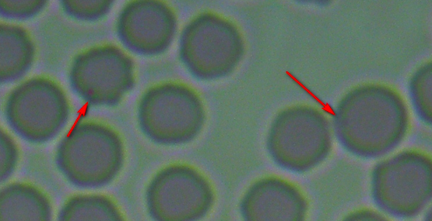

Рисунок Е.1 – Эритроциты овцематки №7

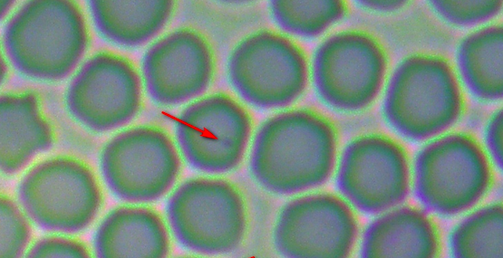

Рисунок Е.2 – Эритроциты крупного рогатого скота №1

Фотографии метафазных клеток с геномными мутациями и хромосомными аберрациями, полученные от овец и крупного рогатого скота с экспериментального участка с. Бескайнар

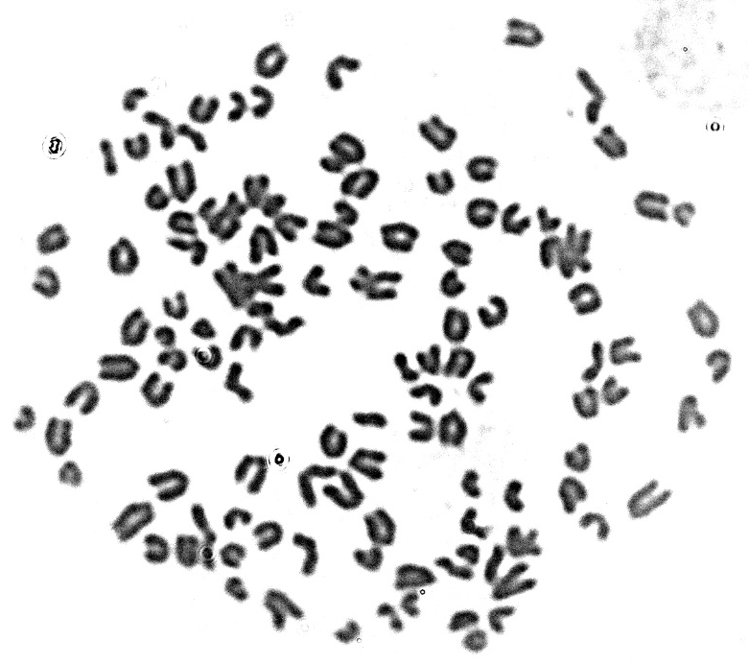

Рисунок Е.3 – Тетраплоидная клетка крупного рогатого скота №1

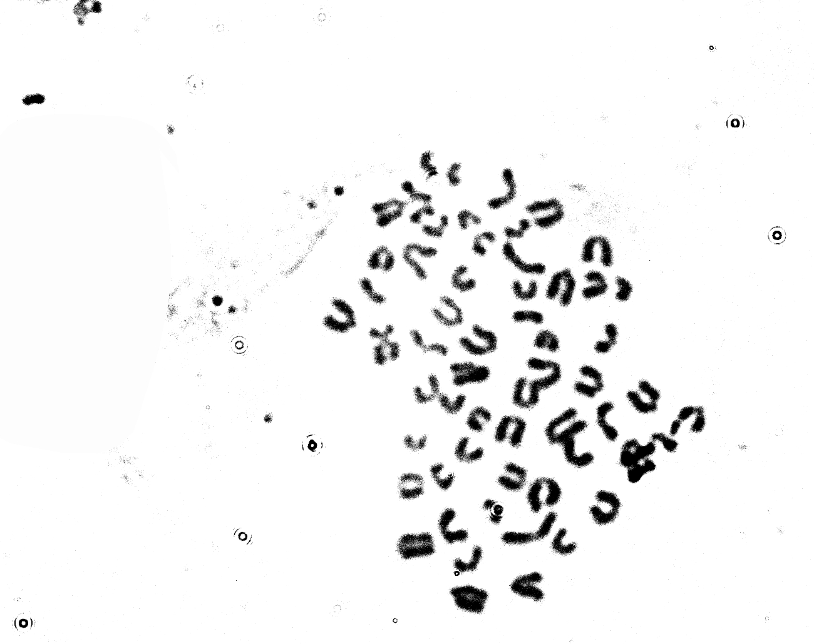

Рисунок Е.4 – Метафазная клетка крупного рогатого скота №4 со множественными нарушениями хромосом

Примечание – Стрелками указаны двойная делеция в акроцентрической хромосоме (с одной хроматиды фрагмент утерян, с другой хроматиды фрагмент не отошел от нее) и слияние двух акроцентриков в районе их теломер
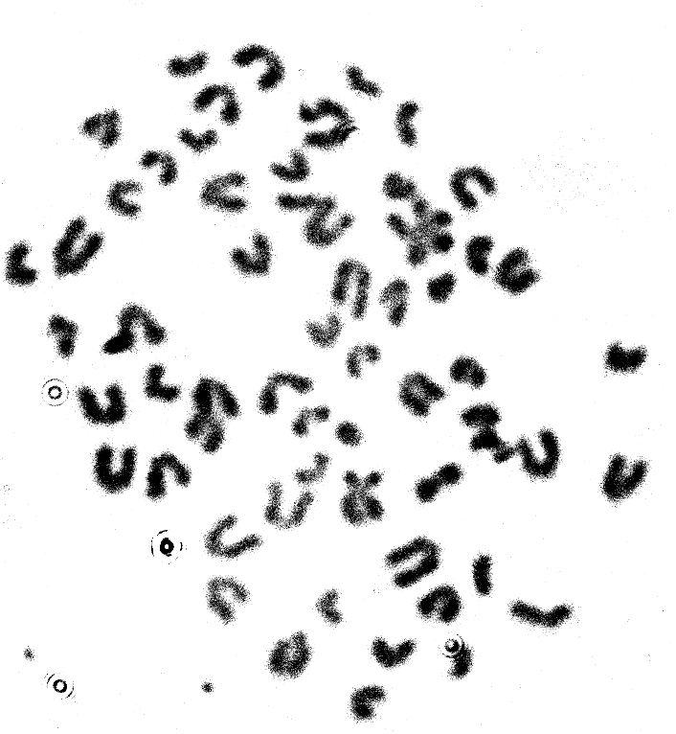

Рисунок Е.5 – Метафазная клетка крупного рогатого скота №4

Примечание – Стрелкой указана делеция в акроцентрической хромосоме (фрагмент утерян)

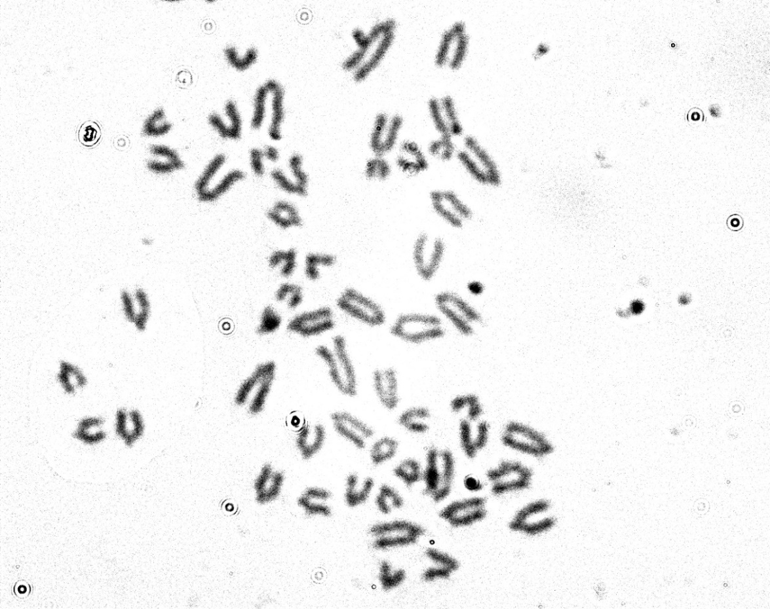

Рисунок Е.6 – Метафазная клетка крупного рогатого скота №5

Примечание – Стрелкой указана двойная делеция в акроцентрической хромосоме (фрагменты находятся рядом)
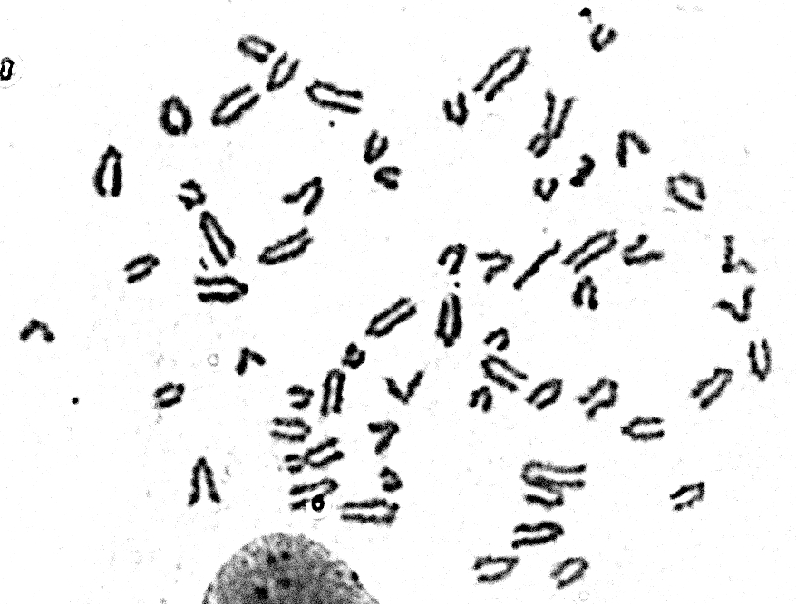

Рисунок Е.7 – Гиподиплоидная метафазная клетка крупного рогатого скота
№5 (2n =59, ХХ)

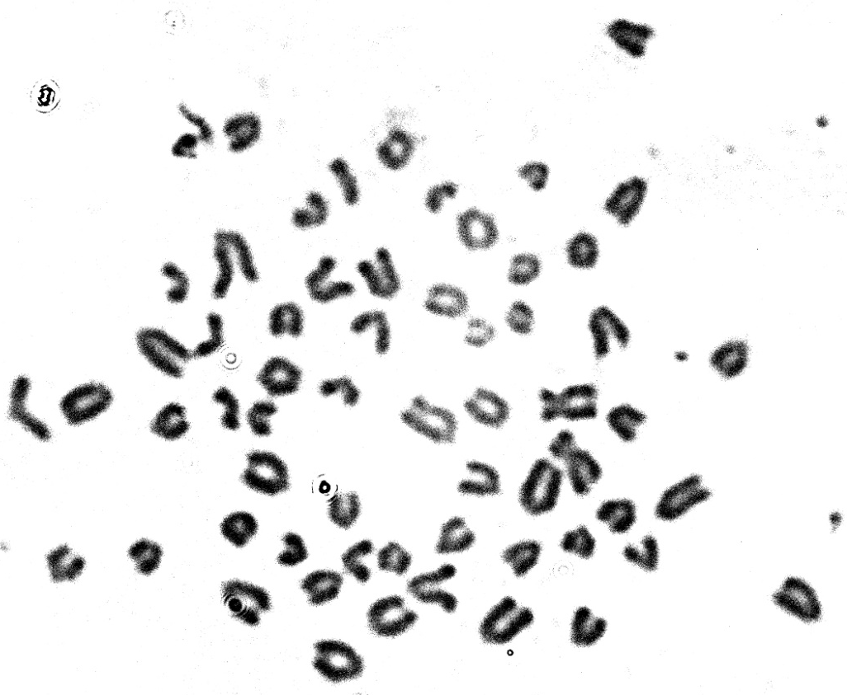

Рисунок Е.8 – Гипердиплоидная метафазная клетка крупного рогатого скота
№8 (2n = 61, XХ)
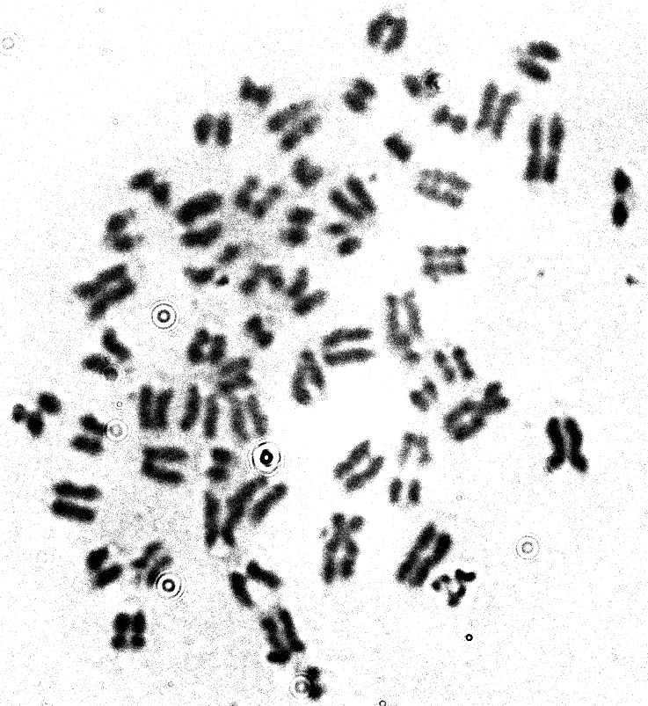

Рисунок Е.9 – Метафазная клетка крупного рогатого скота №10 со множественными нарушениями хромосом

Примечание – Стрелками указаны две половые ХХ хромосомы (черные стрелки), две Робертсоновские транслокации (красные стрелки), в одной из которой делеция, а также ранняя анафаза в нескольких акроцентриках

ПРИЛОЖЕНИЕ Ж

Фотографии эритроцитов с микроядрами, полученные от овец и крупного рогатого скота с экспериментального участка с. Енбекши

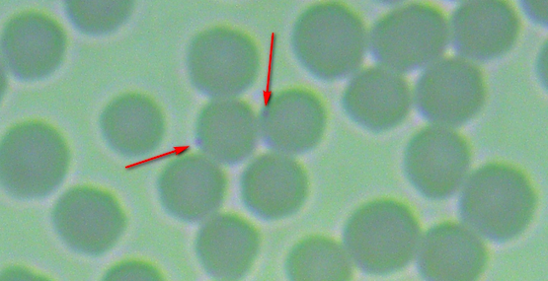

Рисунок Ж.1 – Эритроциты овцематки №5

Рисунок Ж.2 – Эритроциты крупного рогатого скота №6

Фотографии метафазных клеток с геномными мутациями и хромосомными аберрациями, полученные от овец и крупного рогатого скота с экспериментального участка с. Енбекши

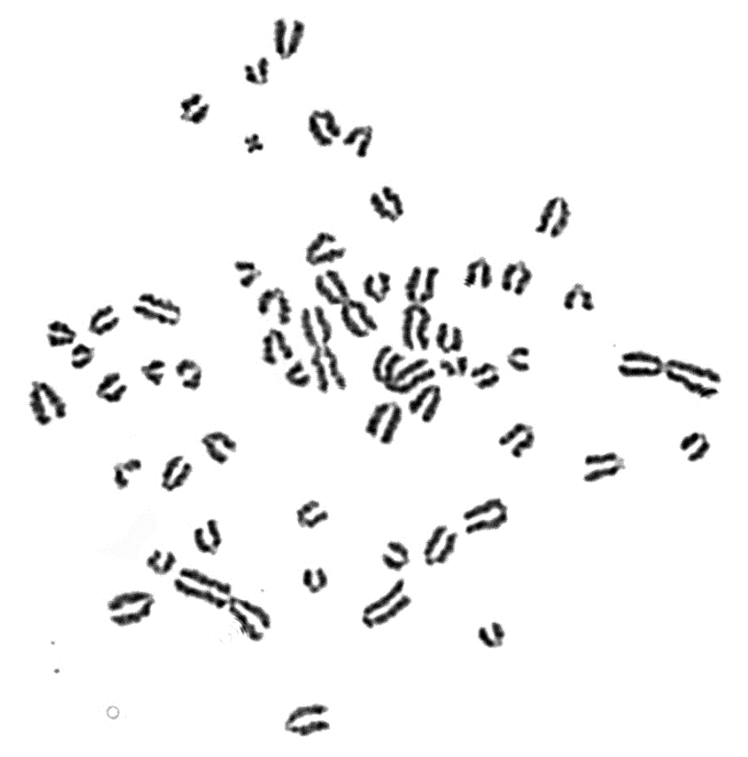
1

Рисунок Ж.3 – Метафазная клетка годовалого баранчика №2, 2n=54

Примечание – Стрелками показаны половые ХY-хромосомы, а также делеция в Х-хромосоме (фрагмент утерян)

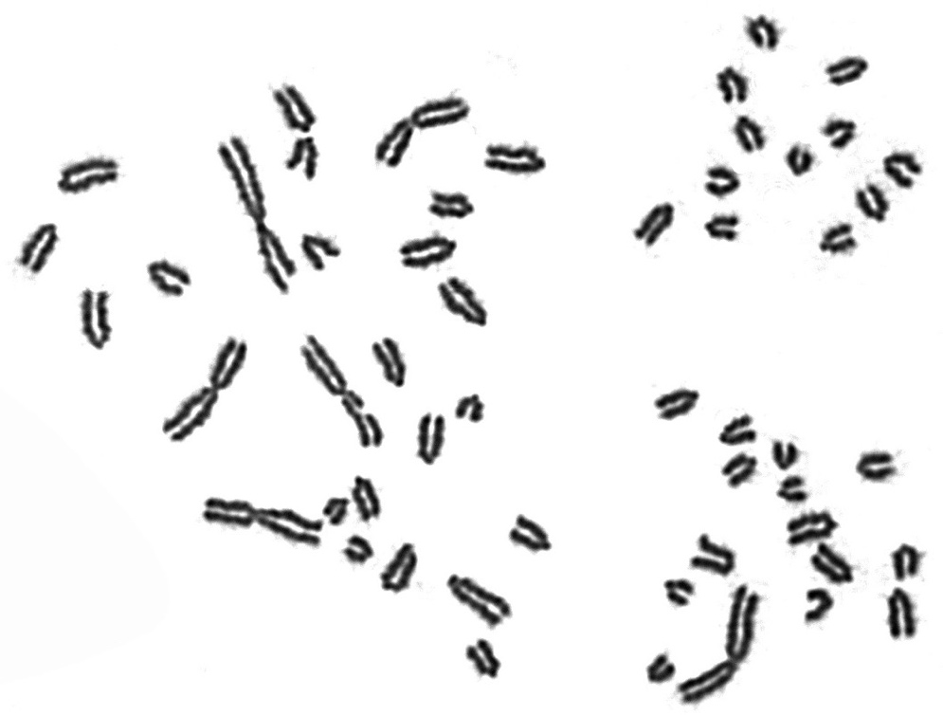
1

Рисунок Ж.4 – Метафазная клетка баранчика №2

Примечание – Стрелками показаны делеция в метацентрической хромосоме (фрагмент утерян), делеция в метацентрической хромосоме (фрагмент находится рядом)
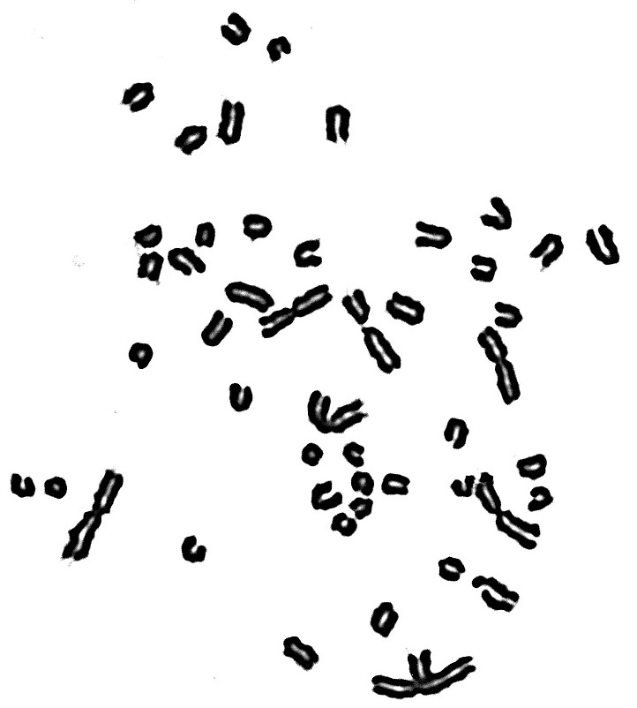
1

Рисунок Ж.5 – Метафазная клетка овцы №5

Примечание – Стрелкой показана делеция в акроцентрической хромосоме

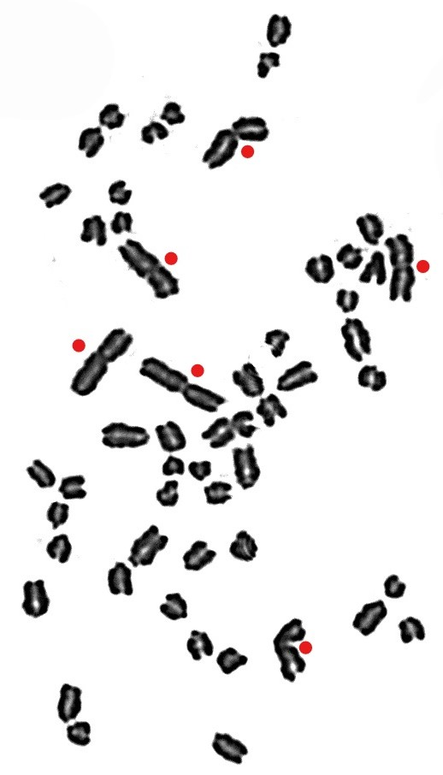
1

Рисунок Ж.6 – Метафазная клетка овцы №5

Примечание – Стрелкой показана Робертсоновская транслокация акроцентрических хромосом, красными точками указаны 6 метацентрических хромосом
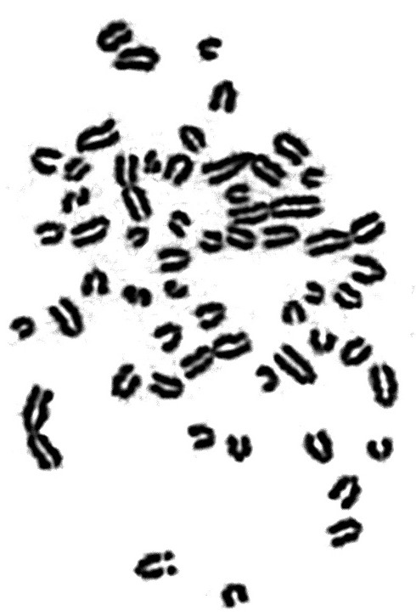
1

Рисунок Ж.7 – Метафазная клетка овцы №6

Примечание – Стрелкой показана двойная делеция акроцентрической хромосомы (фрагменты находятся рядом)

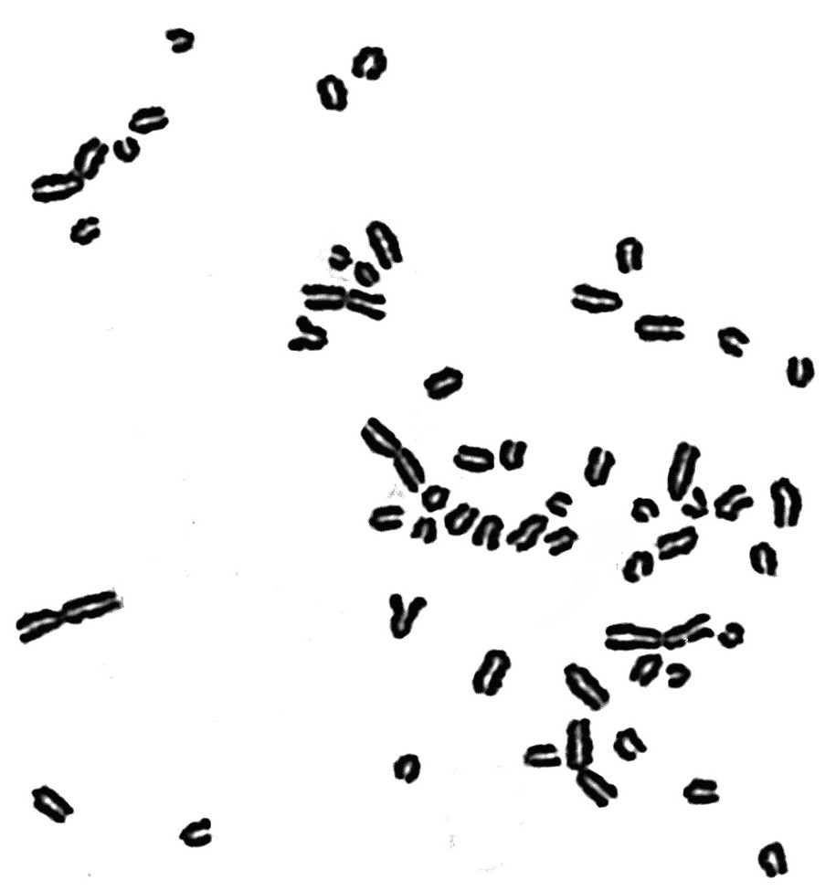
1

Рисунок Ж.8 – Метафазная клетка овцы №6

Примечание – Стрелкой показан геп в метацентрической хромосоме (фрагмент находятся рядом)

ПРИЛОЖЕНИЕ И

Микрофотографии метафазных клеток, животное №9 (крупный рогатый скот) из частного хозяйства, окрестности п. Енбекши

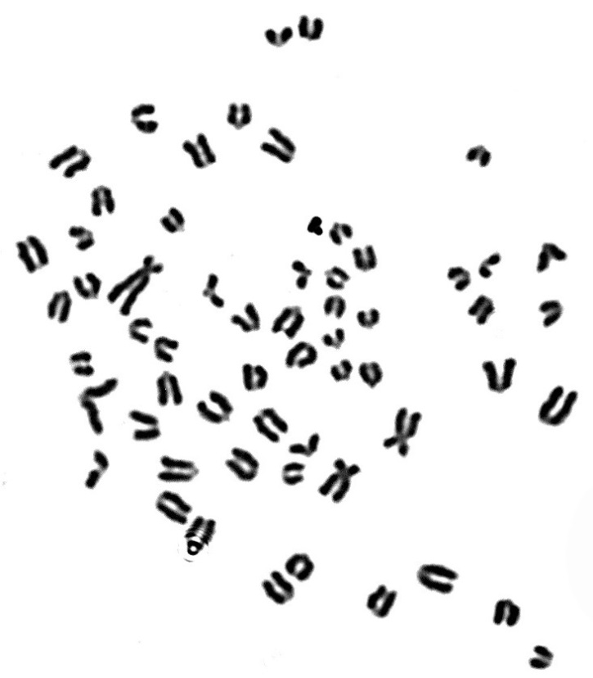
1

Рисунок И.1 – Метафазная клетка крупного рогатого скота №9

Приечание – Красными стрелками показаны – ХХ хромосомы, синей – робертсоновская транслокация 1/29 хромосом

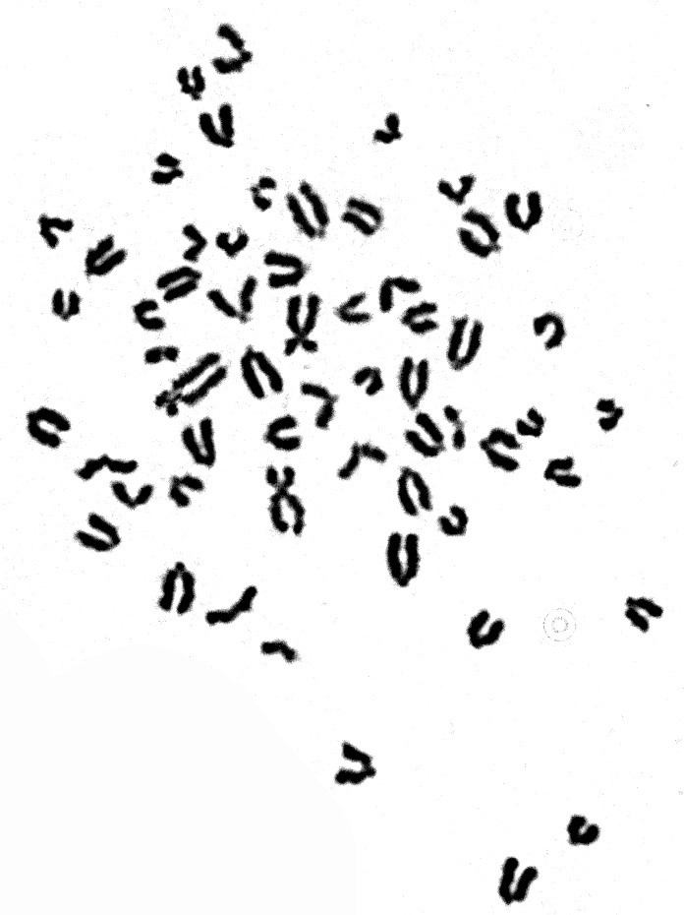
1

Рисунок И.2 – Метафазная клетка крупного рогатого скота №9

Примечание – Красными стрелками показаны - ХХ хромосомы, синей - робертсоновская транслокация 1/29 хромосом
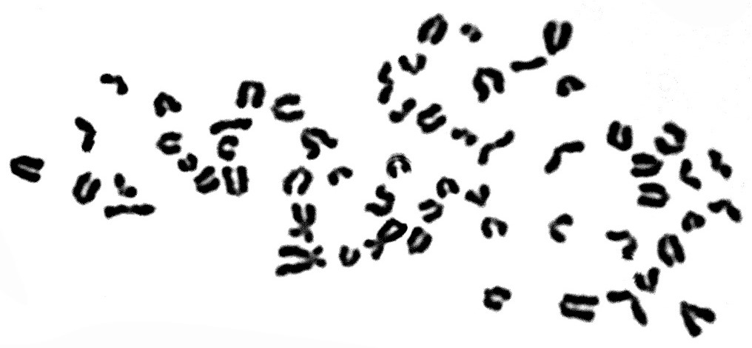
1

Рисунок И.3 – Метафазная клетка крупного рогатого скота №9

Примечание – Красными стрелками показаны - ХХ хромосомы, синей - робертсоновская транслокация

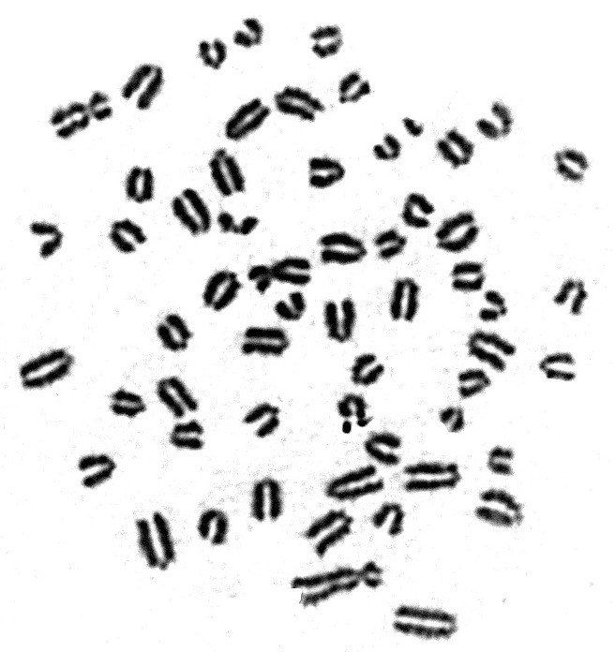
1

Рисунок И.4 – Метафазная клетка со множественными аберрациями хромосом крупного рогатого скота №9

Примечание – Красными стрелками показаны - ХХ хромосомы, делеция акроцентрической хромосомы (фрагмент находится рядом), синей - робертсоновская транслокация 1/29 и в ней же концевая делеция с утерей фрагмента
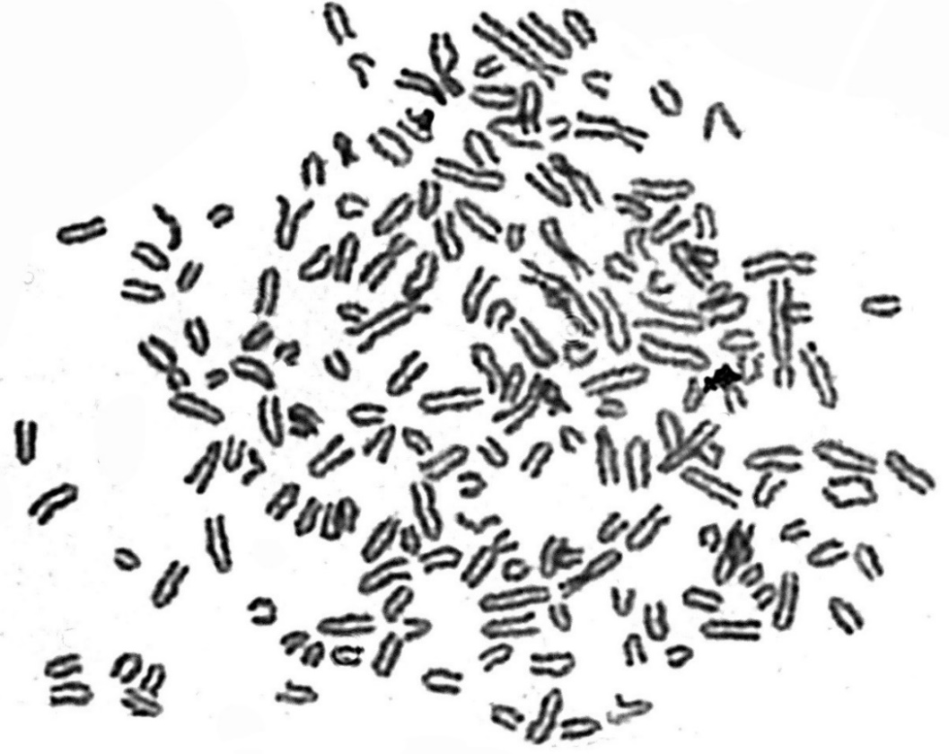
1

Рисунок И.5 – Высокоплоидная клетка крупного рогатого скота №9

Примечание – Стрелками показаны делеции акроцентрических хромосом (фрагменты находятся рядом)

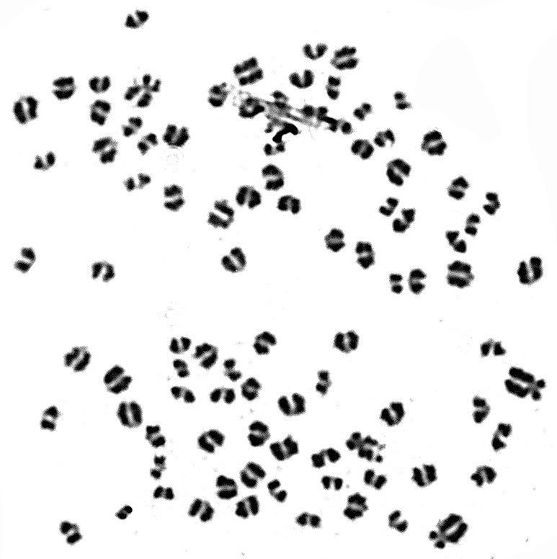
1

Рисунок И.6 – Полиплоидная клетка 4n крупного рогатого скота №9

Примечание – Стрелкой показана концевая делеция в Х-хромосоме (фрагменты находятся рядом)
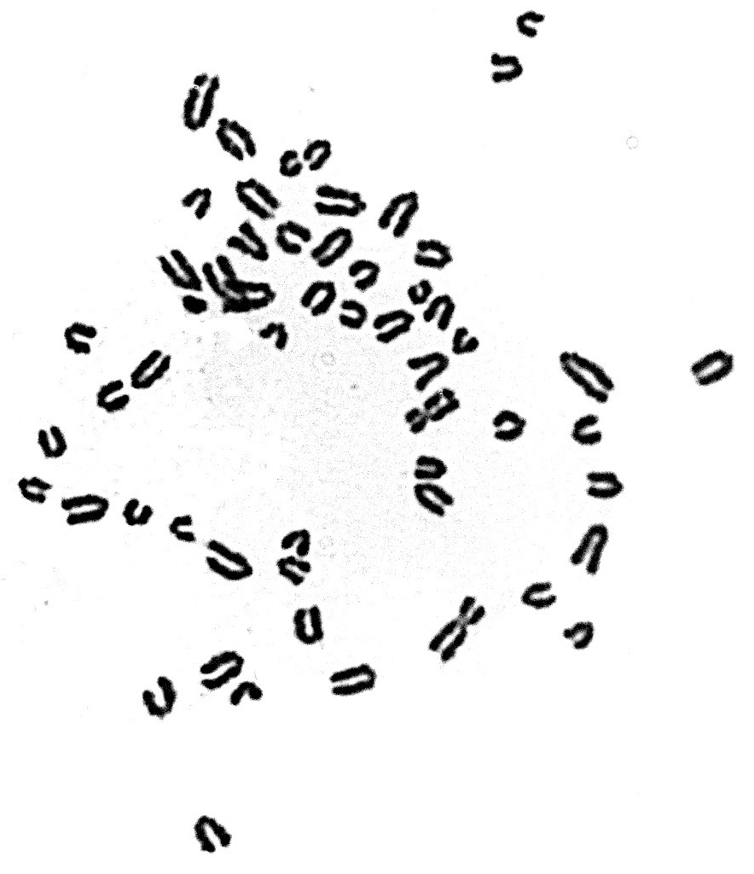
1

Рисунок И.7 – Метафазная клетка крупного рогатого скота №9

Примечание – Стрелками показаны делеция в Х-хромосоме (фрагмент находится рядом), делеция в акроцентрической хромосоме (фрагмент находится рядом)

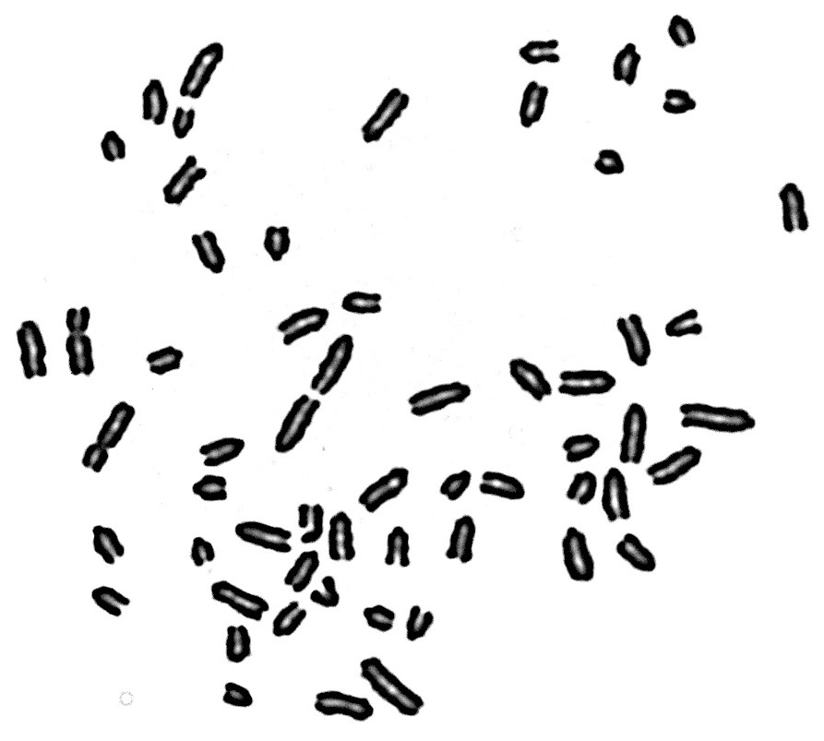
1

Рисунок И.8 – Метафазная клетка крупного рогатого скота №9

Примечание – Стрелкой показана делеция акроцентрической хромосомы

